**Абрамова Г.С.**

Практикум по возрастной психологии

УДК 159.922.6(076.58) ББК 88.4я73 А16

**Абрамова Г. С.**

А16 Практикум по возрастной психологии: Учеб. по­собие для студ. вузов. — 2-е изд., стереотип. — М.:

Издательский центр «Академия», 1999. — 320 с. ISBN 5-7695-0302-5

Задача книги — показать читателю возможности решения воп­роса об уровне и норме психологического развития конкретного человека. Главные вопросы — что, как и почему изучать для ха­рактеристики психической реальности человека — обсуждаются в этом практикуме.

Книга адресована студентам вузов, может быть полезна учите­лям, врачам, юристам, психологам.

УДК 159.922.6(076.58) ББК 88.4я73

> Абрамова Г. С., 1998 > Издательский центр «Академия», 1998

**ОТ АВТОРА**

Перефразируя Монтеня, можно сказать, что в этой книге я лишь составила букет из чужих цветов, а моя здесь только ленточка, которая связывает их. Выбрать «цвет» для этой ленточки мне помогла возрастная психология. Есте­ственно, что в работе не отражены в равной мере все ее проблемы, так как я пользовалась правом автора выби­рать из безбрежного моря психологической информации то, что сама считала наиболее значимым и интересным для моих возможных читателей.

**КАК ПОСТРОЕН ПРАКТИКУМ ?**

Практикум предназначен для специалистов, работаю­щих с понятием нормы психологического развития, и для студентов, изучающих это понятие. Специалист, употреб­ляющий это понятие, — учитель, врач, юрист, психолог, социальный работник — решает задачи конкретного че­ловека. Это могут быть задачи постановки или уточнения диагноза, задачи определения уровня готовности челове­ка к какому-то виду деятельности (учебной, профессио­нальной, семейной жизни и т. п.).

«Норма психического развития» — это способ мышле­ния исследователя или практика об индивидуальной жиз­ни конкретного человека, о закономерностях этой жизни. Само это понятие опирается на концепцию жизни, ко­торая входит имплицитно в способ мышления любого исследователя или практика. Чтобы понятие «нормы пси­хического развития» приобрело содержание именно поня­тия, а не осталось пустым словосочетанием (симулякром), исследователь должен владеть феноменологией психическо­го развития. Этого можно достигнуть, овладевая существу­ющими в психологии способами анализа интегративных характеристик психической реальности, которые обладают важнейшим свойством, а именно — способностью поро­ждать в ней новые качества.

Практикум построен таким образом, чтобы в ходе ра­боты над заданиями и при выполнении экспериментов читатель обладал возможностью «видения» интегративных качеств психической реальности. Это умение позволяет

принимать более обоснованные решения о способах по­лучения психологической информации и ее содержании при решении конкретных задач конкретного человека. Именно с этой целью проводился отбор научных текстов, которые представлены в виде введения к каждой главе практикума. Тексты даются в виде конспектов-пересказов или как цитаты из авторских работ. Одна из задач практи­кума — познакомить читателя с хрестоматийными текста­ми в области психологии развития для понимания совре­менных проблем как научной, академической, так и прак­тической психологии.

Самая главная цель практикума — показать читателю возможности методического решения вопроса об уровне и норме психического развития конкретного человека.

С первых же страниц практикума хотелось обратить вни­мание читателя на то, что личностная значимость решения вопроса о соответствии или несоответствии некой норме резко возрастает для человека в тех ситуациях, где прини­маются ответственные для его жизни решения. Например, о готовности к какому-то виду деятельности, об эксперт­ной оценке его деятельности, о возможности человека отвечать за самого себя. В современных условиях, когда работа людей, оценивающих «нормативные» показатели психики человека, приобретает все большее значение, их теоретический и методический уровень становится не толь­ко личным вопросом профессиональной зрелости, но и социально значимым явлением — конкретизацией цен­ности различных свойств психической реальности.

Например, одним из первых показателей готовности ребенка к школе является характер «внутренней позиции школьника». Благоприятный вариант «внутренней пози­ции» связан с ориентацией ребенка на содержательные стороны школьной жизни: хочет учиться (или учится), потому что надо хорошо читать, писать и др. В высказыва­ниях этих детей присутствует ориентация на самообразо­вание («буду уметь, знать, смогу» и др.). Неблагоприят­ный вариант «внутренней позиции школьника» связан с ориентацией на формальные стороны школьной жизни: хочет учиться, потому что купят (есть) портфель, пенал; в школе не надо спать, как в детском саду, и др.*

* *Андрущенко Т. Ю., Карабекова Н. В.* Коррекционные и развиваю­щие игры для младших школьников. — Волгоград: Перемена, 1993.

«Внутренняя позиция школьника» — одна из интегративных характеристик ребенка в младшем школьном возрасте, она отражает качественные изменения его отношения с другими людьми и с собой. Это связано с появлением новой формы обобщения своего места среди других людей. Таких интегративных образований в психи­ческой реальности человека выявлено и исследовано на сегодняшний день достаточно, чтобы говорить о существо­вании прогностической психодиагностики и обоснованной коррекционной (при необходимости) работе взрослого с ребенком или зрелого человека с самим собой (или совме­стно со специалистом) по направленному изменению па­раметров психической реальности.

Главные вопросы — **что, как и почему** изучать для ха­рактеристики психической реальности человека — и об­суждаются в этом практикуме.

Читатель может выполнить задания, воспроизвести клас­сические эксперименты, сопоставить свои данные с уже известными закономерностями. Возможно, у него будут условия для того, чтобы проследить особенности измене­ния выявленных характеристик своих испытуемых в тече­ние длительного времени и тем самым оценить точность психологических прогнозов. Возможно... Желаю удачи.

ГЛАВА о том, что такое психология развития, и о некоторых методах исследования в ней

**ПОНЯТИЕ О ПРЕДМЕТЕ ВОЗРАСТНОЙ ПСИХОЛОГИИ**

Сегодня, когда я пишу эту главу, в списке психологи­ческих специальностей вместо возрастной психологии зна­чится психология развития. Но это вовсе не говорит о том, что исчезла реальность, изучаемая возрастной психоло­гией. Просто через смену наименования она стала более выпуклой, определенной: предметом исследования явля­ются в ней показатели и закономерности психического развития человека. Именно они и определяют круг про­блем, которые выделяют эту сферу знания о человеке из всего объема разнообразной информации, которая накоп­лена в культуре о человеке и его жизни.

Специфика этого знания в том, что оно в той или иной форме (научной или житейской) используется каждым человеком и в этом смысле является универсальным, все­общим знанием.

Научным знание о закономерностях психического раз­вития человека становится тогда, когда человек, его по­лучающий, занимает исследовательскую позицию — по­зицию ученого. Суть этой позиции состоит в том, что че­ловек осознает собственное мышление как средство и способ получения психологической информации, как сред­ство и способ обобщения ее для получения закономерно­стей и формулировки законов.

Исследовательская позиция позволяет человеку решать проблемы зависимости содержания получаемой инфор­мации от его собственного мышления. Это создает необ­ходимые предпосылки для обсуждения критериев истин­ности психологического знания, например через его об­щепризнанность в науке и т. п.

Существование в науке разных исследовательских школ, их историческая преемственность возможны потому, что они занимаются изучением одного и того же предмета. На сегодняшний день этот предмет можно было бы описать

как психическую реальность. Ее существование связано с наличием таких свойств и качеств, которых нет у других реальностей — физической, химической, исторической и т. п.* Достаточно сказать, что даже время в этой реально­сти не тождественно физическому. Оно настолько инди­видуально, что одна и та же физическая минута для одно­го человека может показаться вечностью, а для другого остаться совершенно незамеченной.

У психической реальности есть важнейшее свойство — она принадлежит индивидуальной жизни человека и ме­няется с течением этой жизни. При этом разные качества психической реальности меняются неравномерно, что неоднократно фиксировалось в самых разных психологи­ческих работах, а в поэтической форме известно в словах о том, что гений и злодейство две вещи несовместные. Суть этой идеи можно конкретизировать следующим об­разом: психическая реальность человека устроена таким образом, что в ней есть свойства, определяющие суще­ствование друг друга (например, наличие памяти опреде­ляет существование ее объема), а есть свойства, которые относительно не связаны друг с другом (например, ско­рость реакции человека не определяет уровень его интел­лектуального развития). Это создает проблему поиска по­казателей изменения свойств психической реальности как показателей ее развития.

В современной психологической литературе описано множество теоретических подходов к пониманию пробле­мы психического развития. Они существенно отличаются представлениями о механизмах развития, о его движущих силах, о закономерностях и показателях, не говоря уже о том, что они принципиально отличаются представления­ми о происхождении и существовании психической ре­альности.

В данной работе я не ставила своей целью показать на­личие различных подходов к проблеме психического раз­вития, а ограничилась кругом тех авторов, которые, как кажется, близки друг другу в одном общем подходе: они признают существование психической реальности, спе­цифичность ее свойств и качеств, выделяют в ней отно­сительно устойчивые и относительно изменчивые каче­ства, которые могут быть описаны как интегративные ка­чества психической реальности.

* См. подробно: *Ярошевский М. Г.* Психология в 20 столетии. — М., 1983.

Понятие возраста, возрастных особенностей для этих авторов связано с проблемой индивидуального темпа раз­вития, что позволяет обсуждать вопрос о границах измен­чивости психической реальности, о ее структурности и т. п.

Таким образом, предмет возрастной психологии, пси­хологии развития может быть конкретизирован примени­тельно к определенному времени жизни человека как со­стояние разных качеств его психической реальности, до­ступных для изучения.

Это своего рода остановленное время, воплотившееся в содержании карты психической реальности человека, где отмечены, зафиксированы разные ее качества. Как составить такую карту? Что на ней фиксировать и каким образом? Ответ на эти вопросы связан с тем, какую тео­ретическую позицию выберет исследователь.

Предлагаемая в практикуме теоретическая позиция яв­ляется попыткой реализовать культурно-историческую тео­рию Л. С. Выготского применительно к решению вопроса о содержании «зоны ближайшего развития», которая представляет собой взаимодействие человека с другими людьми (концепция другого человека) и с самим собой (Я-концепция). Качественные изменения в содержании взаимодействия человека с другими людьми в разные возрастные периоды жизни человека позволяют характеризовать их как проявле­ние изменений в концепции Другого человека и Я-концепции. Однако обе концепции являются необходимыми эле­ментами психической реальности и обеспечивают ее суще­ствование (см. рис. 1 «Строение психической реальности»). В разные периоды жизни человека степень дифференциа­ции Я-концепции и концепции Другого человека является разной, что позволяет выделять качественно своеобразные периоды в жизни человека (1—6 на схеме), объединенные, однако, наличием Я и других людей, а также отношением между ними. Развитие концепции Другого человека предпо­лагает установление психологической дистанции по признаку дифференциации других людей на своих, близких и чужих, далеких. Этот признак дифференцированности наполняется конкретным содержанием за счет обогащения опыта взаи­модействия с конкретными другими людьми и его обобще­нием. Кульминацией в развитии обобщенного знания о дру­гих людях является обобщение их сущностных характерис­тик в понятии «человек», которое в дальнейшей жизненной истории будет определять понимание конкретных других лю­дей как своих и чужих, определять степень близости с ними как со своими или чужими.

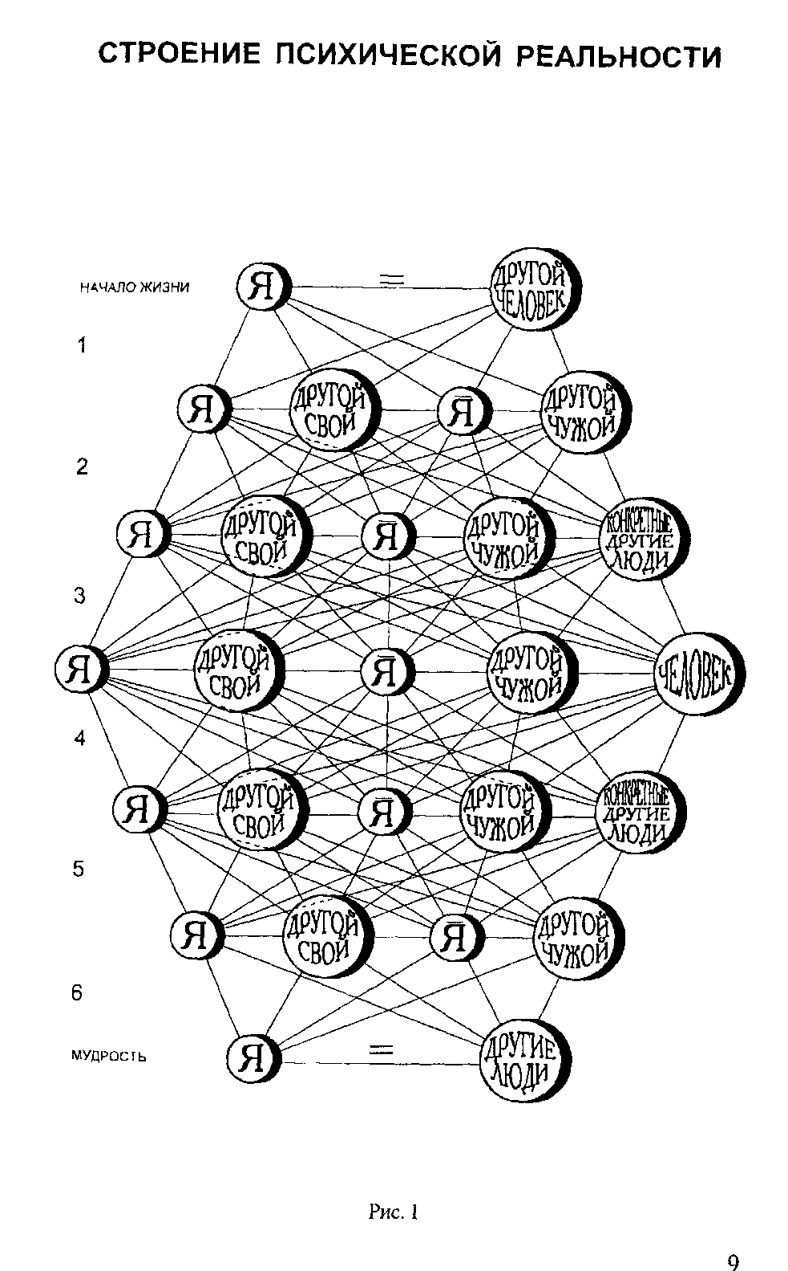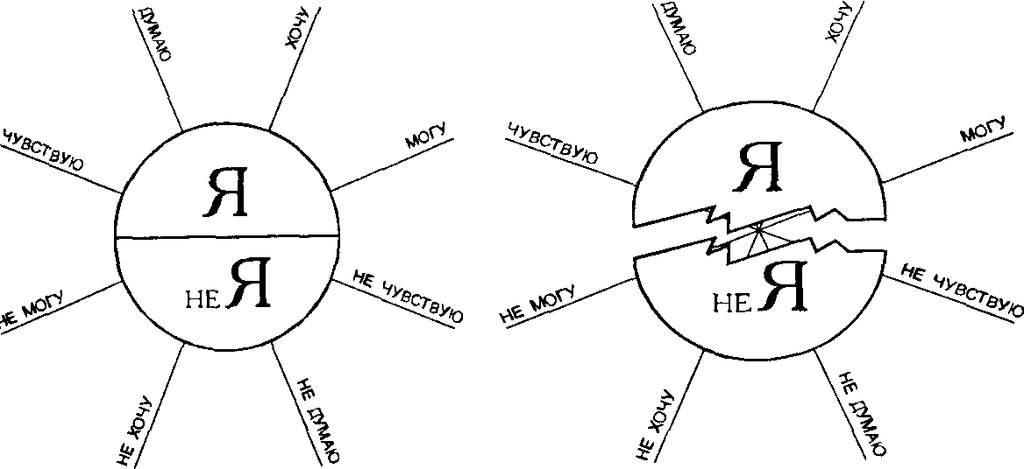

Рис.2

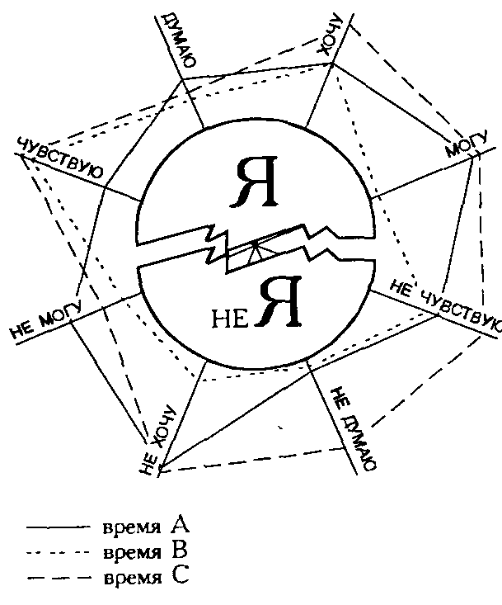

Рис.4

Рис.3

Человеческая му­дрость состоит в том, что человек достига­ет уровня пережива­ния своей тожде­ственности со всеми другими людьми.

Описание измене­ния содержания кон­цепции Другого чело­века в истории инди­видуальной жизни позволяет анализиро­вать восприимчивость человека к воздей­ствию, а также сте­пень его автономно­сти, независимости от других людей.

Представленная на схеме линия развития Я-концепции позволяет выделить основные моменты ее дифферен­циации на Я и не-Я (Я), которые опосредуют отношение человека с самим собой и с другими людьми, позволяют оценить роль и место близких и чужих людей в организа­ции психической реальности человека.

Возрастные особенности, с предлагаемой точки зре­ния, можно описывать через содержание Я-концепции, концепции Другого человека и их взаимосвязь. Эта взаи­мосвязь осуществляется через наличие нравственных пе­реживаний, отражающих экзистенциальность жизни че­ловека среди других людей.

10

Другой человек в существовании психической реаль­ности выполняет важнейшую функцию — функцию транс­ляции культурных знаков, определяющих не только пере­дачу исторического опыта, но и сам факт существования сознания и самосознания. Знаки, их освоение и примене­ние определяют функционирование разных качеств пси­хической реальности, превращение их из недифференци­рованного, интегрированного целого в качественно свое­образное образование, обладающее достаточно высокой степенью устойчивости и в то же время с выраженной тенденцией к изменчивости. Это находит свое воплоще­ние в дифференциации свойств психической реальности, которые на рис. 2—4 изображены в виде векторов с назва­ниями «я могу, я хочу, я думаю, я чувствую». В каждый возрастной период каждый из этих векторов находится в качественно своеобразном отношении ко всем другим, что дает возможность обозначить каждый возраст на карте психической реальности (рис. 4) как относительно измен­чивый, с точки зрения соотношения этих показателей, и в то же время относительно устойчивый, с точки зрения существования Я-концепции, концепции Другого чело­века и связи между ними через экзистенциальные пере­живания человека.

Периоды в жизни человека могут быть выделены по раз­ным основаниям в зависимости от задач исследователя и его теоретической позиции. Такими основаниями могут быть отдельные модальности психической реальности. Тогда мож­но говорить, например, о периодизации или периодах раз­вития мышления (модальность «Я думаю»), — такая пери­одизация есть у знаменитого швейцарского психолога Жана Пиаже. Можно выделить характеристики чувств, и будет периодизация развития чувств, — она есть у Т. Рибо (мо­дальность «Я чувствую»). Можно говорить о развитии воли (модальность «Я хочу»), — такая периодизация есть у Л. С. Выготского. Можно говорить о способностях челове­ка (модальность «Я могу») применительно к разным видам деятельности — рисованию, музыке, движениям, школь­ному обучению и т. п. Создано множество таких периодиза­ций, например они есть в работах В. С. Мухиной, Ю. А. Полянова, Б. М. Теплова, Д. Б. Эльконина и других.

Я не буду останавливаться на других периодизациях. Важно, что все они — какую бы мы ни взяли — берут за основу (пытаются брать за основу) разные по степени обобщенности характеристики психической реальности человека.

11

Если мы ставим перед собой задачу изучать закономер­ности психической жизни человека, то надо искать по воз­можности ее более обобщенные интегрированные качества, позволяющие увидеть как ее структурные элементы, так и динамические тенденции. Этой идее и подчинен выбор кон­кретных методик, а также научных текстов для описания существенных проявлений психической реальности конк­ретного человека в конкретное время его жизни.

Об этом писали классики отечественной психологии. Им и слово.

ЛИЧНОСТЬ КАК ЦЕЛОЕ *Лазурский А. Ф.* Психология общая и экспериментальная. — Л., 1925

«Итак, основу личности составляют темперамент и ха­рактер. Внешние условия, среда и воспитание могут зна­чительно влиять на эту основу, могут так или иначе мо­дифицировать, изменять ее. Если условия благоприятны, эндопсихика человека развивается свободно, не стесне­на и дает полный расцвет индивидуальности. Наоборот, очень часто бывает, что внешняя обстановка подавляет, заглушает, уродует индивидуальность. Мальчика живого, впечатлительного, интересующегося ставят в условия, где воспитание носит чисто формальный характер, где глав­ное требование сосредоточено на внешней дисциплине. К нему применяют не конкретные методы обучения, кото­рые в особенности для детей пригодны, а схоластические отвлеченные наставления, абстрактные, мало ему понят­ные формулы. Одним словом, воспитание не соответствует его индивидуальности; получается ломка личности, а в результате — пестрота и отрывочность ее. С одной сторо­ны, ярко выражены некоторые проявления, обязанные своим происхождением эндопсихической стороне лично­сти, а с другой — другие проявления, навязанные ей из­вне и не согласующиеся с первыми. То же самое бывает и со взрослым человеком, когда он попадает в несоответ­ствующую обстановку. Таким образом, сочетание элемен­тов личности может быть или гармоническим, когда экзопсихический элемент соответствует эндопсихическому, или наоборот, когда этого соответствия нет.

Итак, мы приходим к тому, что личность человека пред­ставляет нечто сложное, причем первенствующую роль играют эндопсихические элементы, именно — психофи-

12

зиологическая организация человека, различные стороны которой мы называем темпераментом и характером, а за­тем второе место, также очень существенное, занимает экзопсихическая сторона.

(Следует отметить, что по современным воззрениям и эта эндопсихическая сторона человека в конечном итоге сводится к длительным, протекавшим в течение многих поколений, воздействиям экзораздражителей, формиро­вавших основную структуру личности.)

Спрашивается теперь: ведь всякую личность мы пони­маем как единство, как нечто целое; каким же образом отдельные элементы личности связываются в это единст­во? Для уяснения этого вопроса известное содействие ока­жет нам аналогия, взятая из физиологии или биологии. Мы представляем себе организм, например человеческий, как сложное целое, в состав которого входит целый ряд различных тканей и органов; в то же время, однако, эти органы не представляются совершенно обособленными друг от друга. Нельзя сказать, что тело человеческое скла­дывается из крови, нервной системы, соединительной ткани и т. д. таким же точно образом, как из кирпичей складывается здание; такое сравнение было бы совершенно неправильным. Отдельные элементы не механически при­ложены, а органически связаны друг с другом. Они уже после обособляются, выделяются нами искусственно из организма для целей более удобного изучения и исследо­вания. На самом деле они представляют собой нечто це­лое, нечто единое.

Точно так же и в психической жизни наша личность, наша психическая организация дана нам как нечто це­лое, как связанное, организованное единство. Отдельные способности, например воля, чувство, ум, память, вни­мание, — все это представляет собой лишь отдельные сто­роны одной общей, цельной организации. Правда, так же, как и в организме, эти стороны до некоторой степени независимы друг от друга; например, встречаются люди, у которых память развита очень хорошо, тогда как спо­собность мышления развита сравнительно слабо, или же встречаются люди, у которых эмоционально-волевые осо­бенности развиты хорошо, в то время как интеллектуаль­ная жизнь развита слабо; тем не менее несомненно, что отдельные стороны этой общей психической или нервно-психической организации до некоторой степени незави­симы друг от друга. В пользу такого единства личности го­ворит, между прочим, и то обстоятельство, что наруше-

13

ние той или иной стороны психической жизни отражает­ся обычно на всей психике человека.

Подобное понимание личности как организованного единства, конечно, резко отличается от прежнего учения о способностях. Здесь мы также имеем отдельные способ­ности или функции, но эти функции — в противополож­ность старому учению о способностях — отнюдь не пред­ставляют собой совершенно изолированных способностей. Их самостоятельность только относительна, но не абсо­лютна. Кроме того, такое учение о личности отличается от старого учения о способностях еще и тем, что эти отдель­ные функции нашего психического организма теснейшим образом связаны с физиологической стороной, с чисто мозговыми функциями. Я говорил уже о том, что все наши психические процессы соответствуют мозговым процес­сам, следовательно, все психические функции также име­ют свою физиологическую сторону! Этим также наше уче­ние о личности отличается от учения о способностях, так как там душа рассматривалась как не материальная, не имеющая ничего общего с мозгом, ее способности также рассматривались вне всякой связи с физической органи­зацией и ее деятельностью. Третье различие заключается в том, что деятельность психической организации и ее от­дельные функции мы будем рассматривать как деятель­ность вполне закономерную, подчиненную известным, вполне определенным законам. При наличности таких-то условий обязательно должна получиться такая-то реакция, обязательно должна прийти в действие такая-то функция нашей психической организации.

При таком понимании личность человека можно по­ставить в теснейшую связь с тем, что в психологии назы­вают апперцепцией».

С. *74.* «В прежнее время особенно охотно считали основными познавательную и волевую способности, в последнюю же половину 18 столетия явилась тенденция ставить чувство на первый план или, по крайней мере, утверждать, что оно не уступает по своему значению по­знавательным и волевым процессам. Впервые энергично подчеркнул роль чувства в нашей душевной жизни Ж. Ж. Руссо, под влиянием которого в философии И. Кант заменил двойственное деление Вольфа тройственным. Он разделил нашу психическую жизнь на ум, чувство и волю, или на познавательную и волевую способности. В общем это деление принимается большинством психологов в на­стоящее время».

14

*С. 76.* «Однако деление психических процессов на три основных класса — познавательный, чувствительный и волевой — является в настоящее время почти общепри­нятым. Как же мы должны посмотреть на это деление? Многие психологи смотрят на него только как на удоб­ный прием классификации явлений душевного мира. Мы делим явления на известные группы, причем в каждую группу мы помещаем явления, которые более-менее по­хожи друг на друга. Все равно как ботаник помещает в известную группу растения, сходные друг с другом, точ­но так же поступает психолог. Название, которое мы пред­лагаем каждой группе, является не чем иным, как ярлы­ком, который мы накладываем для более удобного обзора разнообразных явлений. Здесь нет и речи о действитель­ном объединении этих явлений, об указании на какую-нибудь общую их причину.

В противоположность этому мнению существует другое, согласно которому наши основные психологические под­разделения указывают всегда на более глубокое различие или сродство, существующее между явлениями, входящи­ми в состав одной и той же группы. Я лично придержива­юсь второго взгляда. Но так как решение этого вопроса, по моему мнению, тесно связано с воззрением на личность человека и его «я» как основу всех психических пережива­ний, то обо всем этом мне придется говорить подробно».

*С. 91.* «...Ассоциацию следует считать механизмом не только человеческого сознания, но всей психической жизни личности, при помощи которого осуществляется связь отдельных реакций организма».

*С. 104* — *105.* «Эта особенность ассоциации — способ­ность окрашивать в разные аффективные тона — ведет часто к образованию целых групп аффективно окрашен­ных переживаний, — так называемых комплексов.

Эти комплексы, находясь ниже порога сознания, на­правляют часто весь ход ассоциаций в соответствующую сторону.

Собственно говоря, достаточно предоставить человеку возможность свободного и несвязанного ассоциирования, чтобы уже очень быстро оно направилось в сторону, обус­ловленную влиянием комплексов.

...Кроме того. на течение наших ассоциаций влияет также то, что мы выше назвали апперцепцией. Общая орга­низация человека, особенности его душевного склада, преобладающие интересы, все это, несомненно, отража­ется на течении ассоциаций.

15

Наконец, на течении ассоциаций отражаются также и восприятия человека в каждый данный момент

Вся наша психическая жизнь складывается из взаимо­действия этих процессов — ассоциации и апперцепции».

С *143.* «Чем старше мы делаемся, тем больше мы при­учаемся пользоваться ассоциативной и рациональной памятью и тем больше отвыкаем от механической зуб­режки . Это отвыкание дает нам впечатление кажущегося упадка памяти».

С *163.* «...У людей гениальных мы видим зачастую, как большая часть их жизни, если не вся жизнь, бывает посвя­щена разработке тех идей, которые их занимают, достиже­нию тех целей, которые их привлекают. Такой настойчиво­сти, такого постоянного возвращения к одной и той же цели высшего порядка вы никогда не встретите у дегенера­тов. У этих последних психика отличается чрезвычайной пестротой, разрозненностью, отсутствием согласования между отдельными входящими в состав ее элементами. Та­кая неустойчивость, противоречивость их характера явля­ется одной из отличительных их черт и сказывается на всем их поведении. Между тем гениальные натуры всегда отли­чаются известной гармоничностью, цельностью, единст­вом в направлении своей деятельности».

ПЛАН **ИРРЕАЛЬНОГО**

**ПЛАН ИРРЕАЛЬНОГО**

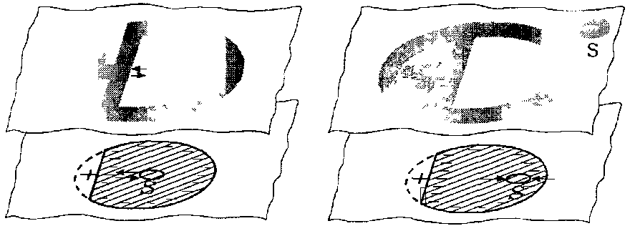

**ПЛАН РЕАЛЬНОГО рис 5**

**ПЛАН РЕАЛЬНОГО рис 6**

В истории психологии изучение механизмов организа­ции активности человека связано прежде всего со школой Курта Левина и школой Йельского университета В школе Левина благодаря известным работам Дембо (1931) с за­дачами, не имеющими решения, описаны барьеры вне­шние и внутренние. Именно в работе этой школы впер­вые были использованы многие понятия, которые позднее

16

стали предметом изучения в целом ряде эксперименталь­ных исследований Отметим, в частности, понятие уровня притязаний в связи с переживанием успеха и неудачи, замещения, степени реальности и ирреальности действия, а также известные топологические схемы Левина, вос­производящие различные структуры личности и соци­альных отношений.

***фресс П; Пиаже Ж.* Экспериментальная психология. — М., 1975.**

*С. 79.* «В воображении внутренние и внешние барьеры становятся менее ригидными, то есть более преодолимы­ми для испытуемого. На рис. 5 и 6 представлены топогра­фические схемы Левина. Над планом реального, где ис­пытуемый оказывается внутри некоторого поля действия и отделенным от объекта-цели (крест) сплошной чертой, постепенно надстраивается план ирреального, в котором барьеры являются менее плотными (точечные линии). Испытуемый может фактически остаться внутри поля, но представлять себе путь к цели как менее сложный (см. план ирреального на рис. 5 с испытуемым внутри эллипса); слу­чается также — и это другой очень важный процесс, — что испытуемый «выходит из поля» (см. план ирреального на рис. 6, где испытуемый находится за пределами поля). Но, даже выйдя из поля, испытуемый тем не менее еще не полностью овладел собой, освободился от задачи. В его поведении проявляется определенная связь с полем: он чувствует себя свободным и ждет новых инструкций.

Еще одним важным процессом, описанным Дембо, яв­ляется разрушение поля. Структуры внутри поля и структу­ры личности деформируются, причем не только препятст­вия или барьеры приобретают отрицательную валентность, но и все поле, включая экспериментатора, становится враж­дебным миром; с другой стороны, случается так, что ис­пытуемый становится более откровенным (интеграция пси­хических структур)».

Данные экспериментальной и теоретической психоло­гии позволяют говорить о том, что карта психической ре­альности не только метафора или способ описания дан­ных изучения качеств человека, но и вполне осязаемое образование, которое к тому же может включаться в раз­ные проявления жизни; как говорил Курт Левин, в раз­ные планы.

Это не только план реальный и воображаемый (ирре­альный). Думаю, что в воображаемом плане можно выде­лить два относительно самостоятельных фантомный и творчески продуктивный.

17

Фантомный план основан на воображении, не порож­дающем новых качеств активности человека, тогда как продуктивный осуществляет именно порождение этих новых качеств. Карта психической реальности может быть расположена как в одном из планов, так и в нескольких (или всех сразу). Основанием для такого утверждения являются как факты психиатрии, так и патопсихологии, описывающие различные варианты психических наруше­ний по принципу диссоциации какого-то единого процес­са (например, процесса восприятия при лобном синдро­ме) или по принципу агглютинации, склеивания разных качеств психического в образах воображения человека, переживающего состояния маниакальности, навязчиво­сти и т. п.

Для дальнейшего анализа важно, что в разных прояв­лениях жизни человека меняется не только место психи­ческого в каждом из них, но возможно и деформирова­ние самого психического, как говорил Л. С. Выготский, появление не только развивающихся, но и омертвелых форм психического.

**ЗАДАНИЯ ДЛЯ САМОСТОЯТЕЛЬНОЙ РАБОТЫ**

**Задание № 1. Анализ строения психической реальности**

***Стимульный материал :уис.* 7—9.**

*Инструкция:* «Посмотрите, пожалуйста, внимательно на каждый рисунок. Определите, какие модальности пси­хической реальности в большей степени влияют на пове­дение персонажей на каждом рисунке. Объясните свой ответ, используя для него карту психической реальности».

При анализе результатов используется общепсихоло­гическое знание о строении психических функций и по­нятие «психические функции».

**Задание № 2. Освоение словаря описания психической реальности**

***Стимульный материал:*** рис. 10—11.

*Инструкция:* «Посмотрите на рисунки, на них изобра­жена одна и та же женщина в разные моменты своей жиз­ни. Пользуясь картой психической реальности — схемы I—Ill, опишите содержание переживаний на каждом ри­сунке. Покажите, какие модальности психической реаль­ности изменились больше; а какие — незначительно. За-

18

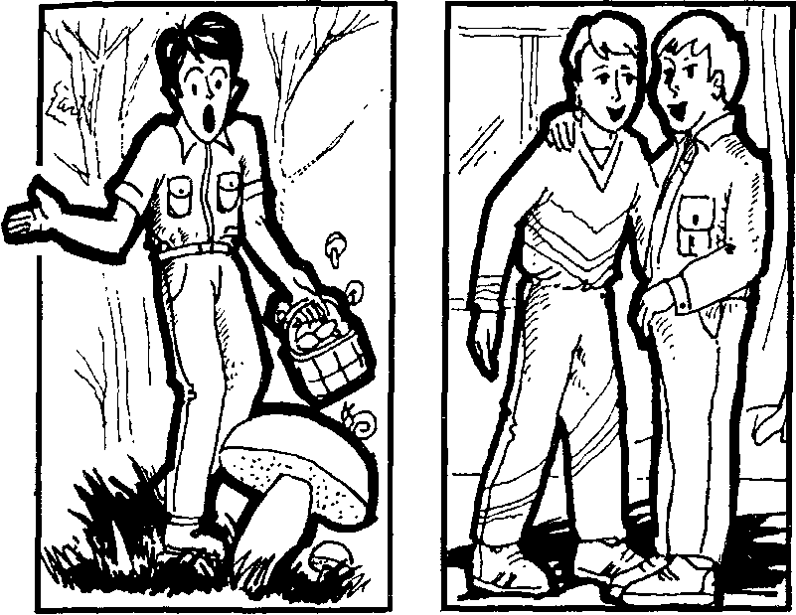

Рис. 7 Рис.8

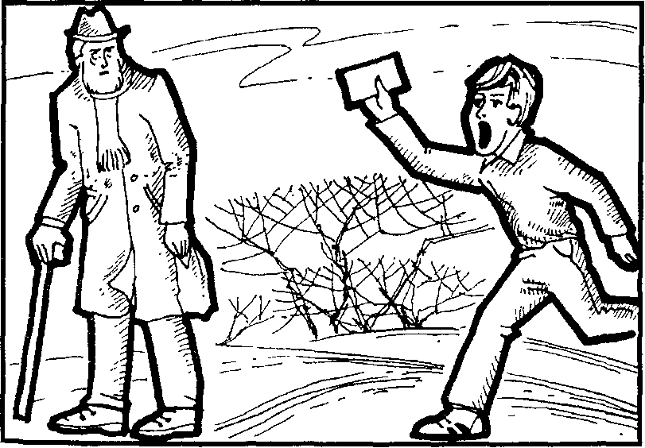

Рис.9

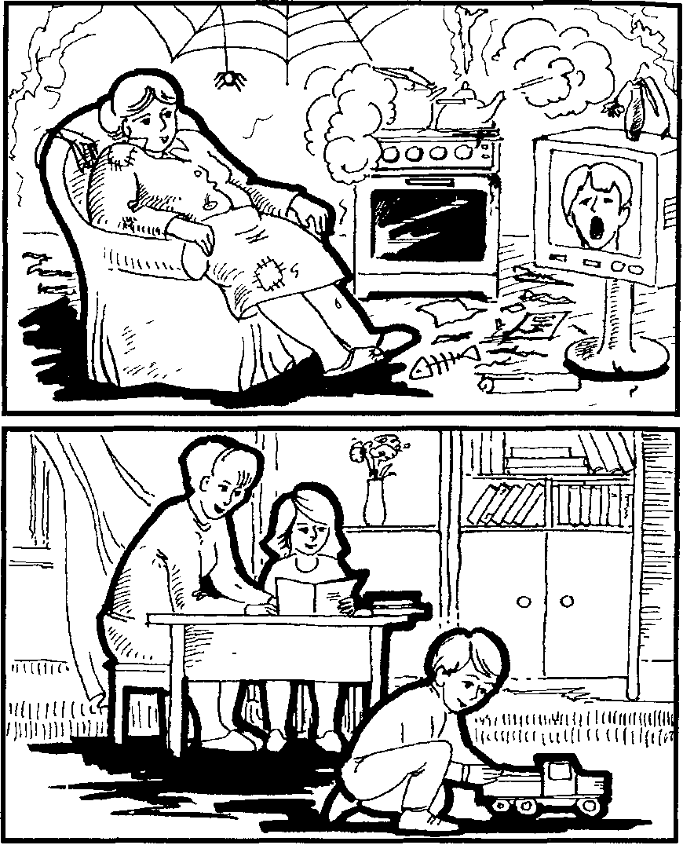

Рис 10, 11

пишите свои описания, выделите в них слова, характери­зующие различные модальности психической реальности

При анализе результатов используйте понятие об от­носительно устойчивых и относительно изменчивых свой­ствах психической реальности»

20

ОСНОВНЫЕ МЕТОДЫ ИССЛЕДОВАНИЯ В ВОЗРАСТНОЙ ПСИХОЛОГИИ

МЕТОД АНКЕТЫ*

Применение метода анкеты к изучению душевной жиз­ни можно проследить с первой половины XIX века. Еще Кетле в своей «социальной физике» поставил себе задачу применить методы, основанные на наблюдении и вычис­лениях, к исследованию не только физической, но и ду­шевной жизни человека. В половине XIX века встречаются уже попытки применить этот метод не только к «морали» вообще, но и к педагогике в частности. Таким образом, раннее детство анкетных исследований педагогических проблем можно отнести ко второй половине XIX века. Именно английский ученый Эдуин Чадуик сообщает в 1864 г. о сделанных им попытках в этом направлении.

В связи с попыткой Сигизмунда (Бертольд Сигизмунд — немецкий исследователь. — *А. Г.)* стоит далее и опыт психологической статистики, произведенный по ини­циативе «Педагогического общества в Берлине» в 1870 г.

Но решающее влияние на развитие и широкое приме­нение метода анкеты к исследованию педагогических про­блем оказали работы американского психолога Стенли Холла.

Холлу мы обязаны разработкой специальных опросни-ков для исследования детей. Он первый применил в ши­рокой практике статистический метод в форме анкеты к исследованию душевной жизни детей.

Метод анкеты нашел широкое применение в исследо­вании педологических и педагогических проблем. Но эти­ми областями научного исследования не ограничивается поле его применения. Он играет значительную роль в «диф­ференциальной», или «специальной», психологии.

Колыбелью анкетных исследований чисто психологиче­ских проблем, как и педагогических, была Англия Первы­ми исследователями — однако скорее в области антропо­логии, чем психологии, — можно считать Чарлза Дарвина, который в 1867 г. составил опросный лист относительно выражения душевных движений у диких народов, он ра­зослал его в значительном количестве экземпляров путе­шественникам — исследователям и миссионерам

• См *Болтунов А П* Методы анкеты — М , 1923 (текст параграфа представляет собой краткий конспект этой книги)

Особенно следует отметить затем исследование Фрэнсиса Гальтона, который в 1871 г. обратился к членам «Ко­ролевского общества» с психологической анкетой и в 1880 г. опубликовал полученные им результаты относительно индивидуальных особенностей представления. Всю жизнь Гальтон неустанно трудился над разрешением задачи — получить посредством анкетных исследований данные от­носительно влияния наследственности и среды на душев­ные задатки, ясное представление о причинах человечес­ких свойств и таким образом установить правила для усо­вершенствования человеческой расы.

Результаты, полученные Дарвиным и в особенности Гальтоном, были настолько значительны, что привлекли внимание к анкетным исследованиям многих антрополо­гов и психологов.

Во Франции анкетные исследования, производимые Рибо, значительно способствовали выяснению условий, при которых метод анкеты может приводить к более или менее ценным в научном отношении результатам.

В Германии для психологического исследования первы­ми применил метод анкеты основатель эксперименталь­ной психологии Г. Т. Фехнер. Именно посредством опрос -ников он пытался установить индивидуальные различия представлений, воспоминания и воображения. Однако Фех­нер не нашел подражателей. Американские же анкетные исследования встретили в Германии суровый прием. Для такого отрицательного отношения к ним у германских пси­хологов, культивировавших преимущественно лаборатор­ные методы, были вполне достаточные основания.

В Японии мнимая простота приемов исследования (ан­кеты. — *А. Г.)* соблазнила заняться ими широкие круги совсем неподготовленной категории лиц.

Для анкетных исследований это была пора юности со свойственными ей бурными увлечениями и грубыми ошиб­ками. Много сил было потрачено напрасно, много было сделано промахов, едва не испортивших окончательно научной репутации анкет. Даже предмет исследования выбирался иногда настолько неудачно, что вызывал пол­ное недоумение. Главные недостатки большинства амери­канских анкетных исследований были, однако, методо­логического характера. Против них и направили свою кри­тику в Германии В. Штерн, а во Франции Т. Рибо.

Штерн в своей «Психологии индивидуальных различий» (1900) ошибочно рассматривал анкету как чисто статис­тический метод, приводящий лишь к числовым отноше-

22

ниям, и поэтому совершенно отказал ей в научном зна­чении, считая, что гораздо уместнее для научных целей соединенное наблюдение нескольких психологов. Психо­логическое содержание Штерн считал недоступным для анкетного исследования.

Рибо констатирует прежде всего, что анкетные иссле­дования не оправдали возлагавшиеся на них надежды, и ищет причины этого печального факта. Причины, по его мнению, заключаются не только в неудачном примене­нии метода, но и в недостатках, присущих методу как таковому. Если взять какой-нибудь значительный, т. е. в то же время и сложный вопрос, то он, по мнению Рибо, не поддается строгой формулировке; он слишком сложен или деликатен для того, чтобы его можно было расчленить на элементы и изложить в ясных, простых терминах. Но если это невозможно, то нельзя, конечно, ожидать и точных ответов.

Если же подвергнуть исследованию элементарные про­блемы, то тогда ценность результатов будет для психолога не выше той, которую представляют опросы относитель­но цвета глаз или волос или относительно других физи­ческих признаков.

Нужно отметить, что Рибо в конце концов все-таки не отказывает совершенно методу анкеты в пригодности для психологических исследований. Так, он признает ценны­ми результаты, полученные Гальтоном относительно ин­дивидуальных особенностей воображения и некоторые другие.

В России психологи и педагоги разделились на два ла­геря: одни широко применяли метод анкеты к изучению по преимуществу педагогических проблем; другие же пред­почли более легкую роль — кабинетных критиков.

В голосе американского психолога (Смит, работавший вместе со Стенли Холлом. — *А. Г.),* несмотря на откровен­ное признание крупных промахов со стороны неподготов­ленных исследователей, слышны и бодрые ноты: винова­ты только лица, неудачно пользовавшиеся методом анке­ты, самый же метод по своей природе может привести и действительно приводит к весьма ценным прямым и кос­венным результатам.

Сравнительно высокая оценка научного значения ме­тода анкеты, данная Штерном, вызвана успехами, кото­рых достигли анкетные исследователи. Среди них видное место занимают работы известного голландского психо­лога Геймана из области специальной психологии.

23

Отзывами Штерна и Геймана мы закончим краткую историю взглядов на научную и практическую ценность метода анкеты. В конечном итоге мы констатируем, таким образом, признание за интересующим нас методом со стороны весьма авторитетных и лично применявших ме­тод ученых — права на самобытное и почетное существо­вание.

***Что такое анкета?***

Итак, проводится ли чисто психологическая или же педагогическая анкета, — в том и другом случае прежде всего и главным образом должны быть установлены фак­ты, а не мнения о них.

Для анкеты, поскольку она имеет своей задачей иссле­дование массовых явлений или индивидуальных различий, правда, необходимо обращаться к содействию многочис­ленных сотрудников. Однако исследователь может при этом просить своих сотрудников не о сообщении уже готовых, сложившихся мнений, а о тщательном наблюдении или самонаблюдении за известной группой явлений, он мо­жет просить даже произвести специальные опыты, в ре­зультате которых получатся фактически обоснованные ответы на вопросы анкеты.

Готовое знание будет иметь первостепенное значение только в том случае, если самый предмет опроса, само интересующее исследователя явление относится к про­шлому. Но и в этом случае можно просить также о сооб­щении условий, при которых данное явление имело место, о сообщении критериев, которыми руководство­вались респонденты в своем описании или оценке пре­жнего опыта.

Ввиду того, что респонденты в громадном большин­стве случаев, по крайней мере при современной органи­зации научного исследования, должны ограничиваться наблюдением, и так как в то же время коллективный ха­рактер устных или письменных опросов приводит к суще­ственно иным результатам, чем индивидуальное наблю­дение, приближает это последнее в известном смысле к эксперименту, — можно согласиться с определением Рибо, который отводит методу анкеты именно промежуточное положение между наблюдением и экспериментом.

Частичное сходство метода анкеты с экспериментом определяется отмеченным уже экстенсивным характером анкетных исследований. Как при эксперименте одним из существенных моментов является возможность повторять

24

исследуемое явление до тех пор, пока не будет установле­на с достаточной достоверностью и полной отчетливос­тью свойственная этому явлению закономерность, так при анкетном исследовании распространение письменных или устных опросов на значительное число лиц служит той же самой цели — взаимной компенсации случайных влияний разнообразных, не поддающихся точному контролю фак­торов. Правда, как в эксперименте исследователь заботится о том, чтобы по возможности сохранить неизменными условия, при которых имеет место интересующее его явле­ние, так и при анкетном исследовании он должен старать­ся обеспечить себе по возможности одинаковую термино­логию в ответах и т. п. Однако и там и здесь достаточная уверенность во взаимной компенсации побочных влия­ний получается только благодаря объединению значи­тельного числа отдельных самовосприятий человека или наблюдений.

В какой мере приближается в указанном отношении анкетное исследование к экспериментальному — это за­висит отчасти от индивидуальных особенностей предмета и условий исследования. Приходится признать, что при анкетном исследовании достигнуть достаточной однород­ности условий гораздо сложнее, чем при эксперименталь­ном. Причиной этого является прежде всего сравнительно большая сложность душевных явлений, которые обыкно­венно бывают предметом анкетных исследований: различ­ное понимание вопросов, преимущественное внимание к какой-нибудь одной стороне изучаемого процесса, неточ­ная формулировка ответов — все здесь скорей может иметь место, чем при исследованиях простых душевных явле­ний, которые используются в эксперименте. Сколь бы точ­ной поэтому ни была инструкция, данная исследовате­лем, уверенности в ее безукоризненном выполнении в большинстве случаев быть не может. А между тем для анкетных исследований в меньшей мере, чем для экспе­риментальных задач, доступен точный контроль над вы­полнением этой инструкции. Поэтому при их проведе­нии устранение побочных влияний требует гораздо более многочисленных данных, что и может быть достигнуто лишь благодаря широкой экстенсивности устных или письменных опросов.

Таким образом, благодаря экстенсивности анкетные исследования имеют, в известной степени, некоторые преимущества эксперимента. Но благодаря этой же экстен­сивности они имеют и некоторые такие преимущества,

25

каких не имеет никакое индивидуальное исследование, в частности эксперимент.

Прежде всего благодаря тому, что анкета доставляет обилие фактов, ограничивается число возможных теорий и гипотез.

Именно многочисленные и многообразные наблюдения, зарегистрированные при помощи анкеты, всесторонне ос­вещают не только индивидуальные различия, но даже и такие явления, которые, хотя и общи всем, однако часто ускользали от самонаблюдения. Такое улучшение собствен­ной интроспекции посредством всеобщей следует признать полезным для исследователя даже в том случае, если он не стал дальше обрабатывать анкетный материал.

Но особенно важное значение имеет это усовершенство­вание собственной интроспекции именно для правильной оценки ответов, полученных на вопросы анкеты. Как мы увидим впоследствии, субъективный момент — личное впечатление — играет очень большую роль при оценке до­стоверности результатов. Поэтому крайне необходимо пред­варительно пробудить в душе исследователя возможно бо­лее многочисленные и разнообразные воспоминания о своих прежних, иногда давно забытых переживаниях, — тогда по степени соответствия им он будет более правильно оце­нивать и ответы респондентов. Такого стимула к пробужде­нию прежнего душевного опыта не содержат обыкновенно в нужной степени данные психологических эксперимен­тальных исследований. Таким образом, данные психологи­ческой анкеты расширяют кругозор исследователя, устра­няют односторонность и узость его в большей мере, чем эксперимент, что благоприятно отражается и на обработке самих анкет. Сверх того, только при наличии богатого и разнообразного материала, который доставляют анкеты, удается установить индивидуальные различия, благодаря чему устраняются ложные обобщения чисто индивидуаль­ных закономерностей душевной жизни.

Далее нужно принять во внимание и то, что анкетный материал предоставляет, в известном смысле, даже боль­шую возможность для контроля собственной достоверно­сти, чем данные эксперимента. Анкету не только могут повторить другие люди, как это допускает и эксперимент, но и среди данных одного и того же исследователя — бла­годаря наличию обширного материала — ответы одних респондентов в большей мере, чем при эксперименте, контролируют ответы других и таким образом приводят к более достоверным выводам. Степень достоверности по-

26

казаний повышается вместе с увеличением числа соглас­ных показаний.

...Благодаря тому, что анкетное исследование опира­ется на наблюдение, оно имеет и свои преимущества: для него легче доступны естественные формы душевной жиз­ни, не ограниченные в своем течении и не схематизиро­ванные искусственными условиями лабораторного экспе­римента.

...Естественный эксперимент есть один из видов инди­видуального исследования, следовательно, он не имеет тех преимуществ, которые мы отметили у анкеты.

...Мы находим достаточные основания для утвержде­ния Рибо, что анкета, в известном смысле, занимает про­межуточное положение между наблюдением и экспери­ментом. Именно благодаря этому промежуточному поло­жению она своеобразно модифицирует как недостатки, так и достоинства того и другого метода.

Одна группа опросов может требовать от респондентов интроспекции в форме самонаблюдения... Другую группу составляют экстроспективные анкеты, которые требуют от сотрудников наблюдений над другими людьми и ис­толкования результатов этих наблюдений... Нередко экст­роспективные и интроспективные методы сливаются в один смешанный метод, который требует отчасти само­наблюдения, отчасти же наблюдения над другими.

***Область анкетных исследований***

Мы не будем вдаваться в теоретические соображения, а признаем наиболее надежным критерием законности научных и практических претензий метода анкеты личный опыт авторитетных исследователей. Прислушаемся преж­де всего к их отзывам.

Стенли Холл: «...Скромная роль примитивного мето­да, пригодного единственно для выполнения подготови­тельной научной работы описательного характера».

Вполне солидарен с Холлом во взглядах на назначение анкетного метода и другой знаток его, Гейманс.

...Метод признается пригодным для разрешения науч­ных задач описательного характера.

О необходимости же пользования анкетой приходится говорить в тех случаях, когда на первый план выдвигают­ся именно те особенности предмета исследования, кото­рые не только дают преимущества методу анкеты, но сверх того создают весьма невыгодные условия для применения других прямых методов.

27

Отдельные ответы могут освещать лишь различные сто­роны какого-нибудь сложного явления, однако таким об­разом, что исследователь будет в состоянии из этих отры­вочных данных составить полную картину явления. Стен­ли Холл видит в этом большое преимущество метода ан­кеты перед интенсивными методами. По его мнению, при помощи некоторых анкетных исследований можно полу­чить полную картину наиболее сложных душевных явле­ний, которые доступны отдельным наблюдениям и экс­периментам только в отрывках.

...Мы могли считать предметом психологического и педагогического анкетного исследования по преимуще­ству духовную жизнь коллектива с ее видовыми и инди­видуальными различиями.

Смит (американский исследователь) соглашается с тем, что метод анкеты не может давать исчерпывающего мате­риала для составления индивидуальных биографий, а на­оборот, должен быть дополнен этими последними. На ос­новании обобщений данных анкеты именно потому не­возможно определить индивидуальную душевную жизнь отдельного лица, что анкетные данные отмечают только определенную стадию, которой достигло развитие инди­видуума, ничего не говоря о характере и темпе этого раз­вития. Но метод анкеты никогда и не претендовал на боль­шее, добавляет Смит... Он должен быть дополнен (в гене­тической психологии. — *А. Г.)* лабораторными и биогра­фическими исследованиями.

Этот метод дал много наблюдений, которых нельзя было получить иными средствами, дал много ценного качественного материала и некоторые статистические ре­зультаты, — результаты, которые уже демонстрировали ценность самого метода. Посредством множества проблем, которые выдвинул метод анкеты, он вдохнул жизнь в ста­рые методы. До применения этого метода генетическая психология была ограничена очень тесными рамками, и, пожалуй, не будет преувеличением сказать, что в настоя­щее время названный метод позволил внести в нее более ценные вклады, чем какой-нибудь другой.

Мы констатируем, таким образом, наличие у весьма ком­петентных исследователей основанного на опыте убежде­ния в том, что педагогическая и психологическая анкета должна носить по преимуществу не статистический харак­тер, не количественный, а психологический, качественный.

Если количественные анкеты дают возможность уста­новить степень преобладания тех или иных типов явлений

28

и наличность соотношении между отдельными фактора­ми, то от качественных анкет мы, согласно назначению психологического анализа, должны ожидать прежде всего проникновения во внутреннюю психическую структуру этих типов, явлений и корреляций. При этом вспомним, что применение качественной анкеты для разрешения отмеченной задачи особенно ценным и даже незамени­мым должно быть именно в области «высшей психоло­гии» (термин Бервальда), т. е. при изучении сложных ду­шевных деятельностей. И действительно, большинство наиболее интересных качественных анкетных исследова­ний касается предметов «высшей психологии».

***Выбор респондентов***

Качественная анкета предъявляет к респондентам очень высокие требования. Прежде всего, она требует от них способности к самонаблюдению и самостоятельному пси­хологическому наблюдению над другими.

...Важно, чтобы (при работе респондента над опрос-ником. — *А. Г.)* было лицо, которое могло бы своими объяснениями устранить недоразумения. Стереотипная словесная форма, принятая на основании известных тео­ретических предположений, никогда не может быть рав­номерно приспособлена к различным психическим воз­можностям, с которыми она встретится. Между тем ин­дивидуализация вопросов в целях приспособления к усло­виям исследования в каждом конкретном случае вполне возможна при личном общении. Так, если вопросы анке­ты оказываются для испытуемого неожиданными или вну­шающими, сотрудник легко устранит это. Наконец, очень важным фактором, определяющим оценку результатов, является настроение в момент опроса и общий духовный облик опрашивающего. Учет влияния этих факторов недо­ступен исследователю иначе чем при посредстве личного общения.

Важны требования, которым должны одинаково удов­летворять как сотрудники, так и сами исследуемые лица.

Одним из таких важных условий достоверности ответов несомненно должна быть правдивость респондентов.

Стенли Холл показывает, что, например, боязнь про­слыть трусом может удерживать от чистосердечных при­знаний и описаний. Он указывает при этом, что выходом из такого положения может быть обращение не к само­сознанию опрашиваемых, а к показаниям близких к ним и компетентных сторонних наблюдателей.

29

Пристрастное отношение можно, по-видимому, наблю­дать всюду, где на первый план выступает личная заинте­ресованность. Ввиду констатации подобных фактов Бине считает необходимым при оценке ответов на эти вопросы (особенности характера и темперамента человека) при­нимать во внимание также характер лиц, от которых по­лучены ответы.

Для истолкования явлений требуются и значительное знакомство с предметом, и достаточный навык в психо­логическом анализе; точность, а следовательно, и цен­ность ответов зависит непосредственно от компетентнос­ти отвечающих.

Опасности грозят научной достоверности исследова­ния вследствие несоответствия между трудностью постав­ленных вопросов и уровнем умственного развития опра­шиваемых лиц.

...Но отнюдь не следует ограничивать область анкетных исследований обращением к специалистам-психологам. Штерн думает даже, что для некоторых вопросов психо­логии последние являются, вследствие их теоретических предрассудков, менее пригодными респондентами, чем образованные неспециалисты, если эти последние умеют до известной степени отдавать себе отчет в своей душев­ной жизни и если им в то же время свойственна осторож­ность в суждениях и способность к критике. Нельзя отри­цать, однако, что в тех случаях, когда анкета требует тща­тельного психологического анализа и тем более самонаб­людения при экспериментальных условиях, необходима предварительная психологическая подготовка, хотя бы только в вопросах, интересующих организовавшего анке­ту исследователя.

Иногда приходится, отыскав наиболее компетентных в данном вопросе респондентов, принимать, однако, осо­бые меры для того, чтобы устранить присущие им недо­статки. Такое положение создается, например, когда тре­бование от респондентов компетентности вступает в кон­фликт с требованием правдивости, беспристрастного от­ношения.

Беспристрастным отношением и компетентностью, однако, не исчерпываются условия, определяющие выбор респондентов. И сотрудники, и испытуемые до­лжны сверх того образовать до известной степени одно­родную группу... тщательный подбор респондентов на ос­новании ясного представления об их психологическом облике.

30

В некоторых случаях приходится подчиняться во имя научной справедливости противоположному требованию.

***Постановка вопросов***

Стенли Холл указывает, что вопросы не должны быть ни слишком знакомыми, ни слишком трудными и чуж­дыми кругу интересов респондентов. В противном случае, по его мнению, они представляют слишком большой про­стор мышлению и воспоминаниям или же, наоборот, не вызовут никаких ассоциаций, не будут освоены сознани­ем.

Другие исследователи больше внимания уделяют «ло­гической» стороне содержания вопросов — определенно­сти и точности словесного выражения... полной опреде­ленности терминов, которые применяются в анкетах.

В случае необходимости можно вводить в вопросы неод­нозначные или слишком широкие понятия, особенно желательным следует считать посредничество компетент­ных сотрудников.

Для обеспечения однородности ответов на сложные вопросы Малапер предлагает подходить к вопросам с раз­ных сторон, расчленять неопределенный или слишком широкий вопрос на более точные и узкие по смыслу от­дельные вопросы.

В зависимости от того, в какой форме мы ставим воп­рос, мы оказываем большее или меньшее давление на самостоятельность мысли опрашиваемого лица.

В. Штерн и О. Липман подвергли экспериментальному исследованию степень внушающего влияния различной постановки вопросов. Больше всего следует избегать «пред­полагающих» вопросов. Это такие вопросы, которые пред­полагают в сознании опрашиваемого определенное содер­жание, хотя в его наличности и нет никакой уверенности.

Почти то же самое можно сказать о «не вполне разде­лительных» вопросах (X или Y ?).

Обе отмеченные формы постановки вопросов самые опасные, в особенности потому, что они внешне не от­личаются от самых безобидных вопросов, и спрашиваю­щий часто совершенно не отдает себе отчета в том, что они содержат значительный момент внушения.

Третье место по степени внушаемости занимают «вы­жидательные» вопросы, так как самая форма вопроса со­держит ожидание отрицательного или утвердительного ответа (Не «X» ли? или Разве «X»?) От них мало отлича-

31

югся по своему внушающему действию «решительные» вопросы (Был ли «X» ?).

Остальные две формы вопросов оказались сравнитель­но наиболее безопасными: это — «всецело разделительные» и «определительные» вопросы. Всецело разделительным вопросом будет, например, следующий: «Был ли у госпо­дина Х галстук или нет?» Это «или нет» делает вопрос раз­делительным, благодаря чему внушающее влияние вопро­са по меньшей мере снижается. Желательно и всецело раз­делительные вопросы по возможности заменять определи­тельными. Такая замена возможна именно во всех тех слу­чаях, когда дело идет не о существовании предмета или события, а о признаках предметов и явлений, существова­ние которых уже было установлено раньше.

Бине не без основания называет внушение «психоло­гической холерой» и считает, что необходимо принимать меры предосторожности при исследовании детей ввиду их очень большой податливости внушению.

Так, Смит, например, констатирует факт, что много анкетного материала оказалось непригодным именно пото­му, что под влиянием внушения респонденты сообщали не о своих переживаниях, а о желаниях исследователя.

Многие исследователи обсуждали трудности и опасно­сти, которые должны встречаться при постановке вопро­сов, но не пришли к единодушному мнению.

Мейман: как только вводится пример, дети строят свои ответы в соответствии с ним... Исследователю рекоменду­ется держаться пассивно.

Рибо: ограничение всякого возможного рода давления на испытуемых со стороны исследователя... искусство и достоинство спрашивающего состоит в том, что он схо­ден с регистрирующим инструментом: он не должен вме­шиваться.

Ловинский: целесообразны ответы в такой сухой форме, чтобы на них можно было отвечать только «да» или «нет».

Стенли Холл: Как осуществить принуждение, не рискуя в то же время внушить показание, соответствующее только видам исследователя, а не действительному положению вещей? Целесообразнее сопровождать вопросы анкеты не только общими руководящими указаниями, но и по воз­можности обстоятельными разъяснениями предмета анкет­ного исследования. Если такое разъяснение не будет слиш­ком односторонним и догматичным, оно скорее вызовет самостоятельное отношение к предмету, чем сухой вопрос без всяких пояснений или же с одним намеком на главное.

32

Какая форма ответов должна считаться наиболее же­лательной для того, чтобы исследователь имел в них кри­терий целесообразной постановки вопросов? — Прежде всего надо отвергнуть требование сухого ответа «да» или «нет». Единственная положительная сторона таких отве­тов — это их простота. Так как исследователя должно ин­тересовать почти исключительно психическое содержание ответов, то приходится внешние преимущества их счи­тать не имеющими существенного значения. Прежде всего необходимо получить содержательные ответы. Одним из средств (Бине) получения содержательных ответов яв­ляется постановка дополнительных вопросов. При этом самый обычный дополнительный вопрос «почему?» ...Но ответить на такой дополнительный вопрос иногда очень трудно... более целесообразными нужно считать во многих случаях более узкие по своему содержанию, а следова­тельно, и более легкие дополнительные вопросы.

И в этом направлении психологического анализа же­лательно идти как можно дальше, чтобы обеспечить глубокое проникновение в тайники душевной жизни и получить надежный критерий для оценки соответствия ответов с действительной психической реакцией на воп­росы.

Мы действительно находим у авторитетных исследова­телей такое стремление — предоставить возможно боль­шую свободу респондентам, предъявив лишь основное тре­бование — сообщать конкретные данные по интересующе­му исследователя вопросу — и указав для этого лишь ос­новные руководящие точки зрения.

***Письменные и устные анкеты***

К устной анкете прибегают в тех случаях, когда по роду самого исследования надо наблюдать явление не иначе как в самый момент его возникновения. К письменному же опросу при посредстве опросных листов, отпечатан­ных в достаточном количестве экземпляров, можно обра­щаться во всех случаях, когда явление можно изучать спустя некоторое время после его возникновения.

Особенно горячим сторонником устного опроса явля­ется Рибо... недостаток непосредственного устного опроса:

он количественно всегда ограничен, не может охватывать больших масс; Рибо признает также и значительную труд­ность бесконечных опросов. Тем не менее, придавая ста­тистической стороне анкетных исследований вообще очень

33

небольшое значение, он все же предпочитает устный оп­рос письменному.

Рибо находит в устной анкете и один крупный недо­статок: введение в большей или меньшей мере личного фактора. Но это, по его мнению, единственный крупный недостаток.

Стенли Холл: введение личного фактора, в особеннос­ти при опросах детей незнакомыми лицами, может ока­зать несколько отрицательное влияние на результаты ис­следования... важно не только опросить детей, но и вразу­мительно разъяснить им смысл вопросов, дать правиль­ное толкование их ответам, пополнить эти последние ра­нее сделанными наблюдениями над детьми.

...Совершенно ясна необходимость отказаться во мно­гих случаях от прямого опроса, в особенности детей, при исследовании эмоционально-волевой стороны душевной жизни.

Если вопросы анкеты затрагивают отрицательные чер­ты характера и темперамента, например самих детей или их родителей, оживление, а следовательно, и закрепле­ние в сознании таких душевных состояний посредством прямого опроса без какого бы то ни было благотворного воздействия на них — ведь анкетные исследования не пре­следуют воспитательных целей — далеко не искупается скудными и ненадежными результатами, которые доста­вят ответы.

Наконец, опрос в области чувства может не достиг­нуть цели именно по той причине, что словесный отчет не в состоянии точно передать переживание этого рода. «Разговорный язык, — говорит Титченер, — есть язык не чувств, а представлений». Рибо — необходимо соблюдать требование непосредственного ответа (без предваритель­ного обдумывания).

...Исследовательский опыт (Штерн, Бервальд, Мейман) убеждает скорее в необходимости избегать готовых отве­тов, чем искать их. Иногда требование непосредственных ответов бывает даже настолько нецелесообразным и труд-новыполнимым, что, наоборот, спрашиваемые про­сят предоставить в их распоряжение довольно продолжи­тельное время для обдумывания или наблюдения, чтобы дать сколько-нибудь содержательный ответ.

Сопоставив все преимущества и недостатки различных видов устного и письменного опроса, мы должны при­знать наиболее целесообразным во многих случаях не пря­мой, а косвенный устный опрос, комбинированный при-

34

ем опроса, когда исследователь письменно обращается к известному числу лиц, а те уже производят опрос устно. Центр тяжести при применении этого приема приходится на пригодность сотрудников к возложенному на них не­легкому труду.

Что может служить здесь надежным критерием компе­тентности сотрудников? — Только самые результаты со­трудничества, — ответим мы.

Если анкета организована так, что сами ответы не дают исследователю разумной уверенности в их ценности, то ее результаты все равно нельзя считать достоверными, хотя бы к сотрудничеству и были привлечены лица, хорошо известные в качестве тщательных наблюдателей, прони­цательных психологов и т. п. Ведь речь идет о научных ис­следованиях, следовательно, выводы не могут отражать только личный авторитет сотрудников. Если же подготов­ка исследования обеспечивает данные для оценки при­годности самих сотрудников, то и совершенно незнако­мые лица в каком угодно количестве могут привлекаться к сотрудничеству. Исследователь подвергается единствен­ному риску: получить в большом числе такие ответы, которыми ввиду их недостоверности или невысокого на­учного значения нельзя будет воспользоваться для обо­снования ценных научных выводов. Иными словами, он подвергается только риску напрасно потратить много вре­мени и энергии.

Ответственность за научность постановки анкетного исследования переносится, таким образом, с сотрудни­ков на самого исследователя. При этом весьма ответствен­ной становится именно обработка полученного исследо­вателем материала.

Исследователю прежде всего придется решать вопрос о том, заслуживают ли доверия полученные ответы, и только после признания их достоверными, соответствую­щими той действительности, которую он стремится изу­чить, можно будет приступить к дальнейшей научной ра­боте — к извлечению научных выводов.

***Обработка анкетного материала***

Стенли Холл: материал, доставляемый респондента­ми, имеет для окончательных выводов такое же значе­ние, как сведения матери о здоровье ее ребенка для ди­агноза врача или как показания свидетелей для решения судьи.

35

...Компетентная обработка материала дает результаты более близкие к действительности, чем даже непосред­ственное восприятие.

Чем руководствуется исследователь при оценке дос­товерности и сравнительного значения доставляемых сотрудниками или самими испытуемыми данных? Где центр тяжести: в самих этих данных или в том впечат­лении, которое они производят на исследователя, т. е. в объективном или субъективном моменте? — Не только в первом, но и во втором, — по крайней мере на со­временной стадии развития метода.

На критерий достоверности ответов обратил внима­ние Бервальд: именно в случае очень трудных вопросов он считает целесообразным такой же прием, которым пользуются историки при оценке недостаточно знакомых источников, т. е. считать достоверным ответ только тогда, когда он получает подтверждение с другой стороны. А та­кого подтверждения со стороны можно ожидать только в том случае, если данный вопрос введен в рамки более широкой связи, т. е. когда различные вопросы образуют такую цепь, звенья которой будут взаимно оправдывать или опровергать друг друга.

...Внутренняя проверка ответов в указанном выше смыс­ле (из-за недостаточной исследованности структуры пси­хических явлений) может иметь пока лишь сравнительно ограниченное применение.

Ввиду важности этого критерия нужно всячески стре­миться к его применению.

Другой способ проверки достоверности ответов. Он со­стоит во вторичном опросе относительно того же самого предмета спустя достаточный промежуток времени.

«Согласие» полученных результатов может быть и ка­чественным, и количественным. «Количественное согла­сие» может быть выражено в соответствующих цифровых данных. Под «качественным согласием» подразумевается взаимное соответствие многочисленных ответов по свое­му смысловому содержанию, а иногда даже и по словес­ному выражению.

Положим теперь, что удалось отобрать достаточное число достоверных и существенных для выяснения пред­мета анкетного исследования ответов. Какой дальнейшей обработке их подвергнуть? — Прежде всего, в большин­стве случаев их необходимо тщательно классифицировать. Только после правильной классификации установленных фактических данных возможно составление таблиц идео-

36

грамм, вычисление корреляций, установление причин­ных зависимостей или структурных связей.

Нам кажется элементарной истиной, что каждое ан­кетное исследование — не только пробное — должно по возможности учиться на собственных ошибках и для пос­ледующих работ подготовить условия более целесообраз­ной постановки, как это имеет место в эксперименталь­ных исследованиях.

Еще Бине по поводу возражений, раздававшихся про­тив целесообразности экспериментальных психологических исследований, которые проводили недостаточно подготов­ленные люди, справедливо указывал на их косвенную пользу для педагогического дела. Пусть эти опыты будут бесполез­ны в научном отношении, они полезны практически тем, что пробуждают у самих исследователей любознательность, освобождают их от власти рутины, открывают новые сто­роны душевной жизни учеников, которых они раньше со­вершенно не замечали.

На основании нашего знакомства с теорией и прак­тикой метода мы пришли к убеждению, что и прямое служение науке — в смысле обоснования весьма ценных выводов, — и прямое служение практике — в смысле применения этих выводов — безусловно, может быть вполне доступно научным психологическим и педагоги­ческим исследованиям, пользующимся методом анкеты.

**БЕРЕЗИН Ф. Б., МИРОШНИКОВ М. П., СОКОЛОВА Е. Ю. МЕТОДИКА МНОГОСТОРОННЕГО ИССЛЕДОВАНИЯ ЛИЧНОСТИ. — М., 1994**

С. *6.* «В исследовании личности можно выделить две основные группы трудноконтролируемых влияний: 1) за­висящие от испытуемого, 2) зависящие от исследователя. Почти невозможно себе представить ситуацию, в которой испытуемый оставался бы полностью безразличным к ис­ходу исследования.

Влияние исследователя распространяется на ход экс­перимента и на толкование результатов.

Независимо от степени косвенности вопросов реакция на них подвержена действию установки на определенный ответ, которая вызывает стремление отвечать в соответ­ствии с общепринятыми нормами поведения (конвенци­ональными нормами). Один из аспектов личности, отра­жаемый любой анкетой, — это сила выраженности такого стремления.

37

Для минимизации эффекта отмеченной установки в анкетных методах используются в основном три способа:

1. Вопросы анкетного теста стараются формулировать по возможности нейтрально, маскируя их цель... Обычно это намерение усиливается и инструкцией, в которой ис­пытуемого информируют о том, что в исследовании от него не ожидают никаких достижений и что «правиль­ных» или «неправильных» ответов быть не может.

2. Как правило, анкетные тесты конструируются для бо­лее или менее глобальных исследований личности... Это зна­чительно увеличивает число вопросов, которые, будучи пред­ложены вне логической последовательности, не так легко воспринимаются с позиции их скрытого смысла. Во-вторых, это дает возможность сопоставления множества получаемых личностных характеристик, при которых становятся замет­ны искажения, вызванные установкой испытуемого или не­добросовестным его отношением к исследованию. Иногда для этого вводят даже буферные вопросы, которые не учи­тываются при интерпретации результатов.

3. В анкету вводятся вопросы, специально предназна­ченные для выявления отношения испытуемого к иссле­дованию. Степень косвенности таких вопросов такова, что испытуемый не способен предвидеть их назначение. Иногда ответы на эти вопросы не только коррелируют результаты исследования, но и сами по себе дают ценные сведения о личности испытуемого.

... Достоинством анкетных методов следует считать само­стоятельность работы испытуемого над заданием. Вмешатель­ство экспериментатора ограничивается предшествующим исследованию предъявлением стандартной инструкции и дальнейшим внешним надзором над ее выполнением.

Результаты исследования имеют простую, наглядную форму, представлены в виде цифр или кривых, в получе­нии которых не участвуют интуиция или впечатление. Чрез­вычайно важно, однако, помнить, что эти результаты лишь материал для дальнейшей интерпретации на базе психо­логического опыта исследователя, оценивающего их в со­вокупности с данными других наблюдений.

Разрабатываемый тест стандартизируется на репрезен­тативной (по возрастам и социальным характеристикам) группе популяции, с которой в дальнейшем предполага­ется работать. Это значит, что в ней количественно иссле­дуется распределение изучаемых личностных признаков.

Универсальность анкетных тестов обеспечила им наи­большую популярность в прикладных исследованиях. В этой

38

связи необходимо подчеркнуть различие между эффектив­ным применением тестов в качестве весьма полезного инструмента в рамках квалифицированного психодиагно­стического исследования и недопустимым механическим тестированием, при котором тест воспринимается как са­модиагностирующий инструмент.

Методика многостороннего исследования личности, как и другие тесты этого типа, весьма эффективна, а подчас и незаменима там, где для решения поставленной задачи требуется получение результатов, которые допускают ко­личественное выражение, статистический контроль и не зависят от установки исследователя. При индивидуальной психодиагностике методика дает возможность получить представление о наиболее значимых характеристиках, оп­ределяющих психическое состояние, даже в том случае, когда эти характеристики не находят непосредственного отражения в явном поведении и скрываются за фасадом более ярких, более комплементарных психических явле­ний... Полученные с ее помощью данные позволяют со­ставить представление о психологической динамике, о том, каким образом изменения различных параметров и их от­ношений приводят к созданию качественно иных психо­логических явлений. Ориентированные таким образом ис­следования дают возможность судить о том, какие психи­ческие процессы определяют характер психической адап­тации или лежат в основе патологических явлений.

Разумеется, указанные достоинства методики могут проявляться только при условии ее квалифицированного применения».

**задания ДЛЯ САМОСТОЯТЕЛЬНОЙ РАБОТЫ**

Задание № 1. Анализ анкеты

Проанализируйте содержание вопросов анкеты, поста­райтесь выделить группы вопросов, которые относятся к одному и тому же фактору, назовите этот фактор. Опреде­лите тип вопроса, пользуясь классификацией, описанной в работе А. П. Болтунова (анализируется анкета Маудсли).

*Анкета Маудсли (самооценка тревожности, экстравер­сии и ригидности)*

*(адаптирована Белоусом, Пермь).*

1. Бывает ли у вас так, что вы настолько взволнованы какими-то мыслями, что не можете усидеть на одном месте?

39

2. Вас когда-нибудь тревожила «бесполезная мысль», которая все время вертелась в голове?

3. Быстро ли вас можно переубедить в чем-либо?

4. Считаете ли вы, что на ваше слово можно поло­житься?

5. Можете ли вы забыть обо всех делах и пойти повесе­литься в хорошей компании?

6. Бывает ли у вас часто так, что вы приняли решение слишком поздно?

7. Считаете ли вы свою работу как нечто «само собой разумеющееся»?

8. Любите ли вы работу, требующую значительной со­средоточенности, внимания?

9. Любите ли вы вести разговоры о вашем прошлом?

10. Трудно ли вам забыть о ваших делах, обо всем, даже на оживленной вечеринке?

11. Преследуют ли вас иногда мысли и образы так, что вы не можете спать?

12. Когда вы заняты своей основной работой, то интере­суетесь ли вы в то же время и работой своих товарищей?

13. Часто ли бывают случаи, когда вам необходимо ос­таться одному?

14. Считаете ли вы себя счастливым человеком?

15. Смущаетесь ли вы в присутствии лиц другого пола?

16. Тревожит ли вас чувство вины?

17. Вы опаздывали когда-нибудь на занятия или на сви­дание?

18. Трудно ли вам переключаться с одного экзамена на другой?

19. Часто ли вы ощущаете свое одиночество?

20. Много ли времени вы проводите в воспоминаниях о лучших временах своего прошлого?

21. Предпочитаете ли вы оставаться незаметным на ве­черах, в гостях?

22. Верно ли, что вас довольно трудно задеть?

23. Часто ли вы чувствуете неудовлетворенность?

24. Склонны ли вы довести до конца предыдущую ра­боту, если вам предстоит другая, более интересная?

25. Бывает ли у вас такое ощущение, что ваша работа для вас — дело жизни и смерти?

26. Трудно ли вам отказаться от привычек, которые вам не по душе?

27. Любите ли вы размышлять о своем прошлом?

28. Считаете ли вы себя счастливчиком, человеком, которому в жизни все легко удается?

40

29. Легко ли вас задеть по разным поводам?

30. Склонны ли вы к быстрым и решительным дей­ствиям?

31. Всегда ли вам думается после какого-либо поступ­ка, что вам следовало сделать иначе?

32. Легко ли вы переходите от одного дела к другому?

33. Бывает ли у вас время от времени ощущение оди­ночества?

34. Работаете ли вы иногда так, будто от этого зависит ваша жизнь?

35. Можете ли вы быстро прервать начатое дело и тут же приступить к выполнению другого задания ?

оценка тревожности — ставится 1 балл за ответы «да» на вопросы 1, 2, 4, 10, 11, 16, 23, 25, 29, 31, 34 и за ответы «нет» на вопросы 5, 7, 14, 15, 17, 22, 28 (у тре­вожных сумма больше 9).

оценка экстраверсии — 1 балл за ответы «да» на вопросы 6, 8, 9, 13, 19, 20, 21, 27, 33 и за ответ «нет» на вопрос 30 (если сумма больше 5 — интроверт, меньше 5 — экстраверт).

оценка типа поведения — 1 балл за ответы «да» на вопросы 18, 24, 26 и за ответы «нет» на вопросы 3, 12, 32, 35 (у устойчивых сумма больше или равна 4, у измен­чивых — меньше или равна 3).

**Задание № 2. Анализ анкетного метода**

Как вы считаете, какие из представленных ниже вопро­сов не отвечают требованиям анкетного метода? Почему?

1. У тебя есть друзья?

2. Ты дрался когда-нибудь?

3. У тебя часто бывает плохой аппетит?

4. Ты можешь за себя постоять?

5. Кого ты больше любишь, маму или папу?

6. Ты любишь ходить в школу?

7. Ты можешь назвать себя умным?

8. Ты никогда не ошибаешься в людях?

9. Ты бы лучше жил дома с родителями или с бабушкой?

10. Кто из учителей тебе нравится больше всего?

**Задание № 3. Возможности ошибки в анкете**

Определите, какие качества личности исследуются ав­торами этой анкеты.* Докажите свой ответ (вопросы — большая часть анкеты).

* Потребность в общении по сб.: Психологические и психофизио­логические особенности студентов. — Казань, 1977. *—С. 62—* 63.

41

1. Мне доставляет удовольствие участвовать в различ­ного рода торжествах.

2. Я могу подавить свои желания, если они противоре­чат желаниям моих товарищей.

3. Мне нравится высказывать кому-либо свое располо­жение.

4. Я больше сосредоточен на приобретении влияния, чем дружбы.

5. Я чувствую, что в отношении к друзьям у меня боль­ше прав, чем обязанностей.

6. Когда я узнаю об успехе своего товарища, у меня почему-то ухудшается настроение.

7. Чтобы быть удовлетворенным собой, я должен кому-то в чем-то помочь.

8. Мои заботы исчезают, когда я оказываюсь среди то­варищей по работе.

9. Мои друзья мне основательно надоели.

10. Когда я делаю важную работу, присутствие людей меня раздражает.

11. Прижатый к стенке, я говорю лишь ту долю прав­ды, которая, по моему мнению, не повредит моим друзь­ям и знакомым.

**МЕТОД АНАЛИЗА ПРОДУКТОВ ДЕЯТЕЛЬНОСТИ**

Одним из самых распространенных продуктов челове­ческой деятельности является текст, который, в частности, можно понимать как упорядоченную систему знаков — кем-то, для кого-то, с какой-то целью, по каким-то правилам созданную.

Варианты текстов являются документами, которые в на­стоящее время понимаются как любая фиксированная ин­формация — печатная, рукописная, записанная с помощью любого технического средства. В науках, изучающих доку­менты, обычно приняты следующие методы их анализа*:

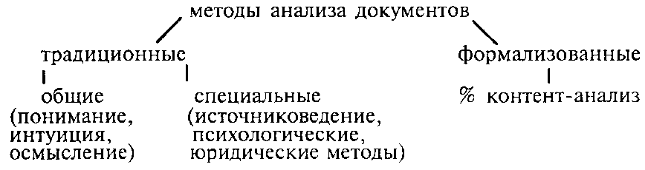

* По сб : Лекции по методике конкретных социальных исследований/ Подред Г М. Андреевой —МГУ 1972.

42

Остановимся подробнее на варианте формализованного метода анализа текстов (документов как видов текстов) — ко нтент-анализе.

Исторически этот метод, как и сам термин, возник в прак­тике американских журналистов, где он был сначала приме­нен к исследованию специфических материалов — материа­лов прессы. Позднее метод был исследован американским социологом Г. Лассуэлом и применен для анализа пропаган­ды. Лассуэл подчеркнул формализованный характер контент-анализа, определяя его как метод «количественного анализа содержания» с использованием математических средств, применяемый для исследования содержания материалов пропаганды, повторяемости их отдельных частей и т. п.

Назначение метода: конечно, и в данном случае заклю­чается в том, чтобы исследователь был в состоянии осмыс­лить текст,передаваемый в процессе коммуникации... здесь предлагаются особые технические средства, особые при­емы, которые как бы расставляют для исследователя не­которую контрольную сетку, регламентирующую возмож­ные чрезмерные отклонения на тропах интуиции. **Суть метода контент-анализа** заключается в выделении в тексте ключевых понятий (или иных смысловых единиц) с по­следующим подсчетом частоты употребления этих единиц, соотношения различных элементов текста друг с другом, а также с общим объемом информации.

***Техника контент-анализа*** сводится к нескольким пос­ледовательным действиям: 1) выделение единиц анали­за, 2) отыскание их индикаторов в тексте, 3) статистиче­ская обработка.

1. Выделение единиц анализа: самым заманчивым и простым было бы выделение в качестве единицы контент-анализа определенного термина, слова, выражающего понятие, меру употребления которого в тексте надо уста­новить. Но (!!!) это и будет худший вариант анализа, не столько формализованный, сколько просто формальный. При таком подходе неизбежна потеря значительной доли информации и поэтому возможно не меньшее, а большее искажение содержания документа. Выделенная единица анализа должна быть обязательно (!) смысловой едини­цей, т. е. необходимо установить, в каких проявлениях тек­ста присутствует определенная смысловая нагрузка. Она не обязательно реализуется в одном слове (термине), она может проявляться в некоторых устойчивых сочетаниях слов, может вообще не присутствовать в явном термино­логическом облачении и т. д.

43

Поэтому в принципе при поиске единицы контент-ана-лиза можно получить два возможных варианта решения проблемы: — считать за единицу анализа символ. В конеч­ном счете символ выражается либо в отдельном слове, либо в сочетании слов; — смысловой единицей контент-анализа считать какой-либо объект, о котором имеются высказывания в тексте, или какие-то черты, свойства объекта.

При некоторых обстоятельствах этот объект может быть описан и при помощи одного слова, в других ситу­ациях — при помощи сочетания нескольких слов, т. е. посредством определенных суждений. Выделение едини­цы анализа поэтому является весьма непростым делом. Чисто технически поиск единицы контент-анализа тре­бует осуществления следующего действия: отыскания в тексте индикатора выбранных единиц.

2. Отыскание его в тексте требует от исследователя не­обходимости ограничить на этом этапе свою задачу коли­чественным описанием существующего, а не идеального текста... правильно знать границы возможного примене­ния контент-анализа и просто не допускать его абсолюти­зации, не ожидать от него результатов, которые он не может дать... нужно научиться действовать конвенциональ­но и иметь отвагу руководствоваться своим мнением. Пос­ле выполнения этой операции исследователь приступает к следующему этапу.

3. Статистическая обработка. Она заключается в под­счете частоты употребления понятия (при условии учета выделенных индикаторов) или в установлении пропор­ций между различными группами индикаторов. Характер и направление этих подсчетов определяются целями и за­дачами исследования.

Одна из важных задач контент-анализа — установле­ние идентичности содержания, вкладываемого в один и тот же термин разными авторами. Существуют специаль­ные способы определения точности употребления поня­тий в тексте, а также «разложения понятий по степеням».

При анализе содержания мы учитываем в тексте при­знаки определенных категорий, раскрывающих тему*. Все множество признаков — чаще всего лексических еди­ниц — характеризуется их качественно своеобразным

* См кн . Оценка содержательного разнообразия в школьных сочи-нениях/Сост Б. А. Еремеев — СПб., 1992.

44

составом — словарем — и устойчивостью. Чем больше состав, тем с большей дегализированностью раскрыва­ется тема и/или подтема. И тем более конкретно выра­женное в тексте представление: конкретное есть синтез многих определений (К. Маркс).

Чем больше устойчивость отдельных признаков — лек­сических единиц, тем более определенно раскрывается тема и/или ее составляющие. Это говорит о большей очевид­ности для автора соответствующих фрагментов действи­тельности и принятых способов их обозначения в данной ситуации порождения речи. И чем больше частотность лек­сических единиц, тем надежнее высказывание как акт ком­муникации.

Содержательное разнообразие тек­ста тем больше, чем длиннее словарь и чем меньше его устойчивость. С точки зрения психологии, содержательное разнообразие свиде­тельствует о большей сложности факта сознания, вопло­щенного в тексте.

Для оценки разнообразия нужен показатель, который учитывал бы соотношение единиц содержания в данном их множестве. Это значит, что нужно учитывать и количество различных единиц, и их частотность, и их об­щую «массу». Для этого подходит оценка энтропии (Н) по К. Шеннону, в битах*:

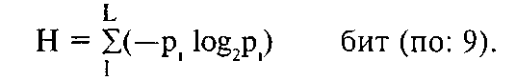

Здесь р^ — частотность, или относительная частота дан­ной (i) единицы счета по отношению к их сумме:

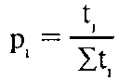

L — количество различных единиц (длина словаря). Чем больше различных единиц счета — слов и выра­жений, раскрывающих тему, — тем больше энтропия Н. Чем реже используется каждая единица (в пределе — одно-

* Бит — единица неопределенности, соответствующая утверждению о том, что произошло одно из двух равновероятных событии В нашем слу­чае — при двух различных единицах счета, каждая из которых встречается столько же раз, сколько и другая

45

кратно), тем больше энтропия Н. И наоборот: чем мень­ше различных единиц счета и чем чаще они повторяют­ся, тем меньше величина энтропии. Таким образом, оцен­ка неопределенности по К. Шеннону действительно ха­рактеризует соотношение единиц содержания и тем самым — содержательное разнообразие текста, вы­ражающее предметное разнообразие авторских представ­лений.

***Пример оценки содержательного разнообразия***

Возьмем для примера результаты анализа содержания по дедуктивной схеме. Посмотрим, как изменяется раз­нообразие характеристики человека у учащихся разного возраста, обучающихся в разных классах. Были проана­лизированы сочинения-миниатюры на тему «Мой друг». В рамках одного из направлений анализа использованы три общие категории, соответствующие трем ступеням отражения на сознательном уровне. Так, при познании деятельной сущности человека сначала осознаются от­дельные формы поведения как таковые, или поведен­ческие акты. Затем они оцениваются по различным ос­нованиям, после чего так или иначе интерпретируются. Сложившийся образ характеризуется единством конста­тации, оценки и интерпретации. При развертке структу­ры образа раскрывается движение познания от явления к сущности, от поведения к его механизмам, к причи­нам и к возможному будущему поведению. На разных ступенях развития и образ человека в целом, и отдель­ные уровни отражения должны иметь, очевидно, раз­ную конкретность.

Результаты реализации дедуктивной схемы контент-анализа, при которой общая схема наполняется особен­ным фактическим материалом, на примере сочинений четырех учениц школы-десятилетки приведены в табли­цах 1 и 2. В таблице 1 даются абсолютные показатели:

в числителе каждой дроби указано количество различ­ных единиц счета, а в знаменателе — их общее количе­ство с учетом повторов. В таблице 2 приведены оценки разнообразия содержания на уровне отдельных катего­рий и сочинений в целом (в битах). Эти данные свиде­тельствуют о предметном своеобразии представлений о друге у субъектов разного возраста по трем взятым кате­гориям.

46

Таблица 1

**Результаты контент-анализа четырех сочинений-миниатюр на тему «Мой друг»: абсолютные показатели**

|  |  |  |  |  |  |
| --- | --- | --- | --- | --- | --- |
| Субъекты | Количество единиц счета | Катего | рии анал | иза | Всего |
|  |  | поведение | оценки | интерпре­тация |  |
| Б.М., уч-ца | различных | 5 | 3 | 1 | 9 |
| 4 кл. | всего | 5 | 4 | 1 | 10 |
| Г.О., уч-ца | различных | 4 | 10 | 6 | 20 |
| 6 кл. | всего | 5 | 10 | 6 | 21 |
| С. Т., уч-ца | различных | 7 | 16 | 16 | 39 |
| 8 кл. | всего | 7 | 22 | 16 | 45 |
| Р. Л.,уч-ца | различных | 8 | 27 | 22 | 57 |
| 10 кл. | всего | 9 | 33 | 30 | 72 |

С точки зрения абсолютных показателей можно сделать вывод об увеличении от одного сочинения к другому и общего числа единиц содержания, и их количества по каждой из трех учтенных категорий. Видно, что конкрет­ность оценок и интерпретаций растет гораздо быстрее, чем конкретность фиксации различных действий.

По относительному показателю — показателю содержа­тельного разнообразия — можно сделать вывод о росте об­щего разнообразия и о росте разнообразия в рамках двух категорий: оценки и интерпретации. Разнообразие описания действий — поведения — даже несколько уменьшается.

Таблица 2

**Оценка содержательного разнообразия четырех сочинений-миниатюр на тему «Мой друг» по трем категориям анализа и в целом (Н, в битах)**

|  |  |  |  |  |
| --- | --- | --- | --- | --- |
| Субъекты | Катег | ории анал | 1иза | В целом |
|  | поведение | оценки | интерпретация |  |
| Б. М., уч-ца 4 кл. | 1,66 | 1,13 | 0,33 | 3,12 |
| Г. 0., уч-ца 6 кл. | 0,95 | 2,10 | 1,25 | 4,31 |
| С. Т., уч-ца 8 *ул.* | 0,85 | 2,36 | 1,94 | 5,15 |
| Р. Л., уч-ца 10 кл. | 0,75 | 2,68 | 2,32 | 5,75 |

47

Можно также судить об относительном разнообразии категорий — подтем — в каждом сочинении, то есть су­дить о структуре содержательного разнообразия (таблица 3). Так, в сочинении четвероклассницы при раскрытии темы «характеристика друга» на поведение приходится около 53% общего разнообразия, а на интерпретацию — 11%. Эти пропорции последовательно изменяются, и в сочинении десятиклассницы на поведение приходится уже только 13%, а на интерпретацию — 40%. Наиболее устой­чива в данном примере часть, которую занимает разнооб­разие оценки: от 36% до 49%.

**Таблица 3 Структура содержательного разнообразия (в %)**

|  |  |  |  |  |
| --- | --- | --- | --- | --- |
| Субъекты | Категс | зрии анали | за | В целом |
|  | поведение | оценки | интерпре­ |  |
|  |  |  | тация |  |
| Б. М., уч-ца 4кл. | 53 | 36 | 11 | 100 |
| Г. 0., уч-ца 6 кл. | 22 | 49 | 29 | 100 |
| С. С., уч-ца 8 кл. | 16 | 46 | 38 | 100 |
| Р. Л., уч-ца 10 кл. | 13 | 47 | 40 | 100 |

Таким образом, динамика содержания сочинений по­зволяет судить о росте конкретности отражения, о росте разнообразия его предметности и о перестройке структу­ры разнообразия по взятым категориям: о снижении ак­туальности поведения в сравнении с повышением акту­альности интерпретации при относительной устойчивос­ти места, которое занимает оценка.

***Алгоритм оценки содержательного разнообразия***

1. Определение предметной области, с позиций кото­рой будет рассматриваться содержание. Что в общем и целом нас интересует в данном тексте или в данных тек­стах ?

2. Определение основных категорий анализа:

2.1. Дедуктивно: на основе представлений аналитика об основных компонентах — сторонах — данной предметной области. Априорное — до опыта — вы-

48

деление тем, подтем, микротем, которые могут (или должны) быть раскрыты в тексте;

2.2. Индуктивно: на основе впечатления от подлежа­щего анализу текста (текстов). О чем именно в нем говориться? Выделение тем, подтем, микротем, фактически раскрытых в тексте (текстах).

3. Выделение в тексте единиц счета — слов и/или выра­жений — и распределение их по категориям.

4. Подсчет количества различных единиц L и частоты каждой из них f , где i *==* 1, 2, .... L.

5. Расчет относительной частоты — частотности р^ — для каждой из выделенных единиц содержания как отно­шения ее частоты f к общей сумме всех единиц Xi, с точ­ностью до одной сотой (0,01):

f 15'tf

(как показывает практика, большая точность здесь не требуется).

6. Оценка разнообразия, или неопределенности, для каждой единицы (по К. Шеннону, в битах):

h, = - Р, log; p„ бит.

На практике используется таблица перехода от отно­сительных частот р к оценкам неопределенности li (таб­лица 4).

Таблица 4

**Значения h= — plog^p, в битах. Выдержки из таблицы 20А (по: 9. С. 244 - 245)**

|  |  |  |  |  |  |  |  |  |  |  |  |  |  |  |
| --- | --- | --- | --- | --- | --- | --- | --- | --- | --- | --- | --- | --- | --- | --- |
|  | 0,00 | 0 | 01 | 0 | 02 | 0,03 | 0,04 | 0,05 | 0,06 | 0,07 | 0 | 08 | 0 | 09 |
| 0,0 | 0 | 0 | 066 | 0 | 113 | 0,152 | 0,186 | 0,216 | 0,244 | 0,269 | 0 | 292 | 0 | 313 |
| 0,1 | 0,332 | 0 | 350 | 0 | 367 | 0,383 | 0,397 | 0,410 | 0,423 | 0,435 | 0 | 445 | 0 | 455 |
| 0,2 | 0,464 | 0 | 473 | 0 | 481 | 0,488 | 0,494 | 0,500 | 0,505 | 0,510 | 0 | 514 | 0 | 518 |
| 0,3 | 0,521 | 0 | 524 | 0 | 526 | 0,528 | 0,529 | 0,530 | 0,531 | 0,531 | 0 | 530 | 0 | 530 |
| 0,4 | 0,529 | 0 | 527 | 0 | 526 | 0,524 | 0,521 | 0,518 | 0,515 | 0,512 | 0 | 508 | 0 | 504 |
| 0,5 | 0,500 | 0 | 495 | 0 | 491 | 0.485 | 0,480 | 0,474 | 0,468 | 0.462 | 0 | 456 | 0 | 449 |
| 0,6 | 0,442 | 0 | 435 | 0 | 428 | 0,420 | 0,412 | 0,404 | 0,396 | 0,387 | 0 | 378 | 0 | 369 |
| 0,7 | 0,360 | 0 | 351 | 0 | 341 | 0,331 | 0,322 | 0,311 | 0,301 | 0,290 | 0 | 280 | 0 | 269 |
| 0,8 | 0,258 | 0 | 246 | 0 | 235 | 0,223 | 0,211 | 0,199 | 0,187 | 0,175 | 0 | 162 | 0 | 150 |
| 0,9 | 0,137 | 0 | 124 | 0 | 111 | 0,097 | 0,084 | 0,070 | 0.056 | 0,043 | 0 | 029 | 0 | 014 |

49

7. Подсчет суммарной оценки разнообразия для каж­дой категории анализа и для текста в целом:

L

Н = I h, бит.

1

8. Оценка доли общего разнообразия (в %), приходя­щейся на отдельные категории — темы, подтемы, микро­темы... — в рамках текста.

***Пример реализации алгоритма***

Возьмем самый простой случай из четырех рассмот­ренных: сочинение четвероклассницы Б. М.

«У меня есть подружка Света. Мы очень давно познако­мились. Ходили в один садик, учимся в одном классе. На улице мы играем в мячик, в прятки, в догонялки. Мы друг друга не оставляем в беде. Света очень хороший друг! У ме­ня есть сестренка. Света помогает мне с ней нянчиться».

1. В сочинении выделяется то, что характеризует друга.

2. Основные категории анализа определяются в данном случае дедуктивно: на основе сформулированных выше соображений о генезисе сознательного образа человека. Это фиксация поведенческих актов, различные оценки и ин­терпретация.

3. Выделение в тексте единиц содержания — слов и/ или выражений — и распределение их по категориям (таб­лица 5).

Таблица 5

**Распределение единиц счета по категориям при анализе сочинения четвероклассницы Б. М.**

|  |  |  |
| --- | --- | --- |
| Поведение | Оценка | Интерпретация |
| познакомиться | очень | оставлять в беде |
| ходить | давно |  |
| учиться | очень |  |
| играть | хороший |  |
| помогать |  |  |

4. Подсчет количества различных единиц L и общего их количества f (таблица б, столбцы 2 и 3).

50

Таблица 6

**Оценка единиц, категорий анализа и текста в целом (сочинение четвероклассницы Б. М.)**

|  |  |  |  |  |  |  |
| --- | --- | --- | --- | --- | --- | --- |
| Категория | Единицы | Ча | стота | Разнооб­ | Или | Вклад катего­ |
| анализа | счета | абс. | относит. 't | разие, неопре­ | по К.Шен­ | рий в общее разнообразие |
|  |  | t, | P'^ | делен­ность, в битах | нону | текста (в %) |
| 1 | 2 | 3 | 4 | 5 | 6 | 7 |
| поведение | играть | 1 | 0,10 | 0,332 |  |  |
|  | познако­миться | 1  1 | 0,10 0,10 | 0,332 0,332 | Н„=1,б6 | 1,66:3,12xl00%=53% |
|  | помогать | 1 | 0,10 | 0,332 |  |  |
|  | учиться | 1 | 0,10 | 0,332 |  |  |
|  | ходить |  |  |  |  |  |
| оценка | давно очень хороший | 2 1 | 0,10 0,20 0,10 | 0,332 0,464 0,332 | Н„=1,13 | 1,13:3,12xl00%=36% |
| интерпре­тация | не остав­лять в беде | 1 | 0,10 | 0,332 | н„=о,зз | 0,33:3,12х100%=11% |
| текст в целом | L=9 | £f=10 | Sp,=l,0 | £h=3,12 | Н=3,12 | 100% |

5. Расчет относительных частот — частотностей р^, таб­лица 6, столбец 4.

6. Оценка разнообразия, или неопределенности, отдель­ных единиц по К. Шеннону, в битах (li).

В таблице 4 строки содержат десятые доли относитель­ных частот р^, столбцы — сотые доли. Для каждого значе­ния частотности р на пересечении соответствующих строки и столбца находим нужное значение неопределенности h. Для р=0,10 h=0,332; для р=0,20 h=0,464 бит. (См. столбец 5 в таблице 6.)

7. Расчет оценки разнообразия для каждой категории и для текста в целом: таблица 6, столбцы 5 и 6. Разнообразие категории «поведение» Н^=1,6б бит, категории «оценка» Нд=1,13 бит, категории «интерпретация» Н^=0,33 бит. Об­щее тематическое разнообразие сочинения в данном слу­чае Н=3,12 бит.

8. Оценка вклада категорий в общее содержательное раз­нообразие текста (в %): таблица 6, столбец 7. Определяет-

51

ся как отношение категориального разнообразия к обще­му, умноженное на 100%. Для поведения это примерно 53%, для оценки — 36%, для интерпретации — 11%.

***Заключение***

Очевидно, что можно оценивать содержательное раз­нообразие и в отдельных текстах, и в их фрагментах, и в группах текстов. Нас может интересовать соотношение различных подтем, микротем в одном сочинении; может интересовать сравнение в этом плане различных сочине­ний. Можно проследить, как изменяются взгляды отдель­ного ученика по мере обучения. Можно дать сравнитель­ную оценку взглядов в группе учащихся и обобщенную оценку взглядов на уровне совокупного субъекта, напри­мер класса.

Возможен разный масштаб измерения. Так, могут учи­тываться все единицы содержания, как это сделано в при­веденном примере. Могут учитываться только самые ус­тойчивые из них. Критерий устойчивости — повторяемость единиц, абсолютная или относительная частота их.

Цели и средства анализа определяют выбор основания и подходящего порога устойчивости. При внимании к тек­стовой области как к целому за основание — 100% — мо­жет быть взят весь «массив» содержательных единиц. Тог­да самые устойчивые из них характеризуются тем, какую часть области перекрывают. При внимании к текстам (фраг­ментам) как к отдельным представителям области осно­ванием может стать их общее количество — количество «окон» текста, выступающих в роли единиц наблюдения. Здесь устойчивость описывается числом «окон», в кото­рых есть данная единица.

Оценку содержательного разнообразия можно рассмат­ривать как завершающую ступень собственно контент-ана-лиза текста. Следующие шаги описания его должны быть сделаны уже в направлении к синтезу: сначала — на уров­не элементов, затем — на уровне целого.

При установке на развивающее обучение к анализу сочинений с использованием объективных процедур мож­но и нужно привлекать самих учащихся. Педагогический опыт однозначно свидетельствует в пользу этого. Концеп­туально и методически опосредствованная работа со сло­вом способствует развитию речевого интеллекта, разви­тию сознания в целом.

С внедрением компьютеров в повседневность появляет­ся возможность для обработки любого текста по заданным

52

алгоритмам с помощью различных программ. ЭВМ осво­бождает аналитика от огромной рутинной части исследо­вания, оставляя за ним творческую часть: разработку сис­тем актуальных категорий и осмысление результатов.

***Литература***

1. *Айзерман Л. С.* Сочинение о сочинениях. — М., 1986. — С. 18.

2. *Беккер Л. М.* Психические процессы: В 3-х т. — T.I. — Л., 1974.

3. *Выготский Л. С.* Собрание сочинений: В 6-ти т. — Т. 2. — М., 1982.

*4.Дридзе Т. М.* Информативно-целевой анализ содержа­ния текстовых источников //Методы сбора инфор­мации в социологических исследованиях. — Кн.2. — М., 1990.-С.85- 102.

5. *Еремеев Б. А. О* роли этнического фактора в интерпре­тации мимики //Вопросы психологии познания людь­ми друг друга и общения. — Краснодар, 1978. — С. 144 - 148.

6. *Львов М. Р., Рамзаева Т. Г., Светловская Н. Н.* Методи­ка обучения русскому языку в начальных классах. — 2-е изд., перераб. — М., 1987.

**ЗАДАНИЯ ДЛЯ САМОСТОЯТЕЛЬНОЙ РАБОТЫ**

**Задание № 1. Анализ текста.**

**Для работы в диадах (парах) студентов или слушателей**

***Инструкция:*** «I. Напишите на листочке бумаги одно законченное предложение. 2. Передайте свой листок бума­ги соседу — партнеру по диаде. 3. Напишите в течение 10 мин небольшой связный текст, используя в качестве его основной смысловой единицы предложение вашего парт­нера».

***Цель задания:*** осознать существование смысловых еди­ниц, отрефлексировать их различные формы в тексте.

***Ход задания: после*** выполнения задачи составления тек­ста его анализируют в группе, обсуждая следующие воп­росы: 1. Что понимал автор каждого текста под смысло­вой единицей? 2. Можно ли восстановить (пусть пример­но) первоначальное предложение, которое было исход­ной смысловой единицей? 3. Насколько совпадает пони-

53

мание автором текста исходного предложения с понима­нием его коллеги — участника диады?

Результаты обсуждения фиксируются в выводах, отра­жающих результаты работы группы.

**Задание № 2. Провести контент-анализ следующего текста**

***Цель задания:*** выделить существование в тексте самых разных возможностей для построения единицы анализа.

***Ход задания:*** группа разбивается на подгруппы, каждая из них независимо друг от друга выполняет задание, до­водя его до логического конца, т. е. подсчитывая, сколько в тексте смысловых единиц.

Результаты обсуждения фиксируются в виде выводов, отражающих конкретные данные группы.

Текст для анализа: «Что же касается общего и даже физического существования законов организации, то оно подразумевает по меньшей мере их инвариантность в ходе психического развития (и теоретики формы это первые утверждают). Поэтому предварительным вопросом орто­доксальной доктрины формы (а здесь мы ограничиваемся именно ею, хотя некоторые более осторожные сторонни­ки гештальтпсихологии, такие, как Гельб и Гольдштейн, отвергают гипотезу «физических форм») является вопрос о неизменяемости в процессе психического развития не­которых основных форм организации, в частности форм перцептивных «константностей».

**Из кн.: *Пиаже Ж.* Избранные психологические труды. — М., 1969. — С.117.**

**Задание № 3. Анализ продуктов трудовой деятельности дошкольников**

***Материал:*** аппликации (рис. 12—16). Выполнены сле­дующим образом: дети должны были вырезать образец нож­ницами, намазать его клеем и приклеить на специальный лист бумаги. Процесс контролировался взрослым — вос­питателем.

***Инструкция:*** «Посмотрите внимательно на все образцы аппликации. Составьте схему анализа продуктов деятель­ности дошкольников, выделите группу критериев, кото­рые позволят описать индивидуальные особенности вы­полнения аппликации каждым ребенком».

54

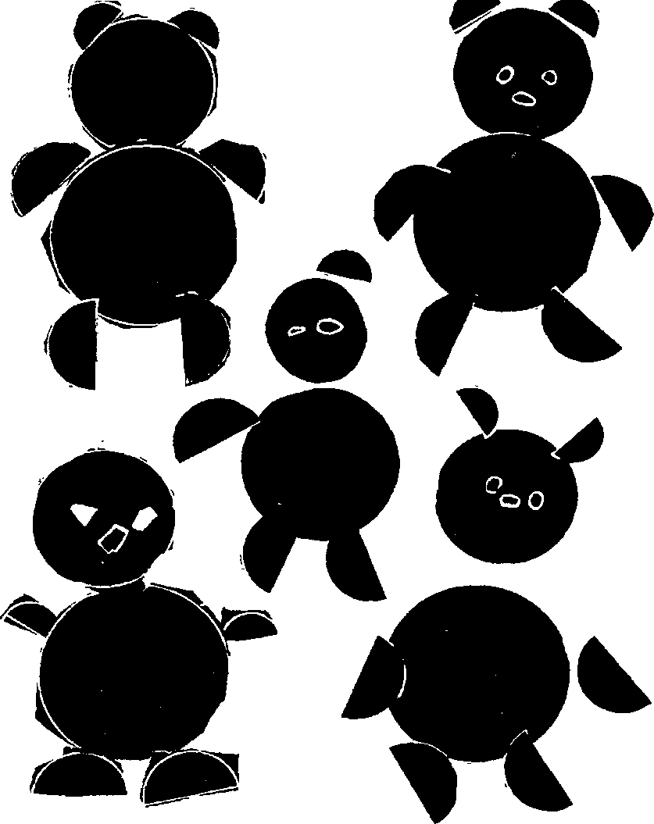

Рис. 12-16

После того как студенты выполнят эту инструкцию, преподаватель проводит групповое обсуждение особен­ностей применения метода анализа продуктов деятель­ности, используя для этого следующий примерный план:

1) Как создать адекватные критерии для анализа про­дуктов деятельности? 2) Какие критерии оценки и каких продуктов деятельности человека являются валидными? 3) В какой степени критерии должны соотноситься со свойствами предмета, из которого создан продукт? И т.п.

55

**МЕТОД САМОНАБЛЮДЕНИЯ\***

С 7. «Если мы интересуемся анализом явлений нашего сознания, — то совершенная необходимость для нас ме­тода самонаблюдения очевидна.

Различение одних переживаний от других, усмотрение между ними сходства, связей и т. п. — в равной мере тре­бует для своего осуществления приложения интроспек­тивного метода самовосприятия. Как слепому нельзя уяс­нить, что такое красивый, красный цвет, так и объектив­ными методами нельзя прийти к познанию качественного мира переживаний.

Ведь если каждому субъективному переживанию соот­ветствует объективный процесс, то, зная первые, нам легче может быть (а в иных ситуациях становится впервые возможно) реконструировать и эти последние.

Уже было замечено, что такие объективные источники познания, как наблюдение над другими людьми, детьми, животными, патопсихологические наблюдения, данные психологии народов, наконец, могут иметь психологичес­кое значение лишь через истолкование их интроспекцией. Само понятие эксперимента говорит лишь о произвольном вызывании подлежащего наблюдению процесса и о варьи­ровании его условий и тем самым совсем не представляет того, как будет дан сам процесс, — объективно ли для внешних чувств или субъективно — самонаблюдению.

Фундаментально значение интроспекции, во-первых, как необходимого средства для приобретения материала и качественных понятий психологии. Во-вторых, как незаме­нимого интерпретатора всех объективных данных наблю­дения и эксперимента.

В психологии очень часто экспериментатору приходит­ся задумываться над тем, какой технический метод выб­рать, как организовать эксперимент, какую инструкцию дать испытуемому, причем решить дело одними логичес­кими соображениями бывает достаточно сложно. Здесь и приходит ему на помощь «мысленный эксперимент». По­лагая в уме то ту, то другую обстановку, чтобы вызвать соответствующее ей переживание, он вчувствуется в нее и как бы примеривается к ней. Интроспективное воспри­ятие различных, таким путем вызванных переживаний часто и будет в конце концов определять его выбор.

* По материалам кн *Кравков С В* Самонаблюдение — М , 1922

56

Благодаря «мысленному эксперименту» интроспекция приобретает еще к тому же важное эвристическое значе­ние при планировании новых опытов и при самой поста­новке психологических проблем, первоначально рождаю­щихся в сознании психолога в виде попыток к такому «мысленному экспериментированию».

Интроспекция как специальный метод психологии, как специфический метод психологии — особый род наблю­дения или восприятия.

Если рефлексия — это результат действия размышля­ющего по логическим законам ума над уже полученным материалом... Видя **в интроспекции** специфический, отлич­ный от внешнего опыта источник познания, полагаем, что под интроспекцией не следует понимать того, что от­носится собственно к рефлексии, открывающей законы и соотношения, но лишь самый **способ получения сырого материала** как таковой. Интроспекция может быть сопос­тавима с наблюдением над каким-нибудь внешним чув­ством, скажем, зрением... интроспекция, поскольку ос­тается лишь своеобразным восприятием переживаний в их данности, не может сама по себе установить законы ассоциаций или нарастания ощущений... Мы стараемся ог­раничить понятие интроспекции как метода психологи­ческого исследования, с одной стороны, от рефлексии, в коей знания о психической действительности даются не прямым отражением фактических переживаний, но как результат логической работы над ними, как выводы, с другой — от оценочного отношения к переживаниям, в коем последние интересуют наблюдателя не ради их са­мих, а ради их отношения к тем или иным ценностям. В оценочном самонаблюдении уже имеет место не про­стое восприятие, но также рефлексия — нормативного лишь характера.

Интроспекция — не более чем особое психологическое восприятие действительности, лишь сырой материал для науки как системы.

Предмет психологического интроспективного описания. Нужен ли особый акт для его восприятия и каковы свой­ства этого акта ?

Переживания в нашем сознании являются связанны­ми с не-переживаниями или «смыслами», каковые долж­ны быть от них отличаемы Эти «смыслы» есть иначе «пред­меты» или «что» переживаний

Что в нашем опыте действительно существует такая двойственность переживаний, с одной стороны, и «пред-

57

меты» или «смыслы» с ними связанные и на которые они направляются, с другой, — говорит прежде всего факт их взаимной независимости при изменении... в то время, как переживания суть в моем сознании, — предметы, как вещи и смыслы, не находятся в моем сознании, составляя его реальную часть, но «предстоят» ему.

Мы становимся на точку зрения психологического ре­ализма в том смысле, что признаем за переживаниями существование независимо от того, осознаются они нами или нет.

Особенность нашего интроспективного восприятия в том, что интендируемым предметом интроспективного восприятия являются сами переживания как таковые, а не что-либо трансцендентное им.

Специфичность этого акта интроспективного восприя­тия дается имманентностью его интенции.

Роль интроспекции в психологической науке сводится к восприятию нами наших переживаний в их качествен­ной окраске, иными словами, к доставлению описатель­ного материала для науки как системы.

Интроспекция есть общий у всех эмпирических наук метод наблюдения, осуществляемый лишь с особой точ­ки зрения и по отношению к особому предмету. Поэтому как к всякому наблюдению, так и к интроспективному познанию может быть приложено одно общее основное нормативное условие для достижения наилучших резуль­татов. Этим условием будет внимательное восприятие и прослеживание явлений, а также фиксирование их тем или иным способом. Чем концентрированнее будет наше внимание на наличном объекте наблюдения и чем нераз­рывней будет оно сопровождать этот объект со всеми про­исходящими в нем изменениями, — тем полней и досто­верней будет наше знание.

В интроспективно-описательной психологии вопрос об осуществлении апперцепирования наличных переживаний оказывается, мы сказали бы, центральным в ее методо­логии. В каком же виде интроспективное апперцепирова-ние переживаний оказывается возможным, раз оно не­возможно? Распределение внимания как первое условие возможности интроспективного восприятия.

Требуется в один момент осуществлять две интенции, два различных направления внимания, два различных мыслительных акта. Вот ведь в чем смысл вопроса о рас­пределении внимания для интроспективного апперцепи­рования.

58

Второй путь, на коем еще наше самовосприятие ока­зывается возможным, дается для нас памятью. Мы можем познавать наши переживания не в момент их наличия, но позже, когда само переживание уже протекло и в созна­нии остался от него лишь образ воспоминания.

Первичные, или непосредственные, воспоминания тот­час же примыкают к только что имевшим место впечатле­ниям. Вторичные, или посредственные, отделены от пос­ледних некоторыми более или менее значимыми проме­жутками времени. В связи с интроспективной методикой тому и другому виду воспоминаний принадлежит совер­шенно различное значение. Важное значение имеют и от­личия в условиях образования обоих видов воспоминаний.

Условия наилучшего воспринимания испытуемыми своих переживаний: эксперимент, как средство повторе­ния переживания, давая возможность заранее подготовить внимание, впервые делает возможным в психологии под­линное наблюдение наличного. Но такое наблюдение, в силу природы самих переживаний, осуществимо лишь по отношению к объективным состояниям сознания. Что же касается субъективных состояний сознания, то экспери­ментальный метод может здесь способствовать лишь: а) большей планомерности и полноте отдельных быстрых ап-перцепирований наличных переживаний, б) большей полноте даваемого непосредственно памятью.

Главными путями к достижению этих целей следует считать: 1) повторение переживаний, способствующее лучшему всплыванию их в непосредственной памяти, 2) бессознательность (неосознаваемость) деятельности опознания переживаний, возможная как следствие тре­нировки испытуемого в самонаблюдении, 3) метод пере­рыва как средство опознавания переживаний наличными в их естественном течении, 4) парциальный метод, спо­собствующий большей деятельности и ясности интрос­пективного анализа, 5) замедление течения переживаний.

Поскольку переживание вызывается нашим намерением наблюдать его или протекает как объект направленного на него внимания, оно становится переживанием «вы­нужденным», приобретая свойства, часто присущие ему в естественных условиях протекания. Поэтому обобщать результаты, полученные относительно таких вынужден­ных переживаний, допустимо лишь, учитывая «уклоняю­щееся» влияние самонаблюдения. «Вынужденные» пере­живания как таковые могут представлять для психолога большой интерес.

59

***Получение интроспективных показаний от испытуемого или методика исследования интроспективных высших умственных процессов***

Момент использования интроспективных показаний испытуемых, наряду с моментом опознания ими своих переживаний, и моменты нашей обработки полученных показаний являются определяющими для конечных ре­зультатов. В ходе рассмотрения, по преимуществу с точки зрения методики получения показаний, методов Бине, Вюрцбургской школы и Н. Аха, мы пришли к тому, что приемы получения показаний от испытуемых должны быть различны в зависимости от области и цели исследования, равно как в зависимости от степени опытности испытуе­мого и разработанности изучаемой области. Так, **частота** требуемых показаний должна быть максимальной, т. е. по­казания должны быть после каждого опыта в случаях, когда интроспективная, качественная картина переживаний представляет главный интерес исследователя, когда каж­дый опыт является качественно индивидуальным и когда нет объективных показателей качественной стороны про­цесса. Разумеется, при условии, что самое существо дела не исключает (как, например, при изучении памяти) дачи показаний каждый раз. **Полнота** описания должна пони­маться преимущественно как неселективность высказы­ваний... необходимо всячески предостерегать испытуемых от легко могущих возникнуть здесь самовнушений. Пол­нота описания не должна никогда идти в ущерб его дос­товерности. Полное описание каждого эксперимента нужно в качественных исследованиях индивидуально отличных переживаний, если ставится задача дать их общую инт­роспективную характеристику. По мере все большей разработанности качественной психологии проблемы ис­следования будут принимать все более специальный, диф­ференцированный характер, вместе с чем утратит свое значение и метод, требующий полного описания каждого опыта. Его сменит более достоверный парциальный метод. **Активный опрос** испытуемого пока безусловно нужен и допустим при соблюдении экспериментатором должной осторожности. Вопросы должны быть преимущественно указателями для направления внимания испытуемых.

Применение диктофона для записи самонаблюдения грозит часто возможностью нарушить нужную непосред­ственность высказываний. Письменная дача показаний

60

может быть допущена лишь, когда они суть самые крат­кие замечания о каком-либо моменте переживаний. **Поря­док высказываний** не должен быть предопределен инст­рукцией.

Качество показаний испытуемых (отношение выска­зываний к вызвавшим их переживаниям): не все выска­зывания испытуемых содержат психологическое, интрос­пективное — анализирующее — описание переживаний, что является задачей описательной, качественной пси­хологии, но весьма многие из них представляют собою:

1) выражение выводов рефлексии испытуемого над его переживаниями; 2) общее обозначение переживаний в терминах вульгарной психологии; 3) сообщение об не­индивидуальном смысле или предмете переживаний. Оце­нить описательное значение высказывания можно, во-первых, выяснив содержание его из самой его формули­ровки, во-вторых, когда формулировка не вынуждает к признанию описательного или не описательного харак­тера высказывания, последний может быть определен из уяснения установки испытуемого. Такому уяснению дол­жны способствовать и объяснения самого испытуемого, который должен сознавать и чувствовать отличие инт­роспективно-описательной установки сознания от всех прочих. Поскольку не описательные высказывания не при­нимаются за описательные, они могут быть для психолога полезны и необходимы.

Вопрос о психологическом интроспективном описании прямым образом зависит от того, насколько выработана и зафиксирована психологическая терминология. Выработ­ка же последней, очевидно, предполагает расчленяющую и классифицирующую работу того «феноменологическо­го» метода, о котором было упомянуто выше. Именно здесь значение феноменологии для психологии должно быть признано особенно несомненным.

Достоверность показаний испытуемых: невыгодная осо­бенность психологии — именно даваемость объекта лишь одному лицу лишает нас возможности прямого сличения протоколируемых высказываний испытуемого с их объек­том... все средства проверки самонаблюдения, являясь лишь косвенными, не могут давать нам полной уверенности в истинности какого-либо определенного высказывания с той очевидностью, которая возможна благодаря лишь пря­мому сравнению описания с описываемым. Однако было бы ложным отрицать за ними всякое научное значение вообще. Благодаря возможности имманентного и объек-

61

тивного контроля самонаблюдений испытуемых мы полу­чаем несомненную возможность отличать в отобранном ма­териале **более** достоверное от **менее** достоверного и в еще большей мере отбрасывать **всякое ложное.**

Мы имеем основания полагать, что в будущем интро­спекция станет в большей мере научным методом иссле­дования. За это говорят возможности дальнейшего усовер­шенствования путей интро-спективного восприятия (в виде развития парциального метода, метода перерывов и др.), равно как и методов контроля достоверности пока­заний, возможности выработки фиксированной психоло­гической терминологии, возможности тренировки испы­туемых в интроспектировании, наконец, возможности на­стойчивой систематичности и возможно строгой экспе­риментальное™ во всех предпринимаемых психологиче­ских исследованиях».

**ЗАДАНИЯ ДЛЯ САМОСТОЯТЕЛЬНОЙ РАБОТЫ**

**Задание № 1.**

**Исследование возрастной динамики**

**переживаний через самонаблюдение**

***Стимульный ма­териал:*** рис. 17 — человек в разные возрастные перио­ды его жизни.

***Инструкция:***

«Перед вами изоб­ражение одного и того же человека в разные возрастные периоды его жизни. Постройте моно­логическое выска­зывание, характе­ризующее психи­ческую реальность человека с пози­ции каждого воз-

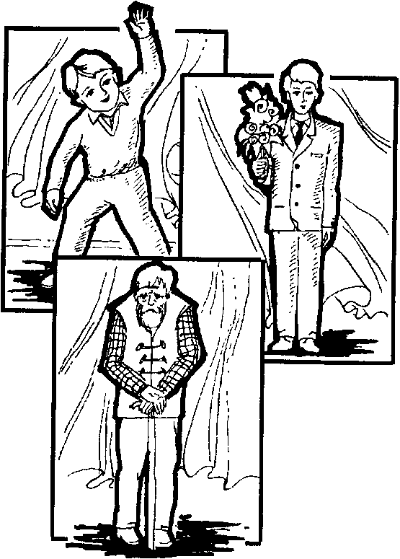

Рис. 17

62

раста. В этом высказывании укажите возраст персонажа (используйте карту психической реальности)».

Запишите ваши высказывания, отметьте, какие измене­ния и в каких модальностях наиболее существенно характе­ризуют возрастные особенности психической реальности.

При интерпретации результатов используется понятие об устойчивых и изменчивых качествах психической ре­альности.

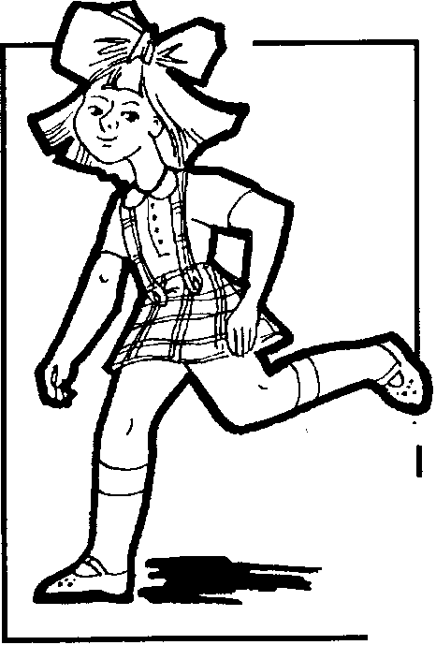

**Задание № 2. Организация**

**самонаблюдения**

***Стимульный материал:***

рис.18 и 19.

***Инструкция:*** «Посмот­рите внимательно на эти рисунки.

Дайте полный самоот­чет в том, какие мысли

Рис. 18

связаны у вас с каждым рисунком, какие чувст­ва вызывает у вас каж­дый рисунок».

Проанализируйте дан­ные своего самоотчета с точки зрения соответст­вия возникших мыслей и чувств вашей личной Я-концепции.

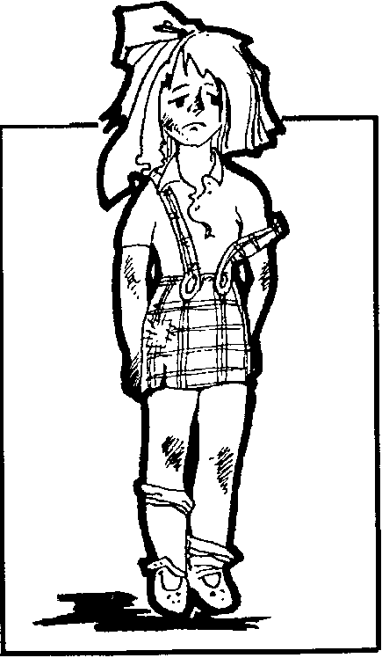

Рис. 19

63

**Задание № 3. Исследование процесса самонаблюдения**

I. Вспомните, сколько окон в одной из больших ауди­торий вашего учебного заведения (преподаватель может назвать одну из аудиторий), где у вас часто проходят за­нятия. Проверьте число окон. Почему возможны ошибки?

II. Прочитайте следующий список слов и закройте его после прочтения. Ответьте на следующие вопросы: 1) Сколько всего слов в списке? 2) Что общего было у всех слов? 3) Почему на один вопрос ответить проще, а на другой труднее? 4) Что изменится в вашем прочтении это­го ряда слов, если вам предложить прочитать его еще раз?

***Список слов:*** очаг, огонь, овраг, озеро, окунь, окрош­ка, окно, овал, обоз, оборона, оборка, обман, олово, опус, околесица, отрок, огурец.

**Задание № 4. Чтение текста**

Как можно быстрее прочитайте текст про себя: «Диди встала позже, чем обычно, — было уже за полдень, что-то напевала и расчесывала перед зеркалом непослушные маль­чишеские кудри. На ней была любимая черная пижама:

корсаж слегка стянут переплетом шнура и разрезан до пояса, и сквозь черный переплет — розовое. В этом костю­ме и с подрезанными волосами — девочко-мальчик — она была как средневековый паж: из-за таких строгая дамы легко забывали рыцарей и так охотно выкидывали вере­вочную лестницу с балкончика башни».

Закройте прочитанный текст. Вспомните, какая логи­ческая и грамматическая ошибки были в нем допущены. Запишите их.

Откройте текст. Прочитайте еще раз. Найдите эти ошиб­ки, объясните, почему вы их (заметили) не заметили при первом чтении.

В оригинале текста написано так: «Корсаж разрезан до пояса и слегка стянут переплетом шнура» (в учебном тексте допущена логическая ошибка), в оригинале написано «стро­гие дамы» (мн. число), в учебном тексте «строгая дамы» (грам­матическая ошибка).

**МЕТОД ЭКСПЕРИМЕНТА И НАБЛЮДЕНИЯ**

**Из кн.: *Лазурский А. Ф.* Психология общая и экспериментальная. — Л., 1925**

С. *39.* «Различные виды психологического экспери­мента.

64

Существует много способов видоизменять при помо­щи эксперимента течение душевных процессов человека. Но в общем эти способы сводятся к тому, что мы даем испытуемому известного рода впечатления при помощи внешних раздражителей — звуковых, световых, осязатель­ных и др.

Этот метод — один из важнейших методов психологи­ческого эксперимента. Он так и называется — **метод впе­чатлений.** Другой метод, тоже очень характерный для экс­перимента, **— метод выражений.** Дают известное раздраже­ние и следят за тем, как испытуемый реагирует на него или отвечает на это раздражение. Например, можно искус­ственно вызвать у человека испуг или чувство удовольствия, или ощущение боли и смотреть затем, как это отразится на его внешних проявлениях. Для этой последней цели можно следить за выражением лица, фотографировать или под­робно описывать его, или же при помощи особых прибо­ров записывать пульс, дыхание у данного субъекта и т. п.

...Введение внешних объективных условий и раздражи­телей, которыми характеризуется эксперимент, явилось для психологии особенно важным и плодотворным.

Введение экспериментального метода в психологию произошло в середине XIX столетия. Эксперимент при­шел в психологию из той естественной науки, которая является наиболее близкой к ней, — из физиологии. Фи­зиология, изучающая функции органов чувств, пришла к заключению, что здесь приходится иметь дело не только с чисто физиологическими процессами — деятельностью мышц и периферических нервов, но также и с психоло­гическими явлениями.

Когда физиолог исследует процесс зрения, ему прихо­дится не только наблюдать над тем, что делается в глазу, как сокращается зрачок, как изменяется форма хрустали­ка, но также спрашивать испытуемого или наблюдаемого человека о том, какие зрительные ощущения он испыты­вает, как изменяются эти ощущения в разных случаях. Одним словом, оказывается, что исследование органов чувств — область, пограничная между физиологией и пси­хологией. В этой пограничной области впервые и зародил­ся психологический эксперимент. Приведу пример подоб­ного эксперимента.

Даются два раздражителя — шарики, падающие с раз­ной высоты; экспериментатор просит прослушать эти звуки и сказать, который из них сильнее и который слабее. Боль­шинство думает, что звуки падающих шариков одинако-

3 Заказ 1563

65

вые, меньшая часть считает, что второй звук сильнее, еще меньшая часть думает, что второй слабее. На самом деле второй звук сильнее; большинство определило ошибочно. Это доказывает, что разница между этими двумя звуками была недостаточно сильной для того, чтобы различение произошло безошибочно: надо было при данных условиях увеличить эту разницу. Производится второй опыт с теми же шариками, но с большим расстоянием в высоте их падения. Большинство определило правильно.

Вы видите, что этот метод относится к числу методов впечатлений: я даю в данном случае два впечатления и прошу высказаться, сравнив их между собою.

В течение долгого времени исследования эксперимен­тальной психологии сосредоточивались на производстве опытов с ощущениями различных органов чувств. Об этих опытах и о полученных результатах мне еще придется гово­рить в дальнейшем. Сейчас я не буду останавливаться на них; сказал же об этом потому, что и по настоящее время многие считают, что область применения эксперимента в психологии ограничивается только исследованием разного рода ощущений и простейших восприятии. Мнение это со­вершенно неверно. Если так было до 80-х годов XIX столе­тия (потому что действительно исследования прежде со­средоточивались на той области, которая была более дос­тупна), то в настоящее время область применения психо­логических экспериментов чрезвычайно расширилась.

Почти одновременно с изучением ощущений подверг­лась исследованию скорость психических процессов. И здесь также эксперименты начались в области пограничной между физиологией и психологией. Физиологи начали исследо­вать скорость рефлексов, а затем перешли к исследованию более сложных произвольных движений. Например, когда человек, услышав звук, поднимает палец, это уже не [про­стой] рефлекс, а произвольная двигательная реакция. По­степенно начали усложнять эти опыты, и, таким образом, возник метод реакций, который, наряду с метода­ми впечатлений и раздражении, следует считать одним из основных методов в экспериментальной психологии.

В последнее время психологическому эксперименту ста­ли подвергать также и гораздо более сложные психичес­кие процессы. Вы видели на опыте с числами, показан­ном в прошлый раз, как можно экспериментировать с явлениями памяти, с процессом запоминания, воспро­изведения, узнавания и т. д. В настоящее время экспери­менту подвергают явление мышления, т. е. процессы суж-

66

дения, умозаключения, образования отвлеченных поня­тий, процессы, которые уже никак нельзя считать только физиологическими и которые, наоборот, всеми причис­ляются к наиболее важным и сложным явлениям жизни. Одним словом, можно сказать, что в настоящее время нет ни одного умственного (интеллектуального) процес­са, который не подвергался бы в том или ином виде экс­периментальному исследованию. В значительно меньшей степени доступны эксперименту область чувств и волевых процессов, и здесь действительно экспериментальная пси­хология дала нам сравнительно еще немного.

Что касается самой техники экспериментальных иссле­дований, то относительно ее я ограничусь здесь лишь не­многими замечаниями. Прежде всего, возможны экспе­рименты индивидуальные и коллективные. В первом случае эксперимент совершается над одним ис­пытуемым. Образцом такого эксперимента может служить опыт, произведенный мною на предыдущей лекции (за­поминание чисел). Наряду с этим экспериментом зна­чительную важность в области педагогической психоло­гии приобрел так называемый коллективный эксперимент, состоящий в том, что опыт произво­дится одновременно над многими лицами. В качестве при­мера напомню произведенный ранее над всей аудиторией опыт с различием двух последовательных звуков. Коллек­тивный эксперимент может производиться также и в дру­гой форме, именно — в форме опроса или анкеты.

Положим, например, что хотят узнать у разных лиц пре­обладающий у них тип умственных образов: зрительный, слуховой, моторный или смешанный. Для этой цели вы­рабатывается ряд вопросов, которые предлагаются боль­шому числу лиц, например: «Как вам легче учить ваши уроки — вслух или про себя? Как легче учить — по книге или с чужих слов? Когда учите по книге, то как легче за­помнить, — молча и следя одними глазами или повторяя про себя? Когда отвечаете урок, то припоминаете ли стра­ницу, на которой был ваш урок? На правой или на левой он был отпечатан? Когда отвечаете урок, то припоминаете ли шрифт, которым был напечатан он? Какой учебный предмет считается для вас самым легким, а какой самым трудным?»* Надо заметить, что все вопросы должны быть формулированы в самой определенной форме.

* Взято из книги А. П. Нечаева «Современная экспериментальная психология».

67

От испытуемых требуется произвести над собой неко­торое, сравнительно простое, самонаблюдение и отвечать на эти вопросы. Из сопоставления полученных ответов вы заключаете о природе умственных образов у тех лиц, ко­торые подверглись опросу. При обработке результатов про­изведенной анкеты можно пользоваться различными ста­тистическими методами: производят опрос на большом числе лиц, а затем группируют полученные результаты таким образом, чтобы вычислить процентное отношение к общему числу полученных ответов.

Наибольшей точностью из всех форм эксперимента отличается метод индивидуальный, т. е. исследование, производимое над одним человеком в лабораторной об­становке, в тишине, где никто не мешает, где легко мож­но сосредоточиться. По сравнению с индивидуальным исследованием, коллективный опыт представляется ме­нее точным. Там, где присутствует много лиц, внимание развлекается и нельзя так точно наблюдать над каждым лицом в отдельности, нельзя производить более подроб­ного опроса. Эти недостатки делают самый опыт менее точным. Но зато в этих коллективных исследованиях вы­года по сравнению с индивидуальным исследованием та, что здесь большее количество данных даст возможность выводить средние величины и сглаживать, таким обра­зом, отдельные колебания. В индивидуальных же исследо­ваниях многое может зависеть от того, что в данном слу­чае человек чувствует себя не совсем здоровым или утом­ленным или по своим индивидуальным особенностям он отклоняется в том или ином направлении. Когда опыты производятся над очень значительным числом лиц, то все индивидуальные особенности сглаживаются, и выступает налицо только результат, общий для всех, независимый от случайных ошибок и уклонений.

Еще один упрек, который ставят эксперименту, это — некоторая искусственность. В особенности это касается тех экспериментаторов, которые испытуемого ставят в искус­ственные условия, окружают его приборами, производят опыты в строгой тишине и создают в нем какое-то особое настроение и такое предрасположение в его сознании, которое резко отличается от того настроения и состоя­ния, в котором испытуемый находится в обычной жизни. Указывая на это обстоятельство, противники психологи­ческого эксперимента считают, что к результатам, полу­ченным экспериментальным путем, необходимо относить­ся с большой осторожностью.

68

На это можно возразить, что подобную искусственность всегда можно учитывать. Когда физиолог производит свои опыты над животными (например, в опытах с вивисекци­ями), он никогда не решится утверждать, что животные находятся в естественных условиях, но он учитывает эту разницу и все-таки имеет возможность делать известные выводы. Так поступают и психологи. Однако в последнее время в экспериментальной психологии, в особенности при исследовании высших умственных процессов, как мышление ассоциации и т. д., замечается стремление ста­вить опыты в более естественной обстановке. В настоящее время психологи-экспериментаторы не стараются окружать испытуемых очень сложными приборами, очень искусст­венной обстановкой. Они стараются производить экспери­менты в возможно более простой обстановке. Возник тер­мин «естественный эксперимент». На мой взгляд, это те­чение имеет важное значение, так как здесь мы видим попытку совместить произвольное вмешательство в психи­ческую жизнь человека (являющееся характерным призна­ком всякого эксперимента) с сравнительно простой и естественной обстановкой опыта.

Что же такое естественный эксперимент, и как он мо­жет бщь применен к изучению индивидуальности? Что­бы пояснить дело, приведем некоторые примеры. Поло­жим, что нам надо исследовать особенности движений, например быстроту и координацию их у отдельных лиц, для того, чтобы сравнить этих лиц между собою и уяснить себе их индивидуальную физиономию. К этой цели можно идти разными путями. Во-первых, путем простого внеш­него наблюдения, которое в своей примитивной, наибо­лее несовершенной форме применяется нами повседнев­но в обыденной жизни. Можно придать этому наблюдению большую объективность при помощи ведения дневника, применения подробно разработанной программы; тем не менее здесь вы все-таки остаетесь простым наблюдателем, ожидая, пока судьба и случай пошлют вам какое-либо об­наружение, которое будет в том или ином отношении ха­рактерным. С другой стороны, можно применить метод пси­хологического эксперимента. Можно заставить испытуемого как можно быстрее ставить карандашом точки или считать вслух, или повторять много раз подряд один и тот же ряд слов и т. д. Здесь применяется, следовательно, особый ис­кусственный прием, благодаря которому известный пси­хический процесс изолируется и в таком изолированном виде исследуется.

69

Но возможен еще и третий путь, который заключается в следующем. Наблюдая школьников во время занятий их, например, подвижными играми, ручным трудом или гим­настикой, можно выбрать такие игры или приемы, в ко­торых особенно характерно обнаруживаются те или иные индивидуальные особенности: быстрота движений, их координация, способность более или менее быстро при­способляться и приобретать навык к известным сложным движениям и т. д. Другим примером могут служить наблю­дения и эксперименты над детским чтением. Если при­смотреться к тому, что и как читают дети, то очень скоро можно установить здесь целый ряд индивидуальных осо­бенностей: одни любят читать, другие нет, одни предпо­читают сказки, другие легкую беллетристику, шутки, юмористические рассказы, третьи — серьезные книги популярно-научного содержания, четвертые интересуют­ся рассказами из жизни, с бытовыми особенностями.

То же самое можно сказать относительно игр: есть игры, в которых особенно ярко обнаруживается творчество ре­бенка, его инициатива, или, наоборот, его внушаемость, подражательность. Все подобного рода сложные проявле­ния ребенка могут быть использованы с целью создания из них путем дальнейшей разработки приема естествен­ного эксперимента.

В чем же должна заключаться эта дальнейшая разработ­ка? Речь идет, конечно, не о том, чтобы окрестить новым именем то, что уже было известно и раньше. Мы хотим указать на возможность дальнейшего усовершенствования подобных наблюдений с целью выработать из них научную методику, удовлетворяющую требованиям точного иссле­дования. Для этого необходимо прежде всего выбрать те игры, те способы чтения, те приемы гимнастики, те усло­вия и правила подвижных игр, при которых получались бы данные, наиболее характерные для определения индиви­дуальности. Если это будет сделано, то наблюдатель будет в состоянии, выбрав то или иное действие, совершаемое ребенком в вполне естественной обстановке, при естест­венных условиях, применить это действие в качестве экс­перимента, т. е. с целью вызывания у наблюдаемого тех или иных проявлений. Таким образом, наряду с простым на­блюдением, при котором исследователь пассивно ждет, когда случай предоставит ему тот или иной характерный факт, наряду с искусственными, лабораторными приема­ми, которые тоже имеют существенное значение, но ко­торые далеко не исчерпывают всей личности, мы можем

70

применить также и ряд естественных экспериментов. Так, для исследования быстроты и координации движений мож­но поставить ребенка в условия известного рода подвиж­ных игр; для исследования его интересов следует поставить его в условия чтения, т е. попробовать давать ему те или иные книги, заинтересовать его в том или ином направле­нии и посмотреть, как он будет реагировать на это; или поставить его в условия совместной прогулки и посмотреть, как ребенок будет относиться к тому, что встретится во время этой прогулки. Самые же эти условия нужно заранее детально изучить, чтобы знать, в какую обстановку мы ста­вим ребенка и чего можно ожидать в данном случае от де­тей различного типа. Существенным условием естественного эксперимента, отличающим его от эксперимента искусст­венного, является то, что сам ребенок не должен подозре­вать, что над ним производятся опыты. Благодаря этому отпадают смущение и та преднамеренность ответов, кото­рые зачастую мешают определению индивидуальности при условиях искусственного эксперимента»*.

**МЕТОДЫ ОБЪЕКТИВНОГО НАБЛЮДЕНИЯ И ГЕНЕТИЧЕСКИЙ**

Наряду с экспериментом важное значение в психоло­гии человека имеет метод внешнего и объек­тивного наблюдения. Он заключается в том, что­бы производить возможно более подробные наблюдения за внешними проявлениями человека, за его поступками, словами, жестами и т. д., регистрируя их путем записи или каким-либо другим способом, а затем на основании этих подробных записей делать заключение относительно его внутренних переживаний, относительно его психических свойств и особенностей. Приведу пример подобного рода объективной записи, произведенной с целью составить подробную характеристику наблюдаемого индивидуума.

Описывается школьный день одиннадцатилетнего мальчика, который недавно поступил в школу «Среда, 2 марта Утром, как только пробил зво­нок, П вскочил, и в то время как товарищи нежились в своих кроватях и потягивались, он быстро оделся и пошел умываться, причем на ходу пры­гал некоторое время на одной ноге Умывался не более '/^ минуты, и ког­да вышет из умывальни, то руки у него оказались грязными, со следами

* Естественный эксперимент и его школьное применение/Сб под ред А Ф Лазурского - С 7 — 9

71

чернил На мои вопрос: чистил ли он зубы, мыл ли шею и уши, сказал «Позабыл». Велел снова идти мыться. Против обыкновения не упрямился, только спросил: «А снимите меня сегодня, вы обещались9» Я велел после умыванья зашить свою куртку, о чем говорил ему уже два дня. Через ми­нуту он снова вышел из умывальни, снес полотенце, но не положил на место, а, скомкав, бросил под подушку. Затем подкрался к спавшему еще товарищу и собрался сбросить с него одеяло, но предварительно оглянул­ся кругом и, заметив меня, закрылся руками и побежал по коридору во 2-й этаж. По дороге он мимоходом ударил слегка одного товарища, ути­равшего лицо у окна, и когда тот обернулся, то с самым невинным ви­дом стал смотреть в окно, как будто что-то искал глазами Проходя мимо кровати другого товарища, он незаметно от него отшвырнул ногою у него сапог и потом долго оборачивался назад, следя за тем, что будет делать он, когда обнаружит исчезновение сапога...»* и т. д.

Одним словом, ведется подробная запись поступков, слов и других проявлений наблюдаемого лица, причем выбираются проявления, наиболее характерные и наибо­лее ярко выражающие душевные переживания данного человека.

Наконец, следует упомянуть еще об одном методе психологического исследования, именно — о методе ге­нетическом. Он заключается в том, что наблюдают психический процесс не в том виде, как он проявляется у взрослых, вполне развитых людей, а в его зачатке, в его зародыше и постепенном развитии. Так, например, для выяснения вопроса о происхождении и развитии челове­ческой речи много интересного материала доставляют на­блюдения над развитием речи у детей. Наблюдая ребен­ка, мы видим, что сначала он только кричит или издает различные нечленораздельные звуки, затем эти крики связываются у него постепенно с известными чувствами и переживаниями. Горе, радость, страх, боль — вот те впе­чатления, которые вызывают в нем те или иные звуки. Мало-помалу эти звуки начинают превращаться в более членораздельные. Ребенок начинает подражать звукам взрослого человека, но он их еще не понимает, а затем постепенно из этого лепета, из этих подражаний звукам вырабатывается речь, какую мы слышим у взрослых лю­дей. Таким образом, изучая речь человека путем генети­ческого метода, мы убеждаемся, что речь не представля­ет собою чего-то искусственного, выдуманного и заучен­ного, а развивается так же естественно и постепенно, как и другие психофизиологические функции человека.

* Взято из статьи Н. Е. Румянцева

72

**Наблюдение и созерцание с точки зрения феноменологического метода**

|  |  |
| --- | --- |
| НАБЛЮДАТЬ (видеть) | СОЗЕРЦАТЬ (смотреть) |
| (содержание) | (содержание) |
| точно знать, что  фиксировать и знать, как это делать обосновывать для себя его необходимость | без цели  не фиксировать процесс смотрения, раствориться в нем отдаться чувствам, впечатлениям |
| планировать заранее | без предварительно плана |
| отслеживать выполнение плана | без рефлексивного самоконтроля |
| описывать результаты, находить критерии описания, обобщать его в слове | результат — это новые переживания |
| (результат) | (результат) |
| протокол с фиксированной датой, точным временем, описанием объекта наблюде­ния | обогащение феноменологического поля, интуиции, переживаний, картины мира |
| параметров наблюдения, их изменения и в примеча­нии — наблюдатель-иссле­дователь, который а) вклю­чен в процесс, б) вне его | полная включенность, растворение в объекте, сопричастность ему и со­переживание |
|  |  |

АППЕРЦЕПЦИЯ: через интуитивно поставленную задачу и случайное наблюдение может осуществить связь процессов наблю­дения и созерцания

***Понятие апперцепции\****

«Понятие апперцепции — это одно из тех понятий, которое в психологии имеет длинное прошлое, которое несомненно имеет огромное значение для течения всех психических процессов, но которое в то же время разны­ми психологами понималось различным образом, так как выдвигались на первый план то те, то другие стороны процесса апперцепции.

* *Лазурский А. Ф.* Психология общая и экспериментальная — Л 1925 -С. 89-90.

73

Для того чтобы дать вам представление о том, что такое апперцепция, я приведу пример. Положим, вы слушаете лекцию; речь идет о каком-то сложном материале, кото­рый мало вас затрагивает, который ничего не объясняет из вашей прошлой жизни, не стоит в связи с вашими ин­тересами. Вы воспринимаете далеко не все, думаете о по­стороннем, не сосредоточиваясь на этом предмете. Но вдруг лектор начинает говорить о близком вам предмете, кото­рый всегда вас интересовал, о котором вы сами думали. Вы сразу превращаетесь в слух и каждое слово лектора воспри­нимаете очень ясно и отчетливо, вы сосредоточиваете все ваше внимание на выслушивании слов лектора и на стара­нии уяснить их. Психологи скажут, что вначале процесс протекал без участия апперцепции, а во втором случае мы имеем право говорить о наличности апперцепции.

Итак, чем характеризуется процесс апперцепции? Во-первых, — большей яркостью, живостью и отчетливос­тью воспринимаемых впечатлений; в этом отношении ап­перцепцию можно отождествить с сознательностью или с вниманием. Во-вторых, — большей напряженностью, большей активностью; в этом отношении процесс ап­перцепции приближается к волевому усилию. В-третьих, вы воспринимаете апперцептивно то, что вас больше зат­рагивает, интересует, больше касается вашего «я»; в этом смысле процесс апперцепции является теснейшим обра­зом связанным с личностью. Как я вам обрисовал, про­цесс апперцепции в этом смысле является действитель­ным отражением вашей личности, потому что, зная, чем интересуется данный человек, вы до некоторой степени можете заключить о том, что такое он из себя представ­ляет. Таким образом, об апперцепции мы можем гово­рить в тех случаях, когда в психическом про­цессе активно участвует наше «я», ядро нашей личности, благодаря чему и самый процесс становится ярче и интенсивнее.

Процесс апперцепции часто получал в старой психо­логии чисто метафизическое освещение — как явление чистой активности личности и т. п.

Реалистически же понятый процесс апперцепции яв­ляется выражением того, что накопленный личностью и окрашенный ее интересами опыт всегда так или иначе участвует в психической деятельности личности.

С этой точки зрения ни один из актов поведения чело­века не является чисто пассивным: он всегда включает в

74

себя наряду с накоплением нового опыта и воздействие старого опыта на восприятия и реакции человека.

Это и может быть в тесном смысле названо апперцеп­цией. Этим я пока ограничусь по вопросу об апперцеп­ции, так как впоследствии нам еще придется к нему вер­нуться».

**ПЕРЛЗФ. ОПЫТЫ ПСИХОЛОГИИ САМОПОЗНАНИЯ. - М., 1993. - С. 17**

«С конца девятнадцатого века, когда психология нача­ла отделяться от философии и превращаться в самостоя­тельную науку, ее представители стремились к «подлин­ной научности», соответственно этому они старались как можно лучше копировать в своей области те методы, ко­торые были приняты в более развитой науке — физике. В качестве соответствия атому, как более элементарной частице материи, ранние психологи стремились найти «ато­мы» поведения — неделимые дальше элементы, из кото­рых можно было бы «собирать» более сложные реакции. При этом они старались по возможности придерживаться методов экспериментального исследования, принятых в физике. С современной точки зрения, их методы были не­сколько примитивны, но современные экспериментато­ры, несмотря на усложнившуюся технику, остаются уль­траконсервативными в выборе проблем исследования. Они боятся обратиться к чему-нибудь, что нельзя было бы из­мерить и подсчитать с помощью уже имеющихся техни­ческих средств, и поэтому мало что могут сказать о таких действительно человеческих проблемах, как эмоции или личность. Они полагают, что нужно еще пятьдесят или сто лет развития психологии, прежде чем она сможет об­ратиться к столь сложным темам».

«Клиницистов» обвиняют прежде всего именно в не­возможности привести доказательства своих теорий. В от­личие от экспериментатора, сидящего в своей лаборато­рии, клиницист с самого начала должен так или иначе иметь дело с человеческим поведением во всей его слож­ности, поскольку он пытается лечить пациентов, а они не столь деликатны, чтобы заботиться о простоте проявле­ния проблем. Неотложность этих проблем заставляет его оставаться сосредоточенным на эмоциональных кризисах жизни и ограждает от погружения в глубины возможных исследований ради чисто научных целей, то есть поста­новки безопасных задач для увеличения списка собствен-

75

ных публикаций. Тем не менее для клинициста представ­ляет опасность само богатство и разнообразие клиническо­го материала. Постоянно связанный дефицитом времени, приученный необходимостью действовать по интуиции, часто не знакомый со страстью экспериментатора к вери­фикации или презирающий ее, — он выдвигает теории, которые оказываются причудливой смесью тонких прозре­ний и необоснованных спекуляций. Тем не менее его рабо­та настолько плодотворна, что на нее опирается в наше время сама возможность освободить человека от специфи­ческих человеческих искажений собственного облика».

«...можно сказать, что терапевтическое интервью яв­ляется экспериментальным «минута за минутой» в смыс­ле «попробуем и посмотрим, что получится». Пациент постигает опыт самого себя. Английское слово «experience» (опыт) происходит от того же слова, только латинского — пробовать, что и слово «эксперимент». Словарное значе­ние слова «опыт» точно соответствует тому, что мы здесь имеем в виду: «актуальное переживание события или ряда событий».

***Планирование действий — первое условие эксперимента***

**Из кн.: *Готтсданкер Р.* Основы психологического эксперимента. — МГУ, 1982. - С. 22, 31, 42 и др.**

«Даже если в эксперименте просто дублируется по­вседневная жизнь испытуемых — то, что они делают, и то, что их окружает,— то в него все равно должна быть вне­сена система... без специальной организации эксперимен­та мы можем получить только отдельные корреляции...

Независимая переменная. Это значит, что эксперимен­татор изменяет ее по своему плану... она включает в себя состояния. Иногда вместо слова «состояние» используют еще термин «условие» и «фактор».

***Протоколирование — второе условие эксперимента***

Эксперимент не может существовать в уме, факт его проведения оформляется в документах. После эксперимента у исследователя остается одна или несколько переплетен­ных тетрадей, в которых содержится буквально все, что об этом эксперименте можно сказать:

экспериментальная гипотеза;

определение независимой переменной;

76

изложение способа оценки, способа представления результатов измерений для определения значений зави­симой переменной;

учет других обстоятельств эксперимента;

расписание занятий; приемы анализа данных для про­верки экспериментальной гипотезы и изложение возмож­ных способов интерпретации результатов;

самое важное — первоначальное описание деятельнос­ти испытуемого, протокол на датированных страницах;

анализ результатов, вывод об исследуемой гипотезе.

Цель экспериментального отчета — как можно эффек­тивнее донести до предполагаемых читателей смысл экс­перимента.

Адекватный способ изложения — вот к чему следует стремиться в экспериментальном отчете.

Во-первых, — и это главное — экспериментальный отчет должен быть написан ясно. Во-вторых, отчет разде­лен на стандартные си-разделы. Такой способ его оформ­ления помогает автору организовать материал. Он помога­ет и читателю, поскольку тот уже знает, где и что ему искать. Если тщательно следовать структуре описания, то опытный исследователь сможет повторить эксперимент самостоятельно. Это называется воспроизводимостью эк­сперимента. Далее мы приводим разделы эксперименталь­ного отчета и их функции:

1. В «Названии» сообщается об изучаемой проблеме.

2. В «Кратком содержании» автор передает основной смысл того, что было сделано и что получено в резуль­тате.

3. Во «Введении» рассказывается о том, ради чего экс­перимент был задуман и проведен.

4. В разделе «Методика» дается подробное описание того, как проводился эксперимент.

Раздел «Методика» включает деления: испытуемые, материал, оборудование, процедура.

5. В разделе «Результаты» представлены анализируемые данные, обычно вместе с одной или несколькими табли­цами и графиками.

6. В разделе «Обсуждение» содержится интерпретация результатов и выводы.

7. В разделе «Сноски» указываются неопубликованные материалы, проводящиеся исследования и малотиражные работы.

8. «Цитированная литература» — ссылки перечисляют­ся в алфавитном порядке в соответствии с формой.

77

9. «Примечания» в психологических статьях обычно ис­пользуются автором для выражения благодарности кому-либо и указания своего места жительства.

Цель любого экспериментального исследования — сде­лать так, чтобы выводы, основанные на ограниченном количестве данных, оставались достоверными за предела­ми эксперимента. Это называется обобщением... достовер­ность экспериментальных выводов определяется по край­ней мере двумя требованиями. От них же зависит и право­мерность обобщений. Первое требование заключается в том, чтобы найденное в эксперименте отношение между независимой и зависимой переменными было свободным от влияния других переменных. Второе требование — что­бы постоянный уровень дополнительной переменной, задействованной в эксперименте, соответствовал бы ее уровню в более широкой области практики.

Итак, гипотеза включает в себя само отношение и обо­значение обеих его сторон (независимая переменная... отношение... зависимая переменная... уровень других пере­менных). Определение валидности эксперимента как внут­ренней, так и внешней состоит в следующем. Это степень правомерности вывода об экспериментальной гипотезе, которую обеспечивают результаты данного эксперимента, по сравнению с результатами эксперимента, безупречно­го во всех трех аспектах.

Понятие внутренней валидности эксперимента каса­ется только самого отношения и не затрагивает того, что именно соотносится. Отсюда внутренняя валидность — это степень правомерности вывода об экспериментальной ги­потезе, основанного на результатах данного эксперимен­та, по сравнению с теми выводами, в основе которых лежат результаты идеального и бесконечного эксперимен­тов, где изменения независимой и зависимой перемен­ных происходят в одних и тех же условиях, а все другие побочные факторы остаются неизменными.

Любой эксперимент сталкивается также с проблемой соответствия исследуемой ситуации реальной. Ее (внешнюю валидность.— *А. Г.)* можно определить как степень соот­ветствия, степень правомерности данного вывода об экс­периментальной гипотезе, по сравнению с тем выводом, который основан на результатах эксперимента с полным соответствием независимой, зависимой и уровнями всех дополнительных переменных.

На самом деле ненадежность — еще не самый худший вариант нарушения внутренней валидности. В принципе

78

этот недостаток всегда можно исправить путем увеличе­ния числа проб. В тех же случаях, когда этого сделать нельзя, мы используем термин «систематическое смещение».

Систематическое смещение означает, что независимая переменная постоянно сопровождается некоторыми по­бочными переменными.

При использовании схемы случайной последователь­ности исключается всякая возможность систематического смещения независимой переменной с факторами време­ни, поскольку в случайной последовательности никакой системы не существует. С увеличением проб повышается надежность эксперимента.

В общем виде вопрос о применении эксперименталь­ных результатов к реальной жизни — это систематическое рассмотрение вопроса о степени сходства всех перемен­ных в действительном эксперименте со всеми перемен­ными в эксперименте полного соответствия.

Достичь в эксперименте полного соответствия незави­симой переменной, как правило, довольно просто. Нуж­но только, чтобы вводимые условия были либо типичны­ми для реальных ситуаций, либо вполне вероятными.

Соответствие зависимой переменной оценивалось по следующим трем пунктам: 1) Соответствует ли работа испытуемого в экспериментальной ситуации его реаль­ной деятельности? 2) Отражают ли измеряемые показа­тели наиболее выраженные аспекты этой деятельности? 3) Адекватен ли способ представления результатов изме­рений? Самой важной проблемой оказывается здесь адек­ватность учета ошибочных ответов испытуемого, имею­щих плюсовые и минусовые значения. Чаще всего приме­няются два способа представления таких результатов. Один из них позволяет показать преимущественную направлен­ность ошибочных ответов, а другой — определить величи­ну их разброса. Какова цена реализма? Иногда эта сто­имость так высока, что реальным может оказаться в дей­ствительности менее реалистический эксперимент».

**ЗАДАНИЯ ДЛЯ САМОСТОЯТЕЛЬНОЙ РАБОТЫ Задание № 1. Осознание процесса наблюдения**

Члены учебной группы садятся в круг. В середине круга стоит неподвижно любой предмет (им может быть и кто-то из членов группы как модель).

79

***Инструкция:*** Каждый член группы должен написать на листке бумаги (за 10 мин) ответ на вопрос: «Что я вижу перед собой?» Руководитель группы собирает заполнен­ные листки. Складывает их в случайном порядке и читает. Задача группы: узнать по описанию его автора. Выделить в описаниях сходство и различие. Объяснить их, пользуясь понятием о наблюдении.

**Задание № 2. Осознание содержания наблюдения**

Все члены группы разбиваются на маленькие группки по 3 человека. В каждой малой группе один из трех человек будет в роли испытуемого, а два других в роли наблюдате­лей. Один из наблюдателей занимает пассивную позицию — просто присутствует, другой производит воздействие на испытуемого (дает ему задания, фиксирует ответы) и од­новременно ведет наблюдение. Цель у наблюдателей одна и та же — зафиксировать все изменения в поведении испы­туемого в ответ на предъявленное задание.

Каждый член группы должен быть в роли испытуемо­го, активного и пассивного наблюдателя, поэтому они меняются ролями.

***Цель:*** осознание содержания процесса наблюдения. Воз­можные варианты заданий для испытуемых:

1. Произнесите скороговорку «Шла Саша по шоссе и сосала сушку».

2. Прочитайте вслух следующую фразу как можно быс­трее 5 раз: «Дети на полу, умный на диване».

3. Прочитайте справа налево: «Сидит кошка на окош­ке». После того как каждый член группы был в роли ис­пытуемого, активного и пассивного наблюдателя, они пишут рефлексивные отчеты и обсуждают их в группе. Примерные вопросы для рефлексивного отчета: 1) На что было направлено мое внимание? 2) Как и когда я осу­ществлял переключение внимания? 3) Как и когда ме­нялся объем моего восприятия? 4) Что входило в объем моего восприятия? 5) Какую из ролей наблюдателя мне было выполнять труднее и почему?

В группе делается вывод о том, что влияет на осозна­ние наблюдателем содержания процесса наблюдения и его объекта.

**Задание № 3. Ошибка**

I. Объясните ситуацию. Начинающий экспериментатор недоумевает: «Я всем испытуемым даю одну и ту же ин-

80

струкцию, а они все ее выполняют по-разному». Почему это возможно? Как можно исправить подобную ситуацию? Нужно ли ее исправлять?

II. Объясните, какую ошибку допускает эксперимента­тор, если все его испытуемые так или иначе просят разъяс­нить инструкцию после первого пробного действия по ней.

**Задание № 4. Таблица результатов**

Объясните, можно ли по таблице, в которой представ­лены результаты эксперимента, определить его содержа­ние: цели, задачу, методику?

Для примера можно воспользоваться следующей таб­лицей*.

**Среднее время реакции (в млс) на звуки интенсивностью 40 — 120 дБ и показатель наклона кривой ВР у двух групп испытуемых**

|  |  |  |  |  |  |  |
| --- | --- | --- | --- | --- | --- | --- |
| Класс, группа |  | Зремя р | еакции н | а звуки,д | Б | Отношение |
| испытуемых |  |  |  |  |  | ВР 40/120 дБ |
|  | 40 | 60 | 80 | 100 | 120 |  |
| 2-й класс I группа («сильные») 16 чел. | 351,9 | 280,5 | 254,2 | 228,4 | 205,3 | 1,72 |
| II группа («слабые») 14 чел. | 274,1 | 242,9 | 215,2 | 198,6 | 191,2 | 1,43 |
| Значение /-критерия Стьюдента | 4,101*" | 2,604** | 3,20*** | 2,702*** | 1,206 | 7,312*** |
| 3-й класс I группа («сильные») 13 чел. | 363,7 | 269,2 | 234,2 | 215,9 | 199,1 | 1,82 |
| 11 группа («слабые») 14 чел. | 325,9 | 285,8 | 259,1 | 236,9 | 223,3 | 1,47 |
| Значение /-критерия Стьюдента | 2,705" | 1,674 | 2,346*** | 2,039* | 2,150* | 7,539*** |

*Примечание.* • р < 0,10; *• р < 0,05; *•* р < 0,01.

* «Психологический журнал». —Т.17. — № 1. — 1996. — С. 143.

81

**Задание № 5. Эксперимент \***

Можно ли, по вашему мнению, назвать эксперимен­том следующую ситуацию, в которой присутствуют два человека (41 и 42):

41: У кого из присутствующих есть фобии?

42: У меня возникает фобическая реакция, когда я еду на машине через мост, — я боюсь упасть в воду.

41: Если вы наблюдали за ней, то все, что вам нужно знать для того, чтобы ее изменить, вы уже знаете. Хотите ли вы избавиться от нее? Ограничивает ли эта фобия ваше поведение?

42: О, я так хотела бы избавиться от нее!

41: Вы уверены?

42: Да, я уверена. Я только не уверена в том, хочу ли я о ней рассказывать, но я уже рассказала!

41: Но вы могли этого и не делать! Можно было сохра­нить это в секрете. Мы не нуждаемся ни в каком содержа­нии. Фактически мы даже предпочитаем не знать содержа­ния. Есть ли тут кто-нибудь еще с фобией, кто не хочет раскрывать содержание? Всякий раз, когда мы приглаша­ем добровольцев, пусть они сохраняют содержание для себя. Никто из вас не знает, о чем думала Линда сегодня утром. Если мы что-то демонстрируем, то всегда используем эту форму, чтобы чувствовать себя свободно при демонстра­ции, мы делаем так, в частности, потому, что уважаем вашу интегрированность как человеческих существ — будь то в частной практике или на групповой демонстрации. Вы можете сохранять содержание для себя. Мы не нуждаемся в нем. Мы оперируем только с процессом. Содержание не имеет отношения к делу и, кроме того, часто действует угнетающе. Мы не хотим этого слушать. А вы, когда расска­зываете людям содержание вашей проблемы, выглядите как дурак. Хорошо, что мы вас прервали, пока вы не успели сказать, что там было за содержание, правда? ОК. Как вас звать?

42:Тамми.

41: Тамми. Очень хорошо. (Он нагибается и делает перед лицом Тамми несколько резких движений.) Тут годится любой странный невербальный аналог, в осо­бенности для клиентов, которые уже проходили психо­терапию. Вы должны сделать что-то, чтобы вывести их

* По кн.' *Бэндлер Р , ГриндерДж.* Из лягушек в принцы (нейролингви-стическое программирование): Пер. № 12892/2, Новосибирск, 1988.

82

из равновесия, нарушить привычные стереотипы. Ина­че они будут говорить вам то же самое, что говорили уже кому-то другому.

**МЕТОД ПОЭТАПНОГО ФОРМИРОВАНИЯ УМСТВЕННЫХ ДЕЙСТВИЙ И ПОНЯТИЙ**

**ПО СТ. П. Я. ГАЛЬПЕРИНА, Д. Б. ЭЛЬКОНИНА «ЖАН ПИАЖЕ. К АНАЛИЗУ ТЕОРИИ О РАЗВИТИИ ДЕТСКОГО МЫШЛЕНИЯ». -В КН.: ФЛЕЙВЕЛЛ ДЖ. ГЕНЕТИЧЕСКАЯ ПСИХОЛОГИЯ ЖАНА ПИАЖЕ. - М.,1967. - С. 609 и др.**

«Вот почему мы придаем такое значение методу по­этапного формирования умственных действий и понятий:

в нем объединяется экспериментальная четкость условий с однозначным воспроизведением явления с заранее на­меченными, заданными свойствами. В этом методе разли­чаются две группы условий: условия построения действия и условия его усвоения; так как с помощью действия из его объектов выделяются определенные свойства, ко­торые в процессе поэтапного формирования превраща­ются в содержание понятий, то условия построения и усвоения действия составляют вместе с тем и основные условия их формирования.

В условия построения действия входит все, что необхо­димо испытуемому (И), обладающему необходимыми пред­варительными знаниями и умениями, чтобы с первого раза и каждый раз далее правильно выполнять новое дей­ствие; новое, т. е. действие, которое И выполнять не умеет и без какой-либо части этих условий может выполнить успешно лишь случайно. Такую систему условий мы назы­ваем «полной ориентировочной основой действия» (ОДП). Она представляет собой ясный, четко дифференцирован­ный план, в который входят: строение и характеристика объекта, явления или процесса — того, что подлежит воспроизведению; строение и характеристика исходного материала действия, затем его орудий и, наконец, его самого, то есть состав, последовательность и способ вы­полнения его отдельных операций. Все это объединяется в общую картину, и ее характеристика в целом составля­ет самостоятельный раздел плана.

В условия усвоения входит все, что обеспечивает фор­мирование действий, а на их основе и понятий с заранее намеченными, заданными свойствами. Здесь первое ме­сто занимает полнота «ориентировочной основы действия» и способ ее разъяснения, — от них зависят ход формиро-

83

вания и заключительные качества знаний и умений. Затем идут условия, обеспечивающие правильное применение ориентировочной основы действия. Это сначала ее внеш­нее изображение и такое же внешнее, развернутое и за­медленное выполнение ее (ОДП) указаний.

Для обеспечения желательного обобщения действия подбираются все типы материала (в диапазоне намечен­ного обобщения), а задания по этим типам предъявля­ются в порядке, максимально благоприятствующем от­делению существенного от несущественного. По мере обобщения материала и освоения общей схемы действия процесс ориентировки в условиях начинает сокращать­ся, а исполнение действия становится все более слитным и ускоренным. Эти изменения доводятся лишь до такой степени, которая необходима для перехода на следую­щий уровень освоения.

Он заключается в том, что все действие — и оно само, и его материал, и его общая схема (ОДП) пере­носятся в план громкой речи, подчиненной контролю другого лица и непосредственно не опирающейся на какие-нибудь внешние средства, кроме звуков самой речи. Здесь действие отрывается от своего первоначаль­ного материального плана и получает форму, в кото­рой оно может быть планомерно перенесено во внут­ренний умственный план благодаря ориентации на тре­бования контролирующего лица. И человек начинает относиться к своему действию с точки зрения других людей, а действие приобретает свойство, которое на­зывается сознательностью.

На следующей стадии это социализированное громко-речевое действие тщательно воспроизводится во внутрен­нем плане, где звуки речи сменяются ее звуковыми обра­зами. Так получается новая форма действия — «внешняя речь про себя». Требуя от испытуемого сообщения о ре­зультате каждой операции, мы сохраняем контроль и над этим, уже умственным, действием.

Когда и в этой форме действие выполняется правиль­но, быстро, безостановочно, мы снимаем поопераци­онный контроль, и тогда действие, уже хорошо к тому подготовленное, сокращается во всем, что освоено и только задерживало его течение. Благодаря такому сокра­щению действие приобретает форму, в которой для са­монаблюдения оно выступает как мысль — мысль об этом действии, его объектах и результатах.

84

Внешняя четкость разделения отдельных этапов зави­сит от того, как формируется ОДП. Если она преподно­сится в «готовом виде», то дальнейший ход формирова­ния идет с подчеркнутым разделением этапов. Если же ОДП составляется самим И путем решения последова­тельного и обширного ряда задач, предлагаемых Э, то этот первый этап растягивается, но зато на его протяже­нии одновременно происходит освоение нового содер­жания, ОДП и ее речевой формы.

Вследствие этого не только сокращаются последующие этапы, но и стираются границы между ними, нередко некоторые из них (этапов), особенно «громкоречевой» или «внешней речи про себя», уже не требуют специальной отработки и для неопытного глаза вообще перестают вы­деляться. Конечно, в этом случае особенно необходима проверка того, насколько действительно сложились те свойства действий и понятий, которые образуются на этих этапах, а эта проверка снова ведется по шкале поэтапно­го формирования.

Формирование действий и понятий по схемам поэтап­ной методики разрывает тесную связь, которая до сих пор наблюдалась и признавалась между качеством ум­ственных действий и понятий и возрастными особеннос­тями мышления детей.

Таким образом, процессы обучения и развития мыш­ления были отчетливо разграничены. Возможности тео­ретического обучения оказались значительно выше на­личного уровня мышления и гораздо большими, чем предполагалось до сих пор».

**ЗАДАНИЯ ДЛЯ САМОСТОЯТЕЛЬНОЙ РАБОТЫ**

**Задание № 1. Формирующий эксперимент**

Какие этапы формирования умственных действий и понятий представлены в следующих примерах:

1. Родители мальчика 6 лет уверяют, что их ребенок прекрасно умеет считать и решать задачи, ведь они сами его этому научили. Перед психологом лежит тетрадь, в которой ребенком решены сложные примеры и записаны решения задач, где выполнены действия сложения, вы­читания, деления, умножения.

Психолог показывает ребенку десять фишек и спраши­вает его:

85

— Если ты возьмешь себе половину фишек, то сколько фишек останется у меня?

Мальчик с недоумением смотрит то на фишки, то на психолога. После повторения вопроса ситуация не изме­нилась.

Психолог записывает в тетради мальчика такой при­мер: 10:2=? Ребенок сразу выполняет действие в уме и верно называет ответ, записывая его.

2. Мальчику-первокласснику предлагается задание со­ставить рассказ, где действуют арбуз, кот, банан, авто­мобиль. Все предметы, о которых должна идти речь, чет­ко и в цвете изображены на карточках, которые выложе­ны перед ребенком.

Ребенок придумывает короткий рассказ (сам объявля­ет о его окончании), где действуют только арбуз и кот.

3. Ребенок, который давно читает про себя, встречая в тексте незнакомое слово, прочитывает его шепотом по слогам.

4. Ребенок обрывает взрослого, пытающегося ему объяс­нить, кто и что делает:

**— Не** говори словами, я все глазами понимаю.

5. Маленький ребенок пробует написать букву и со­крушается: «Почему мои руки глаз не слушаются?»

**Задание № 2. Для самопроверки**

Их можно использовать для самопроверки или группо­вой проверки на занятиях.

1. Вместо точек вставить пропущенные слова: «Любая система объективного научного знания может быть ис­пользована в качестве ...... познания действительности».

2. Вместо точек вставить пропущенные слова:

«Метод — это определенным образом упорядоченная ...... для достижения поставленной цели».

3. Вместо точек вставить пропущенные слова:

«Метод — это «совокупность ...... и операций практи­ческого и теоретического освоения действительности».

4. Вместо точек вставить пропущенные слова:

«Важен не только хороший метод, но и опыт его ........

5. Вместо точек вставить пропущенные слова: «Основу объективного метода в психологическом исследовании составляет единство сознания и ........

6. Вместо точек вставить пропущенные слова:

«Наблюдение становится методом в том случае, если оно не ограничивается регистрацией психологических ......

а приходит к научному объяснению вызвавших их ........

7. Вместо точек вставить пропущенные слова:

«Эксперимент предполагает активное ...... исследова­теля в изучаемый процесс».

8. Сформулируйте ваше отношение к высказыванию:

«Психология — это наука, занимающаяся изучением переживаний и психических состояний, которые устанав­ливаются внечувственным путем, интроспективно».

9. Сформулируйте ваше отношение к высказыванию:

«Психология — наука, изучающая процессы актив­ного отражения человеком и животными объективной реальности в форме ощущений, восприятии, понятий, чувств и других явлений психики».

10. Сформулируйте ваше отношение к высказыванию:

«Психология — наука о закономерностях, механиз­мах и фактах психической жизни человека и животных».

11. Сформулируйте ваше отношение к высказыванию:

«Психология — наука о феноменальных (бестелес­ных) сущностях, которые образуют содержание отдель­ного «Я», т. е. сознания индивида.

12. Расскажите ваше мнение по поводу следующего ут­верждения:

«Единственный источник познания психических про­цессов есть само наблюдение».

13. Сформулируйте ваше отношение к высказыванию:

«О сознательности человека судят не по тому, что он о себе говорит или думает, а по тому, что и как он делает».

14. Сформулируйте ваше отношение к высказыванию:

«Психическая деятельность всегда получает свое объективное выражение в тех или других действиях, дви­жениях, речевых реакциях, в изменениях работы внут­ренних органов и т. д».

15. Сформулируйте ваше отношение к высказыванию:

«Чужой душевной жизни мы не можем воспринять, сама она навсегда остается вне пределов возможного опыта».

16. Выскажите ваше мнение по поводу следующего выс­казывания:

«При изучении психических явлений всегда следу­ет устанавливать материальные причины их возникно­вения».

17. Сформулируйте ваше отношение к высказыванию:

«Психическое определяется только психическим, поэтому невозможно ставить эксперимент над мыслью».

18. Сформулируйте ваше отношение к высказыванию:

87

«Предметом психологии является не внутренний мир сам по себе, а отражение во внутреннем мире внешнего мира, иначе говоря, активное взаимодействие человека с реальностью».

19. Выскажите свое мнение по поводу следующего ут­верждения:

«Знание методологии важнее знания самой дисцип­лины... Для творцов науки важнее всего сам светильник, т. е. метод, освещающий дорогу, нежели пройденный уча­сток пути»\

20. Выскажите свое мнение по поводу следующего ут­верждения:

«Ни одна теория не рождается без участия соответ­ствующего метода. И все же во взаимодействии теорети­ческих знаний и методов первичными оказываются те или иные объективные связи, отношения объективного мира, зафиксированные в человеческих знаниях».

21. Выскажите свое мнение по поводу следующего ут­верждения:

«Метод — это та же теория, но повернутая своим острием на процесс дальнейшего познания и преобразо­вания мира».

22. Выскажите свое мнение по поводу следующего ут­верждения:

«Метод — самая первая, основная вещь. От метода, от способа действия зависит вся серьезность исследо­вания. Все дело в хорошем методе. При хорошем методе и не очень талантливый человек может сделать много. А при плохом методе и гениальный человек будет рабо­тать впустую и не получит никаких ценных, точных зна­ний».

23. Выскажите свое мнение по поводу следующего утверждения:

«С непогрешимой достоверностью я различаю только свои ощущения, свои мысли и чувства, ни о чем другом я не имею такого отчетливого знания, как о порождениях собственной души — незримых для других психических продуктах».

24. Выскажите свое мнение по поводу следующего ут­верждения:

«Мыслящий индивид не может расщепиться так, чтобы одна его часть рассуждала, а другая наблюдала за рассуждениями».

25. Выскажите свое мнение по поводу следующего ут­верждения:

«Поскольку психика — это особый, замкнутый в себе внутренний мир, особая духовная субстанция, не связан­ная с внешним миром, то ее познание возможно только единственным способом — внутренним зрением, интрос­пекцией».

26. Выскажите свое мнение по поводу следующего ут­верждения:

«Объективный метод в психологии требует, чтобы объяснение субъективного как вторичного, производного шло из того объективного, что является по отношению к психике первичным».

27. Выскажите свое мнение по поводу следующего ут­верждения:

«Все материальное, физическое, внешнее дано опос­редованно через психику, психические же переживания субъекта есть единственная первичная, непосредственная данность. И поэтому данные интроспекции абсолютно достоверны, безошибочны».

28. Выскажите свое мнение по поводу следующего ут­верждения:

«Метод самонаблюдения, как один из наиболее ча­стных и специфических методов, имеет достаточно узкую, хотя и разнообразную, сферу применения. Его едва ли целесообразно использовать как самостоятельный метод. Вместе с тем он может быть эффективным дополнением и источником ценного материала в структуре психологи­ческого исследования в комплексе с другими методами... Ни один из психологических методов не гарантирует по­лучения совершенно достоверных и ценных научных дан­ных».

**ГЛАВА о том, что такое Я-концепция, концепция другого человека и как их изучать**

**БЕРНС Р. РАЗВИТИЕ Я-КОНЦЕПЦИИ И ВОСПИТАНИЕ. - М., 1986**

С. *30.* «Я-концепция — это совокупность всех представ­лений индивида о себе, сопряженная с их оценкой. Описа­тельную составляющую Я-концепции часто называют об­разом Я или картиной Я. Составляющую, связанную с от­ношением к себе или к отдельным своим качествам, назы­вают самооценкой или принятием себя. Я-концепция, в сущности, определяет не просто то, что собой представляет индивид, но и то, что он о себе думает, как смотрит на свое деятельное начало и возможности развития в будущем».

С. *32.* «Это позволяет рассматривать Я-концепцию как совокупность установок, направленных на самого себя... Установки можно конкретизировать следующим образом:

1. Образ Я — представление индивида о самом себе.

2. Самооценка — аффективная оценка этого представ­ления, которая может обладать различной интенсивно­стью, поскольку конкретные черты образа Я могут вызы­вать более или менее сильные эмоции, связанные с их принятием или осуждением.

3. Потенциальная поведенческая реакция, то есть те конкретные действия, которые могут быть вызваны обра­зом Я и самооценкой».

С. *39.* «Я-концепция играет, по существу, троякую роль:

она способствует достижению внутренней согласованно­сти личности, определяет интерпретацию опыта и явля­ется источником ожиданий».

С. *41.* «...Стремление защитить Я-концепцию, оградить ее от разрушающих воздействий является одним из осно­вополагающих мотивов всякого нормального поведения».

**ЛАЗУРСКИЙ А. Ф. ПСИХОЛОГИЯ ОБЩАЯ И ЭКСПЕРИМЕНТАЛЬНАЯ. - Л., 1925**

С. *59 — 60.* «Итак, что такое сознание и в чем обнаружи­вается его деятельность? ...В чем заключается особенность

90

сознательного процесса? Для того чтобы объяснить это, я приведу пример. Положим, я сплю крепким сном без сно­видений, затем я начинаю что-то испытывать, что-то со­вершенно неопределенное, какой-то толчок. Я не знаю, что это такое, не знаю даже — зрительное ли это впечатле­ние или осязательное, слуховое. Вместе с тем это ощуще­ние является очень смутным и слабым. Мало-помалу я на­чинаю различать звук, и он делается все более сильным, ощущение становится более ясным, отчетливым. Я начи­наю слышать членораздельные звуки, различаю человечес­кую речь и, наконец, окончательно просыпаюсь, узнаю голос приятеля, который будит меня. Я перешел, значит, от бессознательного состояния к состоянию сознательно­му. Чем характеризуется этот переход? Во-первых, тем, что мои восприятия сделались более сильными, ясными и от­четливыми. Вместо слабого, неясного шума — громкие, от­четливые звуки человеческой речи. Во-вторых, он характе­ризуется еще тем, что эти восприятия поставлены мною в связь с окружающим. Вам, вероятно, часто приходилось испытывать, что, просыпаясь, вы сразу не можете ориен­тироваться: где вы, что с вами, каким образом вы сюда попали? В особенности это бывает, если вы просыпаетесь в малознакомом месте. Затем вы начинаете приводить свои восприятия в связь со своими мыслями и воспоминания­ми, и мало-помалу сознание объединяется. Следователь­но, вторая особенность — это большее объединение впе­чатлений. Наконец, третья особенность, о которой под­робнее будет сказано ниже, — это связь впечатлений с на­шим собственным «я», с нашей собственной личностью».

С. *62.* «Несмотря на то, что мы в сознании постоянно различаем более или менее отчетливые отдельные пере­живания, отдельные мысли, чувства и впечатления, все же в каждый данный момент мы сознаем, что наша ду­шевная жизнь представляет собой нечто цельное, объеди­ненное».

«...Эти два признака — расчленение и объединение (диф­ференциация и интеграция) составляют характерную осо­бенность не только психической жизни, не только созна­ния, но и всякой вообще органической жизни — всего живущего и существующего».

*С. 64.* «Наблюдение обобщенной жизни также показы­вает, что сознание наше может вмещать несколько впечат­лений, но что поле или объем сознания не беспредельны».

С. *66.* «...О постоянном отнесении сознательных пере­живаний к нашему «я», к нашей личности. Эта связь на-

91

столько велика, что многие психологи отождествляют со­знание с личностью. Когда сознание утрачивается, то лич­ность человека также временно как бы замирает, ее ак­тивное отношение к окружающему миру прекращается или по крайней мере значительно ослабевает. Вместе с тем теряется возможность избирательного отношения к внеш­ней среде, сосредоточения на одних впечатлениях и иг­норирования других. В этом отношении деятельность со­знания связана также теснейшим образом с деятельнос­тью внимания, так что их можно до некоторой степени отождествить одно с другим. ...Это сосредоточение боль­шей частью бывает следствием активной деятельности нашего «я», однако это случается не всегда, так что ак­тивное участие нашего «я» в сосредоточении внимания и в объединяющей деятельности сознания может быть вы­ражено более или менее резко».

С. *88.* «...И в психической жизни наша личность, наша психическая организация дана нам как нечто целое, как связанное, организованное единство. Отдельные способ­ности, например, воля, чувство, ум, память, внима­ние — все это представляет собой лишь отдельные сто­роны одной общей, цельной организации. Правда, так же, как и в организме, эти стороны до некоторой сте­пени независимы друг от друга. ... Тем не менее несом­ненно, что отдельные стороны этой общей психичес­кой или нервно-психической организации до некото­рой степени независимы друг от друга...

...Все наши психические процессы соответствуют моз­говым процессам, следовательно, все психические функ­ции также имеют свою физиологическую сторону...

...Деятельность психической организации и ее отдель­ные функции мы будем рассматривать как деятельность вполне закономерную, подчиненную известным, вполне определенным законам....

...Личность человека можно поставить в теснейшую связь с тем, что в психологии называют апперцепцией».

С. *90.* «Об апперцепции мы можем говорить в тех случа­ях, когда в психическом процессе участвует наше «я», ядро нашей личности, благодаря чему и самый процесс стано­вится ярче и интенсивнее...

...Реалистически же понятый процесс апперцепции является выражением того, что накопленный личностью и окрашенный ее интересами опыт всегда так или иначе участвует в психической деятельности личности... Это и может быть в тесном смысле названо апперцепцией».

92

С. 77. «По мнению Джемса, личность можно рассмат­ривать с трех различных точек зрения. Во-первых, к лич­ности в широком смысле слова относится все то, что так или иначе может быть причислено к моему «я». В этом смысле мы относим к своей личности не только самих себя, но также и многое из окружающей среды, напри­мер нашу репутацию в обществе, наше имущество, наш дом, обстановку, наших близких знакомых — все это от­носится нами к нашей личности в наиболее широком смысле этого слова. В более тесном смысле слова сюда от­носится наше тело с его физиологическими и патологи­ческими особенностями. Наконец, в еще более узком смыс­ле, так сказать, ядро личности составляют наши психи­ческие переживания и их основа, т. е. наши склонности, способности. Обстановка меняется, знакомые меняются, репутация моя в обществе может измениться, наконец, даже мое тело может измениться, оно старится, у меня могут произвести ампутацию ноги и руки, — тем не ме­нее останется совокупность склонностей, способностей, т. е. своеобразный способ реагирования моего «я» на окру­жающую среду, и это именно мы склонны называть сво­им «я» в наиболее тесном смысле слова».

***«Я» и его проявления чувствований***

*С. 213.* «Я не знаю, как их обозначить: личными было бы слишком неопределенно; эгоистичными очень двусмыс­ленно (эгоистные было бы более подходяще); отождест­влять их с гордостью или ее противоположностью значи­ло бы чересчур их ограничивать, ибо они принимают дру­гие формы. Можно бы, точно говоря, понимать их в смысле себялюбия (в этимологическом смысле, amor proprius), т. е. как удовлетворение или довольство собою под всеми его различными видами.

Под каким бы именем они ни обозначались, эти эмо­циональные формы сводятся к первичному факту, выра­жением которого в сознании они являются; это — чув­ство, основанное или нет на личной силе или слабости, со стремлением к деятельности или задержке последней, являющейся двигательным проявлением этого чувства...

Она обнаруживается довольно поздно (около трехлет­него возраста), появляясь последней в хронологическом порядке, исключая половой инстинкт. В силу этого она быстро принимает характер размышления, так как пред­полагается, что «я» уже сложилось и что индивидуум со-

93

знает себя самого как такового. Self-feeling проявляется в двух формах: положительной и отрицательной, за типы которых могут быть приняты гордость и смирение».

С. 275. «Положительное или отрицательное чувство лич­ной силы представляет собой нормальную, здоровую эмо­цию, когда оно проявляется в границах подходящих, ибо оно приносит индивидуальную и даже специальную пользу.

Для индивидуума оно является отраженным инстинк­том самосохранения и, смотря по сознанию силы или слабости, позволяет ему соразмерять свои притязания со степенью своего могущества.

С социальной точки зрения, оно нас ставит в извест­ной мере в зависимость от других».

**СОЛОВЬЕВ ВЛ. СОЧИНЕНИЯ. - М„ 1990. - Т. 2**

С. *244.* «Сущее, сущность или содержание, бытие или модус существования суть три первые логические катего­рии, общие всему существующему. Когда я утверждаю что-нибудь как существующее, например, когда я говорю: «Я есмь», — то в этом выражении подразумевается: 1) я как сущий или субъект бытия; 2) известный способ (modus) или образ бытия, ибо я могу **просто** быть или быть **вооб­ще,** я должен иметь известное, определенное бытие, я должен быть так или иначе, тем или другим, иметь ту или другую природу; в данном случае я есмь существо мысля­щее, хотящее и т. д., то есть мое бытие (способ бытия) или природа есть мышление, воля и т. д., следовательно, я есмь, значит, здесь я мыслю, хочу и т. д. Но 3) я не могу просто мыслить, просто хотеть или мыслить, или хотеть вообще: я должен мыслить о **чем-нибудь,** хотеть чего-ни­будь, то есть мое мышление и хотение определяются не только как такие, субъективно или как способ моего субъективного бытия, но еще и объективно в своем со­держании или идеальной сущности. То, что я мыслю и чего хочу, есть объективное содержание или сущность моего бытия и составляет особенный, необходимый и са­мостоятельный момент моего существования, не своди­мый к предыдущему, а напротив, его определяющий».

**ФРЕЙД 3. «Я» И «ОНО». - ТБИЛИСИ, 1991. - Т. 1**

С. *355 — 356.* «...Мы создали себе представление о связ­ной организации психических процессов в личности и называем эту организацию «я» личности. К этому «я» при­креплено сознание, оно владеет подступами к молитет-

94

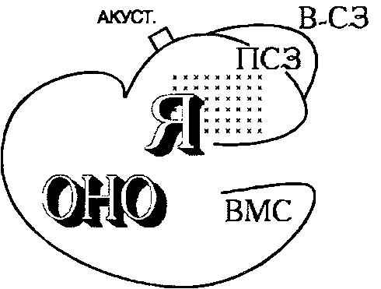

Рис.20

В-СЗ, т. е. внешнее; сознательное ПСЗ, т. е. подсознательное БСЗ, т. е. бессознательное

ности, т. е. к разрядке раздражении во внешний мир. Это та психическая инстанция, которая производит контроль над всеми своими частичными процессами; ночью она засыпает, но и тогда все еще управляет цензурой снови­дений. От этого «я» исходят и вытеснения, при помощи которых известные психические стремления должны быть исключены не только из сознания, но и из других видов значимости и действительности».

С. *361 — 362.* «...Назовем «я» существо, исходящее из системы В и сначала являющееся ПСЗ; все остальное пси­хическое, в котором оно себя продолжает и которое про­является как БСЗ, назовем, по обозначению Гроддена, «Оно»...

Теперь индивид для нас — психическое «оно», неузнанное и бессознательное, на котором поверхностно покоится «я», разви­тое из системы В как ядра. Если изобразить это графически, то следует прибавить, что «я» не целиком охватывает «оно», а только постольку, по­скольку система В об­разует его поверх­ность, т. е. примерно так, как пластинка

зародыша покоится на яйце. «Я» не четко отделено от «оно», книзу оно с ним сливается.

Но и вытесненное сливается с «оно» — оно является лишь его частью. Вытесненное только от «я» резко огра­ничено сопротивлениями вытеснения; при помощи «оно» оно может с ним сообщаться. ... Эти соотношения мы мог­ли бы представить в виде рисунка, контуры которого, ко­нечно, только и представляют собой изображение и не должны претендовать на особое истолкование.

Прибавим еще, что «я» имеет «слуховой колпак», при­чем — по свидетельству анатомов — только на одной сто­роне. Он, так сказать, криво надет на «я». Легко убедиться в том, что «я» является измененной частью «оно». Изме­нение произошло вследствие прямого влияния внешнего мира при посредстве В-СЗ. «Я» — до извесгной степени

95

продолжение дифференциации поверхности. Оно стремится также применить на деле влияние внешнего мира и его намерений и старается принцип наслаждения, неограни­ченно царящий в «оно», заменить принципом реальности. Восприятие для «я» играет ту же роль, какую в «оно» за­нимает инстинкт. «Я» репрезентирует то, что можно на­звать рассудком и осмотрительностью. «Оно», напротив, содержит страсти. Все это совпадает с общественными по­пулярными делениями, но его следует понимать лишь как среднее — или в идеале правильное».

С. *363.* «Я» прежде всего — телесно; оно не только по­верхностное существо, но и само — проекция поверхнос­ти. Если искать для него анатомическую аналогию, то лег­че всего идентифицировать его с «мозговым человеком» анатома, полагающего, что этот человек стоит в мозговой коре на голове; пятки у него торчат вверх, смотрит он назад, а на его левой стороне, как известно, находится зона речи».

**ЮНГ К. Г. КОНФЛИКТЫ ДЕТСКОЙ ДУШИ. - М., 1995**

С. *187.* «Личность как полная реализация целостности нашего существа — недостижимый идеал. Однако недо­стижимость не является доводом против идеала, потому что идеалы — не что иное, как указатели пути, но никак не цели».

С. *193.* «Однако развитие личности означает все же не­что большее, чем просто боязнь страшных последствий или одиночества; оно означает также **верность собственно­му закону».**

С. *196 — 197.* «Ведь чем меньше масштаб личности, тем в большей степени она неопределенна и бессозна­тельна, пока, наконец, она не исчезает, становясь неот­личимой от социальности и поступаясь из-за этого соб­ственной целостностью, и взамен растворяется в целос­тности группы».

С. *200.* «Только тот, кто сознательно может сказать «да» силе предстающего перед ним внутреннего предназначе­ния, становится личностью; тот же, кто ему уступает, становится добычей слепого потока событий и уничто­жается».

С. *208.* «Становление личности — это риск; и трагично, что именно демон внутреннего голоса означает одновре­менно и величайшую опасность, и необходимую помощь. Это трагично, но логично. Это естественно».

96

**РУБИНШТЕЙН С. Л. ОСНОВЫ ОБЩЕЙ ПСИХОЛОГИИ. — М., 1989. — Т. 2**

С. *99.* «Изучение психического облика личности вклю­чает три основных вопроса. Первый вопрос, на который мы стремимся получить ответ, когда хотим узнать, что представляет собой тот или иной человек, гласит: **чего он хочет,** что для него привлекательно, к чему он стремит­ся? Это — вопрос о направленности, установках и тен­денциях, потребностях, интересах и идеалах, но вслед естественно встает второй: **а что он может?** Этот вопрос о способностях, дарованиях человека. Однако способности — это сперва только возможности; для того, чтобы знать, как реализует и использует их человек, нам нужно знать, **что он есть,** что из его тенденций и установок вошло у него в плоть и кровь и закрепилось в качестве стержневых особенностей личности. Это вопрос о характере человека.

Характер в своем содержательном аспекте теснейшим образом связан с вопросом о том, что для человека **значи­мо** в мире и в чем поэтому для него **смысл** жизни и дея­тельности. Именно то, что особенно значимо для челове­ка, выступает в конечном счете в качестве мотивов и це­лей его деятельности. И определяет подлинный стержень личности».

С. *101.* «Нельзя ни разрывать единство личности, ни сводить его к простой однородности. Реальное единство психического облика личности многообразно и противо­речиво. Но всегда находится в конце концов такая стерж­невая для данной личности позиция, с которой все свой­ственные ей противоречия смыкаются в единстве».

*С. 104.* «Направленность включает два тесно между со­бой связанных момента: а) предметное **содержание,** по­скольку направленность — это всегда направленность на что-то, на какой-то более или менее определенный пред­мет, и б) **напряжение,** которое при этом возникает».

**ЗАДАНИЯ ДЛЯ САМОСТОЯТЕЛЬНОЙ РАБОТЫ**

**Из кн.: *Франселл Ф., Баннистер Д.* Новый метод исследования личнос­ти. - М., 1987.**

С. *31.* «Конструкт — это отличительный признак, а не вербальный ярлык. Мы должны постоянно помнить, что, говоря об индивидуальной системе конструктов, мы име­ем в виду отношения и установки человека к миру, его позицию в мире, рассматриваем его как личность».

4 Заказ 1563

97

**Задание № 1. Репертуарные решетки**

С. *35.* «Келли разработал технику репертуарных реше­ток в качестве метода изучения систем личных конструк­тов, как способ «влезть в шкуру другого», увидеть мир его глазами, войти в его положение».

***Ролевая персонификация***

*С. 43.* «Келли предложил список из 24 ролевых персо­нажей:

1. Учитель, которого вы любили (или преподаватель предмета, который вы любили).

2. Учитель, которого вы не любили (или преподаватель предмета, который вы не любили).

3. Ваша жена или подруга.

За. (для женщин) Ваш муж или друг.

4. Руководитель, под чьим началом вы работали или служили и с которым вам трудно было найти общий язык (или некто, под чьим руководством вы работали в небла­гоприятной для вас ситуации).

5. Руководитель, под чьим началом вы работали или служили и который вам нравился (или некто, под чьим руководством вы работали в благоприятной для вас ситу­ации).

• 6. Ваша мать (или та женщина, которая заменила вам мать).

7. Ваш отец (или тот мужчина, который заменил вам отца).

8. Ваш брат, самый близкий вам по возрасту (или не­кто, кто был вам за брата).

9. Ваша сестра, наиболее близкая вам по возрасту (или некто, кто заменил вам сестру).

10. Коллега, с которым вы легко ладили.

11. Коллега, с которым вам было трудно достичь вза­имопонимания.

12. Сосед, с которым вы ладили.

13. Сосед, с которым вам было трудно достичь взаимо­понимания.

14. Мальчик, с которым вы дружили, когда вам было 16 лет.

15. Девочка, с которой вы дружили, когда вам было 16 лет.

16. Мальчик, который вам не нравился, когда вам было 16 лет.

98

17. Девочка, которая вам не нравилась, когда вам было 16 лет.

18. Человек одного с вами пола, с которым вы пошли бы в поход.

19. Человек одного с вами пола, с которым вы не по­шли бы в поход.

20. Человек, с которым вы были в близких отношениях и которому вы сейчас не нравитесь.

21. Человек, которому вам бы очень хотелось помочь в чем-нибудь (или которого вы очень жалеете).

22. Самый умный человек из всех, кого вы знаете лично.

23. Самый удачливый человек из всех, кого вы знаете лично.

24. Самый интересный человек из всех, кого вы знаете лично.

Конечно, каждый разработчик новой решетки может модифицировать этот список так, чтобы он отвечал его конкретным требованиям. Вот примеры различных набо­ров элементов, которыми пользовались исследователи:

профессии, эмоции, ситуации, болезни, помещения, фотографии людей, карточки теста, магазины, иностран­ные государства, мифологические представления, красоч­ные манекены и др.

Келли описал шесть способов выявления конструктов.

*1)* ***Метод минимального контекста*** *(карточная форма)*

Испытуемому вначале предлагается подставить имена конкретных людей в ролевой список. Затем ему предъяв­ляются три элемента из этого списка и предлагается назвать какое-нибудь важное качество, по которому два из них сходны между собой и, следовательно, отличны от третьего. После того как экспериментатор запишет ответ, испыту­емого просят назвать, в чем конкретно состоит отличие третьего человека от двух других (если испытуемый не ука­зал, какие именно два человека были оценены как сход­ные между собой, то его просят сделать это). Ответ на этот вопрос и представляет собой противоположный полюс конструкта. Испытуемому предъявляется столько триад эле­ментов, сколько сочтет нужным экспериментатор. **Специ­фических правил не существует. Все зависит от числа кон­структов, подлежащих исследованию.**

*2) Метод полного контекста*

При этом методе все элементы, выписанные на кар­точках, раскладываются на столе перед испытуемым. Его

99

просят подумать о важных качествах, характерных для разных групп людей, и выбрать двух человек, наиболее сходных между собой по какому-либо значимому каче­ству. Когда две первые карточки выбраны, испытуемого спрашивают, в чем они сходны между собой. Затем, по мере добавления последующих карточек, испытуемого время от времени просят сказать, представляет ли данная карточка все еще ту же категорию, что и две первые кар­точки. Если карточка исключается из группы, испытуемо­го просят уточнить, изменилась ли категория группиров­ки или осталась прежней.

***3) Последовательный метод***

Элементы предъявляются так же, как и в форме мини­мального контекста (то есть триадами, а не группами). Однако в этом случае триады выбираются в соответствии с определенной системой: каждый раз в триаде один из элементов заменяется новым. Например, после предъяв­ления элементов 1, 2 и 3 элемент 1 заменяется элементом 4 и т.д.

***4) Метод самоидентификации***

Элементы предъявляются так же, как и в предыдущем методе, однако в триаду всегда включается элемент «я сам». Это дает возможность утверждать (в известной сте­пени, конечно), что все выявленные конструкты личнос-тно релевантны.

***5) Метод ролевой персонификации***

Похож на метод самоидентификации, однако инструк­ция другая: «Предположим, что вы втроем проводите где-то вечер. Что это может быть за место? Как будут разви­ваться события? Как поведете себя вы? Как поведут себя другие?» Можно использовать и множество других усло­вий и ситуаций, что предоставит испытуемому большую свободу в ответах.

***6) Совмещенный метод полного контекста с методом ролевой персонификации***

Карточки с написанными на них названиями элемен­тов раскладываются на столе перед испытуемым, и ему предлагается рассортировать их на группы. После этого в каждую группу помещается карточка «я сам», и экспери­ментатор задает те же вопросы, что и при использовании

100

метода ролевой персонификации. Примерная форма воп­роса может быть следующей: «Предположим, что вы дол­жны провести вечер с этими людьми. Что при этом, ско­рее всего, произойдет?» и т. д.

...Можно выявить субъективное видение человеком сво­его взаимодействия с другими людьми и взаимодействия других людей между собой. Именно в ходе такого **разгово­ра** исследователь может подметить те реальные конструк­ты, которые использует данный человек.

**ЛАЗУРСКИЙ А. Ф. ОЧЕРК НАУКИ О ХАРАКТЕРАХ. — СПБ., 1908. — С. *333 — 351***

**ПРОГРАММА № 1 (РУКОВОДЯЩАЯ)**

I. ощущение. восприятия. Острота восприятии. Обилие и богатство их. Точность восприятии.

II. память. Запоминание. Сохранение в памяти. Способ­ность узнавания. Легкость воспроизведения. Точность вос­произведения. Преобладание одного из видов памяти (па­мять материальная и формальная). Тип воспроизведенных представлений. Способность точно локализировать воспро­изведенные представления.

III. ассоциации. Обилие или бедность ассоциаций. Раз­витие внешних ассоциаций. Развитие внутренних ассо­циаций.

IV. внимание. Легкость привлечения внимания. Сила его сосредоточения (отвлекаемость). Развитие произвольного (активного) внимания. Устойчивость или неустойчивость внимания. Его объем.

V. мышление. Наклонность к составлению суждений. Правильность, обоснованность суждений. Их субъективность или объективность. Большая или меньшая способность к отвлечению. Широта или узость понятий. Способность к умо­заключению. Наклонности к анализу и синтезу. Наклонность к индукции и дедукции.

VI. речь. Обилие словесных образов. Преобладающий тип их. Легкость сочетания словесных образов. Связь представ­лений и понятий с их словесными обозначениями.

VII. воображение. Способность к образованию новых представлений и их комбинаций. Богатство или бедность воображения. Живость, яркость его. Степень реальности новообразованных представлений.

VIII. ОБЩИЕ СПОСОБНОСТИ УМСТВЕННОЙ СФЕРЫ. БыстрО-та или медленность умственных процессов. Преобладание сознательных или бессознательных психических процес-

101

сов. Преобладание внешних восприятии над внутренними или обратно. Наличность или отсутствие направляющих идей в умственной сфере. Умственная утомляемость. Ум­ственная упражняемость (привыкание).

IX. настроение и аффекты. Преобладающее настроение. Постоянство или изменчивость настроения. Способность испытывать радость и горе. Наклонность к гневу. Наклон­ность к испугу. Наклонность к страху или ее отсутствие (различные виды страха).

х. чувства, зависящие от контраста. Чувство удивле-ния. Интерес ко всему новому.

XI. ЧУВСТВА, ОТНОСЯЩИЕСЯ К СОБСТВЕННОЙ ЛИЧНОСТИ. Низшие органические чувства. Забота о благосостоянии своей личности. Забота о своем превосходстве над други­ми (самолюбие). Чувства, связанные с оценкой собствен­ной личности.

хи. чувства по отношению к другим людям. Родствен­ные привязанности. Чувство симпатии (различные виды симпатии). Общественные чувства.

XIII. высшие идейные чувствования. Интеллектуаль-ное чувство. Эстетическое чувство (различные его виды). Нравственное чувство, религиозное чувство (степень их развития и характер проявлений).

XIV. ОБЩИЕ ОСОБЕННОСТИ ЭМОЦИОНАЛЬНОЙ СФЕРЫ. Воз-будимость чувствований. Их сила, интенсивность. Их про­должительность, устойчивость. Обилие или бедность вне­шних проявлений чувства. Влияние чувств на умственные и волевые процессы.

XV. движения. Обилие или бедность движений. Их быс­трота или медленность. Их сила или слабость. Степень ко­ординации сложных движений. Двигательная утомляемость. Двигательная упражняемость.

XVI. ПРИНЯТИЕ РЕШЕНИЙ. ПРОЦЕСС ВЫБОРА. Сила ИЛИ сла-бость желаний и влечений. Наклонность к борьбе мотивов. Быстрота выбора. Наклонность к обсуждению мотивов. Способность к принятию решений. Устойчивость приня­тых решений. Ясность, определенность желаний и реше­ний. Систематичность сложных действий.

xvil. сознательное волевое усилие. Степень развития руководящих идей и стремлений. Способность к внутрен­ней (психической) задержке. Способность к физической (психомоторной) задержке. Способность к положительному волевому усилию. Большая или меньшая продолжитель­ность волевого усилия. Степень сопротивляемости внешним влияниям (различные ее виды).

102

**ПРОГРАММА № 2 (ОБЪЯСНИТЕЛЬНАЯ)**

***I. Ощущения, восприятия***

1. Острота восприятии. Способность улавли­вать самые тонкие и малозаметные разницы между от­дельными ощущениями.

Количественная сторона. В сумерках и темной ночью хорошо видит, распознает самые мелкие звезды на небе, свободно разбирает мелкую печать. Улавливает самый не­значительный шорох, чрезвычайно слабые и отдаленные звуки. Ясно и отчетливо различает самые слабые прикос­новения, запахи и т.д.

Качественная сторона. Хорошо подбирает цвета, раз­личая тончайшие их оттенки. Обладает музыкальным слу­хом, способностью улавливать разницу между самыми близкими тонами. Тонко распознает различные запахи (на­пример, разные духи).

Не замечается ли преобладания одного какого-нибудь рода ощущений над всеми остальными.

2. Обилие и богатство восприятии. Наблюдателен: замечает все, что происходит вокруг него. Когда рассматривает что-нибудь, то ни одна мелочь не ускользнет от его внимания. Чрезвычайно подробно изу­чает все, что его привлекает.

3. Точность восприятии. Все его наблюдения, описания, рассказы о только что виденном или слышан­ном вполне соответствуют действительности; как отдель­ные подробности событий, так и их взаимные отношения переданы совершенно точно. Или же все его описания, даже при внимательном отношении к предмету, полны оши­бок, неточностей и пробелов.

***II. Память***

4. Запоминание. Хорошо запоминает предметы, лица, события, разговоры, хотя бы только один раз им виденные и слышанные. Легко и быстро заучивает самые длинные стихотворения и прозаические отрывки. В корот­кое время может усвоить во всех подробностях рисунок или описание сложного прибора, здания, местности.

5. Сохранение в п а м я т и. (Продолжительность сохранения и количество сохранившихся подробностей.) То, что раз видел или усвоил, сохраняет в памяти очень долго. По прошествии многих дней, месяцев, даже лет помнит все подробности событий почти так же хорошо,

103

как помнил их на другой день. Или же все впечатления быстро изглаживаются из памяти, воспоминания очень бедны, отрывочны и неполны.

6.Способность узнавания. Легко узнает все то, что когда-нибудь видел, слышал, читал (лица, пред­меты, местности, музыкальные произведения, стихотвор­ные отрывки и т. д.). Точно и правильно различает все ста­рое, знакомое от нового, незнакомого. Или же не узнает даже тех людей, с которыми несколько раз встречался и разговаривал.

7. Легкость воспроизведения. В случае на­добности или когда сам этого захочет, тотчас же припо­минает все, что нужно. Или же воспроизведение совер­шается с большим трудом, приходится справляться с за­писной книжкой, спрашивать окружающих и т. д. Только в том случае может припомнить все подробности какого-нибудь (не особенно важного) происшествия, когда ок­ружающая обстановка, разговоры и его собственное на­строение напоминают ему о случившемся.

8. Точность воспроизведения. При чтении наизусть стихотворения, при пересказе прочитанного де­лает очень мало ошибок. Припоминая какое-нибудь со­бытие, описывает совершенно правильно все те (хотя бы и очень немногие) подробности, которые сохрани­лись в его воспоминании. Или же число ошибок очень велико, виденные ранее события передает (даже при са­мом добросовестном отношении к делу) очень неточно, часто перепутывает подробности, перемешивает лица, делает собственные вставки и т. д.

9. Прео б л ад ание одного из видов па­мяти (память материальная и формальная). Хорошо за­поминает и удерживает в памяти: отдельные звуки и их сочетания, мелодии и отрывочные фразы; отдельные циф­ры и числа; движения, лица, картины, отдельные мест­ности. Или же: ритм и быстроту звуков и движений, гео­метрические фигуры, чертежи. Не преобладает ли один какой-нибудь из этих видов в памяти над другими.

10. Тип воспроизведенных представ­лений (зрительный, слуховой, моторный и смешан­ный). Во всех его воспоминаниях, мечтах и сновидениях преобладают яркие, живые зрительные образы, подробно и точно может описать их цвет, форму, положение. Обла­дает способностью к живописи. Или же преобладают слу­ховые образы (способность к музыке) и воспоминания о движениях.

104

II. Способность точно локализиро­вать воспроизведенные представления. Всякий раз может точно определить, когда и при каких обстоятельствах видел данного человека. Может указать, в какой книге и в каком месте страницы находится цити­рованная им фраза.

***III. Ассоциации***

12. Обилие или бедность ассоциаций. Каждое впечатление вызывает целый ряд мыслей, воспо­минаний и образов. Обладает неисчерпаемым запасом тем для разговора, большим количеством самых разнообраз­ных сведений. Или же круг представлений очень узок и ограничен, воспоминания немногосложны.

13. Развитие внешних а с с о ц и а ц и и . Рас­сказывая о чем-нибудь, передает подряд все то, что он видел и слышал, не заботясь о внутренней связи. В рас­суждениях преобладают поверхностные аналогии. Заучи­вает не по смыслу, а чисто механически. Повторить зау­ченное может лишь в том порядке, в каком его усвоил, иначе становится в тупик и все забывает.

14. Развитие внутренних ассоциаций. Не довольствуясь простым пересказом событий, старает­ся передать их внутреннюю, причинную связь.

***IV. Внимание***

15. Легкость привлечения внимания. Всякая перемена в окружающей обстановке, все необы­чайное, выдающееся, а также все, что сколько-нибудь затрагивает его чувства и интересы, тотчас привлекает его внимание. Или же наоборот — ко всему относится невнимательно.

16. Сила сосредоточения внимания. Сосредоточившись на каких-нибудь внешних впечатлени­ях или углубившись в свои собственные мысли, совер­шенно не замечает окружающего; чтобы отвлечь его, нужно несколько раз назвать по имени, тронуть за плечо и пр. Или наоборот — ничтожное неудобство, помеха, гром­кий разговор тотчас же развлекает.

17. Развитие произвольного внима­ния. Если нужно, может сосредоточить внимание даже на скучном и неприятном предмете. По желанию или в случае нужды легко переносит внимание с одного объек­та на другой. Или же занимается только тем, что пред-

105

ставляет интерес в данную минуту, бросая дело тотчас же, как только найдется другой, более интересный объект.

18.У с т о и ч и в о с ть или неустойчивость внимания. Долгое время может заниматься одним и тем же предметом, поддерживать разговор на одну и ту же тему. Или, наоборот, беспрестанно меняет тему разго­вора, спросив что-нибудь, не дослушивает объяснения и задает уже новый, посторонний вопрос.

19. Объем внимания. Может ли заниматься не­сколькими делами одновременно.

***V. Мышление***

20. Наклонность к составлению суж­дений. По поводу сколько-нибудь значительного факта начинает рассуждать, сопоставлять его с другими и дела­ет выводы. Наклонность перерабатывать и дополнять свои прежние впечатления, мысли и воспоминания, как толь­ко опыт даст что-нибудь новое. Или же совершенно не способен рассуждать, не в состоянии понять самой про­стой мысли, не замечает вопиющих противоречий в своих суждениях.

21.Пра в и льно с т ь, обоснованность суждений. Значительное большинство его мнений и взглядов вполне соответствует действительности. На его суждения можно положиться, так как они все достаточно обоснованны.

22. Субъективность или объектив­ность суждений. В своих суждениях о предметах, людях и событиях передает, главным образом, то впечат­ление, которое они на него произвели. Оценивает их зна­чение всегда с точки зрения своих собственных взглядов, не будучи способен встать на чужую точку зрения. Или же рассматривает их вполне объективно. Пример: противопо­ложность между художественным и научным отношением к объекту.

23. Большая или меньшая способность к отвлечению. Всегда занят каким-нибудь общим вопросом. Каждое отдельное явление природы или факт общественной жизни умеет обобщить, отыскав в нем чер­ты, общие для целого класса явлений. Собирая растения, камешки, рисунки, всегда делит их на группы по извест­ным общим признакам. Может дать более или менее точ­ное определение различным отвлеченным понятиям. На­клонность к занятию отвлеченными науками: математикой, философией. Противоположные качества: каждое явление

106

интересует его само по себе, без всякого отношения ко всему остальному. Каждый отдельный факт всегда пред­ставляет себе образно, конкретно, со всеми подробностя­ми. Отвлеченные мысли и рассуждения старается для ясно­сти иллюстрировать примерами, схемами, рисунками.

24. Широта или узость понятий. Все его взгляды и наблюдения отличаются значительной узостью и односторонностью. Педант и формалист, из-за частно­стей не видит главного, из-за средств забывает о цели. Наклонность к мелочной специализации. Или же обладает широким кругозором, способностью понимать и оцени­вать самые разнообразные и противоположные явления.

25. Способность к умозаключению. В об­ласти, ему хорошо знакомой, очень дальновиден: задолго вперед может рассчитать все возможные комбинации и предсказать вероятные последствия поступка. В своих рас­суждениях очень последователен. Обладает способностя­ми формальной логики, математики и т. п.

26. На к л онно с ть к анализу и синтезу. Приступая к ознакомлению с каким-нибудь предметом, прежде всего подробно изучает одну за другой отдельные его стороны, не оставляя без внимания ни одной мелочи. Или же, наскоро ознакомившись с некоторыми подроб­ностями вопроса, старается, исходя из них, сразу пред­ставить себе общую организацию дела, уловить главные причины явления.

27. Наклонность к индукции и дедук­ции. Делает вывод только тогда, когда собрано достаточ­но фактов, вообще в своих суждениях придерживается фактов и старается не слишком удаляться от них. Или же, усвоивши себе известный принцип или закон, делает из него обширные и разнообразные выводы, не считаясь уже более с фактами.

***VI. Речь***

28. Обилие словесных образов. Обыкно­венно не чувствует недостатка в словах и выражениях. Для каждого предмета, для каждой мысли у него тотчас име­ется целый ряд слов, названий, готовых фраз и оборотов речи. Или же речь очень бедна, в ней часто повторяются одни и те же слова и обороты.

29. Преобладающий тип словесных образов. Каким образом охотнее читает и заучивает, про себя или вслух? Каким образом охотнее заучивает — по книге или с чужих слов? Если по книге, то заучивает

107

ли молча, следя только глазами, или же повторяет слова про себя? Что больше сохраняет в памяти: строчки, бук­вы, печатный шрифт или звуки, рифмы?

30. Легкость сочетания словесных образов. Речь льется плавно, связно и свободно, без всяких задержек. Легко и быстро пишет письма, сочине­ния и т. п. Или же речь и письмо изобилуют тяжелыми, неуклюжими оборотами, каждую фразу по нескольку раз исправляет и переделывает.

31.Связь представлений и понятий с их словесными обозначениями. Для каж­дого предмета или отношения находит самые подходя­щие, наиболее соответствующие названия и обороты речи.

***VII. Воображение***

32. Способность к образованию новых представлений и их комбинаций. Выска­зываемые мысли часто бывают новы, оригинальны, не похожи на все прежнее. Или, наоборот, шаблонны, явля­ются повторением общеизвестных истин. Изобретателен, находчив. Легко решает загадки, шарады. По нескольким данным ему намекам может легко составить себе целую картину какого-нибудь события или местности. Способ­ность к сочинению стихов, повестей и т. д. Способность к остроумным научным гипотезам, техническим гипотезам, открытиям.

33. Богатство или бедность воображе­ния. Все создания его воображения отличаются крайней несложностью, примитивностью; или же, наоборот, изо­билуют богатством образов, сравнений и т. д. На одну и ту же тему может придумать целый ряд различных вари­аций.

34. Живость, яркость воображения. Образы фантазии до того ярки, что в воспоминании иногда перемешивает их с действительностью. Или же они блед­ны, неясны и неопределенны, с трудом поддаются опи­санию и передаче.

35. Степень реальности новообразо­ванных представлений. Его стремления и за­мыслы, даже самые широкие и отдаленные, вполне осу­ществимы и не заключают в себе ничего несбыточного. Его научные построения вполне оправдываются дальней­шим опытом; различные технические усовершенствования, планы и проекты оказываются практическими и целесо­образными. Или же, наоборот, склонен мечтать, строить

108

воздушные замки, составлять фантастические гипотезы и неосуществимые проекты. Противоположность между реа­лизмом и идеализмом в искусстве.

***VIII. Общие способности умственной сферы***

36. Быстрота или медленность ум­ственных процессов. Быстро или медленно схватывает и подмечает окружающие впечатления, быстро припоминает, воображает, отвечает на вопросы. Быстро ориентируется во всяком новом, незнакомом ему деле. Вся­кую привычную, не особенно трудную умственную работу может исполнить в очень короткое время. Насколько хоро­шо успевает рассмотреть быстро промелькнувшие перед глазами предметы: мышь, пробежавшую в углу комнаты, ряд домов, на мгновение освещенных молнией, и т. д.

37. Преобладание сознательных или бессознательных психических процес­сов. Рассказывая о событии из своей жизни, подробно описывает, что он думал и чувствовал в это время. Спосо­бен к самонаблюдению, точному описанию и анализу своих внутренних переживаний. Или же заметно обладание бес­сознательных процессов. Не может сказать, каким путем он дошел до известной мысли, заключения. Не может до­казать своего мнения фактами, но «чувствует», что он прав. «Инстинктивно» догадывается, в чем сущность данного во­проса. Самые удачные мысли приходят в голову невзначай, как бы случайно, во время прогулки, постороннего разго­вора и т. п.; воспоминания сами собой всплывают, когда о них не думает. Сам не может хорошенько разобраться в своих желаниях и стремлениях, симпатиях, антипатиях; часто сам не может назвать причины, заставившие его рассердиться, обрадоваться и пр. Приступы недостаточно мотивированного страха.

38.Преобладание внешних восприятии над внутренними или обратно. Внешние восприятия являются только поводом к возникновению длинного ряда мыслей, которые и овладевают всецело его вниманием. Часто, углубившись в свои собственные мыс­ли, плохо слушает то, что ему говорит собеседник. Любит тишину и уединение, позволяющие ему свободно преда­ваться своим занятиям, мечтам, воспоминаниям. Или же любит шумную, пеструю, разнообразную обстановку, ко­торая давала бы массу внешних впечатлений и не остав­ляла бы его наедине с самим собой.

109

39. Наличность или отсутствие направляющих идей в умственной сфере. Замечается ли в различных его суждениях извест­ное единство, одна общая руководящая мысль или же они не имеют между собой ничего общего. Во время наблюде­ний всегда имеет известные руководящие задачи или точ­ки зрения и обращает внимание только на те явления, которые соответствуют его задачам. Или же часто уклоня­ется в сторону, забывая о цели наблюдения, теряя нить разговора, впадая в противоречие с самим собой.

40. Умственная утомляемость. Сколько часов или минут может провести за такой работой, ко­торая требует значительного умственного напряжения. Скоро ли наступают при этом признаки утомления — субъективные и объективные. Может ли долгое время работать без перерыва или от времени до времени нуж­дается в отдыхе. Как часты и продолжительны должны быть эти промежутки отдыха. Сказывается ли к концу рабочего дня утомление, по сравнению с утренними ча­сами, и насколько оно значительно.

41.Умственная упражняемость. Как скоро приспособляется ко всякой новой, непривычной для него умственной работе. Когда после перерыва снова принима­ется за занятия, то сколько времени требуется для него, чтобы «втянуться» и начать работать обычным темпом.

***IX. Настроение и аффекты***

42. Преобладающее настроение. Всегда весел, доволен, радостно настроен, отличается хорошим самочувствием; даже в трудных положениях не теряет хо­рошего расположения духа. Или, наоборот, самочувствие большей частью плохое, настроение угнетенное, замеча­ется общая вялость и подавленность. Или, наконец, на­строение спокойное, ровное, ясное, но без особенной радости, серьезное, но без оттенка грусти.

43. Постоянство или изменчивость настроения. Несмотря ни на какие обстоятельства, настроение всегда одинаково. Или же оно легко меняется в зависимости от обстоятельств, а иногда и без всякой особенной причины. Происходит ли смена настроений быстро или медленно.

44. Способность испытывать радость или горе. Всякое приятное событие, все, что удовлет­воряет его желаниям и потребностям, вызывает резко вы-

110

раженное состояние довольства и радостное возбуждение. Всякие же неприятности, лишения и несчастья, постига­ющие его самого или близких людей, сильно огорчают, заставляют плакать, тосковать, грустить. Или же, наобо­рот, не способен ни к особенной радости, ни к особен­ному горю.

45. Наклонность к гневу. Часто сердится, раздражается. Всякие препятствия, стеснения, помехи, даже самые незначительные, возбуждают его и вызывают досаду и чувство гнева, достигающее иногда значитель­ной силы. Или, наоборот, добродушен, ко всему отно­сится спокойно и снисходительно.

46. Наклонность к испугу. Всякое сильное и внезапное впечатление пугает, заставляет вздрагивать и вызывает сердцебиение.

47. Наклонность к страху или ее от­сутствие. При приближении опасности беспокоится, бледнеет, теряется, пытается бежать или совершенно те­ряет способность двигаться. Противоположные качества:

храбрость, смелость, хладнокровие; в присутствии опас­ности, вполне сознавая ее, спокойно продолжает свое дело, разговаривает и т. д.

Различные виды страха: страх перед болью, страх за свою жизнь, за свое имущество, за различные материаль­ные интересы. Боязнь за свое дело, за свою репутацию, за свои высшие, духовные интересы, за близких людей. Бо­язнь большого общества, застенчивость. Боязнь всего но­вого, неизвестного, страх перед будущим вообще. Боязнь темноты, привидения, всего непонятного и сверхъесте­ственного. Боязнь мышей, лягушек, пауков, отвратитель­ных животных и насекомых.

***X. Чувства, зависящие от контраста***

48. Чувство удивления. Всякое необычайное, неожиданное происшествие сильно поражает его. Осматри­вая в первый раз в жизни большой город, музей, дворец, приходит в сильное возбуждение, поминутно оборачивает­ся во все стороны, испускает удивленные возгласы и т. д. Или же его ничем не удивишь, ко всему относится спокой­но и холодно, как будто бы все это уже знал заранее.

49. Интерес ко всему новому. Все новое, незнакомое возбуждает в нем интерес и желание ознако­миться поближе. Любопыген. Постоянно ищет новых, не испытанных еще ощущений и впечатлений. Любит разно­образие, не терпит скуки, монотонности. Погоня за модой.

111

***XI. Чувства, относящиеся к собственной личности***

50. Низшие органические чувства. Удовлетворение органических потребностей является одним из главных удовольствий в его жизни. Обжора, лакомка, гастроном. Наклонность к злоупотреблению спиртными напитками. Сильное развитие грубых половых влечений; распутен, охотно слушает всякие сальности, рассматривает всякие непристойные рисунки. Или же, на­оборот, все его физические потребности очень ограни­ченны, отличается умеренностью, трезвостью и воздер­жанием.

51. Забота о благосостоянии своей личности. Всегда заботится только о себе, о своих соб­ственных нуждах, выгодах и удовольствиях; во всех ос­тальных людях видит лишь средство или препятствие для достижения своих личных целей. Жадность, корыстолю­бие. Трусость, чрезмерная забота о самосохранении. Или же, наоборот, отличается бескорыстием, самоотречени­ем, способен к великодушию и самопожертвованию.

52. Забота о своем превосходстве над другими. Всегда старается чем-нибудь отличиться, превзойти своих товарищей. Ищет славы, почета, высо­кого положения, знаков отличия. Чувствителен к похва­лам и порицаниям, шумному успеху или равнодушию со стороны окружающих. Тщеславен, любит рисоваться и ко­кетничать. Хвастлив. Обидчив. Чрезвычайно дорожит сво­ей репутацией; сильно развито чувство чести и собствен­ного достоинства.

53. Чувства, связанные с оценкой собственной личности. Сильная, непоколеби­мая уверенность в себе, в своих силах, способностях. Сме­ло и самоуверенно берется за самые трудные предприя­тия. Самомнение. Самонадеянность. Самодовольство. Вла­столюбив и горд, насмешливо и презрительно относится ко всем окружающим. Противоположные качества: чув­ство собственного бессилия и неспособности; не решает­ся взять на себя сколько-нибудь ответственное дело. Легко приходит в смущение, замешательство. В присутствии не­знакомых людей стыдится, конфузится. Наклонность к раскаянию, смирению и самоунижению.

***XII. Чувства по отношению к другим людям***

54. Родственные привязанности. Любит своих родителей, братьев, сестер, часто вспоминает о них,

112

пишет длинные письма, радуется свиданию с ними и т. д. Хороший, заботливый семьянин, готовый для своей се­мьи на всякие жертвы. Родительская любовь к детям.

55. Чувство симпатии. Любовь, влюбленность. Способен к сильной, глубокой любви, ради которой готов пожертвовать многим; или же привязанности его неглубоки и непродолжительны. Нежность, сострадательность. Ко всему слабому, бессильному относится ласково и с сожа­лением, старается помочь всем, чем может. Добр, услуж­лив. Мягок, деликатен. Чуток, отзывчив. Способность к дружбе: обнаруживает значительную привязанность к некоторым людям; делится с ними тайнами; чувство уважения: почтительно и с уважением относится к ро­дителям, старшим, начальству — вообще всем тем, кого считает выше, умнее, лучше себя. Рассказы о великих лю­дях и чтение их биографий производят на него глубокое впечатление.

Противоположные качества: холодность, жестокость, бессердечие. Желание причинить другим страдание. Мсти­тельность, злопамятность. Зависть, злорадство. Способен к ненависти. Едок, язвителен в разговорах. Наклонность к ссорам, дракам. Дерзость, грубость, нахальство.

56. Общественные чувства. Радушие, гостеприимство. Сильно развитое чувство товарищества. Стремление устраивать сообща различные предприятия. Стремление направлять свою деятельность на пользу об­ществу, государству, человечеству.

***XIII. Высшие идейные чувствования***

57. Интеллектуальное чувство. Умственная работа, если только не слишком утомительна, сама по себе доставляет ему удовольствие. Любознателен. Охотно читает серьезные книжки, интересуется различными чис­то теоретическими вопросами. Успешное решение труд­ной задачи очень радует его, независимо от каких-либо побочных соображений. Способен увлекаться широкими научными сообщениями и теориями.

58. Эстетическое чувство. Чувство красоты. Любит все красивое, изящное: чистые, приятные звуки, мелодии и аккорды, красивые сочетания цветов, плав­ные, мерные движения и т. д. Одевается изящно, со вку­сом. Умеет составлять букеты, красивые декорации. Пи­тает отвращение ко всему безобразному, некрасивому. Или же совершенно лишен чувства красоты, ему нравятся пе-

113

стрые, безвкусные сочетания цветов, оглушающий шум и стук и пр.

Содержание в искусстве: нравится все полезное, це­лесообразное: чистота и порядок в комнате, стройно и правильно действующая машина, пароход, поезд желез­ной дороги; правильное, симметричное расположение частей в утвари, зданиях, орнаментах. Или же красоту и изящество предпочитает пользе, любит изящные без­делушки, поэтические, хотя и нецелесообразные пост­ройки, сооружения, в произведениях искусства ищет преимущественно интересных похождений, сильно вол­нующих сцен, различных идей, общего характера и т. д. Чувство высокого. Любит все возвышенное и грандиоз­ное: волнующееся море, водопады, сильные морозы, го­лые скалы. Зачитывается рассказами о героях, обладав­ших огромной физической силой, о грандиозных сраже­ниях и знаменитых полководцах или о нравственном героизме, о христианских мучениках, миссионерах, са­моотверженных поступках. Чувство смешного. Любит шутки, остроты, юмористические рассказы, карикатуры, водевили и т. д.

59. Нравственное чувство. Большее или меньшее развитие известных нравственных принципов, руководящих его поведением. Ко всему, что он считает хорошим и нравственным, относится сочувственно, вся­кий же дурной, безнравственный поступок вызывает к нем отвращение, сожаление или негодование. Поступив дурно, чувствует затем угрызения совести.

Проявления нравственного чувства: честен, правдив, откровенен, справедлив, добросовестно исполняет то, что считает своим долгом, верен раз данному обещанию, твер­до держит свое слово. Отношение к различным общепри­нятым обычаям и приличиям: вежлив, аккуратен, умеет хорошо держать себя в обществе и на улице, опрятен и т. д. Противоположные качества: наклонность к обману, лести, хитрости, воровству, постоянные шалости, даже в самые серьезные и торжественные минуты, неопрятность, нечистоплотность.

60. Религиозное чувство. Существуют ли у него какие-нибудь религиозные воззрения, влияющие на его поступки и поведение. Насколько сильно это влияние. Прибегает ли к религии в критические моменты своей жизни. Проявления религиозного чувства: часто и горячо молится, охотно читает священные книги и беседует о вопросах веры и религии. Отношение к обрядовой сторо-

114

не религии: частое хождение в церковь, строгое соблюде­ние постов, различных других обязанностей.

***XIV. Общие особенности эмоциональной сферы***

61. Возбудимость чувствований. Все­возможные чувства и волнения возникают очень легко, достаточно малейшего повода, чтобы их вызвать. Посто­янно волнуется, кипятится. Легко приходит в состояние восторга, гнева, угнетения и т. д.

62. Сил а, интенсивность чувствований. Достигают ли некоторые чувства и аффекты когда-нибудь такой силы и глубины, чтобы потрясти весь его организм, изменить хотя бы на время все его поведение или, нако­нец, побудить его на необычайные, из ряда вон выходя­щие поступки. Или же все его чувства слабы и поверхно­стны.

63. Продолжительность, устойчивость чувствований. Раз возникшее чувство не скоро ус­покаивается, даже если причина, его вызвавшая, уже давно исчезла. Спустя долгое время достаточно малейшего пово­да или напоминания, чтобы прежнее чувство возобнови­лось в полной силе; или же, наоборот, всякое, даже силь­ное чувство, быстро ослабевает и прекращается, хотя бы вызвавшая его причина и не перестала действовать.

64. Обилие или бедность внешних проявлений чувства. Каждое сколько-нибудь значительное чувство сопровождается обильными физио­логическими проявлениями: краснеет, бледнеет, плачет или громко смеется, оживленно жестикулирует, голос де­лается чересчур громким или, наоборот, слабым, беззвуч­ным, дыхание учащено, сердце сильно бьется. Или же даже при сильных чувствах все ограничивается легкой краской на лице и небольшими, полузадержанными движениями. Общителен, много говорит, обо всех своих чувствах всем рассказывает; или замкнутость, молчаливость, несообщи-телен.

65. Влияние чувств на умственные и волевые процессы. Событие, сильно его поразив­шее, преувеличивает, вообще передает неточно. Суждения о людях часто бывают пристрастны под влиянием симпа­тий или антипатий. Впечатлителен: при удаче, в хорошем настроении духа слишком оптимистичен; при неудаче — чересчур быстро отчаивается во всем. Часто увлекается, действует под влиянием минутных желаний, забывая все

115

свои прежние решения и рассуждения. Склонен идеали­зировать свое прошлое или, наоборот, рисовать его слиш­ком мрачно.

***XV. Движения***

66. Обилие или бедность движений. Подвижен или малоподвижен. Совершает много ненуж­ных движений: без всякой надобности ходит или бегает из угла в угол, прыгает, размахивает руками, гримасничает, ерзает на стуле, раскачивается, потягивается и т. д.; или же подолгу сидит на месте, совершает только те движе­ния, которые необходимы.

67. Быстрота или медлительность движений. Насколько быстро может ходить, бегать, писать, исполнять различную ручную работу; наибольшее количество движений, которые может совершить за изве­стный промежуток времени.

68. Сила или слабость движений. Может поднимать и ворочать значительные тяжести. Во время игр, гимнастики, атлетических состязаний обнаруживает зна­чительную мышечную силу.

69. Степень координации сложных движений. Насколько ловко или неуклюже совершает хорошо знакомые ему, привычные движения. Способность к гимнастике, танцам, подвижным играм, спорту. Беглая техника при игре на музыкальных инструментах. Способ­ность к ручной работе.

70. Двигательная утомляемость. Способен ли к трудной и продолжительной работе. Насколько быст­ро проявляются признаки утомления.

71. Двигательная упражняемость. Насколько быстро и хорошо усваивает различные, новые для него, сложные движения. Легко ли дается обучение различным ручным и техническим работам, ремеслам и т. д.

***XVI. Принятие решений. Процесс выбора***

72. Сила или слабость желаний и влечений. Когда говорит о своих потребностях, о сво­их задушевных желаниях и намерениях, то заметно ожив­ляется; или, наоборот, остается таким же вялым, апатич­ным и безразличным, как и прежде. Находясь в очень не­удобном и неприятном положении, не обнаруживает ни малейшего желания выйти из него, хотя бы это было и

116

нетрудно сделать. Ко всему одинаково равнодушен и без­различен.

73. Наклонность к борьбе мотивов. Перед каждым сколько-нибудь важным решением или суждени­ем колеблется, выбирает, взвешивает; или, наоборот, во всех, даже затруднительных случаях, принимает тотчас же, без всяких колебаний, первое попавшееся решение.

74. Б ы с т р о т а выбора. Продолжительность колебаний, предшествующих окончательному принятию решения. В критическую минуту, когда нельзя медлить, действует решительно и целесообразно.

75. Наклонность к обсуждению мотивов. Предусмотрительность: заранее обдумывает все возможные последствия своего поступка. Благоразу­мие: начинает какое-нибудь дело, предприятие только в том случае, если обладает достаточными средствами для его выполнения и если результаты предприятия вполне соответствуют его целям. Все подробности поступка зара­нее хорошо обдуманы. Всегда может сказать, почему и зачем он действует так, а не иначе. Противоположные ка­чества: легкомыслие, беззаботность.

76. Способность к принятию решения. Даже когда положение дел ясно, все же никак не может решиться и без конца колеблется. Едва начав какое-ни­будь дело, уже начинает переделывать его в противопо­ложном направлении. Наличность или отсутствие твердых, определенных планов и намерений.

77. Устойчивость принятых решений. Постоянство в образе действий, в представлении раз на­меченных целей. Никогда или очень редко меняет свои привычки и занятия. Неизменность взглядов и мнений, верность своим давнишним убеждениям.

78. Ясность, определенность желаний и решений. Всегда знает до последних подробностей, чего именно хочет и добивается. Или же конечные цели очень неясны, планы и намерения полны противоречий, которых он сам не замечает. На многие вопросы, относя­щиеся к предстоящему поступку, совершенно не в состо­янии ответить.

79. Систематичность сложных дей­ствий. Всякое дело совершает систематически, после­довательно. Только окончив одно, переходит к другому. Во всем любит порядок, систему. Занимаясь научными ис­следованиями, охотно составляет классификации, стре­мится расположить факты в известном порядке, хотя бы

117

и чисто внешнем. Или же, наоборот, постоянно суетится без толку, перескакивает от одного к другому, не оканчи­вая ни одного из начатых дел. Отдельные поступки часто противоречат друг другу. На столе в комнате беспорядок. Научные факты и наблюдения излагает как попало, без всякой обработки и систематизации.

***XVII. Сознательное волевое усилие***

80. Степень развития руководящих идей и стремлений. Имеет ли определенные мнения, взгляды, руководящие всеми его решениями, оп­ределенные цели, дающие направление всем его поступ­кам. Замечается ли в его действиях известное единство, наличность общей руководящей мысли.

81. Способность к внутренней (психической) задержке. Самообладание, спо­собность подавлять в себе страх, вспышки гнева, различ­ные страсти, влечения. Аскетические наклонности.

82. Способность к физической (пси­хомоторной) задержке. Умеет скрывать про­явление своих чувств. Даже при сильном возбуждении, страхе, гневе, радости и т. д. остается внешне спокой­ным. Вынослив по отношению к боли, не кричит, не стонет.

83. Способность к положительному волевому усилию. Может ли принудить себя взяться за очень трудное, почти невозможное дело, если это не­обходимо. Находясь в самом тяжелом положении, все же продолжает развивать энергичную деятельность; или же, наоборот, малейшее затруднение тотчас же парализует всю его энергию.

84. Большая или меньшая продолжи­тельность волевого усилия. Настойчив ли в преследовании своих целей. Может ли довести до конца начатое дело, несмотря ни на какие препятствия. Или же за всякую работу сначала принимается энергично, но за­тем быстро остывает. Способен ли на продолжительную работу или нет.

85. Степень сопротивляемости внеш­ним влияниям (различные ее виды). Со­знательная, разумно-мотивированная самостоятельность мнений и поступков. Нежелание поступаться своими убеж­дениями. Чужие советы и образы принимает, но только изменив их сообразно своим потребностям. Тупое, огра­ниченное упрямство. Несмотря на все убеждения, ни за

118

что не желает изменить своих действий, явно бессмыс­ленных и для него самого вредных.

Противоположные качества. Подражательность: легко перенимает поступки окружающих. Уступчивость, наклон­ность подчиняться. Способность поддаваться внушению:

можно без особенного труда убедить его сделать что угодно.

**ОРИЕНТИРОВОЧНАЯ КАРТА-СХЕМА ПСИХОЛОГИЧЕСКОЙ ХАРАКТЕРИСТИКИ ШКОЛЬНИКА**

Задача данной карты-схемы — помочь наиболее точно и наглядно представить себе индивидуальные особенно­сти ученика, чтобы в конечном итоге выявить у каждого ребенка те положительные моменты, с опорой на кото­рые должен строиться воспитательный процесс.

Карта-схема включает три раздела:

I. Общие сведения о ребенке (анкетные данные, сведе­ния о состоянии здоровья, успеваемости, внешкольных занятиях).

II. Проявления личностных качеств в поведении ребен­ка (направленность интересов, отношение к делу, к дру­гим людям, отношение окружающих).

III. Особенности психических процессов и эмоций. Заполнение данной карты-схемы в основном строится по типу «нужное подчеркнуть», т. е. в каждом из пунктов, содержащих шкалу возможных проявлений того или ино­го качества, учителю необходимо подчеркнуть присущую, по его мнению, данному ребенку степень выраженности этого качества.

***Раздел I. Общие сведения о ребенке***

**1. Анкетные данные**

1) Фамилия, имя_

2) Дата рождения_

3) Школа, класс

4) Специализация школы_

**2. Сведения о состоянии здоровья**

1) Часто ли болеет (часто, средне, редко)

2) Хронические заболевания (какие)

3) Особенности функционирования нервной системы:

— быстро утомляется; утомляется после длительной нагрузки, неутомим;

119

— быстро переходит от радости к грусти без видимой причины; адекватная смена настроений; стабилен в проявлении настроения;

— преобладает возбуждение; возбуждение и торможе­ние уравновешены; пробладает торможение.

**3. Успеваемость**

(отличная, хорошая, удовлетворительная, неудовлет­ворительная) ___________________________

**4. Внешкольные занятия** (систематические)

1) занятия общественно полезным трудом (каким)___

2) занятия художественной самодеятельностью (ка­кой)_________________________________

3) занятия в кружках, клубах, штабах, бригадах и др. (каких) ______________________________

4) занятия спортом (каким) ___________

5) занятия организационной работой (какой)

***Раздел II. Проявление личностных качеств в поведении ребенка***

***Направленность интересов***

**1. Общественная активность:**

1) Активно участвует во всех общественных делах, не считаясь с собственным временем.

2) Принимает активное участие в общественных це­лях, но старается не тратить на это своего свободного времени.

3) Не проявляет активности в общественной жизни, но поручения выполняет.

4) Редко принимает участие в общественных делах.

5) Отказывается участвовать в общественных делах.

**2. Трудолюбие:**

1) Любую работу ученик всегда выполняет охотно, ищет работу сам и старается сделать ее хорошо.

2) Как правило, охотно берется за работу, стараясь выполнить ее хорошо. Случаи противоположного характе­ра редки.

3) Редко охотно берется за работу.

4) Чаще всего старается уклониться от любой работы.

5) Всегда уклоняется от выполнения любого дела.

120

**3. Ответственность:**

1) Всегда хорошо и в назначенный срок выполняет любое порученное ему дело.

2) В большинстве случаев хорошо и в срок выполняет порученную ему работу.

3) Часто не выполняет в срок (или выполняет плохо) порученное ему дело.

4) Очень редко выполняет порученное ему дело.

5) Никогда не выполняет до конца порученное ему дело.

**4. Инициативность:**

1) Выступает зачинателем многих дел, не стремясь получить за это никакого признания.

2) Довольно часто выступает зачинателем нового дела.

3) Редко сам начинает новое дело.

4) Никогда не выступает зачинателем какого-либо дела.

**5. Организованность:**

1) Всегда правильно распределяет свою работу во вре­мени и выполняет ее согласно плану.

2) В большинстве случаев правильно распределяет и в срок выполняет свою работу.

3) Умеет правильно распределять и в срок выполнять свою работу только в том случае, если за каждый ее этап надо отчитываться.

4) Чаще не умеет правильно распределять свою работу

во времени.

5) Не умеет распределять свою работу во времени, тра­тит время зря.

**6. Любознательность:**

1) Постоянно активно узнает что-то новое в разных областях науки и культуры.

2) В большинстве случаев заинтересован в получении новых знаний из разных областей науки и культуры.

3) Редко стремится узнать что-то новое; как правило, интересуется одной ограниченной областью знаний.

4) Как правило, не проявляет заинтересованности в приобретении новых знаний.

5) Равнодушен ко всякого рода новым знаниям.

**7. Аккуратность:**

1) Всегда содержит свои вещи в идеальном порядке. Всегда одет опрятно, подтянут — и за партой, и у доски. Бережет общественное имущество, всегда старается при­вести его в порядок.

121

2) Содержит в надлежащем порядке собственные и одолженные ему вещи (книги, конспекты). Помогает при­водить в порядок общественное имущество (парты, ин­вентарь и т. п.) скорее по обязанности.

3) Не проявляет большого стремления к поддержанию порядка вокруг себя. Иногда приходит в школу неопрят­ным, неряшливо одетым. Равнодушен по отношению к тем, кто портит общественное имущество.

4) Часто не заботится о своем внешнем виде, состоя­нии своих книжек, вещей, не бережет общественное иму­щество, даже портит его.

5) Совершенно не заботится о том, чтобы содержать свои вещи в надлежащем порядке, всегда неопрятен, не­ряшлив. При случае не задумываясь портит общественное имущество.

***Отношение к людям***

**8. Коллективизм:**

1) Всегда проявляет заботу по отношению к знакомым и незнакомым людям, старается любому оказать помощь и поддержку.

2) Склонен проявлять заботу о незнакомых людях, если это не мешает его личным планам и делам.

3) Нередко проявляет равнодушие к чужим делам и заботам, если это не затрагивает его лично.

4) Как правило, равнодушен к заботам других, по своей у инициативе им не помогает.

5) Считает излишним проявлять заботу о незнакомых членах общества, живет под девизом: «Не лезь не в свое дело».

**9. Честность, правдивость:**

1) Всегда правдив по отношению к своим родителям, учителям, товарищам. Говорит правду и тогда, когда ему это невыгодно.

2) Почти всегда правдив по отношению к своим роди­телям, учителям, товарищам.

3) Часто говорит неправду ради собственной выгоды.

4) Почти всегда говорит неправду.

5) Склонен всегда говорить неправду.

**10. Справедливость:**

1) Активно борется с тем, что считает несправедливым.

2) **Не** всегда борется с тем, что считает несправед­ливым.

122

3) Редко выступает против того, что считает неспра­ведливым.

4) Не добивается справедливости.

5) Совершенно равнодушен к проявлениям неспра­ведливости.

**11. Бескорыстие:**

1) В своих поступках всегда руководствуется соображе­ниями пользы дела или других людей, а не собственной выгоды.

2) Почти всегда руководствуется соображениями пользы дела или других людей.

3) Редко руководствуется в своих поступках соображе­ниями пользы дела, а не собственной выгоды.

4) В поступках, как правило, руководствуется сообра­жениями собственной выгоды.

5) В поступках, как правило, всегда руководствуется соображениями собственной выгоды.

**12. Общительность:**

1) Всегда охотно вступает в контакт с людьми, любит работать и отдыхать с другими.

2) Как правило, с удовольствием общается с другими людьми.

3) Стремится общаться с ограниченным кругом лю­дей.

4) Предпочитает индивидуальные формы работы и от­дыха.

5) Замкнут, необщителен.

**13. Чувство товарищества:**

1) Всегда помогает товарищам в трудной работе и в тяжелые минуты жизни.

2) Как правило, помогает товарищам.

3) Помогает товарищам, когда его просят.

4) Очень редко помогает товарищам; если его просят, может отказать в помощи.

5) Никогда не помогает товарищам в работе, в труд­ные минуты жизни.

**14. Отзывчивость:**

1) Всегда сочувствует другим, товарищи часто делятся с ним своими заботами.

2) Искренне сочувствует другим, если не слишком поглощен собственными думами.

123

3) Поглощен собственными чувствами настолько, что это мешает ему разделять чувства других людей.

4) Почти не умеет сочувствовать другим.

5) Совершенно не умеет сочувствовать другим, това­рищи не любят «одалживаться» у него.

**15. Вежливость, тактичность:**

1) Все его поступки и слова свидетельствуют об уваже­нии к другим людям.

2) Почти всегда проявляет должное уважение к другим людям.

3) Часто бывает невежлив и нетактичен.

4) Часто недопустимо резок, груб. Нередко затевает ссоры.

5) Всегда резок, невыдержан как в общении с ровес­никами, так и со старшими. В ссоре оскорбляет других, грубит.

***Отношение к себе***

**16. Скромность:**

1) Никогда не выставляет напоказ своих заслуг.

2) Иногда по просьбе товарищей рассказывает о своих действительных достижениях, достоинствах.

3) Сам рассказывает товарищам о всех своих действи­тельных достижениях, достоинствах.

4) Часто хвастается еще не сделанным или тем, в чем он принимал очень малое участие, к чему имеет мало от­ношения.

5) Хвастается даже незначительными достижениями, преувеличенными достоинствами.

**17. Уверенность в себе:**

1) Никогда не советуется с другими, не ищет помощи даже тогда, когда это следовало бы сделать.

2) Все задания, поручения выполняет без помощи дру­гих. Обращается за помощью только в случае действитель­ной необходимости.

3) Порой, выполняя трудную задачу, обращается за помощью, хотя мог бы справиться сам.

4) Часто при выполнении заданий, поручений просит помощи, поддержки других, даже если сам может спра­виться.

124

5) Постоянно, даже в простых делах, нуждается в обо­дрении и помощи других.

**18. Самокритичность:**

1) Всегда с вниманием выслушивает справедливую критику и настойчив в исправлении своих недостатков.

2) В большинстве случаев правильно реагирует на спра­ведливую критику, прислушивается к добрым советам.

3) Порой прислушивается к справедливым замечани­ям, старается их учитывать.

4) К критическим замечаниям, советам относится не­внимательно, но старается исправлять недостатки.

5) Отвергает любую критику. Отказывается признать свои очевидные промахи, ничего не делает для их исправ­ления.

**19. Умение рассчитывать свои силы:**

1) Всегда трезво оценивает свои собственные силы, выбирая задачи и дела «по плечу», — не слишком легкие и не слишком трудные.

2) Как правило, верно соизмеряет свои силы и труд­ности задания.

3) Иногда бывают случаи, когда ученик плохо сораз­меряет свои силы и трудности порученного дела.

4) В большинстве случаев не умеет соизмерять свои силы и трудности дела.

5) Почти никогда не умеет правильно соизмерять свои силы и трудности задания, дела.

**20. Стремление к успеху, первенству:**

1) Всегда и во всем стремится быть первым (в ученье, спорте и т. д.), настойчиво этого добивается.

2) Стремится быть в числе первых во многих областях, но особое внимание уделяет достижениям в какой-либо одной области.

3) Стремится в чем-то одном, особо его интересую­щем, добиться признания, успеха.

4) Очень редко стремится к успеху в какой-либо дея­тельности, легко довольствуется положением «середняка».

5) Никогда не стремится в чем-либо быть первым, получает удовлетворение от самой деятельности.

**21. Самоконтроль:**

1) Всегда тщательно взвешивает свои слова и поступки.

125

2) Не всегда тщательно контролирует свои слова и поступки.

3) Большей частью поступает необдуманно, рассчи­тывает на «везение».

4) Почти всегда поступает необдуманно; недостаточно тщательно контролирует себя.

5) Постоянно поступает необдуманно, в расчете «на везение».

***Волевые качества личности***

**22. Смелость:**

1) Всегда вступает в борьбу, даже если противник силь­нее его самого.

2) В большинстве случаев вступает в борьбу, даже если противник сильнее его самого.

3) **Не** всегда может заставить себя вступить в борьбу с противником сильнее его самого.

4) В большинстве случаев отступает перед силой.

5) Всегда отступает перед силой, трусит.

**23. Решительность:**

1) Всегда самостоятельно, без колебаний принимает ответственное решение.

2) В большинстве случаев без колебаний принимает ответственное решение.

3) Иногда колеблется перед ответственным решением.

4) Редко принимает какое-либо ответственное реше­ние.

5) Не в состоянии самостоятельно принять какое-либо ответственное решение.

**24. Настойчивость:**

1) Всегда добивается выполнения намеченного, даже если требуются длительные усилия, не отступает перед трудностями.

2) Как правило, стремится выполнить намеченное, даже если при этом встречаются трудности. Противопо­ложные случаи редки.

3) Доводит до конца задуманное лишь в том случае, если трудности его выполнения незначительны или тре­буют кратковременных усилий.

4) Очень редко доводит до конца задуманное, даже если сталкивается с незначительными трудностями.

5) Столкнувшись с трудностями, сразу же отказывает­ся от попыток выполнить намеченное.

126

**25. Самообладание:**

1) Всегда умеет подавить нежелательные эмоциональ­ные проявления.

2) Как правило, умеет справиться со своими эмоция­ми. Случаи противоположного характера единичны.

3) Порой не умеет справиться со своими эмоциями.

4) Часто не может подавить нежелательные эмоции.

5) Плохо владеет своими чувствами, легко впадает в состояние растерянности, подавленности и пр.

***Положение ребенка в детском коллективе***

**26. Авторитет в классе:**

1) Пользуется безусловным авторитетом практически среди всех одноклассников: его уважают, считаются с его мнением, доверяют ответственные дела.

2) Пользуется авторитетом среди большинства одно­классников.

3) Пользуется авторитетом только среди одноклассни­ков (у какой-то группировки, только среди мальчиков или среди девочек).

4) Пользуется авторитетом у отдельных учащихся.

5) В классе авторитетом не пользуется.

**27. Симпатии:**

1) Является любимцем класса, ему прощаются отдель­ные недостатки.

2) В классе ребята относятся к нему с симпатией.

3) Пользуется симпатией только у части одноклас­сников.

4) Пользуется симпатией у отдельных ребят.

5) В классе его не любят.

**28. Авторитет во внешкольных объединениях:**

1) Является признанным авторитетом в каком-либо внешкольном объединении (спортшкола, музшкола, клуб, дворовая компания).

2) Пользуется авторитетом у большинства ребят како­го-либо внешкольного объединения (спортшкола, муз­школа, клуб, дворовая компания).

3) Пользуется авторитетом у отдельных членов вне­школьных объединений (в спортшколе, клубе...).

4) Является членом какого-либо внешкольного объе­динения, но авторитетом там не пользуется (спортшко­ла, клуб...).

127

5) Не является членом никакого внешкольного объе­динения.

***Раздел III. Особенности психических процессов и эмоций***

**1. Внимание:**

1) Всегда легко и быстро сосредоточивает свое внима­ние на объяснении учителя. Никогда не отвлекается на уроке, ошибок по невнимательности в работах не делает.

2) Достаточно внимательно слушает объяснения учи­теля. Отвлекается редко, иногда встречаются ошибки из-за невнимательности.

3) Не всегда внимательно слушает объяснения учите­ля. Периодически отвлекается, часто делает ошибки из-за невнимательности, но исправляет их при проверке.

4) Слушает достаточно внимательно только в том слу­чае, если ему интересно. Часто отвлекается. Постоянно делает ошибки из-за невнимательности, при проверке не всегда исправляет их.

5) Как правило, медленно и с трудом сосредоточивает свое внимание на уроке, мало что усваивает из объяснений учителя из-за постоянных отвлечении. Делает много ошибок по невнимательности и не замечает их при проверке.

**2. Память:**

1) При заучивании всегда предварительно разбирается в структуре и смысле материала. Но и материал, требую­щий механического заучивания, запоминает легко.

2) При заучивании может запомнить лишь то, в чем предварительно разобрался. Материал, требующий меха­нического запоминания, дается с трудом.

3) Материал, требующий механического заучивания, усваивает очень легко, достаточно 1—2 раза просмотреть его. Имеет привычку не разбираться в структуре и смысле заучиваемого материала.

4) При изучении долго разбирается в материале. При изложении делает ошибки по форме, но смысл излагает­ся точно.

5) Для запоминания материала многократно механи­чески повторяет его, без разбора и осмысления, делает смысловые ошибки.

**3. Мышление:**

1) Быстро схватывает суть материала, всегда в числе первых решает задачи, часто предлагает собственные ори­гинальные решения.

128

2) Достаточно быстро понимает материал, быстрее многих решает задачи, иногда предлагает собственные оригинальные способы решения.

3) Удовлетворительно понимает материал после объяс­нения учителя, решает задачи в среднем темпе, обычно собственных оригинальных решений не предлагает.

4) В числе последних улавливает суть объяснений пре­подавателя, отличается медленным темпом обдумывания и решения задач.

5) Понимает материал только после дополнительных занятий, крайне медленно решает задачи, при решении задач слепо использует известные «шаблоны».

**4. Эмоциональная реактивность:**

1) Всегда эмоционально живо реагирует на любые жизненные явления, его может глубоко, до слез, взвол­новать рассказ, кинофильм.

2) Обычно эмоционально живо реагирует на жизнен­ные явления, но редко что его может взволновать глубоко.

3) Редко проявляет живую эмоциональную реакцию на события.

4) Живая эмоциональная реакция практически отсут­ствует.

**5. Общий эмоциональный тонус:**

1) Постоянно оживлен, очень активен во всех сферах школьной жизни, во все вмешивается, берется за все дела.

2) Оживлен, в меру активен во всех сферах школьной жизни.

3) Оживлен, активен только в некоторых сферах школь­ной жизни.

4) В сравнении с товарищами менее активен и ожив­лен.

5) Практически всегда вял, апатичен во всех сферах школьной жизни, несмотря на то, что здоров.

**6. Эмоциональная уравновешенность:**

1) Всегда спокоен, у него не бывает сильных эмоцио­нальных вспышек.

2) Обычно спокоен, эмоциональные вспышки очень редки.

3) Эмоционально уравновешен.

4) Повышенная эмоциональная возбудимость, скло­нен к бурным эмоциональным проявлениям.

5) Вспыльчив, часты сильные эмоциональные вспыш­ки по незначительному поводу.

5 Заказ 1563

129

**ЗАДАНИЯ ДЛЯ САМОСТОЯТЕЛЬНОЙ РАБОТЫ**

**Задание № 1. Определение самооценки**

С помощью предлагаемой методики можно определить количественное выражение самооценки следующим образом: вам будет предложен список слов, характеризу­ющих отдельные качества человека. Прочитайте его вни­мательно и составьте два ряда — первый ряд из слов, обо­значающих, по вашему мнению, положительные черты человека, второй ряд — отрицательные черты человека. Относя ту или иную черту к положительным или отрица­тельным, надо ориентироваться только на ее присутствие или отсутствие, а не на степень выраженности этой чер­ты. Итак, у вас получилось два множества черт, как бы идеал и «антиидеал». Теперь вам осталось отметить в каж­дом множестве черты, присущие вам, и вы сможете по­считать количественное выражение вашей самооценки следующим образом: для каждого множества подсчитыва­ется количество тех черт, которые вы выбрали, и делится на общее число слов в соответствующем ряду идеала и «антиидеала».

Результаты вашего подсчета анализируются следующим образом: если коэффициент по положительному множе­ству близок к единице, то вы скорее всего переоценивае­те себя, относитесь к себе некритически. Коэффициент по отрицательному множеству, близкий к единице, гово­рит о вашей повышенной критичности. Коэффициент по отрицательному множеству, близкий к нулю, указывает на повышенную самооценку. Коэффициенты, близкие к 0,5, говорят о нормальной, или адекватной, самооценке:

вы не переоцениваете себя и в то же время достаточно критичны к себе.

Список слов, характеризующих качества личности: ак­куратность, беспечность, вдумчивость, вспыльчивость, восприимчивость, гордость, грубость, жизнерадостность, заботливость, завистливость, злопамятность, искренность, изысканность, капризность, мстительность, настойчивость, нежность, непринужденность, нервозность, нерешитель­ность, несдержанность, подвижность, подозрительность, принципиальность, поэтичность, презрительность, раду­шие, развязность, рассудочность, решительность, само­забвение, сдержанность, сострадательность, стыдливость, терпеливость, трусость, увлекаемость, упорство, уступчи­вость, холодность, энтузиазм.

130

**Задание № 2. Самосознание, или образ Я**

С помощью этой методики вы сможете посмотреть на динамические особенности вашего самосознания, как бы увидеть свое настоящее и будущее с точки зрения ваших возможностей понять себя. Для этого вам нужно дать себе характеристику с помощью слов, обозначающих качества личности (список дан ниже) следующим образом:

— сначала выбрать слова, характеризующие вас в дан­ный момент, ваше настоящее Я;

— затем из этого же списка выбрать качества, характе­ризующие вас с точки зрения вашего представления о будущем: каким я поставил себе целью стать;

— из того же списка выбрать слова, в которых раскры­вается ваше знание о том, каким вы должны быть с точки зрения моральных норм и образцов;

— слова, характеризующие возможное Я, — каким, вам кажется, вы становитесь;

— и наконец, каким вы стремитесь казаться другим. Каждый ряд составляется по такому принципу: пер­вым ставится слово, которое обозначает качество, прису­щее вам в меньшей степени, затем ставится слово, обоз­начающее качество, выраженное в несколько большей степени, и т. п. Последнее место в ряду должно занимать слово, обозначающее качество, выраженное в наиболь­шей степени. Так составляются все ряды. Сопоставив их между собой, вы получите представление об особеннос­тях своего самосознания.

Список слов: впечатлительность, гордость, грубость, завистливость, мстительность, обидчивость, осторож­ность, отзывчивость, привязанность, равнодушие, раз­вязность, рассудочность, решительность, сдержанность, сентиментальность, страстность, трусость, упорство.

**Задание № 3. Шкала самооценки**

***Инструкция:*** прочитайте внимательно каждое из при­веденных ниже предложений и выберите ответ, отражаю­щий ваше самочувствие в данный момент, — КАК ВЫ СЕБЯ ЧУВСТВУЕТЕ В ДАННЫЙ МОМЕНТ. Над вопро­сами долго не задумывайтесь, поскольку правильных или неправильных ответов нет. (1 ответ — вовсе нет; 2 ответ — пожалуй, так; 3 ответ — неверно; 4 ответ — совершенно неверно).

1.Я спокоен.

2. Мне ничего не угрожает.

131

3. Я нахожусь в напряжении.

4. Я испытываю сожаление.

5. Я чувствую себя свободно.

6. Я расстроен.

7. Меня волнуют возможные неудачи.

8. Я чувствую себя отдохнувшим.

9. Я встревожен.

10. Я испытываю чувство внутреннего напряжения.

11. Я уверен в себе.

12. Я нервничаю.

13. Я не нахожу себе места.

14. Я взвинчен.

15. Я не чувствую скованности, напряженности.

16. Я доволен.

17. Я озабочен.

18. Я слишком возбужден, мне не по себе.

19. Мне радостно.

20. Мне приятно.

21. Я испытываю удовольствие.

22. Я обычно быстро устаю.

23. Я легко могу заплакать.

24. Я хотел бы быть таким же счастливым, как и другие.

25. Нередко я проигрываю из-за того, что недостаточно быстро принимаю решение.

26. Обычно я чувствую себя бодрым.

27. Я спокоен, хладнокровен и собран.

28. Ожидаемые трудности обычно очень тревожат меня.

29. Я слишком переживаю из-за пустяков.

30. Я вполне счастлив.

31. Я принимаю все слишком близко к сердцу.

32. Мне не хватает уверенности в себе.

33. Обычно я чувствую себя в безопасности.

34. Я стараюсь избегать критических ситуаций и труд­ностей.

35. У меня бывает хандра.

36. Я доволен.

37. Всякие пустяки отвлекают и волнуют меня.

38. Я так сильно переживаю свои разочарования, что потом долго не могу о них забыть.

39. Я уравновешенный человек.

40. Меня охватывает сильное беспокойство, когда я думаю о своих делах и заботах.

Обработка результатов: получают 4 балла, если выбран ответ 1; 3 балла, если выбран ответ 2; 2 балла, если выб­ран ответ 3; 1 балл, если выбран ответ 4; номера вопросов

132

1, 2, 5, 8, 10, 11, 15, 16, 19, 20, 21, 26, 27, 30, 33, 36, 39. На все остальные вопросы: 1 ответ — 1 балл, 2 ответ — 2 балла, 3 ответ — 3 балла, 4 ответ — 4 балла.

Интерпретация: до 35 — зона комфорта, М=45, более 45 — напряжение, более 70 — немедленная госпитализация.

**Задание № 4. Методика на исследование самосознания\***

Эксперимент проводился в форме свободной, непри­нужденной беседы взрослого с ребенком. К этому времени у детей возникает достаточно доверительное отношение к экспериментатору, с которым они уже не раз занимались, общались в группе.

Перед началом беседы создается доброжелательная атмосфера, взрослый демонстрирует положительное от­ношение к любым ответам ребенка, побуждая его этим к искренности. Всякий ответ экспериментатор просит ребенка обосновать, разъяснить, что тот понимает, употребляя те или иные обозначения. Тем самым выясняются причины предпочтений, оценок, трудностей ребенка, характер его отношений с другими. Особенности самосознания в основ­ных сферах жизнедеятельности ребенка выявлялись через сопоставление с соответствующими особенностями пове­дения детей в реальных ситуациях. Вопросы группирова­лись по основным сферам жизнедеятельности ребенка. Пер­вую группу (А и Б) составили вопросы, относящиеся к ценностной сфере, вторую (В) — вопросы из сферы дея­тельности, третью (Г) — вопросы из сферы межличност­ных отношений.

***А. Осознание своих предпочтений при ответах на общие вопросы:***

1. Что ты больше всего на свете любишь?

2. Что для тебя самое главное?

3. Что ты больше всего любишь делать?

4. Как ты считаешь, ты хороший мальчик (девочка)? Почему?

5. А как считает воспитательница?

6. Как считают другие дети? Почему?

* Задания № 4 — 5 по кн.: *Непомнящая Н. И.* Становление личности ребенка 6—7 лет. — М., 1992.

133

Ответы на вопросы 4 — 6 и их обоснование выявляют содержание, которое вкладывает ребенок в такое посто­янно употребляемое понятие, как «хороший». Кроме того, через различия в ответах на такие вопросы, заданные в общей и более конкретной форме, а затем заданные: а) в прямой, открытой и б) скрытой (косвенной) форме, выявлялись особенности оценки себя самим ребенком и представлений о такой оценке другими лицами.

7. Ты себя считаешь умным мальчиком (девочкой)?

Ответы на этот вопрос и их обоснования позволяли раскрыть, что 6-летний ребенок понимает под словом «ум­ный». Например, вкладывает в него типично «дошколь­ное» содержание (слушается, не дерется и т. д., либо хо­рошо занимается, все правильно делает, умеет читать и т. д.) как качеств, значимых для подготовки к школе или начала обучения в ней.

***Б. Осознание предпочитаемой сферы жизнедеятельности***

(«Неопределенный рассказ»)

Экспериментатор, чтобы создать мотивировку, говорит ребенку: «Ты уже большой, можешь многое делать, много умеешь. Вашей группе хотят поручить сделать разные дела. Но для этого нужно: 1) узнать хорошенько, для кого надо делать, что делать, какие вещи, какими они должны быть;

2) подумать о том, что и как делать, что для этого нужно;

3) затем все **это** надо как следует сделать; 4) сделав, отне­сти тем, для кого эти вещи делались».

Ребенок должен повторить рассказ взрослого. Уже при повторении часто ребенок невольно акцентирует наибо­лее значимые для себя моменты ситуации, представлен­ной в достаточно общей и неопределенной форме. Вос­произведя рассказ, дети могут часто что-то пропустить и добавить то, чего не было, скажем, при значимости от­ношений с другими добавляют: «Отнести вещи тем, кому делали, и послушать, что те скажут, как их похвалят» и т. п. В таких случаях экспериментатор повторяет свой рас­сказ до тех пор, пока ребенок не начнет воспроизводить его, ничего не пропуская.

После этого у ребенка спрашивают: «Что бы ты боль­ше всего из этого хотел делать?» Одни дети хотят делать одно, другие — другое, а некоторые — все. По ответу на такой вопрос можно судить, какая сторона неопределен­ной ситуации, моделирующей возможную реальную си-

134

туацию, наиболее значима для ребенка. Узнать, для кого делаешь, и отдать — при значимости отношений; делать все, обычно еще добавляются подробности, — при зна­чимости деятельности или «делания»; подумать — при значимости сферы познания, осознания.

При ответе ребенка, что он хочет делать все, экспери­ментатор варьирует свой рассказ, говоря, что то-то сде­лают ребята из другой группы. При ответе ребенка, что он будет делать все остальное, в зависимости от его обосно­вания своего ответа, можно говорить о значимости для ребенка всех сфер жизнедеятельности, универсальности его ценности.

***В. Осознание своей деятельности***

Общие вопросы:

1. Что ты любишь больше всего делать? Почему? А что еще ты любишь делать? Почему? И т. д.

2. Что у тебя лучше всего получается?

3. Что у тебя хуже всего получается?

По всем вопросам проводится беседа, выясняется, почему ребенок отвечает именно так, что позволяет вы­яснить особенности осознания своей деятельности при та­ких общих вопросах.

Конкретные вопросы.

Экспериментатор просит ребенка рассказать все, что дети делают дома, в детском саду, в школе. Помогает ему вспом­нить разные дела и занятия. После этого взрослый спраши­вает, что из перечисленного ребенок любит больше всего (меньше всего), и просит обосновать свой ответ. Взрослый задает также и альтернативные вопросы: «Что ты больше любишь — убирать или дежурить, занятия или играть?» и т. д. Предлагаются альтернативные вопросы, и тогда выяс­няется, почему ребенку нравится делать одно и не нравит­ся делать другое. В ответах ребенка обращается внимание на то, как он обосновывает свое позитивное или негативное отношение. Например, нравится лепка потому, что как хочешь, так и сделаешь; математика — потому, что нужно отвечать как следует; конструирование — потому, что люб­лю руками делать, а на других занятиях надо думать, это я не люблю; не нравится «Родное слово» потому, что стес­няюсь перед всеми ребятами придумывать рассказ.

После такой беседы экспериментатор по очереди на­зывает каждое из занятий, спрашивая ребенка, нравится ли ему этим заниматься. И опять-таки просит обосновать,

135

почему что-то нравится или не нравится. Затем ребенка спрашивают, какие игры он больше любит, почему, ка­кое из домашних дел ему нравится.

В ответах ребенка фиксируется устойчивость предпоч­тений определенных видов деятельности, выявляются последовательность дел — от наиболее предпочитаемых к наименее, степень осознания предпочтений и их причи­ны, осознание ребенком своих возможностей, трудностей (т. е. осознание соотношения между «Я» идеальным и «Я» реальным). Полученные в беседе данные сопоставляются с особенностями реальной деятельности, выявленными с помощью наблюдений и анализа поведения ребенка в группе, характеристик воспитателей и родителей и по дан­ным специальных экспериментов (см.: «Приложение», раздел IV).

***Г. Осознание себя и других в отношениях с другими***

Вопросы о личностных качествах:

1. Как ты считаешь, ты добрый мальчик (девочка)? Почему?

2. Что такое добрый человек?

3. Что такое злой человек?

4. Тебя хвалят? Кто? За что?

5. Бывает, что тебя ругают? Кто? Когда? Почему?

6. Кто тебе в группе больше всех нравится?

7. Меньше всех нравится?

8. Кого ты больше всего жалеешь?

9. Если бы ты увидел(а), что мальчик (девочка) плачет, что ты сделал(а) бы? Что почувствовал (а) бы?

10. **Кто** у вас в группе самый добрый?

11. Кто у вас в группе самый злой?

12. Есть такой человек, на которого ты хотел(а) бы быть похожим(ей)? Если ребенок понимает этот вопрос как внешнее сходство, то объясняется, что имеется в виду. После этого задаются такие вопросы: а ты такой(ая) же? Чем не такой(ая) же? И т. п.

Все свои ответы ребенок должен обосновать. При этом выясняется осознание им своих личностных качеств и от­ношения к себе, что понимает ребенок под такими сло­вами, как «добрый» и «злой» и т. п., предпочтение им определенных лиц, сопоставление себя с ними, наличие идеала, осмысляется или нет другой человек, а если ос­мысляется, то что при этом оказывается значимым, ка-

136

кие личностные качества, например, заступиться за друга для ребенка важнее, чем то, что другой не шалит.

После беседы и ответов на вопросы взрослый просит ребенка вообразить ситуации, аналогичные тем, которые имели место реально в эксперименте на отношение «Я — Другой». Ребенку напоминается о том, как он помогал ма­лышу убрать и помыть деталь «Конструктора». Затем ему говорится: «Если тебя просят, ты хочешь помочь малышам или...» При этом перечисляются дела в порядке усиления их значимости для ребенка. По значимости при всех разли­чиях предлагаемые дела можно выстроить следующим об­разом (от менее значимых к более): 1) что-то доделать;

предлагается, например, доделать вертушки, дописать па­лочки и кружочки и т. п.; 2) писать буквы, чтобы в школе успевать; 3) дело, которое ребенок делать не хочет, но взрослый просит его сделать, говоря, например: «У тебя лучше получается» и т. п.; 4) дело, от которого ребенок отказывается, но взрослый говорит, что об этом просили воспитательница, один из родителей, дети, тот, на кото­рого ребенок хотел походить (дается в последовательности от более значимого к менее значимому лицу). Наиболее ти­пичные приемы усиления значимости таковы: «Воспита­тельница будет недовольна, если ты этого не сделаешь», «Петя скажет, что ты плохой мальчик, потому что...»*, «Тебя будут ругать», «Тебе не разрешат играть с ребятами».

Воображаемые ситуации аналогичны реальным, имев­шим место в эксперименте на отношение «Я — Другой», в них также вводится дефицит времени, конфликт ситуаций своей и другого. Но в данном эксперименте можно более тонко проанализировать значимость для ребенка отноше­ния к нему разных лиц. Скажем, вводятся такие ситуации:

1. Ребята писали палочки и не закончили. Что ты хо­чешь — закончить писать палочки или учиться буквы пи­сать, чтобы в школе успевать?

2. Воспитательница сказала, что нужно сделать то-то и то-то. (Предлагается дело, которое ребенок отказывается делать.)

3. Предлагается сделать то, о чем просила воспитатель­ница, или то, что хотела бы мама ребенка (два дела не­совместимы), т. е. задается конфликт ситуаций.

4. Предлагается сделать то, о чем просила воспитатель­ница или мама (в зависимости от выбора в ситуации 3), и

* При ценности отношений с другими и значимости отношения дру­гих к себе такая оценка очень важна.

137

то, что понравится детям, а ребенок этого делать не хо­чет, т. е. конфликт ситуаций усиливается.

5. Предлагается сделать то, что ребенок делать отказы­вается, но что понравится тому, на кого хотел бы похо­дить ребенок.

Конфликт ситуаций может усиливаться и за счет роста негативной оценки значимых для ребенка лиц. Например, ребенку говорится, что воспитательница будет недоволь­на, будет ругать, скажет, что он плохой мальчик, если не сделает этого, или что дети не станут играть с ним.

При конфликте ситуаций очень важно, чтобы ребенок ответил на вопрос: «А что бы в такой-то ситуации предпо­чел тот, на кого ребенок хотел бы быть похожим?» При этом фиксируется, как меняется выбор испытуемого и ме­няется ли он вообще. При исследовании самосознания важно также фиксировать, как меняются выбор ребенком ситуа­ций, содержание и степень осознанности этого выбора в зависимости от уровня неопределенности ситуации: от су­губо идеальных, общих ко все более конкретным. Следует иметь в виду, что расхождения, противоречия в самосоз­нании в зависимости от указанного движения являются одной из специфических характеристик детей 6 лет.

**Задание № 5. Методика на выявление типа отношения «Я — другой»**

Предварительно по рекомендации воспитательницы от­бирались дети из средней группы, с которыми (с каждым в отдельности) репетировали его роль. Ребенку предлага­лось сыграть в «военную игру», в которой нужно догадать­ся, кто из приходящих в экспериментальную комнату де­тей «шпион», «обманщик» и т. п. (в зависимости от уровня понимания ребенка). Если ребенок хочет взрослым помочь, то ему придется сидеть в уголочке на стульчике и делать вид, что он очень расстроен и даже что он плачет. Взрос­лым предлагались условные знаки, например: «Когда я гром­ко начну кашлять, ты закрой ручками лицо и сделай вид, будто ты плачешь». Говорилось также, что это военная тай­на и что он не должен никому об этом рассказывать. Дети на удивление удачно справлялись с предложенной ролью. Все испытуемые верили в подлинность описываемой ниже ситуации. Дети этих двух групп в детском саду не общались между собой. Сам эксперимент состоял в следующем. В эк­спериментальной комнате сидит, повернувшись к окну, «актер» из средней группы детского сада. На полу в одном

138

конце комнаты разбросаны детали от одного «Строителя», в другом — от второго. На маленьком столике стоит таз с теплой водой, перед ним стульчик, лежат две тряпки.

Когда в комнату входит испытуемый из старшей груп­пы, отмечаются следующие особенности его поведения:

растерян, смотрит на плачущего ребенка, оглядывается вокруг, равнодушен и т. д. Затем взрослый обращается к испытуемому, говоря, что не смог узнать, почему ребе-нок-«актер» плачет. Отмечается реакция испытуемого: пред­лагает сам узнать, в чем дело, молчит и т. п. Одни дети при вопросе взрослого: «Как ты думаешь, почему он(а) пла­чет?» — сразу обращают внимание на беспорядок в экспе­риментальной комнате, другим приходится подсказывать, прося посмотреть вокруг. Почти все дети обращают вни­мание на то, что детали «Строителя» не убраны. Затем взрослый подходит к «актеру» и, пошептавшись с ним, говорит: «Вот в чем дело. Оказывается, их группу сегодня будет проверять комиссия. Будут также проверять, чисто ли вымыты игрушки, хорошо ли вытерты и аккуратно ли уложены в ящики детали «Конструктора», а вот он(а) устал(а) очень и больше ничего не может делать».

Все испытуемые при этом предлагают в той или иной форме свою помощь. Различия в словесных формулиров­ках помощи частично свидетельствуют о ее действитель­ной мотивировке. Затем взрослый объясняет, что и как надо делать (мыть, вытирать очень-очень хорошо, чтобы все блестело, а то комиссии не понравится, и аккуратно складывать в ящики).

Испытуемый начинает уборку, а взрослый говорит, что надо мыть и вытирать еще лучше, или какие-то детали просит перемыть. Если испытуемый отказывается или пред­лагает успокоить ребенка-«актера» своим способом, на­пример, покатать на машине (в комнате стоят детские машины), то взрослый апеллирует к ситуации ребенка-«актера» в такой последовательности: 1) а его (ее) оста­вим? 2) а тебе его (ее) не жалко? 3) а тогда его (ее) будут ругать; 4) ему (ей) не разрешат играть с ребятами. На этом этапе эксперимента отмечается, когда испытуемый вновь начинает помогать ребенку-«актеру», как реагирует на замечания экспериментатора о том, что надо делать лучше, старается. При отказах испытуемого помогать апел­ляция к ситуации ребенка-«актера» возобновляется.

Через 10 минут после начала эксперимента взрослый начинает вводить провокационные предложения — от менее значимых к более значимым для данного испытуе-

139

мого (значимость выявлялась в предыдущих эксперимен­тах и во время наблюдений за поведением ребенка вне экспериментов). Например, взрослый выходит из комна­ты, а возвращаясь, говорит: «В группе сейчас тоже убира­ют, хочешь туда пойти?» При согласии испытуемого идти в группу взрослый напоминает о ситуации ребенка-«акте-ра». При низкой значимости предлагаемого взрослым ис­пытуемый возвращается к работе. Во время эксперимента время от времени необходимо задавать вопросы о том, почему испытуемый хочет это делать или сделал свой вы­бор. Ответы ребенка очень важны для понимания мотива­ции его действий. Значимость предлагаемого взрослым усиливается до тех пор, пока не возникнет конфликта ситуаций. Если и в этом случае испытуемый предпочитает помощь ребенку-«актеру», взрослым снова усиливаются мотивы для отказа в такой помощи. При отказе испытуе­мого в помощи другому взрослый усиливает мотивы для продолжения помощи.

Через 15 минут после введения провокационных пред­ложений взрослый на листе бумаги рисует линию и гово­рит: «Вот сколько времени в нашем распоряжении (про­водит рукой от начала до конца линии). Покажи, сколько времени ты будешь помогать, а сколько играть с другими ребятами, заниматься своими делами и т. д.». Нужно, что­бы ребенок понял смысл предлагаемого взрослым обо­значения, при этом отмечается, на что испытуемый от­водит больше времени — на свои дела или на помощь другому. Во время объяснения «линии времени» испытуе­мый обычно отдыхает от уборки.

Примерно через 5 минут после начала этапа с «линией времени» ребенку говорят, что время помогать кончилось. Если испытуемый собирается после этого уйти из экспе­риментальной комнаты, взрослый продолжает апеллиро­вать к ситуации ребенка-«актера». Если испытуемый со­глашается продолжать помогать, то взрослый предлагает наиболее значимое, любимое, ценностное для данного испытуемого. Последнее либо уже известно, либо выяс­няется в ходе эксперимента при ответе на вопрос: «Что бы ты хотел сейчас делать?» Эксперимент на отношение «Я — Другой» является и довольно достоверной провер­кой наиболее значимого для ребенка содержания, выяв­ленного в эксперименте на ценностность. Это содержа­ние, понятно, у разных испытуемых разное. У одних это отношение других (либо воспитательницы, либо заведую­щей детским садом, либо детей, домашних), у других —

140

любимое занятие («чинить», «играть», «играть с ребята­ми», «учить буквы в школе», «занимачься новым интерес­ным делом»).

При предложении наиболее значимого содержания поведение испытуемых кардинально меняется. Сначала предпочитается свое. Одни испытуемые при любых апел­ляциях к ситуации ребенка-«актера» так и не меняют сде­ланного предпочтения. Другие начинают искать компро­миссные выходы. При проведении эксперимента важно фиксировать, при каком уровне значимости предлагае­мого содержания испытуемый выбирает это содержание, при каких апелляциях к ситуации другого он отказывается от своего в пользу другого, как влияет на его поведение (до и вне ценностных ситуаций) отношение к нему раз­ных лиц, что для него оказывается более значимым — отношение к нему или отношение к другому, особеннос­ти этого отношения («велела», «будет недовольна», «бу­дет ругать», «не будут играть», «скажут, что ты или ребе-нок-«актер» плохой» и т. п.). В этом эксперименте, следо­вательно, выявляется (причем при некоторой градуиров­ке уровня) значимость не только отношения к другому, но и отношения к себе других людей при сопоставлении отношения к себе и отношения к другому.

Для некоторых испытуемых приходится особо подроб­но разыграть всю ситуацию, чтобы они поняли, что в та­кого рода ситуации надо делать. У детей с ценностностью общения через некоторое время под благовидным пред­логом следует удалить из экспериментальной комнаты ребенка-«актера». Может оказаться, что вне живого, ре­ального общения такие дети прекращают свою помощь.

Следует обращать внимание в объяснениях испытуе­мого на то, почему он это делает, насколько значима для него ситуация ребенка-«актера», что побуждает испытуе­мого к помощи. Важно также фиксировать эмоциональ­ные проявления по отношению к ребенку-«актеру» (от равнодушного, когда на другого испытуемый не обраща­ет внимания, до постоянных взглядов, обращений типа:

«Не плачь, ведь я тебе помогу», «Ну чего ты плачешь, тебя не будут ругать», апелляций к взрослому типа: «А он(а) все плачет»).

Наконец, важным показателем являются любые попыт­ки совместить, сочетать при конфликте ситуаций свою ситуацию и ситуацию другого.

**ГЛАВА о чувствах и их исследовании**

**ЛАЗУРСКИЙ А. Ф. ПСИХОЛОГИЯ ОБЩАЯ И ЭКСПЕРИМЕНТАЛЬНАЯ. - Л., 1925**

С. *202 — 203.* «Можно сказать, что чувства представля­ют собой наименее изученный отдел психологии. Причи­на этого заключается в самой природе того, что мы назы­ваем чувством... чувства представляют собой наиболее субъективную сторону нашей психологической жизни... чувства гораздо менее доступны такому непосредствен­ному внешнему воздействию...

Другая причина заключается в том, что чувства, по сравнению хотя бы с восприятиями, отличаются крайней смутностью и неясностью».

С. *204.* «...Мы будем, вместе с большинством современ­ных психологов, придерживаться той точки зрения, кото­рая, по-видимому, наиболее соответствует данным само­наблюдения и опыта, именно — будем рассматривать чув­ство как самостоятельный элемент психической жизни».

С. *206.* «...Можно сказать, что на основе всякого поступ­ка лежит какое-нибудь чувство, без чувств не было бы же­лания. Человек, у которого чувства значительно ослабле­ны, является вялым, апатичным, неспособным к сколько-нибудь энергичному напряжению волевого усилия».

С. *249.* «Как я говорил уже, волевой акт обычно отра­жает на себе в большей или меньшей степени наше «я», важнейшие свойства нашей психики».

**РИБО Т. ПСИХОЛОГИЯ ЧУВСТВ. Ч. I - II. - КИЕВ, 1897**

*С. 17.* «...Имеются чувствования чистые, автономные, независимые от жизни интеллектуальной, причина кото­рых лежит глубже, в видоизменениях сенестезии, — яв­ляющейся, в свою очередь, производным сочетанием жизненных актов».

С. *21.* «...Боязнь совершенно разнится от гнева, нежно­го типа эмоция от эгоистичной, половая от всех других по

142

своему специфическому характеру. Каждая из них пред­ставляет собою сложное, замкнутое, независимое и не­проницаемое состояние, каким является слух по отноше­нию к зрению или осязание к обонянию».

С. *24.* «Идея, как таковая, — простой факт сознания и ничего не производит, ничего не в состоянии произвести;

она действует только тогда, когда она прочувствована, если ее сопровождает чувствование, если она вызывает стрем­ления, т. е. моторные элементы».

С. *25.* «Страсть является тем же в порядке чувствований, чем idee fixe в порядке сознания (можно бы прибавить: чем контрактура в порядке моторном); это — чувствование, эквивалентное».

С. *26.* «Относительно происхождения страсти моралисты и романисты сделали то наблюдение, что она проявляется двумя различными путями: молниеносно или «кристалли­зуясь», путем внезапным или медленным. Это двоякое про­исхождение указывает то на преобладание чувствований, то на преобладание сознания».

***В каком порядке появляются эмоции***

*С. 19.* «Считаясь только с теми, которые обнаруживаются первоначальными, т. е. не могут быть связаны с предыдущим. Я ограничусь их простым перечислением с указанием их глав­нейшего характера...

1. Боязнь есть первая по времени эмоция, согласно еди­нодушным наблюдениям. По Прейеру, она обнаруживает­ся со второго дня. Однако факт, который он приводит, мне кажется скорее похож на удивление, чем на боязнь, в соб­ственном смысле слова. Во всех случаях, по свидетельству того же автора, она весьма ясно будто бы обнаруживается через двадцать три дня. Дарвин предполагает, что она на­блюдается только к концу четырех месяцев. Перэ — спустя два месяца. Этот последний склоняется к тому, что эта эмоция вызывается сначала слуховыми ощущениями, позд­нее зрительными.

2. Вслед за оборонительной эмоцией появляется насту­пательная — в форме гнева. Перэ наблюдал ее между дву­мя и четырьмя месяцами. Прейер и Дарвин к десяти; они понимают под этим истинный гнев, сопровождающийся сморщиванием бровей и другими очень точными симпто­мами (кажется, и криком и т. д.). Разумеется, время, ука­занное для каждой эмоции, не представляет чего-либо строго определенного; оно должно варьировать, сообраз­но с темпераментом ребенка и обстоятельствами.

143

3. Далее появляется эмоция нежного характера (привя­занность). Некоторые авторы употребляют слово симпатия, которое, на мой взгляд, очень неопределенно. Она проявля­ется в своей основной форме выражения: в виде тенденции притяжения, искажения, соприкосновения. ...Вот из этого-то инстинкта должны позднее произойти сложные формы чрезвычайной важности, социальные и моральные эмоции.

С боязнью, гневом и любовью мы остаемся в той сфере эмоций, которые свойственны животным, наравне с че­ловеком, ибо даже нежные эмоции встречаются на до­вольно низкой ступени в мире животных, по крайней мере в форме материнской любви. Эти три эмоции носят очень ясно характер всеобщности. Теперь мы сделаем шаг, ко­торый нас ведет в область чисто человеческую.

4. На этой стадии замечается появление эмоций, свя­занных с личностью, с «я». До сих пор мы имели дело с индивидуумом, с существом, живущим с сознанием сво­ей жизни, более или менее определенным; но дитя (обык­новенно в возрасте около 3-х лет, по крайней мере) на­чинает познавать себя самого как личность. Тогда появля­ются новые эмоциональные рефлексы, источник кото­рых, за неимением лучшего термина, может быть назван себялюбием, эгоистичной эмоцией и которая передается двояким образом: отрицательным, в виде чувства бесси­лия, слабости, и положительным, в виде чувства силы, смелости. Это чувство полноты и обилия служит источни­ком, из которого позднее развиваются многочисленные формы эмоций (гордость, тщеславие, честолюбие).

Быть может, сюда нужно причислить также те, кото­рые выражают избыток жизни: потребность в физической деятельности, игру во всех ее видах, любопытство или любознательность, потребность творить путем воображе­ния или какого-либо дела.

5. Остается половая эмоция; она — последняя в хроно­логическом порядке; момент появления ее легко уловить, так как она дает о себе знать объективными физиологи­ческими признаками.

Ошибочно предполагать, что она может происходить из эмоции нежного характера или что последняя проис­ходит из нее, как это иногда допускали. Наблюдение над фактами вполне опровергло это положение и указывает, что они не могут быть сведены одна к другой».

С. *23.* «В наивысших областях науки, искусства, рели­гии, морали эмоция достигает своего последнего пункта развития.

144

Можно не колеблясь, с уверенностью сказать, что эти высшие формы недоступны большому числу людей, — быть может, одному из ста тысяч или миллиона; другие же не ведают их или же, понаслышке, и то с трудом, догадываются об их существовании. Это — обетованная земля, куда вступают немногие избранные.

В самом деле, чтобы испытать чувства высшего поряд­ка, требуется существование двух условий: во-первых, способности постигать и понимать общие идеи; во-вто­рых, эти идеи не должны быть только пустыми формами сознания, но должны вызывать собою известные чувства, соответственные стремления. Если недостает одного из этих условий, то эмоции не получится. Что касается формулы эволюции в течение этого периода, то она очень проста:

порядок развития эмоций находится в строгой зависимо­сти от порядка развития общих идей; эволюция идей вы­зывает за собою эволюцию чувств. В этом пункте мы впол­не сходимся с интеллектуалистами».

**ВЫГОТСКИЙ Л. С. ЛЕКЦИИ ПО ПСИХОЛОГИИ. Т. 2. - М.:**

**ПЕДАГОГИКА, 1982**

С. *429.* «В учении К. Бюлера показаны чрезвычайно ин­тересные сдвиги в психологической «топике» эмоций, т. е. в том, какое место занимают эмоции по отношению к различным психическим процессам.

...Момент удовольствия сдвигается по мере развития ребенка, меняя свое отношение к тем процессам, с кото­рыми он связан. Первой стадией удовольствия является переживание, т. е. конечное удовольствие. ...Эмоциональ­ное переживание, которое лежит в конце инстинктивной деятельности...

Вторая стадия, по Бюлеру, функциональное удовольствие.

...Ребенку доставляет удовольствие не столько резуль­тат, сколько самый процесс деятельности: здесь удоволь­ствие переместилось от конца процесса к его содержа­нию, к самому функционированию.

Третья стадия связана с предвосхищением удоволь­ствия, т. е. с эмоционально окрашенным переживанием, возникающим в начале самого процесса, когда ни резуль­тат действия, ни само выполнение не являются централь­ным пунктом в целостном переживании ребенка, а когда этот центральный пункт сдвигается к самому началу.

Такими особенностями отличаются процессы творчес­кой игры, отгадки, решение какого-нибудь вопроса. Здесь

145

ребенок с радостью находит решение, а затем выполняет то, что он нашел, но получение того, что он должен по­лучить в результате действия, уже не имеет для него су­щественного значения.

...Эмоциональные процессы, как показывает исследо­вание Бюлера, не оседлые, а кочевые в нашей жизни, они не имеют закрепленного, раз навсегда данного места».

*С. 452.* «...Связь обоих процессов — воображения и мыш­ления — с аффективными моментами, участие эмоцио­нальных процессов в процессах мышления, то увидим, что как воображение, так и реалистическое мышление могут характеризоваться высочайшей эмоциональностью и между ними нет противоположности. И обратно: мы уви­дим, что есть такие сферы воображения, которые сами по себе вовсе не являются подчиненными логике эмо­ций, логике чувств».

**СЕЛЬЕ Г. СТРЕСС БЕЗ БОЛЕЗНЕЙ. - В СТ.: СТРЕСС ЖИЗНИ:**

**ПОНЯТЬ, ПРОТИВОСТОЯТЬ И УПРАВЛЯТЬ ИМ. - СПб., 1994**

С. *334.* «Живые существа побуждаются к действию раз­нообразными импульсами, среди которых себялюбивое желание сохраниться, остаться живым и быть счастливым занимает одно из первых мест. Удовлетворение инстинк­тивных влечений, потребность в самовыражении, стрем­ление накапливать богатство и добиваться власти, зани­маться творческой работой, достигать своих целей — все эти мотивы в сочетании с многими другими обуславлива­ют наше поведение».

*С. 341.* «Разным людям требуются для счастья различ­ные степени стрессов. Лишь в редких случаях человек скло­нен к пассивной, чисто растительной жизни. Даже наиме­нее честолюбивые не довольствуются минимальным жиз­ненным уровнем, обеспечивающим лишь пищу, одежду и жилье. Люди нуждаются в чем-то большем. Но человек, беззаветно преданный идеалу и готовый посвятить всю свою жизнь совершенствованию в областях, требующих яркой одаренности и упорства (наука, искусство, фило­софия), встречается так же редко, как и чисто раститель­ный тип. Большинство людей представляет собой нечто среднее между этими двумя крайностями.

Наши собственные положительные или отрицательные чувства приносят нам пользу или вред самым прямым путем, точно так же мы извлекаем пользу или приносим себе вред, возбуждая эти чувства в других людях.

146

Положительное, отрицательное и безразличное отно­шения «встроены» в само вещество живой материи. Они регулируют гомеостатическую адаптацию на всех уровнях взаимодействия между клетками, между людьми, между народами. Если мы по-настоящему поймем и проникнем­ся этим, то сумеем лучше управлять своим поведением в той мере, в которой оно подчиняется или может быть подчинено сознательному контролю.

Чтобы преодолеть нынешнюю волну расслабляющего крушения духовных идеалов, ведущую к насилию и жес­токости, нужно убедить молодых людей, что они не уто­ляют нормальную жажду свершений эксцентрическим поведением или бесконечной погоней за любовными по­бедами. Им не уйти от действительности, с которой они не могут справиться; не поможет и притупление умствен­ного взора мимолетным забытьем от наркотиков.

Адаптация, как и стресс, сама по себе представляет проблему независимо от обстоятельств, к которым нужно адаптироваться, или факторов, вызвавших стресс.

Человек должен работать. Нужно четко осознать, что труд есть биологическая необходимость.

Стресс — это аромат и вкус жизни. Поскольку стресс связан с любой деятельностью, избежать его может лишь тот, кто ничего не делает. Но кому приятна жизнь без дерзаний, без успехов, без ошибок?

Только физически или душевнобольные люди на са­мом деле предпочитают не работать. Ничего не делать — не значит отдыхать. Праздный ум и ленивое тело страдают от дистресса безделья.

Нужно уже сейчас готовиться к борьбе не только с заг­рязнением среды и «демографическим взрывом», но так­же со скукой, ибо недостаточная трудовая загрузка угро­жает стать чрезвычайно опасной. Понадобятся громадные усилия, чтобы обучить массы населения «игровым профес­сиям», связанным с искусством, философией, художест­венными промыслами, наукой. Ибо нет предела совершен­ствованию самого себя.

Творцы заняты творческим трудом, у них нет времени и склонности к чему-либо другому.

Кроме них есть ловкачи и пройдохи, которые домога­ются влияния и власти. ...К сожалению, талант духовного руководства и талант сохранения власти не всегда сочета­ются. Выдающиеся творцы в умственном отношении го­раздо выше самых ловких интриганов, но они не могут применить свои дарования в этом отталкивающем для них

147

состязании. А если им удастся преодолеть отвращение -их творческий потенциал скоро увянет. Эти два типа дея­тельности нелегко совместить.

Трудность в том, чтобы среди всех работ, с которыми вы способны справиться, найти одну — ту, что нравится больше всех и ценится людьми. Человек нуждается в при­знании, он не может вынести постоянных порицаний, потому что это больше всех других стрессов делает труд изнурительным и вредным.

Успешная деятельность, какой бы она ни была напря­женной, оставляет сравнительно мало рубцов. Она вызы­вает стресс и почти (или вовсе) не приводит к дистрессу. Наоборот, даже в преклонном возрасте она дает бодрящее ощущение молодости и силы. Работа изматывает человека главным образом удручающими неудачами. Многие выда­ющиеся труженики почти во всех областях деятельности прожили долгие жизни. Они преодолевали неизбежные не­удачи, ибо перевес всегда был на стороне успеха.

Чтобы придать жизни смысл и определенную направ­ленность, нам нужна возвышенная отдаленная цель. Она должна непременно иметь две черты: 1) требовать упор­ного труда (иначе цель не будет способствовать самовы­ражению); 2) плоды этого труда не должны быть мимо­летными, чтобы непрерывно накапливаться в течение жизни (иначе цель не была бы отдаленной). Философс­кие, религиозные и политические идеалы с давних пор эффективно служили человеку в его поисках отдален­ной цели, которой можно посвятить всю жизнь. Если цель недолговечна, то, даже страстно и горячо желан­ная, она может обеспечить мотивацию лишь в данный момент. А отдаленная цель освещает постоянную тропу в течение всей жизни. Она устраняет мучительные, ве­дущие к дистрессу сомнения при выборе и совершении поступков.

...Доброжелательное отношение, гарантирующее от нападений собратьев, — неизменная и непреходящая цен­ность, которую стоит накапливать.

Надо признаться, что большинство из нас плохо справ­ляются с этой задачей и тем самым наносят себе урон. Но потребность завоевывать расположение и одобрение оста­ется основной.

Инстинкты и эмоции определяют ход жизни, а логи­ка, направляемая разумом, — единственный способ удо­стовериться, что вы применяете лучшие средства и не сби­лись с пути. Я уже говорил, что бесстрастную логику ис-

148

пользуют только для того, чтобы вернее достичь эмоцио­нально избранной цели.

Невозможно вообразить мир, в котором живые созда­ния не защищали бы самих себя. Но также немыслим мир, в котором ведущим принципом поведения был бы раз­нузданный эгоизм с полным пренебрежением к чужим интересам. На мой взгляд, альтруистический эгоизм есть единственная философия, которая превращает все агрес­сивные эгоистические импульсы в альтруизм, не снижая их защитной ценности. Этот принцип не раз доказывал свое значение в ходе эволюции от примитивного много­клеточного организма до человека. У низших животных он всегда был выгоден, но проявлялся непреднамеренно, благодаря своей полезности для выживания. Где бы он ни возникал — пусть даже случайно, — он усиливал сопро­тивляемость.

Все величайшие истины, которые человеческий мозг в состоянии воспринять и выразить, уже высказывались мудрецами тысячи лет назад. Мыслителям любой эпохи нужно лишь заново извлечь их из-под толстого слоя ба­нальностей, в которых они погребены пылью веков, а затем перевести на язык современности».

**ЭМОЦИОНАЛЬНЫЕ НАРУШЕНИЯ В ДЕТСКОМ ВОЗРАСТЕ И ИХ КОРРЕКЦИЯ /В. В. ЛЕБЕДИНСКИЙ, О. С. НИКОЛЬСКАЯ, Е. Р. БАЕНСКАЯ, М. М. ЛИБЛИНГ. - МГУ, 1990**

**С. *32.* Гл. Формирование эмоциональной регуляции в ран­нем онтогенезе.**

«В первые месяцы жизни ребенка наибольшее значе­ние имеет обеспечение основных стабильных связей с окружающим миром. По мере развития ребенка, увеличе­ния его активности, самостоятельности в контактах с ок­ружением, большей вариабельности ситуаций, к которым надо приспособиться, к концу первого года жизни возни­кает необходимость активного включения в регуляцию поведения уровней, приспосабливающихся к меняющим­ся условиям. Этот переход от доминирования одних спо­собов адаптации к другим не может происходить совсем безболезненно. Он отражается во временной аффектив­ной нестабильности ребенка, в усилении его тревожнос­ти, страхов.

Взрослый... в процессе постоянного контакта с ребен­ком помогает регулировать и упорядочивать его аффек­тивные взаимодействия со средой, осваивать разнообраз-

149

ные психотехнические приемы аффективной организации его поведения, стабилизации аффективных процессов.

Если одни сенсорные раздражители с рождения воз­действуют на младенца по закону силы, т. е. прежде всего количественно, то другие с самого начала имеют сигналь­ное, т. е. качественное значение. В отношении последних ребенок активен, направлен на их поиск.

Наиболее существенные моменты.

Во-первых, успешное решение адаптационных задач, встающих перед ребенком в ходе его взаимодействий с окружающим миром, может произойти лишь при разра­ботке специальных аффективных механизмов регуляции поведения в различных ситуациях. Оно также обеспечи­вается использованием особых приемов поддержания внутренней стабильности всей аффективной системы в целом. Одновременное выполнение этих двух функций достигается как за счет выделения на каждом этапе аф­фективного развития в раннем возрасте одного уровня, ведущего в обеспечении адекватного приспособительно-го поведения, так и подключения всех остальных уров­ней для аффективной стимуляции, поддержания необхо­димого психического тонуса.

Во-вторых, последовательность, в которой включают­ся в регуляцию поведения базальные аффективные уров­ни, обуславливается важными задачами реальной адапта­ции ребенка в его взаимодействии с окружающим миром. Задачи эти меняются и закономерно усложняются в про­цессе развития ребенка, расширения и углубления его контактов с окружающим. Таким образом, у ребенка на­блюдается тенденция перехода способов аффективной адаптации, совместной со взрослыми, к адаптации само­стоятельной.

В-третьих, смена одного уровня другим может проис­ходить через временную аффективную дезадаптацию. Вслед за ней идет «подтягивание» новых, наиболее адекватных в данный момент механизмов, которые на предыдущем этапе вызревали постепенно, выполняя лишь функцию аффективной стимуляции.

Особенно сложен переход от доминирования уровней установления стабильных аффективных связей к уровням, отвечающим изменчивым условиям окружения. При этом коренным образом меняется сам принцип адаптации: уже не за счет стереотипного приспособления к стабильной ситуации, а за счет активного освоения, завоевания но­вых ситуаций. Страхи, возникающие в этот переходный

150

период, отражают несоответствие стабильных уровней эмоциональной регуляции новым задачам адаптации.

Для гармонического развития ребенок обязательно дол­жен пройти через стадию чередования стабильных и ди­намических подвижных способов аффективной адаптации. Пропуск включения какого-либо уровня приводит к бло­кированию дальнейшего психического развития и застре-ванию на более низком уровне.

...Без необходимого каждодневного «эмоционального питания» от взрослого ребенок не может пройти критичес­кие периоды своего развития с достаточным прогрессом».

**ЗАДАНИЯ ДЛЯ САМОСТОЯТЕЛЬНОЙ РАБОТЫ**

**Задание № 1. Исследование направленных ассоциаций**

***Стимульный материал:*** рис. 21, 22.

***Инструкция:*** «Посмотрите на рис. 21. Зафиксируйте в течение 5 минут все ассоциации, которые приходят вам в голову (лучше пользоваться маг­нитной записью). Затем то же самое сделайте в отношении рис. 22».

Сравните результаты ассоциативного эксперимента по следующим па­раметрам: количество (общее число ответов), качество (словарь — разнооб­разие словаря и его отнесенность к разным модальностям психической реальности). Сделайте вывод о влиянии на направленность ассоциаций сти-мульного материала. Сравните индивидуальные результаты с результатами работы группы. Проанализируйте результаты, используя понятие о пред­метности чувств.

**Задание № 2. Исследование индивидуальных особенностей восприятия эмоционального состояния человека**

***Стимульный материал:*** рис. 23 — 25.

***Инструкция:*** «На каждом рисунке изображены два персонажа. Один — действующее лицо, другой — наблюдатель. Ваша задача состоит в том, чтобы придумать два диалога. В одном диалоге первая реплика принадле­жит персонажу, во втором диалоге — наблюдателю. Количество реплик не ограничено. Заканчивайте работу, когда посчитаете нужным».

***Анализ результатов***

Используя контент-анализ (описан в главе 1), найти сходство и раз­личие в описании эмоционального состояния в ответах испытуемого, в диалогах с позиции персонажа и с позиции наблюдателя. Сделать вывод о его индивидуальных особенностях восприятия эмоционального состоя­ния другого человека. Для интерпретации данных использовать такие по­нятия: сочувствие, содействие, симпатия, настроение

151

**Задание № 3. Изучение эмоциональной чувствительности (групповое исследование)**

***Стимулъный материал:*** рис 26 — 29.

***Инструкция 1:*** «Посмотрите, пожалуйста, внимательно на эти рисун­ки. Постройте высказывание от лица персонажа, изображенного на каж­дом из них. Докажите, что ваше представление о его содержании имеет объективную основу, которую кроме вас могут видеть и другие».

Экспериментатор подробно записывает высказывания испытуемого. Подсчитывается количество качественных характеристик в описании пе­реживания каждого персонажа. Подсчитывается среднее количество таких характеристик по группе и в сравнении с ними делается вывод об инди­видуальной эмоциональной чувствительности испытуемого.

***Инструкция*** *2:* «Для оценки переживания персонажей воспользуйтесь цветными карандашами (вариант 1).

Каждый цвет соответствует определенному переживанию: красный — восторг; синий — беспокойство; оранжевый — радость; фиолетовый — тревога; желтый — удовольствие; черный — мрачность; зеленый — спо­койствие.

Интенсивность переживания выразите в длине линии. Ваше собствен­ное переживание в момент обследования отметьте цветным карандашом на линии 5».

1. 4.

2._____________ 5._____________

3._____________

***Анализ результатов:*** подсчитывается* (в см) средняя длина линий од­ного цвета по каждому персонажу среди всех участников группы. Сравнива­ются средние варианты ответов по группе с индивидуальными ответами.

Результаты интерпретируются с использованием понятия сопережи­вание.

**Задание № 4. Исследование общих эмпатийных тенденций\*\***

В настоящее время в психологии отсутствует общепри­нятое представление об эмпатии. Одни авторы связывают это явление с эмоциональной чувствительностью, с аль­труизмом, с терпимостью к другим людям, другие анали­зируют ее как акт вчувствования. С этой точки зрения эм-патия выступает как способность человека ставить себя на место других, понимать переживания других людей.

* По сб.: Практическая психология. — Гродно, 1992.

** Мальчику надо было к зубному врачу. В задаче с дорожным проис­шествием ответ — человек ехал поздно и заснул за рулем.

152

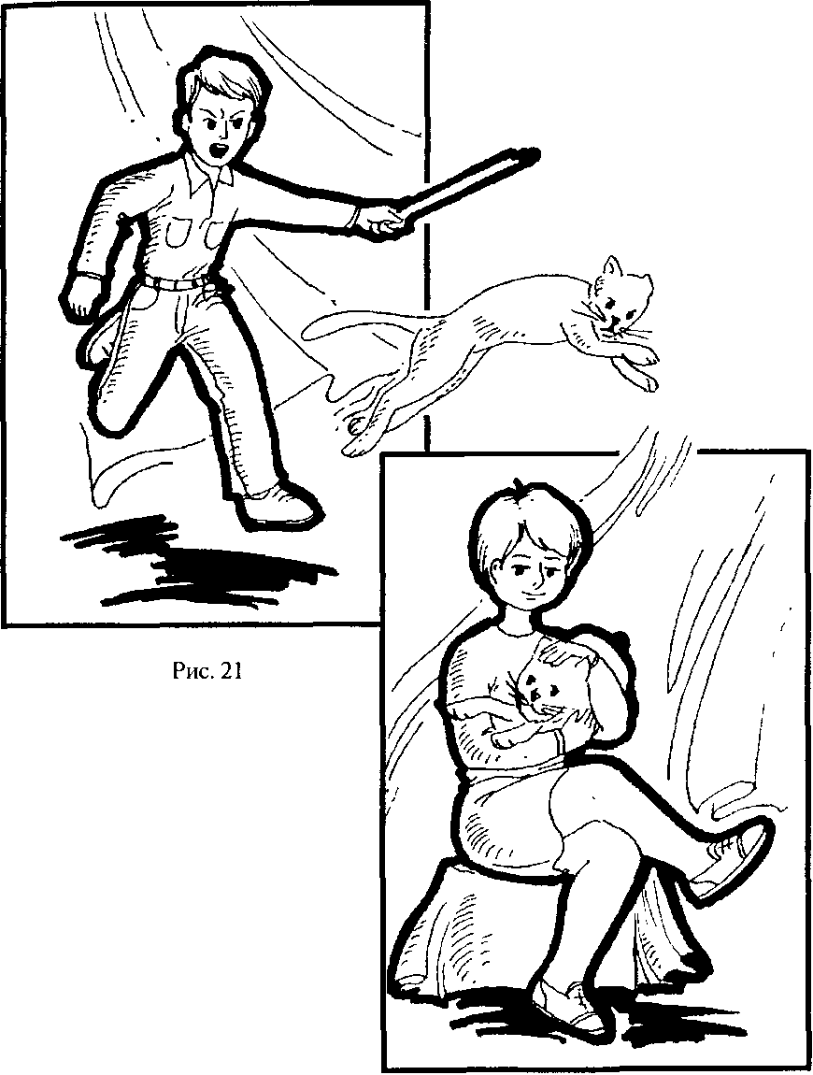

Рис.22

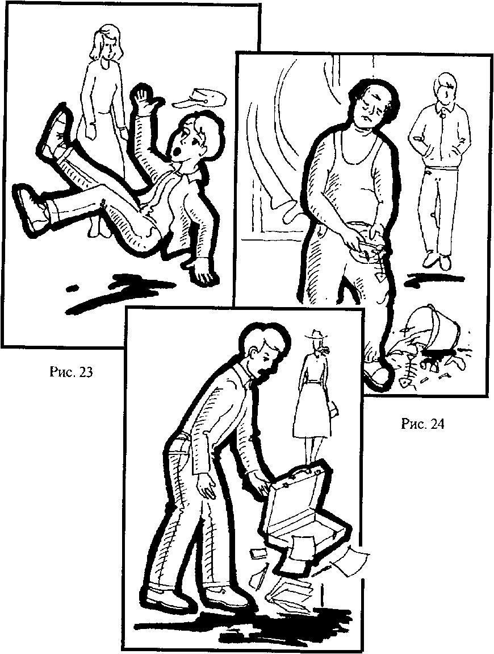

Рис. 25

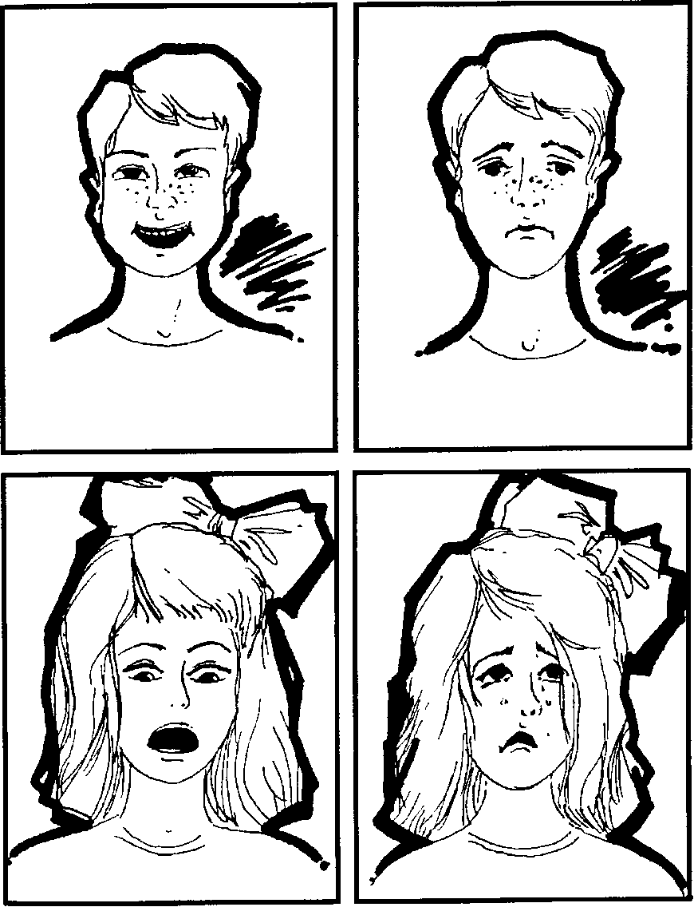

Рис. 26-29

Существует представление и о том, что эмпатия — это перцептивное действие, которое связано с осознанием уникальной неповторимости другого человека. Ряд авто­ров исходит из того, что эмпатия может быть понята как эмоциональный отклик на состояние другого человека.

Эмпатия исследуется и как механизм межличностного познания, который осуществляется через идентификацию, заражение, проекцию, моторное подражание.

Обычно в психологической литературе применяется много уточняющих терминов для описания явления эмпа-тии. Выстраивается подчас целый ряд синонимов: эмпатия, эмпатическое взаимодействие, эмпатийные реакции, эм-патийные способности, альтруизм, просоциальное пове­дение, социальная сензитивность и т. п.

В предлагаемой методике анализируется степень эмо­циональной эмпатии. Опросник составлен А. Меграбье-ном и К. Эпгитейном. С позиции авторов, эмоциональная эмпатия представляет собой сопереживание человека в отношении к другому лицу. Сопереживание — это пере­живание тех же эмоциональных состояний, которые ис­пытывает другой человек на основе идентификации с ним.

Методика исследования общих эмпатийных тенден­ций представляет собой опросник из 33 суждений закры­того типа.

Обработка результатов состоит в подсчете баллов с по­мощью ключа (ответ, совпадающий с ключом, оценивает­ся в один балл; отсутствие ответа рассматривается как не­совпадение с ключом). По каждому из суждений испытуе­мый высказывает свое согласие «да» или несогласие «нет».

Общий итоговый показатель степени выраженности эмоциональной эмпатии определяется суммой всех отве­тов и располагается в диапазоне от 0 до 33 баллов. При анализе данных количество совпадений с ключом в пре­делах 28—33 баллов оценивается как высокий уровень эмоциональной эмпатии, в пределах 21—27 баллов — как средний, в пределах 14 — 20 баллов — как низкий.

***Инструкция к опроснику общих эмпатийных тенденций***

Вам предлагается ряд утверждений, которые касаются вашего отношения к самому себе, другим людям, к миру в целом. Помните, что ответов «правильных» или «непра­вильных», «хороших» или «плохих» быть не может.

Свободно выражайте свое мнение по каждому утверж­дению и отвечайте следующим образом: если ваш ответ положителен (вы согласны), то в соответствующей стро-

156

ке «ответов» ставьте знак «+», если же отрицателен (вы не согласны) — поставьте знак «—».

Следите за тем, чтобы номер утверждения, на которое вы отвечаете, и номер строки, куда вы записываете свой ответ, совпадали. Имейте в виду, что утверждения крат­кие и не могут содержать необходимых подробностей. По­этому представьте себе типичные ситуации и не задумы­вайтесь над деталями.

Не следует тратить много времени на обдумывание, отвечайте быстро. Возможно, на некоторые вопросы вам будет трудно ответить, тогда постарайтесь дать ответ, ко­торый считаете предпочтительным.

Отвечая на вопросы, не стремитесь произвести заведо­мо благоприятное впечатление своими ответами.

***Стимульный материал к опроснику общих эмпатийных тенденций***

1. Меня огорчает, когда я вижу, что кто-то чувствует себя одиноко в чужой компании.

2. Люди преувеличивают восприимчивость животных и их способность чувствовать.

3. Мне неприятно, когда люди открыто проявляют свои чувства.

4. Меня раздражает, что несчастные люди всегда себя

жалеют.

5. Я начинаю нервничать, если кто-нибудь рядом со мной нервничает.

6. Я считаю, что плакать от счастья глупо.

7. Я принимаю близко к сердцу проблемы своих друзей.

8. Песни о любви иногда очень трогают меня.

9. Я очень волнуюсь, если должен сообщить людям не­приятные для них новости.

10. Люди, окружающие меня, сильно влияют на мое настроение.

11. Малознакомые люди обычно кажутся мне холодны­ми и неэмоциональными.

12. Я бы предпочел профессию, связанную с общени­ем людей.

13. Я не слишком расстраиваюсь, если мой друг дей­ствует необдуманно.

14. Я люблю наблюдать, как люди принимают подарки.

15. Одинокие люди часто недоброжелательны.

16. Я расстраиваюсь, когда вижу плачущего человека.

17. Слушая некоторые песни, я чувствую себя счастли­вым.

157

18. Когда я читаю какой-нибудь роман, я так пережи­ваю, как будто все это происходит на самом деле.

19. Я очень сержусь, когда при мне с кем-нибудь плохо обращаются.

20. Я могу оставаться спокойным, даже если все вокруг меня очень волнуются.

21. Если мой друг начинает обсуждать со мной свои проблемы, я стараюсь перевести разговор на другую тему.

22. Когда я бываю в кино, меня иногда удивляет, как много людей вокруг вздыхает и плачет.

23. Чужой смех не заражает меня.

24. Когда я принимаю решение, чувства других людей, как правило, на меня не влияют.

25. Я теряю душевное равновесие, если окружающие чем-то угнетены.

26. Мне тяжело видеть, как люди легко расстраиваются по пустякам.

27. Я очень расстраиваюсь, когда вижу страдания жи­вотных.

28. По-моему, глупо переживать то, что происходит в книге или фильме.

29. Я огорчаюсь, когда вижу беспомощных старых лю­дей.

30. Чужие слезы вызывают у меня скорее раздражение, чем сочувствие.

31. Я очень переживаю, когда смотрю фильм.

32. Я замечаю, что могу оставаться равнодушным к любому волнению вокруг.

33. Маленькие дети иногда плачут без всяких очевид­ных причин.

Ключ к опроснику общих эмпатийных тенденций: от­вет «да» приписывается суждениям с номерами: 1, 5, 7, 8, 9, 10, 12, 14, 16, 17, 18, 19, 25, 26, 27, 29, 31; ответ «нет» приписывается суждениям с номерами: 2, 3, 4, б, 11, 13, 15, 20, 21, 22, 23, 24, 28, 30, 32, 33.

Интерпретация к опроснику общих эмпатийных тен­денций может быть краткой (количественной) или пол­ной (качественной).

**Задание № 5. Исследование эмпатии как сопереживания (вариант экспресс-диагностики И. М. Юсупова)**

Принцип построения методики основан на том, что сопереживание и сочувствие могут возникать и проявляться

158

с большой силой не только в отношениях людей и живот­ных, которые существуют реально, но и в изображениях и произведениях литературы, кино, театра, живописи, скульптуры.

***Инструкция к опроснику экспресс-диагностики эмпатии***

Вам нужно оценить каждое из 36 утверждений и свое мнение отразить в таблице крестиком напротив номера соответствующего утверждения. Ни одно из утверждений пропускать нельзя. Если у вас нет своего мнения по тому или иному утверждению, то ставьте крестик в графе «не знаю». Вы должны быть предельно откровенны перед со­бой, так как ответы не могут быть неправильными. Над утверждениями не следует долго раздумывать. Достовер­ны ответы, которые первыми пришли в голову.

***Стимульный материал к опроснику экспресс-диагностики эмпатии***

1. Мне больше нравятся книги о путешествиях, чем книги из серии «Жизнь замечательных людей».

2. Взрослых детей раздражает забота старших.

3. Мне нравится размышлять о причинах успехов и не­удач других людей.

4. Среди всех музыкальных передач предпочитаю «Со­временные ритмы».

5. Чрезмерную раздражительность и несправедливые упреки больного надо терпеть, даже если они продолжа­ются годами.

6. Больному человеку можно помочь даже словом.

7. Посторонним людям не следует вмешиваться в кон­фликт между двумя лицами.

8. Старые люди, как правило, беспричинно обидчивы.

9. Когда я в детстве слушал грустную историю, на мои глаза сами по себе наворачивались слезы.

10. Раздраженное состояние моих родителей влияет на настроение.

11. Обычно я равнодушен к критике в свой адрес.

12. Мне больше нравится рассматривать портреты, чем картины с пейзажами.

13. Я всегда все родителям прощал, даже если они были неправы.

14. Если лошадь плохо тянет, ее надо хлестать.

159

15. Когда я читаю о драматических событиях в жиз­ни людей, то чувствую, словно это происходит со мной.

16. Родители относятся к своим детям справедливо.

17. Видя ссорящихся подростков или взрослых, я вме­шиваюсь.

18. Я не обращаю внимания на плохое настроение своих родителей.

19. Я подолгу наблюдаю за поведением птиц и живот­ных, откладывая другие дела.

20. Фильмы и книги могут вызвать слезы только у не­серьезных людей.

21. Мне нравится наблюдать за выражением лиц и по­ведением незнакомых людей.

22. В детстве я приводил домой бездомных собак и кошек.

23. Все люди необоснованно озлоблены.

24. Глядя на постороннего человека, мне хочется уга­дать, как сложится его жизнь.

25. При виде покалеченного животного я стараюсь ему чем-то помочь.

26. В детстве младшие по возрасту ходили за мной по пятам.

27. Человеку станет легче, если внимательно выслу­шать его жалобы.

28. Увидев уличное происшествие, я стараюсь не по­падать в число свидетелей.

29. Младшим нравится, когда я предлагаю им свою идею, дело или развлечение.

30. Люди преувеличивают способность животных чув­ствовать настроение своего хозяина.

31. Из затруднительных конфликтных ситуаций чело­век должен выходить самостоятельно.

32. Если ребенок плачет, на то есть свои причины.

33. Молодежь всегда должна удовлетворять любые просьбы и чувства стариков.

34. Мне хочется разобраться, почему некоторые из моих знакомых иногда задумчивы.

35. Беспризорных домашних животных следует унич­тожать.

36. Если мои друзья начинают обсуждать со мной свои личные проблемы, я перевожу разговор на дру­гую тему.

Обработку результатов следует начинать с определе­ния достоверности данных. Для этого необходимо подсчи-

160

тать, сколько ответов дано на следующие номера утвер­ждений опросника:

**Лист ответов опросника экспресс-диагностики эмпатии**

|  |  |  |  |  |  |  |
| --- | --- | --- | --- | --- | --- | --- |
| № утверждения |  |  | Ответы |  |  |  |
|  | не знаю | никогда или нет | иногда | часто | почти всегда | всегда или да |
| 1 |  |  |  |  |  |  |
| 2 |  |  |  |  |  |  |
| 36 |  |  |  |  |  |  |

1. В графе «не знаю» в утверждениях номер 2, 4, 16, 18, 33.

2. В графе «всегда или да» в утверждениях номер 2, 7, 11, 13, 16, 18, 23.

3. В графе «всегда или да» ответы на следующие пары утверждений: 7 и 17; 10 и 18; 17 и 31; 22 и 35; 34 и 36.

Например, если и в утверждении 7, и в утверждении 17 вы отметили ответ в графе «всегда или да», то зафик­сируйте это совпадение, если же этого нет, то не обра­щайте внимания.

4. В графе «всегда или да», с одной стороны, и в графе «никогда или нет» — с другой, в следующих парах утвер­ждений: номера 3 и 36; 1 и 3; 17 и 28. Например, если в утверждении 3 у вас имеется пометка «всегда или да», а в утверждении 36 пометка «никогда или нет», то зафикси­руйте это, если же совпадения нет, то не обращайте вни­мания.

Теперь просуммируйте по каждому пункту условий, а затем выведите общую сумму по всем четырем пунктам.

Если общая сумма окажется 5 или более, то результат тестирования будет недостоверным, при сумме, равной 4, — результат сомнителен, если же сумма не более 3, то результат может быть признан достоверным. Недостовер­ный или сомнительный результат получается в том слу­чае, когда вы недостаточно честны по отношению к себе или несерьезно относитесь к работе. Другая возможная причина — это некоторое нарушение психических функ­ций либо социальный инфантилизм (неопытность).

Если вы прошли проверку на достоверность, то при­ступайте к определению и анализу результатов.

161

Каждому варианту ответов соответствует числовое зна­чение:

«не знаю» — О

«никогда или нет» — 1

«иногда» — 2

«часто» — 3

«почти всегда» — 4

«всегда или да» — 5.

Чтобы получить общий уровень эмпатии, просумми­руйте ответы по каждой графе отдельно, а затем выведите общую сумму в соответствии с указанными баллами по всей таблице.

При этом следует руководствоваться следующими по­казателями:

82 — 90 баллов — очень высокий уровень эмпатии;

63—81 балл — высокий уровень эмпатии;

37 — 62 балла — средний уровень;

12 — 36 — низкий уровень;

5—11 баллов — очень низкий уровень.

Далее определите уровни эмпатии по отдельным шка­лам:

1 шкала — эмпатия с родителями, утверждения 10, 13, 16.

2 шкала — эмпатия с животными, утверждения 19, 22, 25.

3 шкала — эмпатия со стариками, утверждения 2, 5, 8.

4 шкала — эмпатия с детьми, утверждения 26, 29, 35.

5 шкала — эмпатия с героями художественных произве­дений, утверждения 9, 12, 25.

6 шкала — эмпатия с незнакомыми и малознакомыми людьми, утверждения 21, 24, 27.

Просуммируйте баллы по каждой из шкал. Здесь вели­чины эмпатии следующие:

очень высокий уровень — 15 баллов;

высокий уровень — 13 — 14 баллов;

средний уровень — 5 — 12 баллов;

низкий уровень — 2 — 4 балла;

очень низкий — 0—1 балл.

Полученные результаты можно представить наглядно следующим образом. Начертите 6 линий длиной 15 см, каждая линия символизирует одну из шкал. Отложите на каждой линии полученную величину эмпатии в *см* и вы­делите этот участок другим цветом.

1

эмпатия с родителями

162

2________________________________

эмпатия с животными

3________________________________

эмпатия со стариками

4________________________________

эмпатия с детьми

5________________________________

эмпатия с героями художественных произведений 6________________________________

эмпатия с незнакомыми и малознакомыми людьми

Очевидно, чем короче выделенные участки, тем ниже уровни составляющих эмпатии. Неравномерность выделен­ных участков — свидетельство неравномерного развития отдельных составляющих эмпатии.

При интерпретации полученных данных необходимо учитывать характер человека и его жизненный путь.

**Задание № 6. Привлекательность группы (СИШОР)**

1. Как бы вы оценили свою принадлежность к классу?

1. Чувствую себя членом класса, частью коллекти­ва (5).

2. Участвую в большинстве видов деятельности (4).

3. Участвую в одних видах деятельности и не уча­ствую в других (3).

4. Не чувствую, что являюсь членом класса (2).

5. Занимаюсь отдельно от других членов класса (1).

**6. Не** знаю, затрудняюсь ответить (1).

2. Перешли бы вы в другой класс, если бы представи­лась возможность?

1. Да, очень хотел бы перейти (1).

2. Скорее перешел бы, чем остался (2).

3. Не вижу никакой разницы (3).

4. Скорее всего остался бы в своем классе (4).

5. Очень хотел бы остаться в своем классе (5).

6. Не знаю, трудно ответить (1).

3. Каковы взаимоотношения между учениками в вашем классе?

А. В учебной деятельности:

1. Лучше, чем в большинстве других классов (3).

2. Примерно такие же, как и в большинстве клас­сов (2).

3. Хуже, чем в большинстве классов (2).

4. Не знаю (1).

163

Б. В напряженных ситуациях:

1. Лучше, чем в большинстве других классов (3).

2. Примерно такие же, как и в большинстве клас­сов (2).

3. Хуже, чем в большинстве классов (2).

4. Не знаю (2). В. Вне школы:

1. Лучше, чем в большинстве других классов (3).

2. Примерно такие же, как и в большинстве клас­сов (2).

3. Хуже, чем в большинстве классов (1).

4. Не знаю (1).

4. Каковы взаимоотношения с классным руководите­лем?

1. Лучше, чем в большинстве классов (3).

2. Примерно такие же, как и в других классах (2).

3. Хуже, чем в других классах (1).

**4. Не** знаю (1).

5. Каково ваше отношение к учебе и воспитательной работе в школе?

1. Лучше, чем в большинстве классов (3).

2. Примерно такие же, как и в других классах (2).

3. Хуже, чем в других классах (1).

4. Не знаю (1).

Обработка для интерпретации результатов: подсчитыва­ется сумма баллов за каждый ответ. Итоговый показатель по всем разделам может находиться от 7 (очень неблаго­приятная) до 25 баллов (очень высокая оценка привлека­тельности). Средние показатели 15, 16, 17 баллов.

**Задание № 7. Определение уровня беспокойства-тревоги**

Уровень беспокойства-тревоги — это целый комплекс различных особенностей человека, который влияет на его деятельность. Это и нарушения вегетативных функций, и нарушения деятельности, когда человек как бы теряет воз­можность осуществить свои планы и намерения осмыслен­но и целенаправленно. С целью исследования уровня беспо­койства-тревоги применяется опросник Ж. Тейлора, моди­фицированный советскими психологами. Приводим его ниже.

***Опросник***

1. Обычно я работаю с большим напряжением.

**/"» тт_--„-_ _ -----—--- - ——..„„,,**

2. Ночью я засыпаю с трудом.

164

3. Для меня неприятны неожиданные изменения в при­вычной обстановке.

4. Мне нередко снятся кошмарные сны.

5. Мне трудно сосредоточиться на каком-либо задании или работе.

6. У меня чрезвычайно беспокойный и прерывистый сон.

7. Я хотел бы быть таким же счастливым, как, на мой взгляд, счастливы другие.

8. Безусловно, мне не хватает уверенности в себе.

9. Мое здоровье сильно беспокоит меня.

10. По временам я чувствую себя совершенно бесполез­ным.

11. Я часто плачу, у меня «глаза на мокром месте».

12. Я замечаю, что мои руки начинают дрожать, когда я пытаюсь сделать что-то трудное и опасное.

13. Временами, когда я нахожусь в замешательстве, у меня появляется сильная потливость, и это чрезвычайно беспокоит и смущает меня.

14. Я часто ловлю себя на том, что меня что-то тревожит.

15. Нередко я думаю о таких вещах, о которых не хоте­лось бы говорить.

16. Даже в холодные дни я легко потею.

17. У меня бывают периоды такого беспокойства, что я не могу усидеть на одном месте.

18. Жизнь для меня почти всегда связана с необычай­ным напряжением.

19. Я гораздо чувствительнее, чем большинство людей.

20. Я легко прихожу в замешательство.

21. Мое положение среди окружающих сильно беспо­коит меня.

22. Мне очень трудно сосредоточиться на чем-либо.

23. Почти все время я испытываю тревогу из-за кого-нибудь или из-за чего-нибудь.

24. Временами я становлюсь таким возбужденным, что мне трудно заснуть.

25. Мне приходилось испытывать страх даже в тех слу­чаях, когда я точно знал, что мне ничего не угрожает.

26. Я склонен принимать все слишком всерьез.

27. Мне кажется порой, что передо мной нагроможде­ны какие-то трудности, которые мне не преодолеть.

28. Порой мне кажется, что я ни на что не годен.

29. Я почти все время чувствую неуверенность в своих силах.

30. Меня тревожат возможные неудачи.

165

31. Ожидание всегда нервирует меня.

32. Бывали периоды, когда тревога лишала меня сна.

33. Иногда я расстраиваюсь из-за пустяков.

34. Я человек легко возбудимый.

35. Я часто боюсь, что вот-вот покраснею.

36. У меня не хватает духа вынести все предстоящие трудности.

37. Порой мне кажется, что моя нервная система рас­шатана и я вот-вот выйду из строя.

38. Обычно мои руки и ноги достаточно теплые.

39. У меня обычно ровное и хорошее настроение.

40. Я почти всегда чувствую себя счастливым.

41. Когда нужно что-нибудь ждать, я могу делать это спокойно.

42. У меня редко бывают головные боли после пережи­тых волнений или неприятностей.

43. У меня не бывает сердцебиения при ожидании чего-либо неприятного или нового.

44. Мои нервы расстроены не больше, чем у других людей.

45. Я уверен в себе.

46. По сравнению с моими друзьями, я считаю себя самым смелым.

47. Я застенчив не более, чем другие.

48. Обычно я спокоен, и вывести меня из себя нелегко.

49. Практически я никогда не краснею.

50. Я могу спокойно спать после любых неприятностей. Как отвечать на вопросы? Если утверждение соответ­ствует вашему поведению или характеру, пишите «да». В противном случае пишите «нет». Если затрудняетесь с ответом, пишите «не знаю». Работать нужно быстро и не пропускать вопросов, представлять себе наиболее типич­ные ситуации.

Как оценивать ответы? На вопросы 1—37 подсчиты­ваются ответы «да», на вопросы 38 — 50 подсчитываются ответы «нет»; ответы «не знаю» подсчитываются как в пер­вой, так и во второй группе вопросов, а результат делит­ся на два. Уровень беспокойства-тревожности определяет­ся суммированием трех полученных результатов: чем выше полученная сумма, тем более выражено у человека состо­яние беспокойства-тревожности.

**Задание № 8. Анкета психофизиологического комфорта**

Она помогает определить, насколько вам необходимо занятие аутотренингом. Ответы анкеты односложные —

166

да и нет. Каждое «да» говорит о нарушении той или иной функции и условно оценивается в один балл.

Ответы на первые семь вопросов позволяют судить о степени вашего психического комфорта иди дискомфор­та. Ответы на следующие семь вопросов дают возможность выяснить состояние физиологического комфорта или дис­комфорта. Последние семь вопросов направлены на вы­яснение состояния сна — есть ли в нем нарушения.

Если по каждой группе из семи вопросов вы набрали не более трех баллов, то можно смело считать себя здоро­вым человеком и заниматься аутогенной тренировкой толь­ко с профилактической целью. Если же вы набрали от 4 до 5 баллов, то аутогенная тренировка необходима как одно из лечебных мероприятий. Если же вы набрали шесть и более баллов, то надо обратиться к врачу.

Анкета помогает сориентироваться в собственном пси­хофизиологическом состоянии и определить место ауто­генной тренировки в личной психогигиене.

***Содержание анкеты***

1. Устаете ли вы последнее время больше, чем раньше?

2. Замечаете ли вы, что в последнее время ослабела память?

3. Замечаете ли вы, что в последнее время несколько ослабело внимание, стало трудно сосредоточиться?

4. Отвлекают ли вас от работы посторонний шум, раз­говоры, мешают ли сосредоточиться?

5. Надолго ли выводит вас из равновесия незаслужен­ное замечание?

6. Замечаете ли вы за собой, что стали более вспыльчи­вым, чем раньше?

7. Замечаете ли вы, что новый материал стал усваи­ваться хуже, чем прежде?

8. Замечаете ли вы за собой в последнее время плакси­вость, когда по самому незначительному поводу на глаза наворачиваются слезы?

9. Ухудшился ли в последнее время аппетит?

10. Бывают ли у вас головные боли, причина которых непонятна?

11. Наблюдается ли временами усиленное сердцебие­ние, особенно после волнения?

12. Всегда ли у вас влажные ладони?

13. Всегда ли краснеете при волнении?

167

14. Чувствуете ли вы дрожь в руках или во всем теле перед ответственным мероприятием?

15. Замечаете ли вы, что в последнее время стали плохо

засыпать?

16. Просыпаетесь ли вы среди ночи, а затем долго не можете заснуть?

17. Часто ли вы просыпаетесь среди ночи?

18. Часто ли вы чувствуете после ночного сна вялость, сонливость, усталость, тяжесть в голове?

19. Мешает ли вам уснуть посторонний шум, свет?

20. Часто ли у вас бывают кошмарные сновидения?

21. Считаете ли вы, что у вас плохой сон?

**ГЛАВА о том, что такое мышление и как его можно исследовать**

**АРИСТОТЕЛЬ. СОЧИНЕНИЯ. - Т. 1. - М., 1976**

С. *433.* «Итак, то, что мы называем **умом** в душе, до того, как оно мыслит, не есть что-либо действительное из существующего (я разумею под умом то, чем душа раз­мышляет и судит о чем-то). Поэтому нет разумного осно­вания считать, что ум соединен с телом. Ведь иначе он оказался бы обладающим каким-нибудь определенным качеством, он был бы холодным или теплым или имел бы какой-то орган, как имеет его способность ощущения;

но ничего такого нет...»

*С. 435.* «...Ведь у бестелесного мыслящее и мыслимое — одно и то же, ибо умозрительное познание и умозритель­но познаваемое — одно и то же. (Остается выяснить при­чину, почему ум не мыслит постоянно.) У материальных предметов каждое мыслимое имеется лишь в возможнос­ти. Поэтому ум не будет присущ таким предметам (ведь ум есть возможность таких предметов без материи), но ему мыслимое будет присуще».

С. *435.* «И действительно, существует, с одной сторо­ны, такой ум, который становится всем, с другой — ум, все производящий, как некое свойство, подобное свету. Ведь некоторым образом свет делает действительными цвета, существующие в возможности. И этот ум существу­ет отдельно и не подвержен ничему, он ни с чем не сме­шан, будучи по своей сущности деятельностью. Ведь дей­ствующее всегда выше претерпевающего, и начало выше материи. В самом деле, знание в действии есть то же, что его предмет. Знание же в возможности у отдельного чело­века, но незнание вообще, по времени, предшествует знанию в действии. Ведь этот ум не таков, что он иногда мыслит, иногда не мыслит. Только существуя отдельно, он есть то, что он есть, и только это бессмертно и вечно. У нас нет воспоминаний, так как этот ум ничему не под­вержен; ум же, поверженный воздействиям, преходящ и без деятельного ума ничего не может мыслить».

169

С. *433.* «Мышление, конечно, не должно быть подвер­жено чему-либо, а должно быть способным воспринимать формы, т. е. в возможности должно быть таким, каково постигаемое умом, но не самим постигаемым умом, и так же как способность ощущения относится к ощущаемому, так и ум — к постигаемому умом. И поскольку ум может мыслить все, ему необходимо быть ни с чем не смешан­ным, чтобы, как сказал Анаксагор, властвовать над всем, т. е. чтобы все познавать. Ведь чуждое, являясь рядом с умом, мешает ему и заслоняет его».

**ПИАЖЕ Ж. ПСИХОЛОГИЯ ИНТЕЛЛЕКТА. ПСИХОЛОГИЧЕСКИЕ ТРУДЫ. - М., 1969**

**В СБ.: ИЗБРАННЫЕ**

С. *76.* «Возможность психологического объяснения ин­теллекта зависит от того, как мы будем интерпретировать логические операции: будем ли мы понимать их как отра­жение уже готовой реальности или как выражение под­линной деятельности. Избежать этой альтернативы позво­ляет, несомненно, лишь аксиоматика: реальным операци­ям мышления можно дать генетическую интерпретацию (полностью сохраняя при этом несводимый характер их формальных связей) только в том случае, если они анали­зируются аксиоматически... психолог изучает, каким обра­зом устанавливается фактическое равновесие действий и операций, тогда как логик анализирует само равновесие в его идеальной форме, т. е. каким оно должно нормативно быть в сознании при условии его полной реализации».

С. *176 — 177.* «Ребенок должен освободиться от своего перцептивного и моторного эгоцентризма; только благо­даря ряду последовательных децентраций ему и удается воссоздать эмпирическую группу материальных перемеще­ний, располагая свое собственное тело и свои собственные движения среди совокупности других тел и движений.

Построение операциональных группировок и групп мышления требует инверсии в том же направлении, но пути движения в этой области бесконечно сложнее: здесь речь пойдет о децентраций мысли не только по отноше­нию к актуальной перцептивной центрации, но и по от­ношению к собственному действию в целом. Действитель­но, мысль, рождающаяся из действия, является эгоцент­рической в самой своей исходной точке, причем именно по тем соображениям, по которым сенсомоторный ин­теллект центрируется сначала на актуальных восприятиях или движениях, из которых он развивается. Поэтому по-

170

строение транзитивных, ассоциативных и обратимых опе­раций должно предполагать как версию этого начального эгоцентризма и систему отношений и классов, децентри-рованных по отношению к собственному «я», и эта ин­теллектуальная децентрация занимает практически все ран­нее детство...

Чтобы схватить механизм этого развития, форму ко­нечного равновесия которого образуют, как уже гово­рилось, операциональные группировки, мы выделим (упрощая и схематизируя) четыре основных периода, идущих непосредственно вслед за тем периодом, кото­рый характеризуется образованием сенсомоторного интеллекта.

С появлением языка или, точнее, символической фун­кции, делающей возможным его усвоение (от 1,5 до 2 лет), начинается период, который тянется до ^ лет и характе­ризуется развитием символического и допонятийного мышления.

В период от 4 до 7 — 8 лет образуется, основываясь непосредственно на предшествующем, интуитивное (на­глядное) мышление, прогрессивные сочленения которо­го вплотную подводят к операциям.

С 7 — 8 до 11 — 12 лет формируются конкретные опе­рации, т. е. операциональные группировки мышления, относящиеся к объектам, которыми можно манипулиро­вать или которые можно схватывать в интуиции.

Наконец, с 11 — 12 лет и в течение всего юношеского периода вырабатывается формальное мышление, группи­ровки которого характеризуют зрелый рефлексивный ин­теллект».

**БИБЛЕР В. С. МЫШЛЕНИЕ КАК ТВОРЧЕСТВО (ВВЕДЕНИЕ В ЛОГИКУ МЫСЛЕННОГО ДИАЛОГА). - М., 1975**

С. *29. С. 35.* «Вот этот парадокс в расхожей, полушут­ливой редакции, предложенной Расселом. Деревенский брадобрей должен брить тех, и только тех, жителей де­ревни, которые не бреются сами. Должен ли брадобрей брить самого себя? Если он будет себя брить, значит, он бреется сам, а значит, он себя брить не имеет права. Но если он себя не будет брить, значит, он имеет право себя брить... Шутейный этот парадокс демонстрирует глубокую парадоксальность и множества всех множеств, не являю­щихся собственными элементами.

Множество всех множеств, не являющихся своими эле­ментами, не может наличествовать в качестве своего эле-

171

мента и не может не наличествовать. Оно порождает себя в качестве своего элемента и тем самым порождает себя в качестве множества, не могущего быть своим элементом. Оно не собственный элемент и не «не собственный эле­мент», оно потенция того и другого или, точнее, субъект, формирующий то и другое множество.

Такое множество порождает себя как предмет опреде­ления и одновременно как определение предмета. **Порож­дает себя как понятие!»**

С. *39.* «Парадоксы сигнализируют, что необходим пе­реход от расщепленной формы логического движения (логика определения — логика доказательства) к логи­ке самообоснования».

С. *360.* «Сейчас, подводя предварительные итоги, можно набросать такую уточненную схему строения «внутреннего невидимого колледжа» в «голове» теоретического гения но­вого времени.

**Семь-Я** «теоретика — классика» действуют в таком «составе» (конечно, дело здесь не в числе, его можно и увеличить, и уменьшить; дело — в уточнении нашей принципиальной схемы):

1) «Я» теоретического разума нового времени... реали­зуется в споре и переливе, переходе таких особых логи­ческих установок (других «Я»), как

2) исходное «Я» экспериментально-изолирующего сознания, «Я» установки на предмет... В процессе осуще­ствления такой экспериментальной отстраненности воз­никает феномен воспроизведения в действии на другое. Начинает работать совсем иная логика. Ее развивает

3) «Я» синтезирующей «интуиции»... Для интуитив­ного «Я» понять предмет означает «построить» парадок­сальный, видимый «очами разума» образ этого предме­та. ...формы движения классического объекта должны переводиться на «выводной», собственно логический язык. Эту работу осуществляет «логика», которую раз­вивает

4) «Я» рассудочной дедукции... Созданный дедуктив­но-аксиоматическим рассудком костяк классических тео­рий должен быть «доведен» и перестроен совсем другим Собеседником единого интеллекта, той логикой, кото­рую развивает

5) «Я» информационно-алгоритмического знания, «Я» установки на «текст»... И внутренний диалог далеко не закончен. В нашем «внутреннем колледже» еще нет очень существенных Собеседников. Прежде всего

172

6) «Я» способности суждения... В «способности сужде­ния» вся цельная система теоретического разума прихо­дит в беспокойство, разворашивается, размораживается, становится неопределенной, направляется на новую пе­реформулировку проблем и на новое их решение.

7) «Я» практического разума. Практический разум ин­тегрирует все характеристики теоретического разума, про­ецируя их в сферу целевых установок, в сферу практичес­кой деятельности и самоизменения человека.

...Именно эти семь-Я и будут осуществлять спор «тео­ретика-классика» с назревающим в XX веке новым, не­классическим разумом».

*С. 368 — 369.* «В мышлении я фиксирую, закрепляю пред­мет размышления как нечто вне мысли существующее и ею проясняемое, как нечто с мыслью (идеализированным пред­метом) не совпадающее. Только тогда возможно конститу­ировать самое мысль как нечто не совпадающее с реальным практическим действием, хотя и составляющее его — прак­тического действия — необходимое определение. Но это и есть исходное предположение теории. «Это только теория, а не в действительности» — такое обвинение составляет негатив­ное определение мышления. Иодновременно коренной парадокс мысли.

Ощущать, представлять, воспринимать возможно **что-то,** но мыслить возможно только **о чем-то.** ... Можно ска­зать даже, что мысль и есть практика в ее парадоксаль­ности».

**ЛАЗУРСКИЙ А. Ф. ПСИХОЛОГИЯ ОБЩАЯ И ЭКСПЕРИМЕНТАЛЬНАЯ. - СПБ., 1925**

С. 770. «...Несмотря на все различие образов, возника­ющих в каждом отдельном случае, всегда было налицо ясное сознание, что эти образы являются лишь выразите­лями мысли, между тем как внимание в этих случаях не­изменно направлено в сторону общего, и эта тенденция к обобщению и составляет характерную, отличительную особенность всего процесса.

...Проделавший целый ряд подобных опытов, устано­вил, что главная основа абстрактного мышления заклю­чается не в конкретном содержании, имеющемся в со­знании в данный момент, а в ясном, отчетливом созна-вании того, что мыслительный процесс устанавливается в известном направлении».

173

С. *191.* «Пространство и время составляют те формы, в которых воспринимается все наше психическое содержа­ние. Нет таких душевных переживаний, которые не со­держались бы во времени, нет такого восприятия внеш­него мира, которое не относилось бы к тому или иному пространству...».

С. *197.* «Как живописно выражается Джеймс, настоя­щий момент, как мы его непосредственно переживаем, не есть какая-то точка, разделяющая прошлое от будуще­го, а скорее широкое седло, на котором мы сидим, глядя вперед и от времени до времени озираясь назад. Этим он как раз хочет сказать, что каждый данный момент состав­ляется для нас из сложной совокупности различных пере­живаний».

С. *198.* «Опыт показывает, что наши измерения времени и вообще оценка временных промежутков действительно бывают возможны лишь благодаря смене заполняющих эти промежутки представлений; от количества и содержания этих представлений в значительной степени зависит и наша оценка времени».

**ЗАДАНИЯ ДЛЯ САМОСТОЯТЕЛЬНОЙ РАБОТЫ**

**Задачи Ж. Пиаже. По ст.: Пиаже Ж. Генезис числа у ребенка//Его *же.* Избранные психологические труды. — М., 1969.**

**Задание № 1. Сохранение непрерывных величин**

Испытуемому дают два цилиндрических сосуда равных размеров (А 1 и А 2), содержащих одинаковое количество жидкости (причем равенство величин оценивается по ра­венству уровней), затем переливают содержимое А 2 в два меньших и подобных друг другу сосуда (В 1 и В 2) и спраши­вают ребенка, осталось ли количество А 2, перелитое в (В 1 и В 2), равным количеству А 1. Впоследствии можно пере­лить жидкость, содержащуюся в В 1, в два равных, но еще меньших по объему сосуда (С 1 и С 2), и далее, если нужно, перелить В 2 в два сосуда С 3 и С 4, тождественные С 1 и С 2;

в таком случае перед ребенком ставятся вопросы о равен­стве (С 1 + С 2) и В 2 или (С 1 + С 2 + С 3 + С 4) и А 1 и т. д.

В этом эксперименте жидкости подвергаются всевоз­можным преобразованиям, и каждый раз перед ребенком выдвигается проблема сохранения в форме вопроса о ра­венстве или неравенстве полученного результата с сосу­дом-эталоном (Протокол № 1).

174

**Задание № 2. Сохранение дискретных величин и его связь с взаимно однозначным соответствием**

Совокупности бусинок бисера оказываются удобными здесь в равном отношении. Собранные в сосудах, о кото­рых шла речь в предыдущем эксперименте, они приводят к таким же оценкам, что и жидкости (уровень, ширина и т. д.). Легко, например, попросить ребенка заполнить бу­синками бокал так, чтобы он бросал по одной бусинке в один бокал, а экспериментатор также по одной бусинке — в другой бокал, а затем поставить вопрос о равенстве по­лученных двух общих величин при тождестве формы сосу­дов и без такого тождества (Протокол № 2).

**Задание № 3. Поэлементное количественное и порядковое соответствие**

На стол ставят б маленьких бутылок (бутылки длиной в 2 — 3 см для игр с куклами), выстраивают их в ряд и показывают испытуемому поднос с набором стаканов:

«Посмотри. Это бутылочки. Что нужно, чтобы из них вы­пить? — Стаканы! — Хорошо. Вот стаканы. Возьми с под­носа столько же стаканов, сколько стоит бутылок, по ста­кану на бутылку». Ребенок сам строит соответствие, ставя стакан перед каждой бутылкой. Если он ошибается (в ту или иную сторону), его спрашивают: «Ты думаешь, что поровну?» Этот вопрос повторяют до тех пор, пока не убедятся, что ребенок сделал все, на что способен на дан­ном уровне развития. Достижение соответствия можно облегчить, предлагая переливать содержимое бутылок в стаканы: каждая бутылочка заполняет один стакан. Как только соответствие устанавливается, все 6 стаканов сдви­гают в небольшую груду и снова спрашивают: «А сейчас стаканов и бутылок поровну?» Если ребенок говорит:

«Нет», то продолжают: «Где больше?» и «Почему здесь больше?» Затем стаканы снова расставляют в ряд, а бу­тылки сдвигают в груду и т. д., при этом каждый раз по­вторяют вопросы.

Результаты будем классифицировать по трем стадиям, для которых характерно следующее: I. Отсутствие по­элементного соответствия и эквивалентности. П. Нали­чие поэлементного соответствия, но без прочной экви­валентности. III. Наличие соответствия и прочной экви­валентности.

175

(Могут быть примеры с яйцами и подставками, вазами и цветами). Соответствие между монетами и купленными предметами (Протокол № 3).

**Задание № 4. Исследование качественного подобия и порядкового соответствия (Протокол № 4)**

Пусть дан, например, ряд кукол-человечков, различа­ющихся по росту, и ряд тросточек различной длины; тро­сти и куклы приводятся в соответствие по их размерам. причем это соответствие рангов всегда можно легко вновь обнаружить после смешения обеих совокупностей. Здесь возможны три операции: простая качественная сериация, качественное соответствие между двумя сериациями (по­добие) и числовое (порядковое) соответствие между дву­мя сериями.

В качестве контрольных материалов используются гли­няные шары для лепки, тоже заметно различающиеся по объему.

Ребенку рассказывается нечто вроде истории с прогул­кой, с мотивировкой соответствия, но без явной ссылки на рост: «Расставь человечков и трости так, чтобы человеч­ки быстро смогли найти каждый свою трость». И, конечно, наставление продолжается до тех пор, пока ребенок не поймет принцип сериального соответствия. После построе­ния соответствующих друг другу двух рядов на глазах у ре­бенка их преобразуют следующим образом: оставив два ряда параллельными, сдвигают друг с другом куклы, уплотнив шары и трости так, чтобы соответствующие члены ряда кукол и ряда тростей более не находились друг перед дру­гом. И тогда, указав пальцем на какую-нибудь куклу, спра­шивают: «С какой тростью гуляет эта кукла?» Эти вопросы ставят, указывая на куклы и трости либо в их последова­тельном порядке, либо перескакивая с одного предмета на другой, в зависимости от ответов ребенка. Таков второй рассматриваемый в этом эксперименте вопрос.

Третий вопрос: после нескольких опытов предыдущего типа один из двух рядов (например, ряд тростей) подвер­гают инверсии (переворачивают задом наперед) таким образом, чтобы ряды продолжали оставаться параллель­ными, а наименьший член одного из рядов оказывался напротив наибольшего члена другого ряда и наоборот. После этого перед ребенком ставят те же вопросы, что и во время предыдущего опыта.

176

Четвертый вопрос: перемешивают члены одного из рядов, оставив другой ряд сериированным, или (в зави­симости от уровня развития ребенка) перемешивают оба ряда одновременно и просят испытуемого определить, какой шар или какая трость соответствует одной из кукол или наоборот.

Наконец, можно уточнить уровень понимания ребенка в форме пятого вопроса: смешиваем элементы обоих ря­дов, затем показываем определенную куклу (например, шестую), говоря: «Теперь куклы пойдут гулять, но не все, а только те, которые больше (или меньше), чем эта. По­этому найди трости для тех кукол, которые идут гулять, и для тех, которые остаются дома».

Систематизация полученных ответов сводится к трем проблемам: к проблеме построения сериального соответ­ствия, когда оно непосредственно уже не воспринимает­ся, и следовательно, проблеме перехода к порядковому соответствию (вопросы второй и третий) и проблеме вос­становления порядкового соответствия, когда наглядные серии нарушены (вопросы четвертый и пятый). (Протоко­лы № 5 - 7.)

**Задание № 5. Исследование аддитивной композиции клонов и отношения клона и числа (Протоколы № 8 — 9)**

Нужно было изучить отношение логического объема между терминами «некоторые» и «все» для выявления эле­мента квантификации, присущего любому сложению (как сложению клонов, так и сложению чисел). В этой связи мы провели ряд следующих опытов. Пусть имеется сово­купность индивидуальных предметов В, образующих ло­гический класс, который можно определить чисто каче­ственными терминами, и часть этой совокупности А, об­разующая подкласс, также определяемый качественными терминами. Проблема состоит в ответе на вопрос: «Боль­ше» ли элементов в общем классе В, чем во включенном классе А (другими словами, является ли класс В больше или «многочисленнее» подкласса А)?»

Возьмем, например, коробку с одними только дере­вянными бусинками (класс В), большинство которых (ко­ричневые бусинки — класс А), по две бусинки белые (бе­лые бусинки — класс А). Ребенку предлагается вопрос:

«Чего больше в коробке: деревянных бусинок В или ко­ричневых бусинок А?»

177

Задавали вопрос в еще более наглядных терминах. С од­ной стороны, мы спрашивали, какие из двух бус были бы самыми длинными: бусы, которые можно было бы сделать из деревянных бусинок (В) или из коричневых бусинок (А). При этом для лучшего уяснения разницы между А и В мы предварительно ставили рядом с коробкой с бусинками две пустые коробки и уточняли: «Если я выну коричневые бусинки и положу их сюда (первая пустая коробка), то ос­танутся ли бусинки в коробке (в полной)?» И еще: «Если я выну деревянные бусинки и положу их сюда (вторая пустая коробка), то останутся ли..?» И т. д.

Предлагалась также совокупность цветов (класс В), содержащая два десятка маков (класс А) и два или три василька (класс В), после чего спрашивали: «Какой букет будет самым большим: из всех цветов или из всех маков?» И т.д.

**Задание № 6. Исследование аддитивной композиции чисел и арифметического соотношения части и целого (Протоколы № 10 — 11)**

Мы будем последовательно применять три параллель­ных метода. Первый из них ставит своей целью устано­вить, способен ли ребенок понимать тождество целого в ходе различных аддитивных композиций его частей, на­пример: (4 + 4) = (1 + 7) = (2 + 6) *=* (3 + 5).

Конкретные условия эксперимента выглядят следующим образом. Ребенку объясняют, что его мама даст ему 4 кон­феты (и кладут 4 фасолины, расположенные квадратом) к завтраку в 10 часов, а 4 другие конфеты (расставленные таким же образом) к четырем часам; на следующий день ему дадут столько же конфет (располагают так же два квад­рата по 4 конфеты каждый), но так как в один из дней он менее голоден в 10 часов, чем в 4 часа, то в этот день он съедает утром только одну конфету, а все другие после обеда. На глазах у ребенка берут 3 конфеты третьего квад­рата и прибавляют их к четвертому, а затем предлагают ему сравнить обе кучки (4 + 4) и (1 + 7), спрашивая, поровну ли он съест конфет в оба дня или нет.

Что произойдет в том случае, когда между двумя цело-стностями потребуется произвести обмен, при котором часть первой целостности будет вычитаться ребенком и прибавляться к другой целостности? В этой связи ребенка просят уравнять две неравные величины.

178

Для этой цели ребенку дают две неравные совокупно­сти, например, состоящие из 8 и 14 жетонов, и предлага­ют ему: «Сделай так, чтобы жетонов было поровну» или «чтобы в той и другой кучке было столько же» (или «столь же многоо, в зависимости от словаря испытуемого). Для стимулирования рассказывают какую-нибудь историю, связанную с делением.

Когда ребенок заканчивает свои опыты уравнения, то от него сначала добиваются подтверждения («теперь по­ровну?»), затем, если неудача оказывается устойчивой, переходят к меньшим величинам или к опыту с более лег­ким вопросом, связанным с делением. Важно отметить, что операции уравнивания сами по себе недостаточны для полного анализа аддитивной композиции, и поэтому не­обходимо сравнивать их с дополнительными операциями деления.

**ПРОТОКОЛЫ № 1 - 11**

**Протокол № 1**

Блаз (4; 0). «У тебя есть подруга? — Да, есть, ее зовут Одетта. — Так вот, Клеретта, тебе дают стакан красного сиропа (А1, наполненный на *3/^),* а Одетте — стакан го­лубого сиропа (А2, наполненный так же). У кого из вас сиропа больше? — Одинаково. — Посмотри, что делает Клеретта: она переливает свой сироп в два других стакана (В1 и В2, наполненные до половины). Теперь у Клеретты столько же, сколько у Одетты? — У Одетты больше. — Почему? — Потому что налили меньше (в В1 и В2). (Блаз показывает уровни, не учитывая того, что имеется два ста­кана.) — (Сироп Одетты также переливают в ВЗ и В4.) — Теперь одинаково. — А теперь? (переливают сироп Клеретты из В1 + В2 в Л1, длинную узкую пробирку, которая оказы­вается почти полной). — У меня больше (т. е. в Л1 у Кле­ретты). — Почему? — В этот стакан (Л1, Блаз показывает уровень) налили, а сюда (ВЗ и В4) нет. — Но до этого было поровну? — Да. — А теперь? — У меня больше». Затем вновь переливают розовый сироп Клеретты (Л1) в стаканы В1 и В2. «Смотри, Клеретта наливает так же, как Одетта. Теперь синего сиропа (ВЗ + В4) столько же, сколько красного (В1 + В2)? — Поровну (убежденно). — Тогда посмотри, что делает Клеретта (переливают В1 в С1, который в резуль­тате этого заполняется, а В2 остается заполненным напо­ловину). Теперь вы можете выпить поровну? — Я — боль-

179

ше. — Но откуда становится больше? — Отсюда (В1). — А что нужно сделать, чтобы у Одетты было столько же? — Нужно взять этот маленький стакан. (Переливает часть из ВЗ в С2.) — А теперь поровну или у кого-то больше? — У Одетты больше. — Почему? — Потому что налили в этот маленький стакан (С2). — Но у вас сиропа поровну или одна из вас может выпить больше? — Одетта может вы­пить больше. — Почему? — Потому что у нее три стакана (ВЗ — почти пустой, В4 и С2, тогда как у Клеретты име­ется С1 — полный стакан и В2)».

Некоторое время спустя проводится новый эксперимент. Предлагают еще раз стаканы А1 и А2, заполненные на 3/^, один с красным сиропом, для Клеретты, а другой — с го­лубым, для Одетты. «Сейчас совершенно поровну? — Да (Блаз проверяет уровни). — Смотри, Одетта сейчас пере­льет из своего стакана (А2) вот в эти стаканы (Cl, C2, СЗ и С4, наполняемые в результате этого приблизительно до середины). У вас сиропа одинаково? — У меня больше. А у нее меньше. Меньше из-за стаканов (Блаз внимательно смот­рит на уровни). — А до этого у вас было поровну? — Да. — А теперь? — Здесь (показывает уровень А1) больше, а здесь (показывает все четыре стакана С) меньше».

**Протокол № 2**

Порт (5; 0). «Что здесь? — Зеленые (А2) и красные (А1) бусинки. — В этих двух стаканах их поровну? — Да. — Если бы сделали бусы из красных и из зеленых бусинок, то они были бы одинаковой длины? — Да. — Почему? — Потому что и у зеленых, и у красных бусинок одинаковая высота. — Если бы положили бусинку сюда (Л), то что произошло бы? — Высота будет больше. — А бусинок было бы столько же? — Нет. — Где будет больше всего? — Здесь (Л). — Поче­му? — Потому что этот стакан тонкий. — (Пересыпают А1 в Л.) Здесь (Л) действительно больше бусинок, чем здесь (А2)? — Да. — Почему? — Потому что этот стакан тонкий и здесь поднимается выше. — Если я высыплю все бусинки (делают вид, что высыпают на стол с одной стороны крас­ные бусинки из Л, а с другой — зеленые из А2), то буси­нок будет одинаково или нет? — Больше красных. — Поче­му? — Потому что этот бокал (Л) узкий. — А если я сделаю бусы из красных бусинок и бусы из зеленых бусинок, то они будут одинаковы или нет? — Красные бусы будут длин­нее. — Почему? — Потому что бусинок будет больше здесь (в Л). — (Пересыпают красные в А1.) А теперь? — Снова

180

одинаковая высота. — Почему? — Потому, что пересыпали сюда (в А1). — Зеленых больше или красных? — Одинако­во. — (Пересыпают красные из А1 в М.) — Здесь выше. — Но это то же самое? — Нет. Здесь (М) больше. — Откуда лишние бусинки? — Оттуда (А1). — А если я снова пере­сыплю красные бусинки в этот стакан (А1), то что про­изойдет? — Будет одинаково (красных и зеленых). — А если я сделаю бусы из этих бусинок (М) и из этих (А2)? — Крас­ных бусинок будет больше. — А если я пересыплю из этого стакана (М) вот в этот (С)? — Будет столько же, сколь­ко там (А1), потому что пересыпают в очень толстый стакан. — Где будет больше? — Здесь (С) бусинок будет меньше, чем здесь (М), потому что пересыпают отсюда (М) сюда (С), а этот стакан больше. — (Пересыпают бу­синки из М в С.) Если бы я сделал двое бус: одни из этих бусинок (красные из С), а другие из этих (зеленые из А2), то это было бы одно и то же? — Зеленых (А2) будет боль­ше, чем красных (С). — Какие будут длиннее? — Красные бусы будут длиннее, потому что до этого они были здесь (М), а здесь (М) их было больше. Если вы пересыплете зеленые бусинки сюда (М), а потом сюда (Е), то увидите, будет ли больше зеленых или красных. — А если я пересып­лю отсюда (А2 — зеленые) сюда (Е), то что произойдет? — Это будут маленькие бусы, потому что пересыпают в очень маленький стакан. — А если я возьму себе зеленые бусинки отсюда (А2), сделаю бусы, измерю их, а потом пересыплю бусинки сюда (Е), чтобы затем снова сделать бусы? — Они будут короче, потому что пересыпают в совсем маленький стакан (Е). — Но бусинок будет больше, меньше или столь­ко же? — Бусинок будет меньше. — (В ответ на это молча пересыпают зеленые бусинки в Е.) — О! Стало больше! — А ты думал? — Что их должно быть меньше. — Почему? — Потому что этот стакан (Е) меньше, чем этот (М), а этот выше, чем тот. Нет, этот тоньше. — Сейчас бусинок боль­ше или меньше, чем было раньше? Или одинаково? — Больше, потому что пересыпали. — А если бы сделали бусы из этих бусинок, то они были бы такие же, как другие бусы? — Длиннее!

В другом случае Порта просят перекладывать правой рукой красную бусинку в А1 и одновременно левой ру­кой — зеленую бусинку в А2. Некоторое время спустя его прерывают: «У тебя одинаково в обоих стаканах? — Да. — (Пересыпают А1 в В.) Одинаково? — Нет. Здесь меньше (В), а здесь больше (А2). — Почему? — Потому что пере­сыпали в маленький стакан и т. д.»

181

**Протокол № 3**

Бон (4; 0). «Посмотри на все эти бутылочки. Чего не хватает, если бы мы захотели выпить воду? — Стаканов. — Хорошо, вот здесь много стаканов (ставят их на стол). По­ставь эти стаканы сюда, но столько же, сколько бутылок, по стакану на бутылку. — (Берет 12 стаканов, но ставит их так плотно, что б бутылок образуют более длинный ряд.) — Где больше всего? — Здесь (бутылки). — В таком случае поставь по стакану к каждой бутылке. — (Расставляет 12 стаканов в ряд такой же длины, что и ряд из 6 неплотно стоящих бутылок.) — Поровну? — Да. — (Бутылки еще больше отдаляют друг от друга). Одинаково стаканов и бу­тылок? — Да. (Но при этом он немного раздвигает стака­ны.) — (Снова разуплотняют бутылки.) — Здесь мало (12 стаканов), здесь много (6 бутылок)».

Гол (4; 0). Начинает с переливания содержимого каж­дой бутылки в стакан. Дойдя до 4-й бутылки, он непроиз­вольно вскрикивает, увидев, что ему не удается привести в соответствие 6 бутылок и 12 стаканов. «Бутылок немного. — В таком случае можешь убрать стаканы. — (Останавливается на 7 стаканах для 6 бутылок, уплотняя немного стаканы.) Стаканов и бутылок поровну? — Да. — (Ставят стаканы перед каждой бутылкой, и тогда обнаруживается, что один стакан остался без бутылки.) — Нужно взять еще одну бу­тылку. — (Дают ему бутылку.) А теперь хорошо? — (Гол упорядочивает предметы таким образом, что первая бу­тылка соответствует второму стакану и т. д. до 7-й бутылки, у которой нет соответствующего стакана.) — Нет, здесь не хватает стакана, а здесь есть стакан, у которого нет бутыл­ки. — И что же нужно сделать? — Нужно взять еще бутылку и стакан (ему их дают, но он ставит их друг перед другом и вновь не может установить соответствие)».

Кар (5; 2). «Сделай так, чтобы у каждой бутылки был свой стакан. — (Ребенок берет все стаканы, затем часть убирает, оставляет 5 штук и старается привести их в соответствие с 6 бутылками, разуплотняя их так, чтобы составить ряд та­кой же длины.) — Стаканов и бутылок поровну? — Да. — Совершенно одинаково? — Да. — (Тогда б бутылок ставят более плотно перед 5 стаканами, так что оба ряда оказы­ваются разной длины.) Одинаково стаканов и бутылок? — Нет. — Почему? — Бутылок мало. — Больше стаканов или больше бутылок? — Больше стаканов (он их немного уп­лотняет). — Сейчас стаканов и бутылок поровну? — Да. — А почему ты так сделал? — Потому что так получается мало».

182

**Протокол № 4**

Гуи (4; 6) начинает с самостоятельного размещения кукол в следующем порядке: 2, 7, 1, 6, 9, 5, 8, 3, 4, 10. «А ты можешь поставить их по росту, сначала самую боль­шую, потом немного поменьше, затем еще меньше, еще меньше и так до самой маленькой? — Да (расставляет 7, 6, 1, 10, 2, 9, 8, 4, 5). — Какой шар будет у этой куклы (10)? — Вот этот (10). — Хорошо. А у этой (I)? — Вот этот (1). — Хорошо. А ты можешь поставить куклы по росту так, чтобы они могли легко отыскать свои шары? Поставь здесь самую маленькую, затем побольше, еще побольше и так до самой большой. — (Расставляет 1, 3, 2, 4, 5, 6, 10, 9, но 8 и 7 оставляет отдельно и затем хочет включить их между 5 и 6)».

Мы помогаем ему построить правильную серию, пере­делывая все и последовательно обсуждая куклу за куклой, пока не достигается конечный результат. «Теперь дай нам шары. Нужно дать маленькие — маленьким, самые боль­шие — самым большим и так до конца. Какие шары дашь вот этим (1 и 10)? — Вот эти (1 и 10). — Правильно. В таком случае сделай, что нужно. — (Тогда он расставляет против правильной серии кукол (1 — 10) следующий ряд шаров, причем каждый шар находится напротив куклы: 1, 5, 6, 7, 8, 9, 4, 3, 2, 10.) — Но ведь эти куклы будут плакать, потому что им дали слишком маленькие шары? — (Он сразу убирает шары 4, 3 и 2, пытается их вставить в другое ме­сто, но перемещает первые шары, так что все размещает­ся теперь в следующем порядке: 1, 3, 4, 2, 5 ...) — Одина­ково кукол и шаров? — Да. — Сколько шаров? — (Счита­ет.) Десять. — А кукол? — (Ему надо снова считать.) Де­сять».

**Протокол № 5**

Шу (7; 0). «Какой человечек пойдет вот с этим шаром (самым большим)? — Самый большой. — В таком случае расставь шары с человечками. — (Он расставляет куклы в порядке 4, 6, 7, 8, 3, 10, 9, 5, 2, 1.) — Правильно? — Нет». Тогда без всякой подсказки он ставит: 1, 2, 3, 5, 6, 7, 9, 10, затем с некоторыми колебаниями ставит куклы 4 и 8. «Ну, а дальше? — Нужно по росту поставить мячи». Начинает устанавливать соответствие со смещением на один ранг: 6 к 5, 7 к 6, 9 к 8 и т. д., потом, посмотрев на ряд в целом, поправляется.

183

**Протокол № 6**

Пот (7; 2) сначала строит серию кукол лишь с одной перестановкой, которая немедленно исправляется, а за­тем на глаз раскладывает в серию трости.

**Протокол № 7**

Стро (6; 0) «В этой коробке больше деревянных буси­нок или больше коричневых? — Больше коричневых. — Почему? — Потому что деревянных всего две. — Но разве коричневые бусинки не деревянные? — Ах, да! — В таком случае больше коричневых или больше деревянных буси­нок? — Больше коричневых».

**Протокол № 8**

Оли (5; 2) «Эти бусинки все коричневые? — Нет, две штуки белые. — Они все деревянные? — Да. — Если бы пересыпали все деревянные бусинки сюда, бусинки оста­лись бы? — Нет. — Если бы пересыпали сюда все коричне­вые бусинки, бусинки остались бы? — Да, две белые. — Тогда какие бусы были бы самыми длинными: бусы, ко­торые можно было бы сделать из коричневых бусинок этой коробки, или бусы, которые можно было бы сделать из деревянных бусинок этой другой коробки? — Из корич­невых».

**Протокол № 9**

Эр (5; 6). У него два комплекта голубых бусинок по 10 квадратных и 3 круглых. «Какие бусы будут самыми длин­ными? — Бусы из квадратных бусинок. — Почему? — По­тому что их больше. — Они голубые или нет? — Голубые. — В таком случае, какие бусы были бы самыми длинными:

бусы, которые М. сделает из голубых бусинок, находящих­ся вот в этой коробке? — Бусы из квадратных бусинок».

**Протокол № 10**

Гин (5; 9) «Из этих двух кучек (1 и 2) в оба дня можно съесть поровну? — Нет, отсюда (2) можно съесть больше. — Почему? — Здесь есть большая куча (7) и маленькая (1), а здесь (1) — 4 и 4. — Но вместе здесь (7) и здесь (1) полу­чается столько же, сколько здесь (I)? — Нет, так как здесь (1) больше».

184

**Протокол № 11**

Лаур (7; 3) кладет 8 жетонов в линию и считает их, затем отделяет 8 жетонов из кучи А1 (14) и кладет их перед первой линией, но в плотном ряду. После этого он распределяет остаток из 6 элементов (не считая при этом):

с каждой стороны он кладет по два жетона, затем еще по одному.

**Исследование развития познавательной деятельности /Под ред. Дж. Брунер и др. — М., 1971, С. 101.**

В исследовании прослеживается развитие составления групп эквивалентных предметов детьми в возрасте от 6 до 19 лет.

Исследуется основа формирования ребенком групп эквивалентных предметов, состав и структура созданных групп.

**Задание № 7**

***Эксперимент 1. Формирование групп эквивалентности на вербальном материале.***

Детям от 6 до 19 лет предлагалось сказать эксперимен­татору, чем отличаются и чем похожи отдельные предме­ты. Им предъявлялись напечатанные на маленьких белых карточках слова (каждое отдельно), произносимые гром­ко экспериментатором: «банан» и «персик». Ребенка спра­шивали: «Чем похожи банан и персик?» Затем к двум пер­вым словам присоединялось слово «картофель». И снова экспериментатор задавал вопрос: «Чем картофель отлича­ется от банана и персика?» И затем: «Чем все — банан, персик и картофель — похожи?» Следующим присоеди­нялось слово «мясо». Детей спрашивали: «Чем мясо отли­чается от банана, персика и картофеля?» Затем: «Чем ба­нан, персик, картофель и мясо сходны?» Эту процедуру продолжали до тех пор, пока не получится ряд, состоя­щий из следующих слов: банан, персик, картофель, мясо, молоко, вода, воздух, бактерия. В конце ряда мы присо­единяли объект, о котором спрашивали, чем он отлича­ется от предшествующих объектов. Например, слово «ка­мень» представлялось нами последним в списке «банан — персик». Затем тем же способом мы предлагали детям вто­рой ряд слов: колокольчик, рожок, телефон, радио, газе­та, книга, картина, обучение и—по контрасту с пред­шествующими словами — «смущение».

185

Заметим, что ряд составляют предметы, разница меж­ду которыми последовательно увеличивается, но, хотя предметы становятся все более различными, они имеют общую особенность. Все предметы ряда «банан — персик», например, съедобные для людей; объекты ряда «колоколь­чик — рожок» являются средствами передачи сообщения и т. д. Присоединение каждого следующего слова делало за­дачу труднее; это соответствовало целям эксперимента, направленного на определение границ возможностей ис­пытуемых. Оба списка были составлены по непосредствен­ному впечатлению.

Старшие дети, например 16-летние, объединяют пред­меты таким образом: «Все они пригодны для еды» — или:

«Все они являются пищей». Дети в возрасте 6 лет в соот­ветствии с их опорой на наглядное представление нахо­дятся во власти внешней видимости вещей — их цвета или того факта, что их можно увидеть вместе.

16-летние говорят о функции предметов — для чего они используются. Различна не только основа формирова­ния групп, но также и составление их. В то время как в 16 лет дети, создавая группу, выделяют общую особенность, некоторое свойство, присущее всем членам ряда, шести­летки связывают каждый предмет только с одним после­дующим и называют особенность, характерную для каж­дого предмета в отдельности.

...Так как предметы отличаются друг от друга несколь­кими параметрами, то для установления их эквивалент­ности могут быть использованы особенности разного рода. Выделяются пять основных видов: чувственно восприни­маемые, функциональные, аффективные, номинальные, установление эквивалентности по правилу: «Fiat!» («Да будет!») Каждому виду соответствует определенная рече­вая форма, применяемая детьми для характеристики ос­новы эквивалентности.

1) **Чувственно воспринимаемые** особенности предметов. Ребенок может считать предметы эквивалентными на ос­нове непосредственно наблюдаемых свойств, таких, как цвет, размер, форма, или на основе их положения во вре­мени и пространстве.

Чувственно воспринимаемые, **внутренне** присущие предмету качества выражаются в речи так:

Они являются _____________(х-прилагательное:

«... оба желтыми»).

Они имеют _____________ (х-существительное:

«... надпись на них»).

186

Чувственно воспринимаемые, **внешне** присущие пред­мету качества выражаются в речи так:

Они находятся _____________ (х-положение во

времени и в пространстве: «... все дома»).

2) **Функциональные** свойства предметов. Принимая во внимание то, что делает предмет или что можно с ним делать, ребенок берет за основание для установления эк­вивалентности объектов их применение, или функцию.

Функциональные **внутренние** присущие предмету ка­чества.

Они выражаются в речи так:

Они _______ (х-глагол: «... издают звук»).

Функциональные **внешние** присущие предмету качества выражаются в речи так:

Вы _______ их (х-глагол: «... можете включить их»).

3) **Аффективные** свойства предметов. Ребенок может рас­сматривать предметы как эквивалентные на основе тех эмо­ций, которые они вызывают у него, и на основе оценки их.

Аффективные признаки выражаются в речи так:

Вы _______ их (х-оценка или внутреннее состоя­ние: «... любите их обоих»).

Они являются ________ (х-прилагательное, вы­ражающее оценку: «... очень важными»).

4) **Номинальные** признаки предмета. Ребенок может группировать предметы, давая их названия, которые су­ществуют в готовом виде в языке.

Номинальные признаки выражаются в речи так:

Они являются (не являются) _______ (х-существи­тельное: «... оба фруктами»).

5) Установление эквивалентности по правилу: «Fiat!» («Да будет!»)

Реенок может просто утверждать сходство или одина­ковость отдельных предметов, не давая дальнейших объ­яснений основаниям для группировки, даже если они от него требуются.

Утверждение эквивалентности по правилу «Да будет!» выражается в речи так:

«А» есть (или не есть) __ «В» (х-похожи, одинако­вые, подобны и т. д.». «Они, в сущности, одно и то же»).

...После 6 лет постепенно учащается формирование групп эквивалентных предметов на функциональной ос­нове: они составляют до 49% всех ответов у детей шес­тилетнего возраста и до 73% — у девятилетних (рис. 30).

...Ребенок как будто считает самого себя отправным пунктом при выделении основы для группировки внешне

187

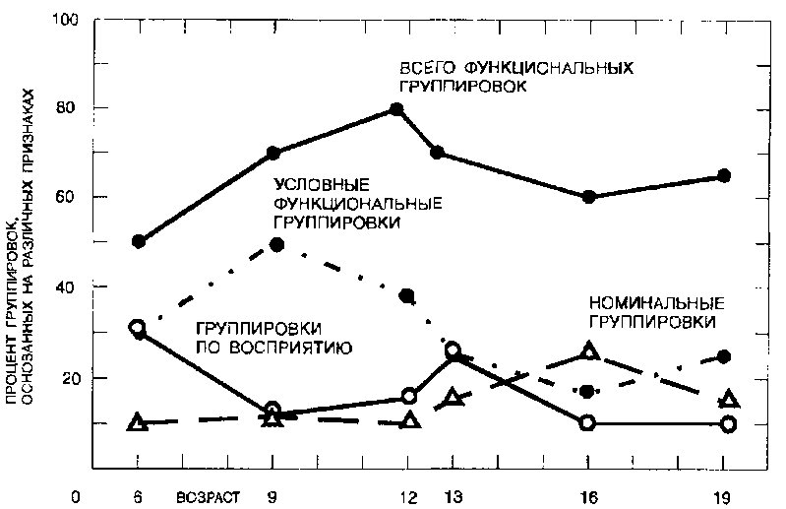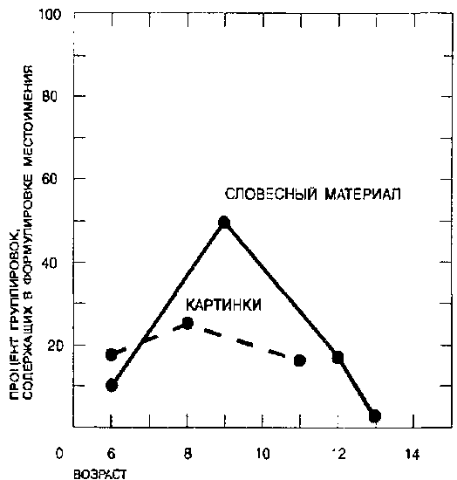

совершенно различ­ных предметов. ...В са­мом деле, «функци­онализм» в его эго­центрической форме позволяет ребенку отделить объект от действий, совершае­мых с ним...

Вполне может быть также, что по мере того как ребе­нок освобождается от господства внеш­них свойств воспри­нимаемых вещей, он возвращается назад,

Рис. 31 к более практическо­му способу установ­ления взаимодействия с окружающей средой посредст­вом настоящего или хотя бы замещающего действия. Об­щее использование вещей или сходное применение их противостоит внешнему виду, и этот конфликт содей­ствует дальнейшему развитию.

...После 9 лет дети все реже используют местоимения «вы» и «я», переходя от внешних функциональных свойств как основы группировки к внутренним. Соответствующие данные представлены на рис. 31.

188

Рассмотрим теперь структуру, или «синтаксис», груп­пировок, производимых детьми разного возраста. Мы мо­жем выделить три общие структуры группировок: иерар­хическую, типа комплекса и тематическую (рис. 32).

**1. Иерархическая, или сулерординатная, группировка** кон­струируется на основе одной общей черты или черт, ха­рактеризующих отдельные объекты, входящие в группу или класс. Это классическая категория диаграмм Вейса и т. п. ...любой признак или комбинация их может служить в качестве критерия включения объектов в группу.

**Обобщенная иерархическая группировка** ... состоит в вы­делении общей характеристики объектов группы.

**Индивидуализированная, или почленная, иерархическая группировка.** К иерархической группировке может добав­ляться перечисление отдельных членов. Несмотря на то что объекты имеют общее свойство, которое объединяет их, основа классификации каждого объекта подробно определяется.

**2. Структуры типа комплекса** формируются путем тако­го использования свойств набора, когда создаются скорее локальные, а не универсальные правила группировки... Отмечается пять способов формирования комплексов: со­здание коллекций, подравнивание соседних членов, по­строение ключевых колец, ассоциации и составление мно­жественных группировок.

**Коллекции.** Создание комплекса типа коллекции состо­ит в том, что отыскиваются свойства: дополнительные или чем-то контрастные, или как-либо иначе связанные друг с другом; ими обладают все члены коллекции.

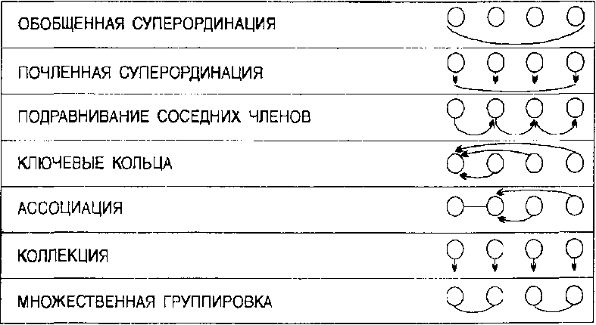

**Рис.**32

189

**Подравнивание соседних членов** состоит в формирова­нии ассоциативных связей между соседними членами. Цепь членов создается путем объединения объектов в связан­ные пары. ...Отсутствует единый постоянный признак, объединяющий звенья цепи между собой.

**Ключевые кольца.** Берется один член, а все другие свя­зываются с ним на основе свойств, которые объединяют центральный член с каждым из остальных.

**Ассоциации.** ...Ребенок связывает два отдельных члена и затем использует связь между этими объектами как ядро, к которому затем присоединяются другие члены.

**Множественные группировки.** Комплекс типа множест­венной группировки состоит в формировании нескольких подгрупп. Список ... расчленяется на отдельные группы, и промежутки остаются незаполненными.

**3. Тематические группировки** формируются на основе того, насколько данный член подходит к какой-либо фра­зе, рассказу или теме.

Такого рода развитие наблюдается у детей. Между 6 и 12 годами происходят очень существенные изменения (рис. 33).

Половина группировок, производимых детьми 6 лет, комплексные, половина иерархические. К 9 годам три чет­верти группировок становятся иерархическими. В 12 лет комплексные группы у детей фактически исчезают, по крайней мере среди наших испытуемых и в условиях на­шей культуры.

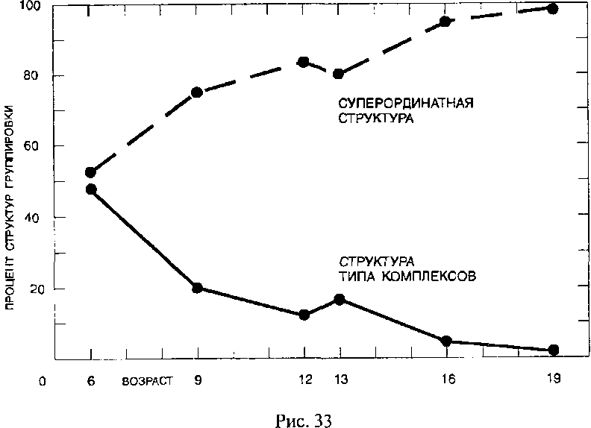

190

Младшие дети не только чаще старших используют ком­плексы, но они также более охотно возвращаются к ним при затруднениях. Напомним, что различие между отдельными членами набора возрастает от начальной пары к каждому последующему члену списка (рис. 34).

Результаты говорят сами за себя: испытуемые младше­го возраста начинают уверенно, кончают же колебания­ми, и только старшие дети могут справиться с задачей вполне успешно...

Имеется поразительное соответствие между синтакси­сом и семантикой группировок, производимых детьми. Если при группировке использовались чувственно воспри­нимаемые свойства, то группировка, вероятнее всего, была комплексной. Если использовались свойства функциональ­ные, то дети производили иерархическую группировку.

Самым точным является вывод о том, что при реше­нии наших задач развитие выступает в форме неуклон­ного движения от комплексных группировок к иерархи­ческим. Одновременно ребенок перестает фиксировать только чувственно воспринимаемые свойства объектов, которые захватывали его раньше целиком, и начинает обращать больше внимания на функциональные свой­ства предметов.

Здесь необходимо сказать несколько слов предостере­жения. Очевидно, те задачи, которые мы использовали, были таковы, что дети по мере взросления были все бо­лее склонны рассматривать их как «академические», ко-

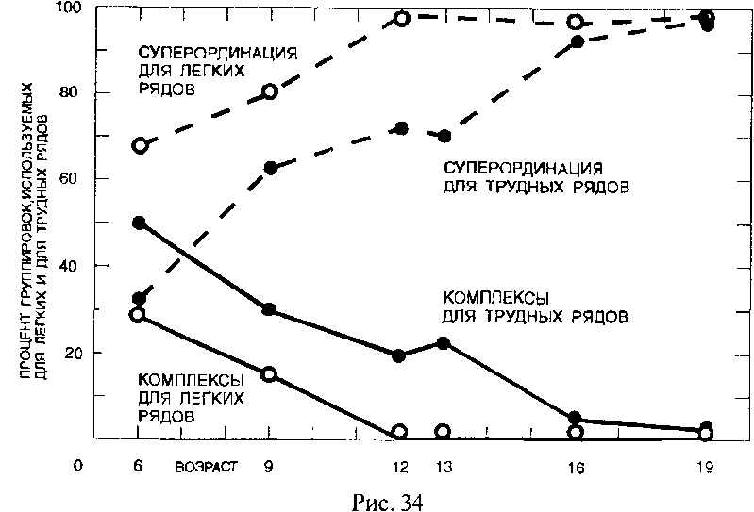

191

торые надо решать «в уме», как обычно и поступают с такими задачами. Нет сомнения, что старшие испытуе­мые могли бы дать больше группировок типа комплекса, но, по-видимому, они считали, что для нашего экспери­мента это не подходит.

**Задание № 8**

***Эксперимент*** *2.* Формирование эквивалентных групп из картинок.

***Стимульный материал:*** 42 рисунка.

Задача заключалась в том, чтобы выбрать из набора груп­пу картинок, «похожих в некотором отношении». Рисун­ки размещались перед ребенком на столе (рис. 35). Прежде всего его просили назвать каждую картинку, чтобы быть уверенным, что он их видел и знаком с ними со всеми. Если ребенок не мог определить какую-либо картинку, ему сообщали, что на ней изображено.

Затем ребенка просили отобрать картинки, которые сходны в каком-либо отношении, по какому-либо при­знаку, по которому данная группа вещей является одина­ковой, и вынуть их из набора. Он мог взять столько карти­нок, сколько хотел. Когда он завершал комплектование своей группировки, его просили рассказать, чем похожи картинки, отобранные им. Картинки возвращали на пре­жние места в наборе и ребенка просили создать другую группу. Задача повторялась 10 раз. Каждый раз ребенок составлял новые группы из полного комплекта картинок.

У детей 6 лет в задаче с картинками наблюдалось зна­чительное повышение использования чувственно воспри­нимаемых свойств как основы группировки (47% ответов в опытах с картинками у детей этого возраста основано на чувственно воспринимаемых свойствах против 29% в опытах с вербальным материалом). У детей в возрасте 11 лет это различие сохраняется, но оно статистически не­значимо (рис. 36).

Использование чувственно воспринимаемых свойств постепенно снижается от 47% у детей 6 лет до 27% у детей 8 лет и до 20% у детей 11 лет.

Функциональная эквивалентность применяется в вер­бальных задачах детьми 6 и 11 лет значительно чаще. У де­тей б лет 49% группировок эквивалентных предметов в вербальных задачах основано на функциональных призна­ках, в то время как только 30% группировок создается на той же основе в задачах с картинками. У детей 11 лет раз-

192

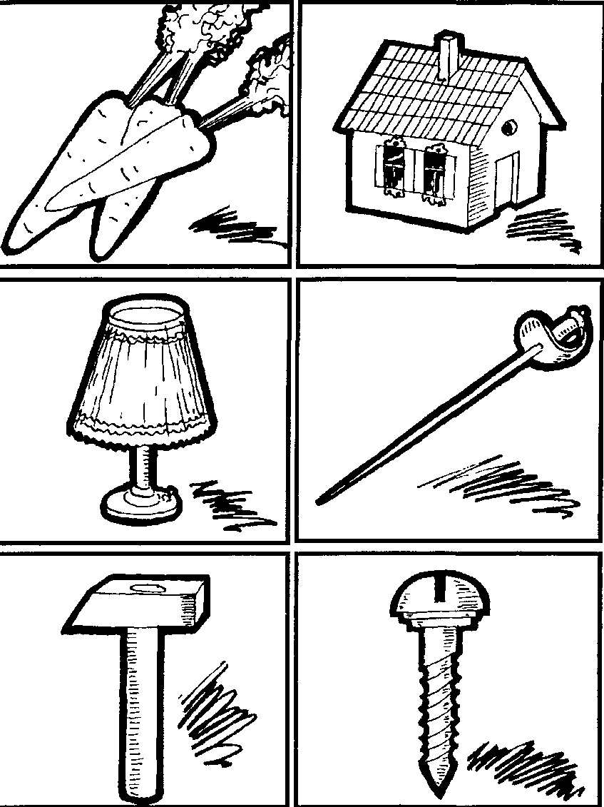

Рис.35(1)

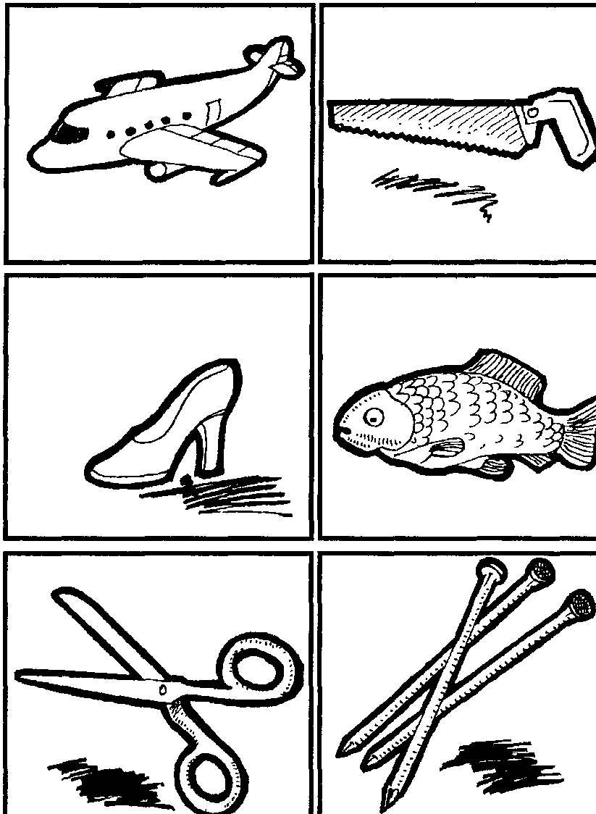

Рис. 35(2)

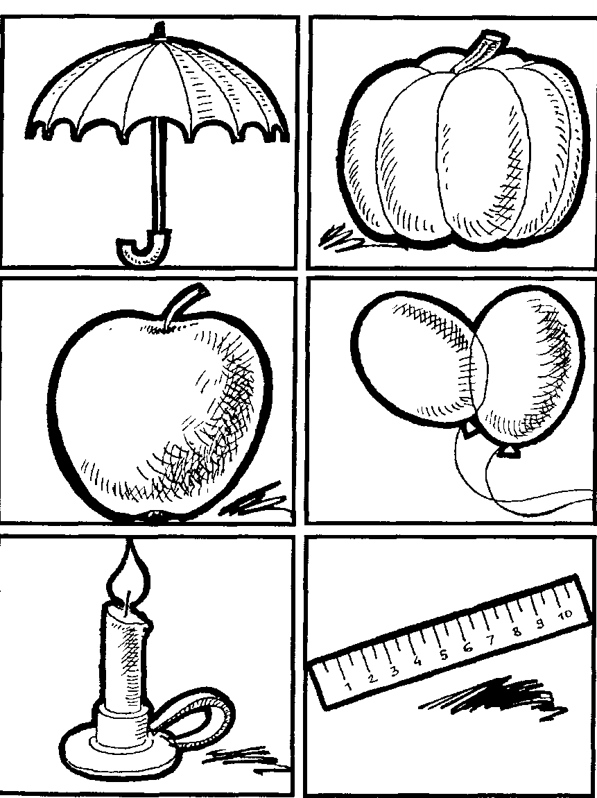

Рис 35(3)

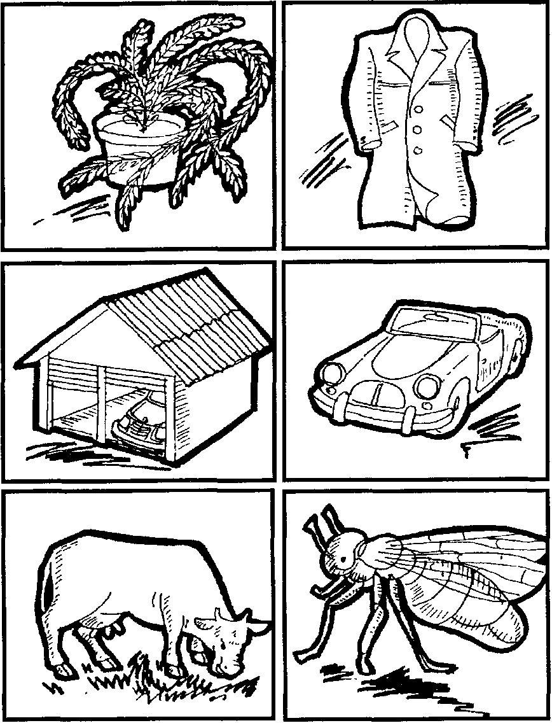

Рис. 35(4)

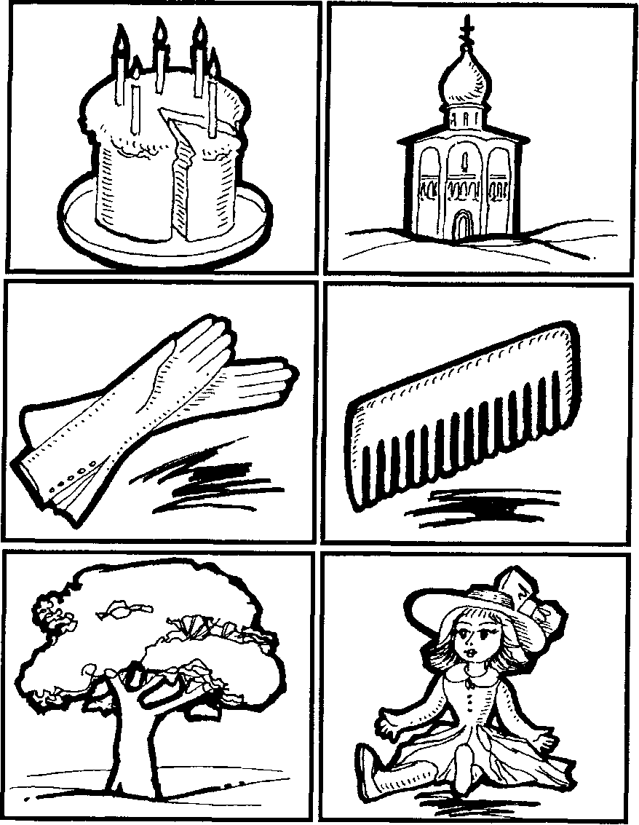

**Рис** 35(5)

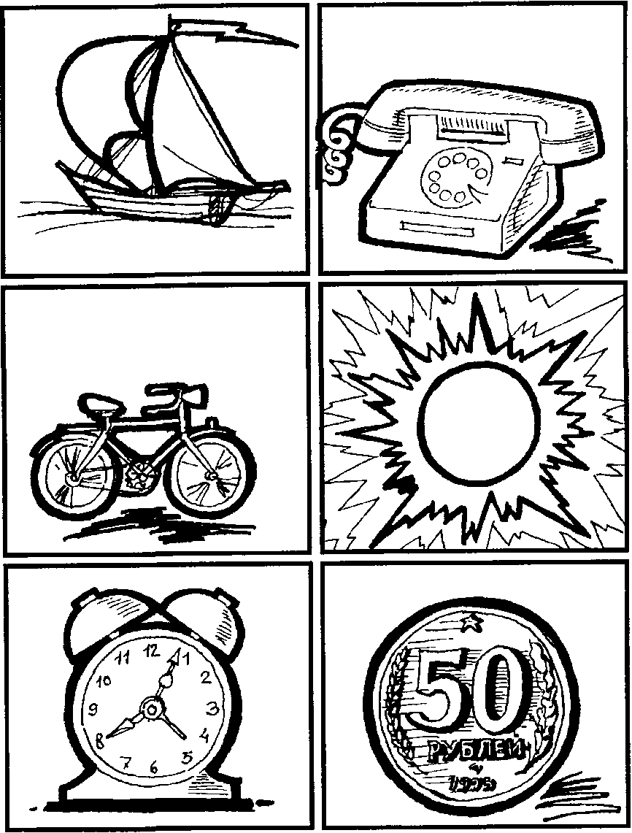

Рис.35(6)

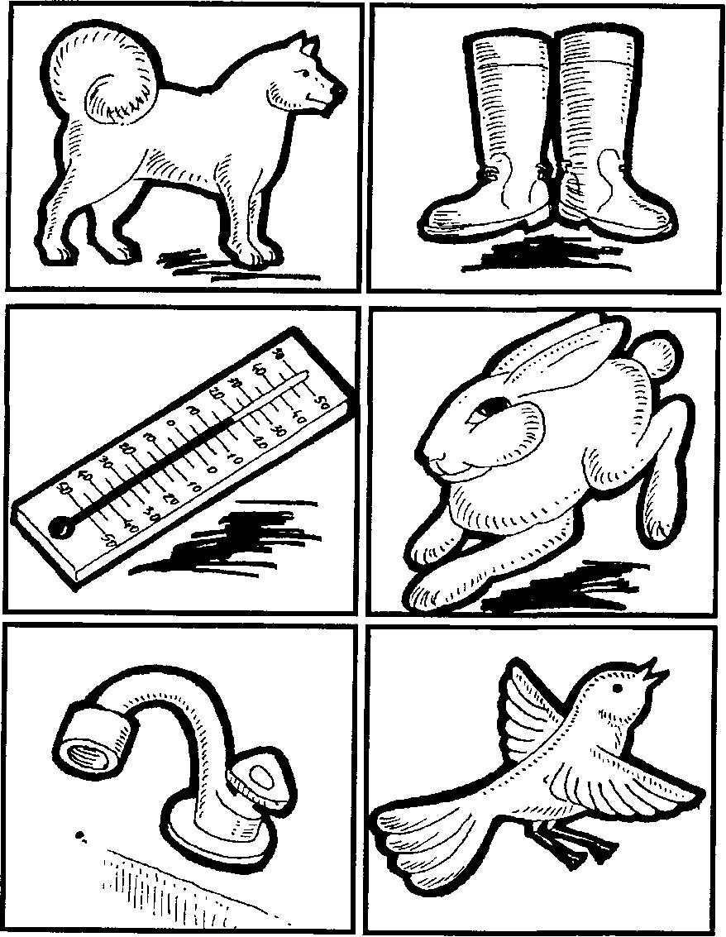

**Рис.**35(7)

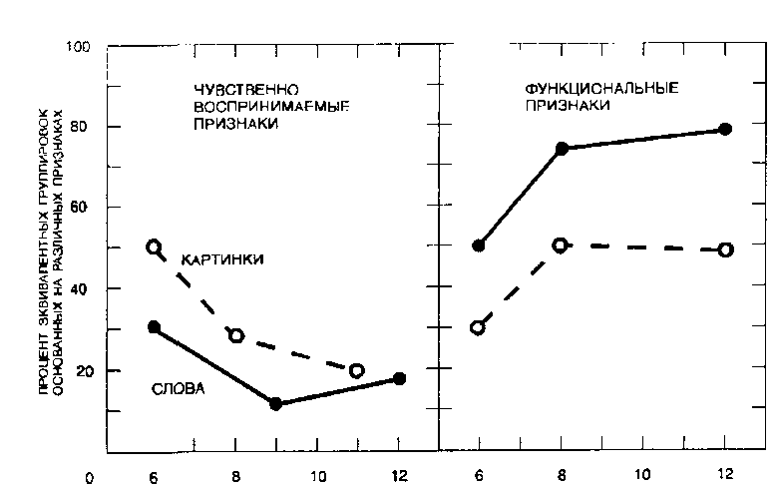

**Рис.**36

личие еще большее: на функциональных признаках осно­вано 75% группировок в вербальных задачах и только 47% группировок в задачах с картинками.

**Подведем итоги.** Картина развития не зависит от того, используем ли мы в качестве стимулов слова или картин­ки, предъявляем ли предметы ребенку в фиксированном порядке или он сам составляет свои собственные группы ad libitum. Для шестилетних детей эквивалентность высту­пает в форме наглядного образа как при выборе основы для группировки, так и в процессе формирования групп.

После 6 лет оценка сходства вещей и способ выявления этого сходства все больше определяются языковыми струк­турами. С развитием символической презентации мира ре­бенок освобождается от влияния постоянно изменчивого восприятия и научается сохранять неизменной основу суж­дения об эквивалентности. Первый шаг на пути освобож­дения от влияния наиболее ярких наглядных особенностей предметов ребенок делает, когда в возрасте около 9 лет эго­центрически принимает себя за отправную точку для уста­новления эквивалентности вещей. Он делает это произволь­но, навязывая вещам те или иные функции, и выводит эквивалентность из отношения вещей к своим собствен­ным действиям. По временам он использует более тради­ционные определения того, чем похожи между собой вещи...

Совершенно ясно, что переход от комплексно-перцеп­тивных определений эквивалентности к определениям иерархически-функциональным не является универсаль­ным результатом взросления.

200

...Естественный конечный пункт развития зависит в очень значительной мере от влияния, оказываемого куль­турой общества.

**Задание № 9. «Поиск информации»**

Задание отражает организацию познавательной деятель­ности.

Использовались два варианта игры в вопросы. Соглас­но первому варианту, детям показывали набор из 42 кар­тинок, изображающих знакомые предметы (список из предыдущего эксперимента), и задачей ребенка было от­гадать, какой из предметов задумал экспериментатор. Дети могли задавать вопросы, но только в такой форме, чтобы на них можно было ответить простым «да» или «нет».

Во втором варианте игры задача ставилась перед ре­бенком в следующей форме: «Один человек ехал в маши­не по дороге, машина съехала с дороги и врезалась в де­рево. Узнай, как это случилось». Или в другом случае:

«Мальчик уходит из школы посреди занятий. Что произош­ло?» И здесь также ребенку нужно отыскать ответ, зада­вая вопросы, рассчитанные на ответ «да» или «нет».

В обоих случаях ребенку можно осложнить задачу, по­просив его задать минимальное количество вопросов (по­добная тенденция редко выступает как «натуральная» и у взрослых, и у детей).

Эти задания характеризовали способ, каким ребенок представляет мир.

Выявлены две стратегии решения этих задач как спо­собы представления мира: первая стратегия, обозначае­мая как «поиск путем сужения области альтернатив»; про­тивоположна ей другая стратегия, назовем ее «проверка гипотез». Вторая стратегия не использует понятий схемы какого-либо рода с целью составления полного набора альтернатив.

**Задание № 10. Игры с фиксированными альтернативами**

Использовались изображения 42 знакомых предметов. Перед игрой детям давали следующую инструкцию:

«Сейчас мы будем играть в игру «Вопросы и ответы». Я за­думаю одну из картинок, а ты должен постараться отга­дать, что это за картинка. Чтобы добиться этого, ты мо­жешь задавать мне любые вопросы, на которые я смогу ответить «да» или «нет», но никаких других ответов, кро-

201

ме этих двух, я тебе давать не буду. Можешь задавать столько вопросов, сколько тебе потребуется, но постарайся все же отгадать задуманную картинку, задав как можно мень­ше вопросов».

В первой игре «правильной» картинкой была пила. Вто­рая игра была в точности такой же, как и первая, но на этот раз ребенок мог задать не более десяти вопросов. Правильным ответом во второй игре была кукла.

Все заданные ребенком вопросы классифицировались на четыре группы: поиск путем сужения области альтер­натив, конкретные гипотезы, догадки и псевдопоиск пер­вого типа. Вопрос относили к первой категории в том слу­чае, если он был достаточно общим, чтобы относиться к двум или более картинкам. При выдвижении конкретных гипотез вопрос адресовался к одному частному изображе­нию. Догадками мы называли такие конкретные гипоте­зы, которые не были явным образом связаны с предыду­щими вопросами типа поиска путем сужения области аль­тернатив. Догадки служили показателями «бессвязности» стратегии поиска у данного испытуемого. Псевдопоиск путем сужения области альтернатив, как и конкретные гипотезы, адресуется лишь к одному-единственному чле­ну группы, но формируется как вопрос стратегии перво­го типа: в вопросе упоминается только один признак, но он характеризует только один предмет. Эти вопросы — форма без содержания; ребенок, по-видимому, усвоил, как звучит «правильный» вопрос, но адекватно использо­вать его не умеет. Почти все вопросы, заданные младши­ми из испытуемых, имели форму конкретных гипотез.

Более старшие дети чаще производили поиск среди ос­тавшихся возможностей с помощью вопросов стратегии поиска путем сужения области альтернатив; восьмилет­ние дети обнаружили тенденцию сразу же «перепрыги­вать» к конкретным гипотезам (рис. 37, 38).

Подведем краткие итоги первого эксперимента. Дети б лет отыскивают информацию, прямо проверяя конкрет­ные гипотезы, дети 8 лет, прежде чем перейти к таким гипотезам, совершают некоторое сужение области воз­можностей, а дети 11 лет откладывают конкретные гипо­тезы до того момента, пока они не исчерпают возмож­ности сужения области альтернатив. Развитие стратегии поиска информации идет в направлении возрастания числа взаимосвязанных актов, нацеленных на раскрытие важ­ных сведений с помощью более экономных и более кос­венных средств.

202

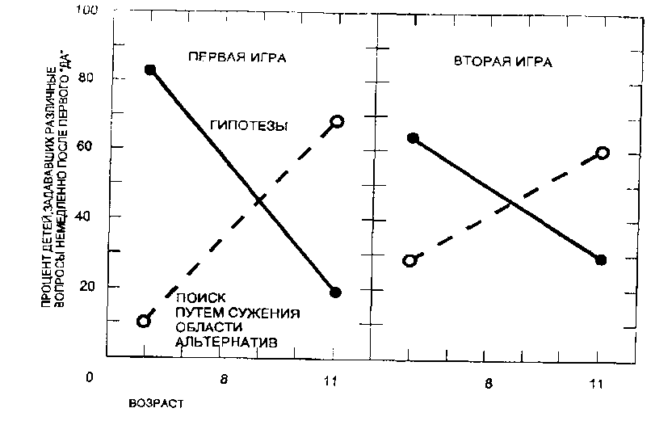

**Задание № 11. Ифы с неограниченными альтернативами**

***Инструкция*** (варианты происшествий описаны выше) «Мы поиграем в игру, где ты будешь задавать мне вопро сы, а я тебе буду отвечать. Я расскажу о каком-нибудь происшествии, а твоей за­дачей будет установить, как оно произошло, зада­вая мне такие вопросы, чтобы я смогла ответить на них только «да» или «нет». Например, в первой игре я тебе сообщаю: «Мальчик пришел домой из школы в середине занятий». А ты оп­редели, как это получи­лось, спрашивая меня и задавая мне различные вопросы. Но я могу отве­чать только двумя слова­ми: «да» и «нет». Если твой вопрос окажется неясным или я не смогу на него от­ветить и скажу: «Я не могу ответить», — ты попытай­

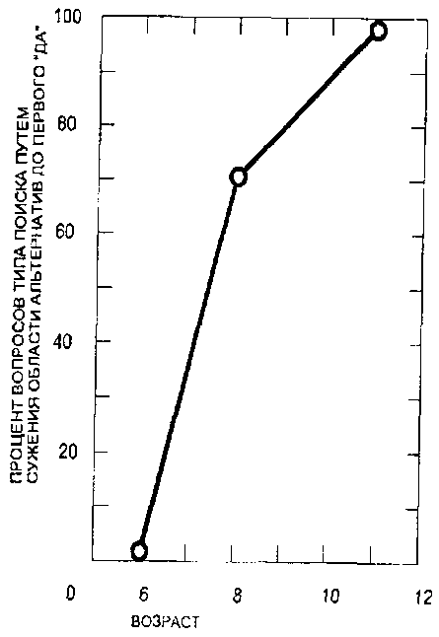

ся сказать по-другому, или

Рис. 37, 38

объясни свой вопрос, или задай другой. Цель игры состо­ит в том, чтобы найти ответ с помощью наименьшего возможного числа вопросов, хотя ты и можешь задавать их столько, сколько тебе понадобится. Если ты поймешь, что не можешь найти причину, то можешь сдаваться, но не делай этого раньше, чем попытаешься найти правиль­ный ответ»*.

В конце эксперимента детей просили описать, как они играли в игру. Была ли у них какая-нибудь система для получения ответов? Считают ли они, что вопросы ка­кого-нибудь одного определенного рода лучше других в том отношении, что позволяют получить ответ быстрее всего?

Спрашивали о том, какой вопрос они предпочли бы за­дать в начале игры: «С человеком что-то было неладно?» или «У него был сердечный приступ?»

Возрастные различия выступают особенно отчетливо при подсчете количества детей, обнаруживающих хоть ка­кую-то последовательность в постановке вопросов и в ис­пользовании полученных ранее ответов для формулиров­ки новых вопросов. На рис. 39 видно закономерное воз­растание этой способности детей от 6 до 11 лет.

Осознание стратегии при игре в «Девятнадцать воп­росов» появляется только в 8 лет — в том самом возрас­те, когда появляется четкое осознание своего «я» как пос­тоянной точки опоры и отсчета. Сужение рамок поиска, предшествующее опробованию вероятности разных при­чин, — это еще один шаг вперед. Все эти три процесса — сужение, оценка и конкретизация — входят друг в дру­га, как матрешки. Ведь если опробуешь ряд конкретных альтернатив, необходимо оценить, насколько они веро­ятны.

Задание № 12

***Эксперимент*** на исследование понимания детьми при­нципа сохранения количества жидкого вещества (рис. 40).

В этом эксперименте маленькому ребенку показывали два стакана и просили налить в каждый поровну подкра­шенной воды. После того как ребенок проделал это, воду из одного стакана переливали в сосуд иной формы и ре-

* Мальчику надо было к зубному врачу. В задаче с дорожным проис­шествием ответ — человек ехал поздно и заснул за рулем.

204

бенка спрашивали, осталось ли неизменным количество воды.

Ж. Пиаже объяснял эти факты с помощью логичес­кой метатеории. Объясне­ние состоит в том, что пе­реход от непонимания детьми принципа сохране­ния количества вещества к его пониманию представля­ет собой коренной перево­рот, знаменует конец до-операциональной фазы мы­шления и начало фазы кон­кретных операций.

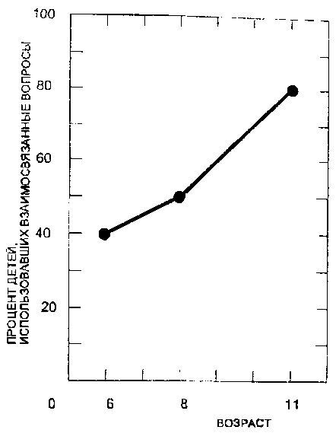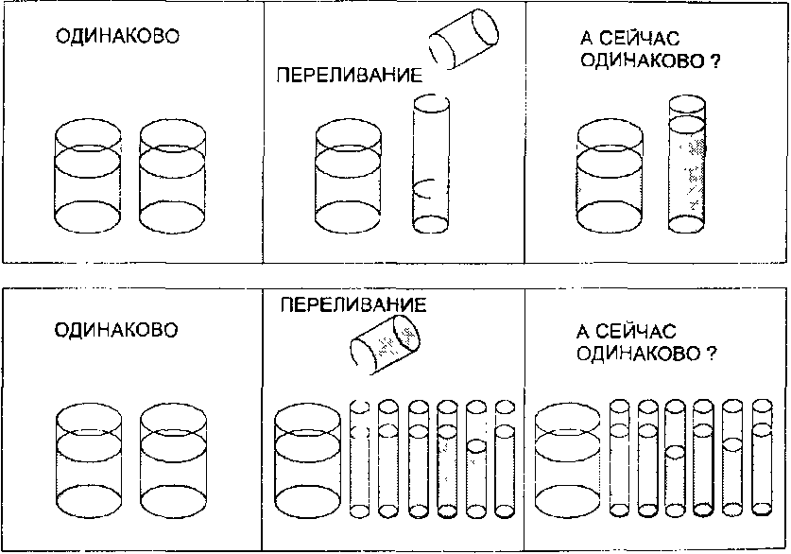

Рис. 39,40

Для этого периода характерно превращение внешне развернутых операций в интериоризированные. Главной особенностью интериоризированных конкретных опера­ций является их обратимость: ребенок способен не только произвести в уме операцию, но также и осуществить ее в противоположном направлении, обратить.

205

**Задание № 13**

*Эксперимент* перцептивное экранирование (рис. 41). Вначале всех детей провели через предварительный опыт, описанный выше. Далее происходил следующий эксперимент. Применялось четыре пары стаканов; в каж­дой паре один стакан был стандартным, а другой отли­чался от него, как это показано на рис. 45. Затем стаканы помещали за ширму размером 12 х 5 дюймов так, что поверх нее виднелись только их вершины. Воду из стан­дартного стакана переливали во второй, а испытуемого просили ответить, осталось ли количество воды тем же самым, и объяснить свой ответ: Экран не убирали, так что ребенок не мог видеть уровень воды во втором стакане. Пары стаканов всегда предъявлялись в фиксированном порядке (а, в, с, d).

Во второй части эксперимента испытуемому снова по­казывали пары стаканов в том же порядке, что и перед этим. Однако на этот раз экран отсутствовал, и ребенка просили сказать, будет ли во втором стакане столько же воды, сколько сейчас в стандартном, если ее перельют из первого сосуда во второй. Его просили также показать паль­цем уровень, до которого поднимется вода во втором ста­кане, когда ее туда перельют. В этой части эксперимента детей снова просили объяснить свои ответы. Переливания

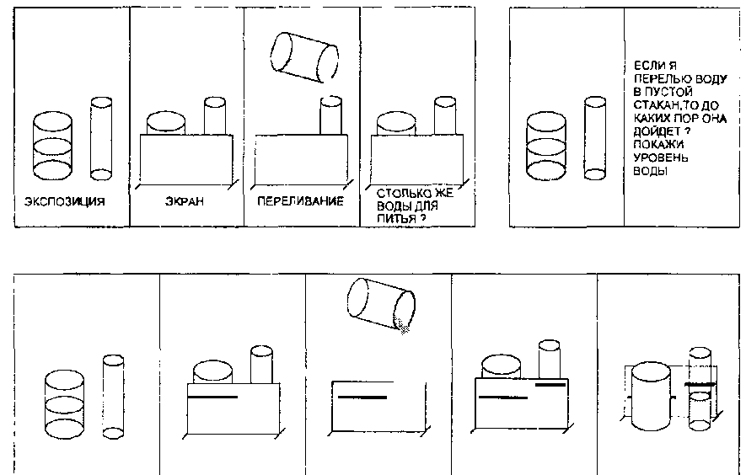

а &д

Рис. 41

206

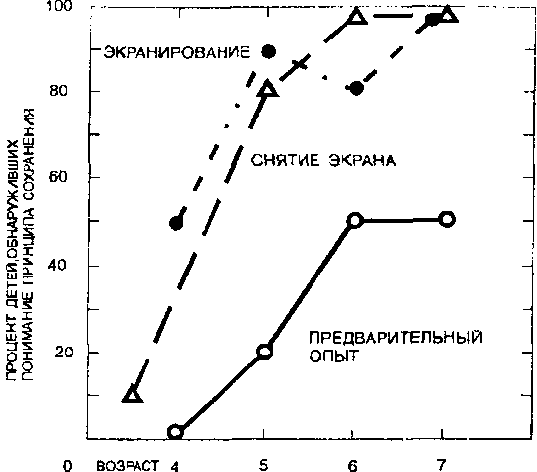

Рис.42

воды никогда не производили, так что испытуемые не видели, на каком уровне она устанав­ливается во втором стакане.

В третьей части эксперимента пары стаканов в прежнем порядке предъявля­ли перед экраном. Ребенка просили показать на экране уровень воды в стан­дартном стакане. За­тем, как и в первой части эксперимен­та, стаканы поме­щали позади экра­на, переливали воду из стандартного ста­кана во второй и просили ребенка от­ветить, осталось ли количество воды во втором стакане пре­жним. Его просили также нарисовать вторую линию, обо­значающую уровень воды во втором ста­кане, используя в качестве опоры ли­нию, проведенную им ранее по отношению к стандартно­му стакану. Затем экран убирали.

В первый раз за все опыты с экраном ребенок мог увидеть воду во втором стакане. В этот момент ему пред­лагали высказать суждение о том, сохранилось ли то ко­личество воды, что было до переливания, и обосновать свой ответ.

Наконец, проводили заключительный опыт, повторяв­ший предварительный, схематически изображенный на рис. 41. Результаты экспериментов представлены на рис. 42 и 43.

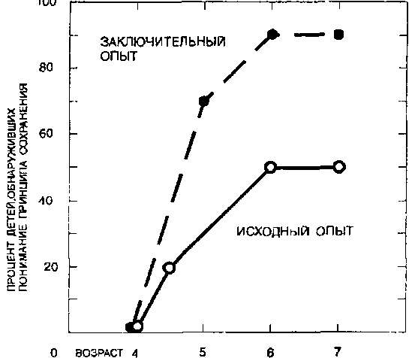

Рис.43

207

Упражнение оказало заметное влияние на действия всех детей, кроме четырехлеток. Почти удвоилось число пра­вильных ответов у детей 6 и 7 лет. Экран как бы «заставля­ет» класть в основу суждения соображения о тождестве.

Ребенку можно помочь преодолеть отделяющий его от понимания истины разрыв, экранировав от восприятия ситуации и поощряя его попытки использовать для коди­рования своих суждений и обоснований в опытах с экра­ном языковые выражения, подчеркивающие непрерыв­ность существования вещества, — другими словами, фор­мулировку тождества. Пройдя подобную тренировку, ре­бенок становится чувствительным к конфликту, существу­ющему иногда между «видимостью» и «действительным положением». «Видимость» выражается в наглядных пред­ставлениях, а «действительное положение» — в символи­ческих образах.

Здесь мы сталкиваемся с проблемой установления со­ответствия между языком ребенка и его способом органи­зации непосредственного опыта, к которому этот язык должен быть приложен. У детей еще не сформировалась структура, позволяющая им относиться к перцептивному тождеству так, чтобы это не мешало им использовать ус­ложненные формы языка вполне адекватным способом.

**Задание № 14**

***Эксперимент:*** понимание детьми принципа сохранения количества твердого вещества.

Опыты проводились индивидуально в течение един­ственного сеанса продолжительностью 30 — 45 минут.

**Предварительный и заключительный опыты.** Ребенку показывали два шарика из пластилина и спрашивали, поровну ли в них материала. Если ребенок считал, что шарики неодинаковые, их делали для него «такими же самыми» с помощью любых указанных ребенком опе­раций. Когда ребенок наконец заявлял, что оба шарика «такие же самые», экспериментатор превращал один из них в «сосиску», а ребенок наблюдал за его действи­ями. Наконец, испытуемого спрашивали, содержат ли сосиска и шарик одинаковое количество материала или же в одном из них материала больше. Если ребенок ут­верждал, что в шарике и сосиске одинаковое количе­ство материала, и адекватно обосновывал свой опыт, его исключали из дальнейших опытов.

В заключительных опытах снова проверялась уверенность этих детей в своих суждениях, и научение считалось фак-

208

том только в том случае, если на этот раз испытуемый настаивал на правильном ответе, несмотря на вызов, бро­шенный ему экспериментатором.

Заключительный опыт был тождествен с предваритель­ным, с тем исключением, что испытуемый делал из ша­рика «змею» или «веревку» много длиннее «сосиски» из предварительного опыта.

Упражнение состояло из ряда последовательных проб, в ходе которых форма одного из шариков (ребенок заяв­лял, что он «такой же», как и второй шарик) изменя­лась, а потом восстанавливалась.

Ребенка просили высказать суждение о количестве ма­териала, когда шарику придавали новую форму, когда снова восстанавливали его форму, когда ту же новую форму при­давали второму шарику и когда он принимал прежний вид.

...Во всех условиях упражнений, за исключением ука­занного, в конце пробы от ребенка приходится получать еще одно суждение для того, чтобы убедиться, что перед следующей пробой ребенок воспринимает шарики как оди­наковые.

Упражнение проводилось в виде:

1) манипулирования — ребенку самому разрешали менять форму кусков,

2) экранирования — в ходе пробы один из шариков пластилина прятали под чашкой, а другому в это время придавали какую-нибудь другую форму. Как только из­менение формы одного шарика заканчивалось, его пря­тали под чашку и ребенка просили высказать свое мне­ние относительно того, сколько материала содержалось в каждом кусочке. Для того чтобы восстановить форму первого шарика, его вынимали из-под чашки; таким образом, когда ребенка просили во второй раз выска­заться о количестве материала в шарике, он мог видеть только один комочек глины, а другой (стандартный) был в это время скрыт под чашкой. Когда стандарт от­крывали, от ребенка требовали высказать третье суж­дение, чтобы перед третьей пробой он был уверен в том, что оба шарика снова «одни и те же».

**Словесное обозначение.** Разницу между упражнениями со словесным обозначением и без него лучше всего мож­но понять из конкретного описания.

После того как испытуемый делал карандаш (или что ему еще хотелось) из одного шарика и высказывал свое суждение о количестве материала в двух шариках, экспе­риментатор говорил ему: «Хорошо, а теперь, пожалуй-

209

ста, возьми карандаш, который ты сделал, и преврати его снова в шарик, **в точности такой,** какой он был рань­ше» (выделенная часть фразы неизменно акцентирова­лась). Когда ребенок делал из карандаша шарик, экспе­риментатор несколько раз спрашивал его: «Теперь он та­кой же, какой был и раньше?» Когда испытуемый нако­нец отвечал на этот вопрос утвердительно, его снова просили высказать свое суждение о количестве материа­ла в двух кусках пластилина.

Результаты показывают, что только если ребенок и го­ворит, и делает, он научается не полагаться целиком на то, что видит. Научение может произойти только тогда, когда представления разной модальности взаимодейству­ют друг с другом (рис. 44).

100

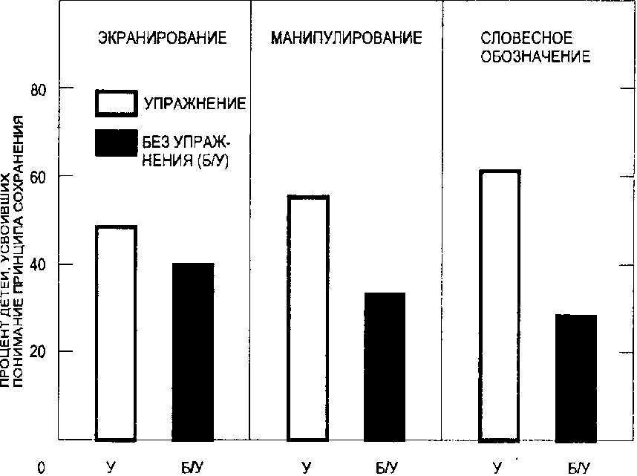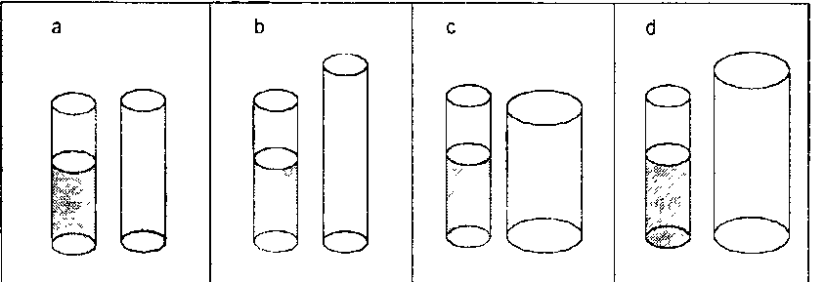

**Рис.** 44, 45

210

Не исключено, чго психология понимания принципа сохранения количества вещества (в отличие от так назы­ваемой логики этой проблемы) состоит в осознании того факта, что вещь может рядиться в самые разные одежды и все же оставаться той же самой вещью. Один ребенок может открыть эту мысль с помощью действия, исполь­зуя разными способами и для разных целей одну и ту же палочку, другой — символическим путем, с помощью та­ких мощных средств, как перефразирование и изменение словесных обозначений. Восприятие же и наглядные пред­ставления чаще всего приводят к ошибочному истолкова­нию изменения видимых признаков вещи как изменения ее тождества.

**Задание № 15. Экспериментальное изучение логических приемов\***

**Первая серия** (прием классификации понятий). «Экспе­риментальной проверке были подвергнуты некоторые ком­поненты, входящие в прием классификации и в состав предварительных знаний и умений, необходимых для при­менения этого приема.

Из системы предварительных знаний и умений рассмат­ривались следующие: 1) умение выделять признаки поня­тий, 2) умение выделять родовые признаки понятий, 3) умение находить видовые признаки понятий.

Из основных компонентов приема были изучены: 1) умение выбирать критерий для построения классифика­ции, 2) умение выявлять критерий заданной классифи­кации, 3) умение выявлять критерий собственной клас­сификации, 4) умение соблюдать координацию объема и содержания классов при составлении иерархических клас­сификаций, 5) умение восстанавливать классификацию по данным ее элементам.

Особое внимание мы уделяли изучению соотношения двух действий — выбора критерия классификации и пост­роения иерархической классификационной системы.

Каждому испытуемому предлагалось восемь заданий, последовательность выполнения которых он выбирал сам. Испытуемые не ограничивались временем решения.

Предлагались следующие задания:

* Из кн.: Подгорецкая Н. А. Изучение приемов логического мышле­ния у взрослых. — МГУ, 1980.

211

***Задание*** *№* ***1.*** Экспериментатор дает испытуемому кар­точку с определением понятия «почва»: «Почвой называ­ется обладающий плодородием самый поверхностный слой земли, образовавшийся в результате взаимодействия рель­ефа и горных пород, залегающих на поверхности, клима­та, воды, растительности и животных». Испытуемому пред­лагается назвать существенные признаки понятия «почва» (использование для этой цели исходного определения воз­можно, но не обязательно), после чего ему предлагается' дать свое собственное определение понятия «почва» (или согласиться с исходным определением).

***Задание*** *№ 2.* Испытуемому надо указать признаки, ко­торые входят в данное определение понятия «угол»: «Уг­лом называется фигура, образованная двумя лучами, ис­ходящими из одной точки».

***Задание*** *№ 3.* Экспериментатор дает испытуемому на­бор из 28 карточек с названиями и соответствующими иллюстрациями углов. Испытуемого просят сгруппировать карточки и назвать каждую группу (при этом не раскры­вается, по каким признакам надо их группировать). Экс­периментатор просит испытуемого составить как можно меньше групп.

***Задание*** *№ 4.* Испытуемому предъявляется в письмен­ном виде определение гимнастических снарядов: «Снаря­ды гимнастические — предметы для занятий физическими упражнениями» — и предлагается указать существенные признаки, по которым гимнастические снаряды делятся на виды. Затем испытуемый должен дать свое определение этого понятия (или согласиться с исходным).

***Задание*** *№ 5.* Испытуемому дается карточка с названи­ями видов следующих предложений: неопределенно-лич­ные, повествовательные, сложноподчиненные, назывные, распространенные, сложноподчиненные с придаточны­ми цели и времени, сложные, бессоюзные.

Экспериментатор напоминает испытуемому, какие предложения называются неопределенно-личными, чем они отличаются от безличных и определенно-личных; дает определения повествовательных, назывных и распрост­раненных предложений, приводит примеры и отвечает на вопросы испытуемого.

Экспериментатор поясняет, что указанные на карточ­ке виды предложений являются элементами классифика­ции всех видов предложений, имеющих хотя бы один глав-

212

ный член. Испытуемому предла1ается с помощью назван­ных пяти видов предложений восстановить полную клас­сификацию, обозначив ее критерии.

***Задание*** *№* ***6.*** Испытуемого просят составить классифи­кацию видов треугольников, обозначив ее критерии.

***Критерии правильных ответов:***

***Задание*** *№* ***1.*** Правильное выявление существенных при­знаков означает для испытуемых указание признаков, дан­ных в определении.

***Задание*** *№ 2.* Умение выявлять признаки понятия. Оно отличается большей связанностью с исходным определе­нием. Правильным ответом считался такой, в котором ука­зывались все признаки, входящие в определение понятия «угол», и не включались какие-либо другие признаки.

***Задание*** *№ 3.* Правильным ответом считался такой, в котором в качестве названия групп указывался ближай­ший родовой признак понятий, включенных в данную группу.

***Задание*** *№* ***4.* В** нем объем понятия «гимнастические снаряды» оказывается расширенным.

Интересовало, смогут ли испытуемые ввести в собствен­ное определение отличительный признак и каким обра­зом будет производиться поиск видового отличия. В случае отказа испытуемых дать собственное определение сравне­ние проводилось с признаками, данными в исходном оп­ределении понятия «гимнастические снаряды».

С помощью этого задания проверялось также умение называть существенные признаки, которые могут служить критериями классификации. (Это трудное для выполне­ния задание.)

Было выделено два существенных признака, по кото­рым классифицируются гимнастические снаряды: 1) вид гимнастики, для которого предназначен данный гимнас­тический снаряд (функциональный признак), и 2) вид гимнастических упражнений, выполняемых на снаряде.

В заданиях 5—8 проверялись умения испытуемых со­ставлять, исправлять и восстанавливать классификацион­ные схемы, а также выявлять трудности при поиске и обо­значении критериев классификации.

***Задание*** *№ 5.* Правильной считалась такая схема, в ко­торой были указаны все предложения, данные на карточ-

213

ке, не было нарушения объема классифицируемых видов предложений и были обозначены все критерии классифи­кации. Требование составлять иерархическую схему оста­валось на протяжении всего выполнения задания.

**Задание** № 6. Хотели проверить умение детей соблюдать координацию объема и содержания классов. Испытуемые не ограничивались в выборе других критериев классифи­кации. При оценке правильности классификации восполь­зоваться любым справочником по элементарной матема­тике, где описаны виды треугольников.

...Серия экспериментов показала, что у обследованных взрослых приемы классификации сформированы на невы­соком уровне, они характеризуются существенными дефек­тами, касающимися как содержания приемов, так и сте­пени их обобщенности, развернутости и осознанности».

**Задание № 16. Исследование умения соблюдать**

**координацию объема и содержания классов при сравнении объемов классов**

Его целью была проверка у взрослых умения выявлять меру для сравнения объемов классов при их пересечении и включении, а также умения работать с законом контра-позиции при сравнении объемов взаимодополнительных классов.

Испытуемым предлагались вопросы, аналогичные тем, которые задавали своим испытуемым Ж. Пиаже и Б. Инель-Дф.

Изучение действий, входящих в прием включения, ка­салось не только объективного содержания приема, но и качества усвоения действий — их обобщенности, степени освоения, осознанности.

Представлялась возможность проверить меру обобще­ния действия, соответствующего закону контрапозиции.

С целью оценки меры освоения действий фиксирова­лось время ответа на каждый вопрос.

***Методика***

Эксперимент проводился индивидуально. Каждому ис­пытуемому предлагалось последовательно ответить на сле­дующие вопросы:

1. Какое число больше: +5 или +12?

2. Кого в мире больше: людей или физиологов?

214

3. Каких предметов существует в мире больше: зеленых или деревянных?

4. Какое число больше: —7 или —9?

5. Чего в мире больше: не-конфет или не-леденцов?

6. Каких мальчиков учится в школе больше: высоких или умных?

7. В мире больше собак или животных?

8. Чего в природе существует больше: не-деревьев или не-растительности?

9. В геометрии больше трапеций или четырехугольни­ков?

10. В геометрии больше не-ромбов или не-прямоуголь-ников?

10а. В геометрии больше ромбов или прямоугольников?

11. В мире больше не-хлеба или несъедобных вещей?

12. В мире больше не-хлеба или съедобных вещей?

13. В природе больше уток или птиц?

14. Каких цветов существует в природе больше: роз или желтых?

15. Каких предметов существует в мире больше: не-пу-говиц или пластмассовых пуговиц?

16. В геометрии больше прямоугольных ромбов или рав­носторонних прямоугольников?

17. В мире больше не-кошек или животных?

18. В геометрии больше не-тупоугольных треугольников или не-равносторонних треугольников?

19. Чего в природе существует больше: не-роз или не­цветов?

20. В мире существует больше предметов для езды или велосипедов?

Испытуемого предупреждали, что он должен давать ответ только в том случае, если в нем уверен. Если, по его мнению, на поставленный вопрос нельзя дать определен­ного ответа, то он должен аргументировать свое решение. По ходу опроса испытуемый должен был давать поясне­ния к своим ответам.

В том случае, когда участник эксперимента обнаружи­вал у себя ошибки, ему разрешалось вернуться к преды­дущим вопросам и дать правильные ответы. Время реше­ния не ограничивалось.

***Критерии правильного выполнения задания***

Шесть вопросов (1, 2, 7, 9, 13 и 20) относятся к пря­мому строгому включению; 16-й вопрос построен на срав-

215

нении равных по объему классов, поскольку речь идет об эквивалентных понятиях. Вопросы под номерами 4, 5, 8, 11, 15 и 19 требуют выполнения «приема обращения», т. е. вычитания дополнительных классов из общего универсаль­ного класса и сравнения по объему этих дополнительных классов с основным классом.

Вопросы на «прямое» пересечение даны под номерами 4, 6, 10 и 14. Два вопроса давались с целью проверки уме­ния работать с пересечением дополнительных классов (воп­росы 10 и 18) и два вопроса — на «смешанное» пересече­ние, т. е. пересечение двух классов, из которых один явля­ется «положительным», а другой — дополнительным («в мире больше не-хлеба или съедобных вещей?» или «в мире больше не-кошек или животных?»).

Показатель времени выполнения задания должен был выявить еще один существенный момент — возможность обучения испытуемого в ходе эксперимента. На каждый тип задачи предлагалось по нескольку вопросов, поэтому можно было проследить изменение затраты времени от одного вопроса к другому.

В целом проверка у обследованных взрослых умения выявлять меру для сравнения объемов классов, а также умения работать с взаимодополнительными классами и включать подкласс показала недостаточную степень сфор­мированное™ действий, входящих в прием классифика­ции понятий.

**Задание № 17. Эксперимент на исследование доказательства от противного**

Логический его компонент заключается в умении дей­ствовать с альтернативными гипотезами, используя при­ем доказательства от противного. Психологический ком­понент состоит в одновременном учете позиций каждого из рассуждающих мудрецов. Можно полагать, что данная задача представляет модель для изучения умения взрос­лых людей дифференцировать различные точки зрения и принимать позицию другого человека в процессе реше­ния логических задач.

Задача о трех мудрецах имеет отличительную особен­ность: ее решение трудно запомнить, она каждый раз дол­жна решаться заново, поскольку решение заключается в последовательном проведении рассуждения. Она не тре­бует никаких специфических знаний.

216

***Методика***

Оба задания данной серии выполнялись испытуемым в ходе индивидуального эксперимента.

**Первое задание.** «Три мудреца вступили в спор: кто из них более мудр? Спор помог решить случайный прохо­жий, предложивший им испытание на сообразительность.

— Вы видите, — сказал он, — у меня 5 колпаков: 3 черных и 2 белых. Закройте глаза!

С этими словами он надел каждому мудрецу по черно­му колпаку, а два белых спрятал в мешок.

— Можете открыть глаза, — сказал прохожий. — Кто угадает, какого цвета колпак украшает его голову, тот вправе считать себя самым мудрым.

Долго сидели мудрецы, глядя друг на друга... Наконец один воскликнул:

— На мне — черный!

Как он догадался?»

Каждому испытуемому предлагалось вслух проанали­зировать ход рассуждения с-амого догадливого мудреца. Объяснения испытуемых фиксировались на магнитофон­ной ленте. В процессе выполнения задания испытуемые могли пользоваться собственными рисунками, схемами, чертежами. Время выполнения задания не ограничивалось.

Во **втором задании** использовались б задач, предъявля­емых на карточках в такой последовательности:

1. На перроне особа в черном встречает молодого чело­века и говорит ему: «Вчера вечером ваша мать умерла». Молодой человек — сын особы в черном.

2. У двух зрячих один брат слепой, но у этого слепого нет зрячих братьев.

3. Она мне соседка, а я ей не соседка.

4. Он — мой дед, но я ему не внук.

5. Я тебе дочь, но ты мне не мать.

6. У меня есть сестра, а у моей сестры сестры нет. Испытуемому предлагалось проанализировать по одной житейской ситуации, т. е. сказать, возможна ли данная ситуация, и дать полное объяснение всех возможных ва­риантов.

Время не ограничивалось.

***Критерии правильных ответов***

Правильный ответ на первую задачу должен быть при­мерно таким:

217

«Мудрец рассуждал так: — Я вижу перед собой два кол­пака. Предположим, что на мне белый. Тогда второй муд­рец, видя перед собой черный и белый колпаки, должен рассуждать так: «Если бы на мне был тоже белый колпак, то третий сразу же бы догадался и заявил, что у него чер­ный. Но он молчит, значит, на мне не белый, а черный. А так как второй не говорит этого, значит, на мне тоже черный».

Если теперь разбить доказательство (ответ) на после­довательные этапы, то обнаружится такой порядок:

1) принятие позиции первого мудреца;

2) ход рассуждения первого мудреца;

3) принятие позиции второго мудреца;

4) рассуждение второго мудреца;

5) принятие позиции третьего мудреца;

6) рассуждение третьего мудреца;

7) принятие позиции второго мудреца;

8) рассуждение второго мудреца;

9) принятие позиции первого мудреца;

10) рассуждение первого мудреца;

11) вывод.

Задачи, использованные во втором задании, построе­ны на том же приеме доказательства от противного.

Ответы должны быть следующие:

1. Возможно, если особа в черном — отец молодого человека.

2. Возможно, если речь идет о сестрах: у двух зрячих сестер один брат слепой, но у этого слепого нет зрячих братьев.

**3. Возможно,** если я — сосед.

4. Возможно, если я — внучка.

5. Возможно, если он — мой отец.

6. Возможно, если я — брат, у меня есть сестра, а у моей сестры нет сестры.

**При** оценке результатов ответов мы ориентировались на следующие показатели:

1. Признание возможности существования ситуаций.

2. В случае признания ситуации возможной анализиро­вать объяснения. Правильными считались ответы с логи­ческими обоснованиями, т. е. с использованием приема доказательства от противного.

3. О влиянии житейского опыта на логические объяс­нения судили по количеству правильных ответов каждого испытуемого.

218

Полученные данные свидетельствуют о том, что боль­шинство проверенных нами взрослых не владеет рацио­нальными приемами доказательства от противного.

Наибольшие затруднения у испытуемых вызвала диф-ференцировка позиций рассуждающих мудрецов, что по­служило помехой для полного логического обоснования всего хода рассуждений.

При объяснении житейских ситуаций (задание 2) ис­пытуемые часто подменяли объективную оценку субъек­тивной (быть соседкой и считать соседкой, иметь братьев и видеть братьев).

Разница в возрасте не дала взрослым испытуемым пре­имущества перед школьниками: общий путь стихийного формирования логического мышления привел к сходным неутешительным результатам».

С. *136.* «Наши данные, а также результаты, полученные на взрослых испытуемых другими исследователями, ставят под сомнение положение Ж. Пиаже о том, что интеллект людей, достигших возрастной зрелости, доходит до стадии формальных операций, и еще раз убеждают в том, что ус­пешность в овладении приемами познавательной деятель­ности определяется не возрастом субъекта, а типом обуче­ния, в рамках которого эти приемы усваиваются.

...Описанные Ж. Пиаже стадии отражают не возраст­ные характеристики в развитии интеллекта, а констати­руют дефекты мышления, которые в условиях стихийного его становления могут иметь место в любом возрасте».

**Задание № 18. Исследование процесса замещения предметных действий\***

С. *150.* «Задачи исследования: 1) проанализировать осо­бенности процесса замещения и обуславливающие их ме­ханизмы у детей разных возрастных групп (с 3 до 7 лет);

2) ответить на вопрос о зависимости механизмов заме­щения от показателей развития психологической структу­ры личности ребенка.

В основу методики был положен принцип расхождения (вплоть до конфликта) между усвоенным значением пред­мета (за которым стоят определенные, нормативные спо­собы действования с ним) и способом (также хорошо

* Сб.: Опыт системного исследования психики ребенка. — М., 1976. — С. 150.

219

усвоенным), которым испытуемый должен был действо­вать с ним. По своим деталям она во многом была анало­гична методике, примененной Г. Д. Луковым (Г. Д. Луков, 1939). Предложенные ребенку предметы обозначались дру­гими словами: например, ложка называлась куклой, вил­ка — хлебом и т. д. После того как он мог безошибочно воспроизвести переименования и правильно показать пе­реименованные предметы, ему предлагалось выполнить ряд отдельных действий: «покорми куклу», «покорми кук­лу ложкой», «дай кукле хлеб», «свари в кастрюле обед». Если он выполнял действие с предметом старым спосо­бом, мы проверяли, не забыл ли он новое название, при необходимости повторяли его, еще раз просили показать предметы, названные в инструкции. При стойком повто­рении действий согласно привычному значению предме­та такое действие засчитывалось как ошибочное.

**Соответствие механизмов замещения уровню развития общей структуры деятельности у детей 5—7 лет**

|  |  |  |
| --- | --- | --- |
| Возраст | Характер общей структуры деятельности | Особенности механизма замещения |
| 5 лет | Игровая форма деятельности | Замещение только в иг­ровой ситуации |
|  | Деятельность строится на основе конкретной ситуации прошлого опыта | Замещения не осущест­вляют |
|  | Выделение объекта | Замещение на основе действия уподобления |
| 6 лет | Выделение объекта Выделение операций | Замещение на основе действия уподобления |
|  | Выделение объекта и операций | Перенос операций с за­мещаемого на замещаю |
|  |  | щий предмет |
| 7 лет | Выделение объекта Выделение операций | Замещение на основе действия уподобления |
|  | Выделение объекта и операций | Перенос операций с за­мещаемого на замещаю­щий предмет |

220

**Задание № 19. Особенности замещения предметного плана деятельности**

Переход от предметных действий к их замещению дру­гими предметами, моделями, знаками можно рассматри­вать как один из важнейших и специфических признаков умственной деятельности. Поэтому при изучении психо­логических механизмов умственной деятельности суще­ственное место должно принадлежать исследованию осо­бенностей процесса замещения у детей и его развития.

Согласно предположению Н. И. Непомнящей*, меха­низмы замещения определяются как характером усваива­емых средств замещения, так и общим, более широким опытом ребенка, а следовательно, уровнем его психичес­кого развития в целом. Поэтому можно предположить, что у ребенка складывается характерный для данного уровня его развития некоторый обобщенный механизм замеще­ния, который проявляется в разных видах деятельности. На основе этого можно выделить определенные типы и уровни данного обобщенного механизма, которые имеют место в процессе умственного развития ребенка.

Мы говорим о замещении одного плана действий дру­гим (например, о замещении предметов другими предме­тами, моделями, знаками) в тех случаях, когда:

— во-первых, действие замещения осуществляется в соответствии с той задачей, в которой требуется такое

замещение;

— во-вторых, заместитель отражает (моделирует) опре­деленные (но не все) свойства замещаемого предмета (или предметных отношений), требуемые данной задачей;

— в-третьих, в действии замещения учитывается спе­цифика замещаемых средств, которые должны моделиро­вать, фиксировать выделенные в предмете свойства или

отношения.

***Описание методики.*** Замещаемые объекты и заместите­ли нарисованы на отдельных карточках одинакового раз­мера. Эксперимент продолжается от 10 до 30 минут.

***Стимульный материал:*** четыре пары картинок, отли­чающихся одним признаком, и заместители к ним (при­лагаются). Рис. 46—49.

• См. кн.: Опыт системного исследования психики ребенка/Под ре;

Н. И. Непомнящей. — М., 1975.

221

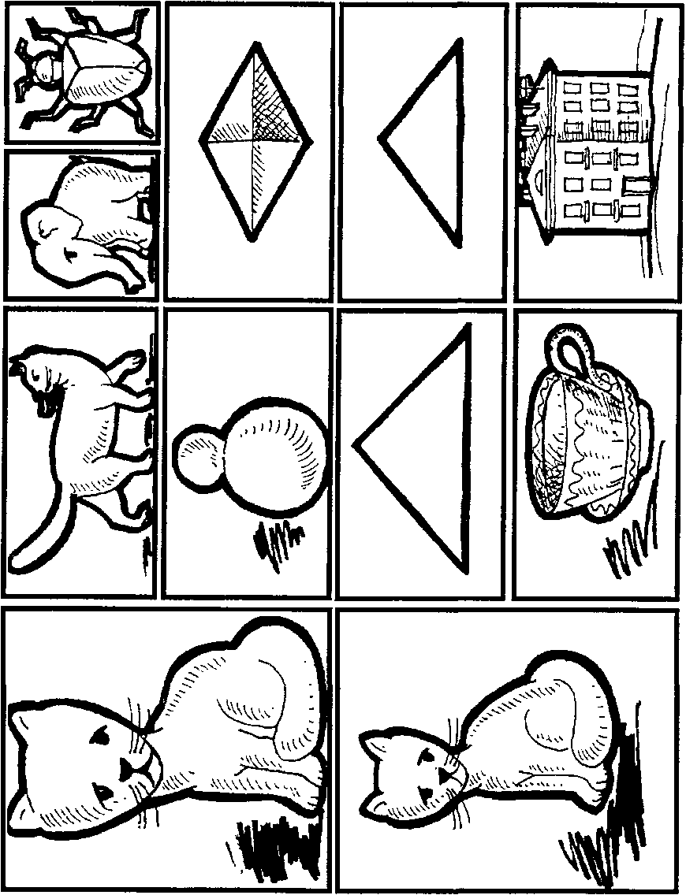

Рис. 46

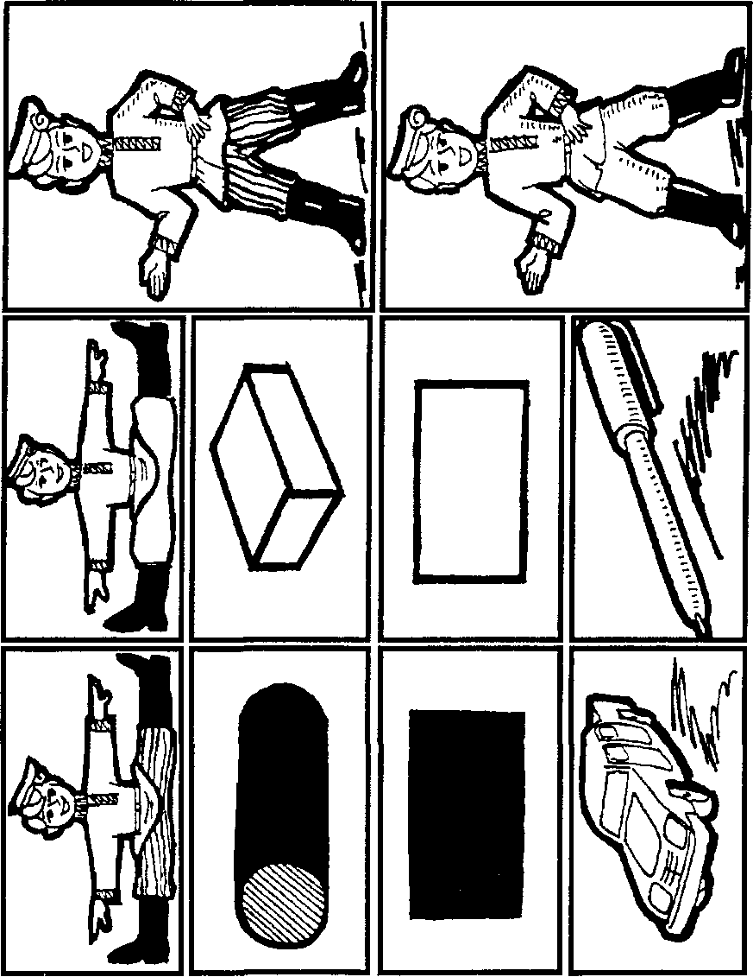

**Рис.**47

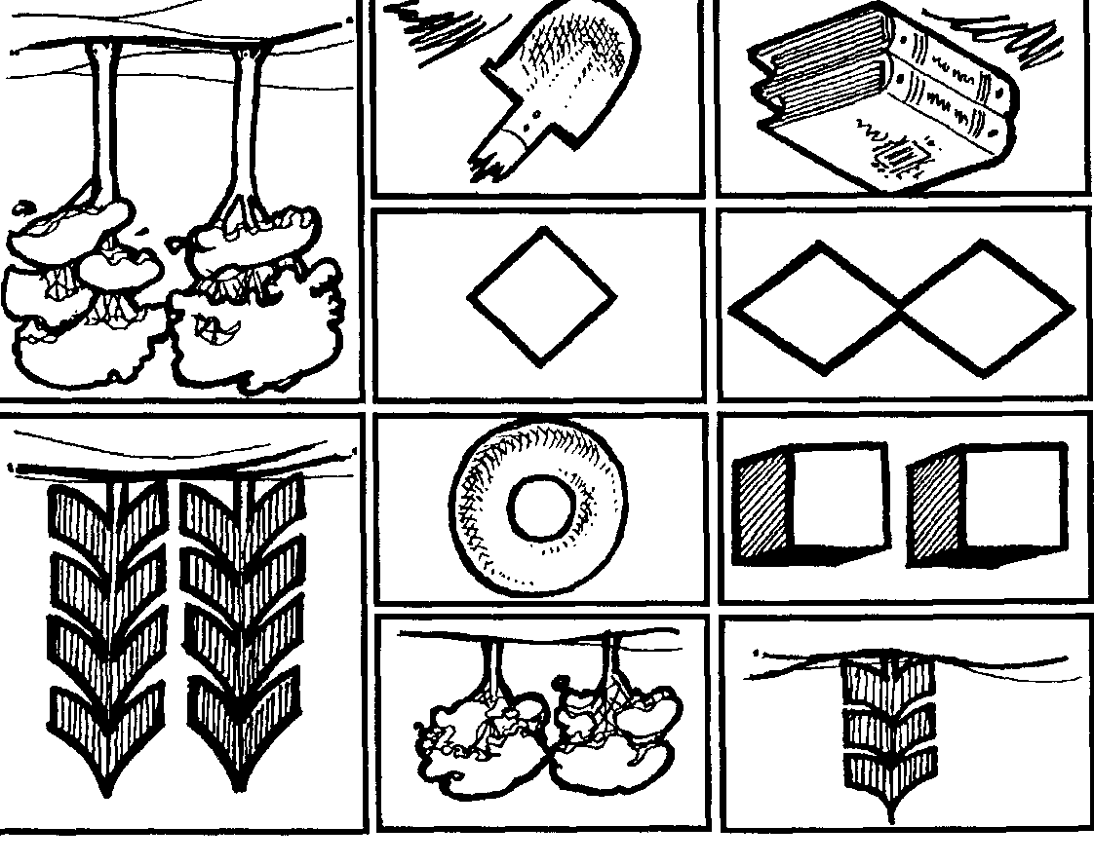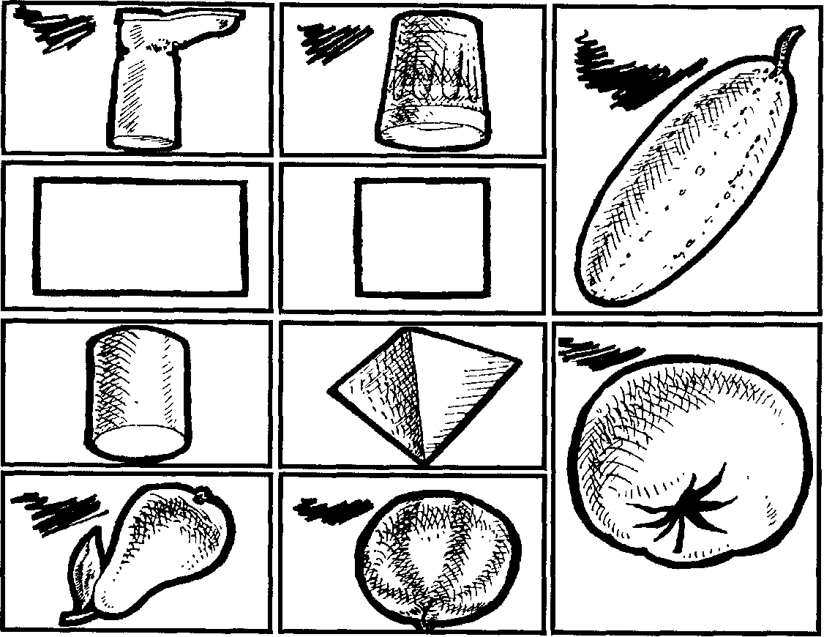

Опишем ход эксперимента в общем виде. Перед ребен­ком на стол выкладывают первую пару картинок, предла­гаемых для загадывания.

Ребенку предлагаются две картинки с изображением на них реальных предметов, которые отличаются друг от друга только по одному специально выделенному признаку (раз­мер, цвет, форма, количество). Одну из предлагаемых кар­тинок загадывают. Испытуемому нужно выбрать из картинок-заместителей такую, которая, по его мнению, поможет другому человеку правильно определить загаданную. Подроб­но инструкция звучит так: «Смотри (экспериментатор выде­ляет одну из картинок), из этих двух картинок мы с тобой выбираем одну эту. Подвинь ее поближе. А теперь представь себе, что мы позовем сюда твою подругу (друга) и попро­сим его узнать, какую картинку из этих двух мы выбрали. Дело в том, что он должен ответить правильно с первого раза, по­этому ты можешь помочь ему, но только с помощью других картинок. Например, какую из этих двух (предлагается пара заместителей) ты выберешь, чтобы помочь твоему другу узнать, что мы выбрали (загадали) именно эту, а не ту кар­тинку». Потом экспериментатор выясняет, почему ребенок сделал этот выбор. В каждой части эксперимента ребенку пос­ледовательно предлагаются пары заместителей, варьирую­щиеся по следующим типам:

1. Заместители — изображения реальных предметов, причем один из заместителей соответствует по смыслово­му содержанию замещаемому объекту.

2. Заместители — изображения объемных моделей, в которых, с точки зрения решаемой задачи, можно найти сходство с замещаемыми картинками.

3. Заместители — изображения плоскостных моделей.

4. Заместители — изображения предметов с неадекват­ным содержанием. ...Конфликт со степенью сходства дан­ного заместителя (по другим признакам) с замещенным объектом.

***Анализ результатов***

I. Выбор заместителей по требуемому признаку (с точ­ки зрения условий задачи) с одновременным учетом дру­гих конкретных признаков сходства заместителя с зага­данной картинкой.

II. Выбор только по требуемому (с точки зрения зада­чи) признаку.

**III.** Выбор заместителей по смысловому содержанию, а не по требуемому признаку.

226

IV. Выбор по требуемому признаку после наводящих вопросов экспериментатора.

V. Выбор по конкретному сходству заместителя с заме­щаемым объектом, а не по требуемому признаку.

VI. Ситуативное обоснование выбора.

VII. Стереотипия признаков при использовании замес­тителей.

VIII. Отказ от выбора заместителей.

I — VIII — показатели, число которых учитывается в ходе эксперимента через суммирование одинаковых по­казателей, например: 6.11 + 5.VIII + 2.IV. Коэффициент, выраженный арабскими цифрами, показывает частоту появления того или иного варианта решения, который выражен римскими цифрами.

**Сетка показателей, характеризующих решение задачи (пример одного из протоколов)**

|  |  |  |  |  |
| --- | --- | --- | --- | --- |
| Требуемый признак | Реалистические предметы | Объемные  модели | Плоскостные модели | Предметы с неадекватным содержанием |
| Размер | II | II | II | II |
| Цвет | VIII | II | VIII |  |
| Форма | VIII | IV |  | VIII |
| Количество | VIII | IV |  | II |

Опишем некоторые обобщенные типы отношения за­мещения, выделенные с помощью данной методики:

|  |  |
| --- | --- |
| Тип | Содержание |
| А | Выбор заместителей по требуемому признаку с учетом содержания или конкретности (испытуе­мые с показателями I и II) |
| Б | Замещение только по требуемому признаку без учета содержания или конкретности (испытуемые с показателями II, IV, VIII) |
| В | Выбор заместителей по смысловому содержанию или по конкретно-ситуативным признакам сход­ства (почти все показатели, кроме VIII) |
| Г | Стереотипизация признаков (показатель VII) |
| Д | Комбинированный тип отношения замещения со всеми качественными показателями |

227

**Ф.И.О.** ______________ Дата______

**Форма протокола**

|  |  |  |  |
| --- | --- | --- | --- |
| № пары | № | Вид выбора замещения | Примечание |
| картинок | заместителей |  |  |
|  |  | I II III IV V VI VII VIII |  |
| 1 | 1 |  |  |
|  | 2 |  |  |
|  | 3 |  |  |
|  | 4 |  |  |
| 2 | 1 |  |  |
|  | 2 |  |  |
|  | 3 |  |  |
|  | 4 |  |  |
| 3 | 1 |  |  |
|  | 2 |  |  |
|  | 3 |  |  |
|  | 4 |  |  |
| 4 |  |  |  |
|  | 2 |  |  |
|  | 3 |  |  |
|  | 4 |  |  |

**Задание № 20. Определение типа мышления**

Шаблонное или нешаблонное мышление? Ответить на этот вопрос вы сможете, пусть и не в полной мере, решив задачу из книги Эдварда де Боно «Рождение но­вой идеи» (М., 1976). Задача следующая: «Много лет на­зад, когда человека, задолжавшего кому-либо деньги, могли бросить в долговую тюрьму, жил в Лондоне один купец, имевший несчастье задолжать большую сумму денег некоему ростовщику. Последний — старый и урод­ливый — влюбился в юную дочь купца и предложил та­кого рода сделку: он простит долг, если купец отдаст за него дочь.

Несчастный отец пришел в ужас от подобного предло­жения. Тогда коварный ростовщик предложил бросить жребий: положить в пустую сумку два камешка, черный и белый, и пусть девушка вытащит один из них. Если она вытащит черный камень, то станет его женой, если же белый, то останется с отцом. В обоих случаях долг будет считаться погашенным. Если же девушка откажется та-

228

щить жребий, то ее отца бросят в долговую тюрьму, а сама она станет нищей и умрет с голоду.

Неохотно, очень неохотно согласились купец и его дочь на это предложение. Этот разговор происходил на дорож­ке, усыпанной гравием. Когда ростовщик наклонился, что­бы найти камешек для жребия, дочь купца заметила, что он положил в сумку два черных камня. Затем он предло­жил девушке вытащить один из них, чтобы решить таким образом ее участь и участь ее отца.

Теперь представьте себе, что вы стоите на садовой до­рожке и вам надо тянуть жребий. Что бы вы стали делать, оказавшись на месте бедной девушки? Или что бы вы ей посоветовали?»

Порешайте эту задачу, а потом можете читать дальше, где будут описаны варианты шаблонного и нешаблонного мышления. Вот они. Шаблонно мыслящие люди сосредо­точены в основном на камешке, который надо вытащить, поэтому они предлагают три варианта, которые равным образом мало помогают девушке. Это следующие вариан­ты: отказаться тащить камешек; девушка должна дать по­нять, что ей известна хитрость ростовщика, и выставить его мошенником; девушке остается вытащить черный ка­мешек и пожертвовать собой ради отца.

Мыслящие нешаблонно сосредоточены в основном на оставшемся камешке. Итак, девушка опустила руку в сум­ку, вытащила камешек и, не взглянув на него, уронила прямо на дорожку, усыпанную гравием, где он сразу же смешался с другими камнями и затерялся.

«Какая досада!» — воскликнула она. — Ну да дело по­правимо, по цвету оставшегося камешка мы тотчас узна­ем, какого цвета камешек достался мне».

А поскольку камешек, оставшийся в сумке, был, как известно, черный, стало быть, она могла вытащить толь­ко белый камешек. Ростовщик не станет же признаваться в собственном мошенничестве. Таким образом, нешаблон­ное мышление помогло девушке выйти из безвыходного положения. Она избежала нежелательного замужества и спасла отца от долговой тюрьмы.

Вот еще несколько задач на исследование тех особен­ностей мышления, которые характеризуют нашу возмож­ность осознавать содержание слов-понятий — как средств мышления.

У двух зрячих один брат слепой, но у этого слепого нет зрячих братьев. Как это возможно?

Он — мой дед, но я ему не внук. Как это возможно?

229

Я тебе дочь, но ты мне не мать. Как это возможно? У меня есть сестра, а у моей сестры сестры нет. Как это

возможно?

Пробовали решить? Эти задачи построены так, что предполагают выделение всего содержания слов «брат сле­пой», «дед», «дочь», «сестра». Ответы такие: у слепого зря­чие сестры, у деда — внучка, у дочери — отец, а в после­дней задаче у сестры есть брат.

Решение подобных задач еще раз обращает внимание на осознание тех средств, особенно словесных, которы­ми мы передаем наше отношение друг к другу или созда­ем знание о мире. Чтобы понимать друг друга, мы должны владеть примерно одним и тем же содержанием этих средств.

**ГЛАВА о некоторых способностях человека и возможности их исследования**

**РУБИНШТЕЙН С. Л. ОСНОВЫ ОБЩЕЙ ПСИХОЛОГИИ. - М., 1989. - Т. 2**

*С. 122 — 123.* «Всякая способность является способно­стью к чему-нибудь, к какой-то деятельности. Наличие у человека определенной способности означает пригодность его к определенной деятельности. Всякая более или менее специфическая деятельность требует от личности более или менее специфических качеств. Мы говорим об этих каче­ствах как о способности человека. Способность должна включать в себя различные психические свойства и каче­ства, необходимые в силу характера этой деятельности и требований, которые она предъявляет.

Способности имеют органические, наследственно зак­репленные предпосылки для их развития в виде задатков. ...Органические предпосылки развития способностей че­ловека обуславливают, но не предопределяют одаренно­сти человека и возможностей его развития».

С. *125 — 126.* «Способности квалифицируют личность как субъекта деятельности; будучи принадлежностью лич­ности, способность, конечно, сохраняется за личностью как потенция и в тот момент, когда она не действует. В ито­ге способность — это сложная синтетическая особенность личности, которая определяет ее пригодность к деятель­ности...

Все специальные способности человека — это в конце концов различные проявления, стороны общей его спо­собности к освоению достижений человеческой культуры и ее дальнейшему продвижению. Способности человека — это проявления, стороны его способности к обучению и труду».

С. 727. «Человеческие способности, отличающие чело­века от других живых существ, составляют его природу, но сама природа человека — продукт истории. Природа человека формируется и изменяется в процессе истори­ческого развития в результате трудовой деятельности че­ловека».

231

**ЛЯУДИС В. Я. ПАМЯТЬ В ПРОЦЕССЕ РАЗВИТИЯ. - МГУ, 1976**

С. *22.* «Обнаружение связи избирательности и продук­тивности непроизвольной памяти с целенаправленной че­ловеческой деятельностью позволило распространить поло­жение об общественной природе памяти на всю человечес­кую память. Непроизвольное запоминание было понято как ранняя генетическая форма, как такая ступень функциони­рования, на которой избирательность памяти определяется еще самим ходом деятельности, а не активным использо­ванием включенных в нее средств и способов. Было показа­но, что именно эта ступень предшествует формированию структурно своеобразной, опосредованной произвольной памяти. Основной единицей в анализе структуры процессов памяти, их функционирования и развития является дей­ствие субъекта».

**ЛУПАН СЕСИЛЬ. ПОВЕРЬ В СВОЕ ДИТЯ. - М., 1993**

С. *15.* «...Ко мне домой приехал репортер и стал без всякой подготовки расспрашивать моих дочек о том, что они любят. Трехлетняя Галя, которая чувствовала себя впол­не свободно с этим симпатичным дядей, рассказывала ему, какие государства находятся на карте Южной Америки, затем прочитала басню Жана Лафонтена «Лиса и Журавль», спела куплеты о Бурбонах и объяснила между прочим, почему Генриха *TV* называли «дамским угодником». Затем она взяла карточки с алфавитом и разложила прописные буквы, каждую рядом с одноименной строчной, при этом называя их. Я заговорила с ней по-английски, и она стала сразу переводить на французский «для дяди». Я дала ей книгу о Брейгеле, которую она стала перелистывать, пе­речисляя названия картин. В это время молчавшая до того двухлетняя Селина (она стесняется новых людей) не вы­держала и сообщила, что в картине «Торжество смерти» рыцарь погибает, хотя он очень храбро сражается, а трус прячется, но все равно умирает».

С. *58.* «А при чем же здесь создание гениев? Думаю, что это еще одно из преувеличений, возникших из бес­плодного конфликта между генетическими данными и окружающей средой. Мне кажется, что влияние генов не ограничивается лишь «цветом глаз и тембром голоса», как однажды ворчливо сказал Доман. Что касается влия­ния окружающей среды, его уже никто не берется оспа­ривать. Таким образом, каждый индивидуум является од­новременно продуктом воздействия генетической наслед-

232

ственности и среды, в которой он растет. Единственное различие для нас, родителей, заключается в том, что в генах мы ничего изменить не можем, а вот влияние ок­ружения — это фактор, который, во всяком случае в первые годы жизни ребенка, практически полностью зависит от нас!»

**КОУЛ М., СКРИБНЕР С. КУЛЬТУРА И МЫШЛЕНИЕ. - М., 1977**

*С. 245.* «...Мы подчеркивали чрезвычайно большое зна­чение той роли, которую играет теоретический подход экспериментатора в обеспечении успеха научного иссле­дования. Те действительно плодотворные психологичес­кие теории, которые играют ныне главенствующую роль в психологии познавательной деятельности (хорошим при­мером может служить теория Ж. Пиаже), приобрели свое влияние не благодаря предсказанию одного или двух нео­бычных явлений или установлению какой-либо одной неожиданной зависимости. Они убедили нас тем, что слу­жили успешным объяснением разнообразных ситуаций внутри нашей собственной культуры. Но перенос теорий на другие культуры при игнорировании их культурных источников и ограниченности даже в тех культурах, в которых они возникли, грозит экспериментальным субъективизмом. Последний выражается в том, что оп­ределенные частные структуры познавательных навыков, возникшие в исторических условиях нашего собственно­го общества, неверно принимаются за универсалии, и их отсутствие в других культурах рассматривается как «не­достаток». Возможно, эта опасность будет полностью пре­одолена лишь тогда, когда психологическая наука полу­чит в незападных странах дальнейшее развитие и создаст собственные теории и методы исследования, которые она сможет проверить на нас!

Не следует забывать о том, что все процессы и про­блемы, с которыми мы встречаемся у изучаемых нами людей, присущи также нам как экспериментаторам. Бу­дущее изучения соотношения между культурой и позна­вательными процессами зависит от нашего умения так организовать свои собственные функциональные систе­мы, чтобы мы могли дать глубокое и последовательное объяснение интеллектуальной деятельности людей, о которых мы столь недальновидно говорим как о «наших испытуемых».

233

**ВЫГОТСКИЙ Л. С. СОБР. СОЧ. - Т. 2. ЛЕКЦИИ ПО ПСИХОЛОГИИ. - М., 1982**

С. *388.* «Заучивание показало, что осмысленный мате­риал запоминается легче, чем бессмысленный. Оказалось, что 20 пар мыслей для среднего человека, занимающего­ся умственным трудом, запоминаются чрезвычайно лег­ко, в то время как 6 пар бессмысленных слогов оказыва­ются непосильным материалом. Видимо, мысли движутся по иным законам, чем представления, и их запоминание происходит по законам смыслового отнесения одной мыс­ли к другой...

Независимость запоминании смысла от словесного из­ложения — второй факт, к которому приходит ряд иссле­дований».

С. *453.* «...Для воображения характерна не большая связь с эмоциональной стороной, не меньшая степень сознатель­ности, не меньшая и не большая степень конкретности;

эти особенности проявляются также на различных ступенях развития мышления.

Существенным для воображения является направление сознания, заключающееся в отходе от действительности в известную относительно автономную деятельность созна­ния, которая отличается от непосредственного познания действительности.

Наряду с образами, которые строятся в процессе не­посредственного познания действительности, человек строит образы, которые осознаются как область, постро­енная воображением. На высоком уровне развития мыш­ления происходит построение образов, которых мы не находим в готовом виде в окружающей действительности. Отсюда становится понятным то сложное отношение, которое существует между деятельностью реалистическо­го мышления и деятельностью воображения в его высших формах и на всех ступенях его развития. Становится по­нятным, как каждый шаг в завоевании более глубокого проникновения в действительность достигается ребенком одновременно с тем, что ребенок до известной степени освобождается от более примитивной формы познания действительности, которая была ему известна прежде.

Всякое более глубокое проникновение в действитель­ность требует более свободного отношения сознания к элементам этой действительности, отходя от видимой внешней стороны действительности, которая непосред­ственно дана в первичном восприятии, возможности все

234

более и более сложных процессов, с помощью которых познание действительности становится более сложным и богатым».

**ВЫГОТСКИЙ Л. С. СОБР.СОЧ. - Т. 2. ЛЕКЦИИ ПО ПСИХОЛОГИИ. - М., 1982**

*С. 392.* «Память в раннем детском возрасте — одна из центральных, основных психических функций, в зависи­мости от которых строятся все остальные функции. Ана­лиз показывает, что мышление ребенка раннего возраста во многом определяется его памятью. Мыслить для ребен­ка раннего возраста — значит вспоминать, т. е. опираться на свой прежний опыт, на его видоизменения. Никогда мышление не обнаруживает такой высокой корреляции с памятью, как в самом раннем возрасте, где мышление развивается в непосредственной зависимости от памяти...

...Определяющим моментом в начале развития являет­ся память ребенка. Однако на протяжении детского разви­тия происходит перелом, и решающий сдвиг здесь насту­пает близко от юношеского возраста...

...К концу детского развития межфункциональные от­ношения памяти изменяются коренным образом в проти­воположную сторону; если для ребенка раннего возраста мыслить — значит вспоминать, то для подростка вспоми­нать — значит мыслить. Его память настолько логизирова­на, что запоминание сводится к установлению и нахож­дению логических отношений, а припоминание заключа­ется в искании того пункта, который должен быть найден.

Логизация и представляет противоположный полюс, показывающий, как в процессе развития изменились эти отношения. В переходном возрасте центральный момент — образование понятий, и все представления и понятия, все мыслительные образования строятся уже не по типу фа­мильных имен, а по типу полноценных абстрактных поня­тий».

С. *415.* «...Мы можем утверждать: в зависимости от того, какой степени достиг ребенок в развитии значения слов, находятся все основные системы его психических функций.

Таким образом, центральным для всей структуры со­знания и для всей системы деятельности психических фун­кций является развитие мышления. С этим тесно связана и идея интеллектуализации всех остальных функций, т. е. изменения их в зависимости от того, что мышление при­водит на определенной ступени к осмысливанию этих

235

функций, что ребенок начинает разумно относиться к своей психической деятельности. В зависимости от этого целый ряд функций, которые действовали автоматичес­ки, начинают действовать сознательно, логически».

С. *373.* «Мое восприятие составляет неотъемлемую часть моего наглядного мышления. Одновременно с видимым мне дана категориальная упорядоченность той зритель­ной ситуации, которая является сейчас объектом моего восприятия.

...В области так называемых иллюзий целый ряд вос­приятии возникает, казалось бы, именно благодаря тен­денции к осмысливанию, и, что самое главное, такое сложное осмысливание возникает в непосредственном восприятии и иногда приводит к иллюзии.

В качестве примера можно привести иллюзию Шарпан-тье. Если предложить определить одновременно или пос­ледовательно тяжесть двух цилиндров одинакового веса, формы и одинакового вида, но из которых один больше другого, нам всегда кажется, что меньший из этих пред­метов более тяжелый, хотя у нас на глазах взвешены оба цилиндра, и вы убедитесь, что они равны по весу, вы все же, когда возьмете в руку тот и другой, не можете отде­латься от этого ощущения... Эта ошибка, в сущности го­воря, возникает из-за того, что казавшееся ошибочным восприятие на деле является в известном смысле правиль­ным восприятием.

...Самое интересное в исследовании иллюзии заключа­ется в том, что, хотя каждый из взрослых людей всегда воспринимает меньший цилиндр как более тяжелый, а за­крыв глаза, воспринимает их как равные по весу, слепые от рождения люди тоже подвержены иллюзии Шарпантье, т. е. не видящие в момент опыта цилиндров, но ощупыва­ющие их слепые воспринимают меньший из этих цилинд­ров как более тяжелый.

Очевидно, это — осмысленное восприятие, в котором непосредственное ощущение тяжести сопоставляется с объемом предмета.

...Эксперименты показали, что глухонемые дети, несмотря на то что они видят, не подвержены иллюзии Шарпантье. Дальнейшие исследования показали, что эта иллюзия имеет чрезвычайно важное диагностическое значение. Это так называемый **симптом Демора,** заклю­чающийся в том, что у глубоко отсталых детей иллю­зии Шарпантье не возникают, их восприятие так и ос­тается неосмысленным, и для них меньший цилиндр

23(

не кажется более тяжелым. Поэтому, когда вы имеете дело с ребенком 9—10 лет и хотите отличить диагнос­тически глубокую степень отсталости от менее глубо­кой, отсутствие или наличие симптома Демора являет­ся в этом отношении чрезвычайно важным критерием. Э. Клапаред высказал мысль, что иллюзии могут стать прекрасным симптомом развития детского восприятия, а исследования показали, что нормальные дети при­мерно до 5-летнего возраста не подвержены иллюзии Шарпантье: маленький цилиндр им не кажется более тяжелым.

...Эксперименты показали, что осмысленность — свой­ство восприятия взрослого — не присуща ребенку, что она возникает на известной ступени, является продуктом развития, а не дана с самого начала.

...Большинство авторов сходятся в том, что если су­дить о различии детского восприятия по картинкам, то восприятие проходит четыре основные ступени. Сначала это восприятие отдельных предметов, стадия предметов;

затем ребенок начинает называть предметы и указывать на те действия, которые проделываются этими предмета­ми, — это стадия действия; позже ребенок начинает ука­зывать на признаки воспринимаемого предмета, что со­ставляет стадию качеств или признаков, и, наконец, ре­бенок начинает описывать картинку как целое, исходя из того, что она представляет в совокупности частей.

***Схематические выводы***

В процессе детского восприятия мы наблюдаем то, что принято называть изменением межфункциональных свя­зей и отношений. В процессе детского развития возникает связь функции восприятия с функциями эйдетической памяти, и тем самым возникает новое единое целое, в составе которого восприятие действует как его внутрен­няя часть. Возникает непосредственное слияние функций наглядного мышления с функциями восприятия, и это слияние оказывается таким, что мы не в состоянии отде­лить категориальное восприятие от непосредственного вос­приятия, т. е. восприятие предмета как такового от значе­ния, смысла этого предмета.

Итак... на протяжении развития ребенка возникают новые и новые системы, внутри которых восприятие дей­ствует и внутри которых оно только и получает ряд свойств, не присущих ему вне этой системы развития

237

...На ранних ступенях развигия восприятие непосред­ственно связано с моторикой, оно составляет только один из моментов в целостном сенсомоторном процессе и лишь постепенно, с годами, начинает приобретать значитель­ную самостоятельность и отрешаться от этой частичной связи с моторикой».

**ЛУРИЯ А. Р. ВЫСШИЕ КОРКОВЫЕ ФУНКЦИИ ЧЕЛОВЕКА. - МГУ, 1969**

С. *283.* «Особенно отчетливо выступает патология мне-стической деятельности при поражении лобных долей мозга в опытах с заучиванием материала, состоящего из большого числа элементов (например, из 10 — 12 слов или цифр).

Если нормальному испытуемому в целях запоминания несколько раз подряд предъявляется подобный ряд, он, чтобы лучше выполнить эту задачу, сравнивает данный ряд с воспроизведенным, обращает специальное внима­ние на пропущенные слова, постепенно увеличивает чис­ло заученных слов и т. п.

Больной с выраженным «лобным синдромом» дает со­вершенно иную тактику выполнения этого задания. Как правило, он сразу удерживает лишь небольшое число слов или цифр (не больше 3 — 4) и при дальнейшем предъяв­лении образца продолжает повторять те же элементы, не сличая своих результатов с заданным рядом. Если он один раз допускает какую-либо ошибку, то инертно продолжа­ет повторять ее без всякой коррекции. Весь дальнейший процесс запоминания представляет собой чаще всего про­стое воспроизведение непосредственно удерживаемой группы без всяких активных попыток расширения числа удержанных элементов. Поэтому «кривая запоминания» приобретает характер «плато», остановившегося на низ­ком уровне (3—4 удержанных слова или цифры), не об­наруживая никакой тенденции роста. На рис. 50 мы при­водим несколько подобных кривых, взятых нами из опы­тов, проведенных Б. В. Зейгарник.

Нарушение активного характера мнестических про­цессов у больных с поражением лобных долей мозга проявляется и в том глубоком изменении «стратегии» за­поминания, которое выступает у этих больных в опытах с заучиванием. Как было показано выше в опытах Хоп-пе (1930), нормальный испытуемый, приступающий к выполнению определенного задания, формулирует для

238

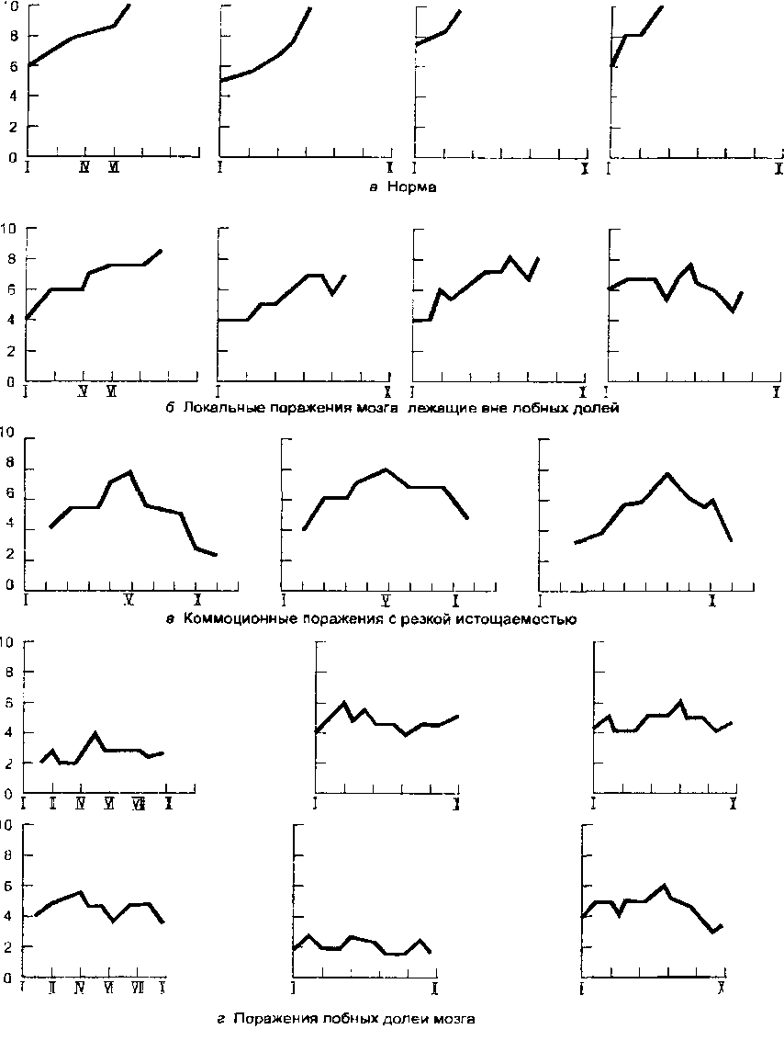

Рис 50

себя определенный «уровень требований», учитывая успех или неуспех своих прежних действий. Так, запом­нив 6 слов, такой испытуемый не берется при следую­щем повторении ряда сразу запомнить 10 или 12 слов. Не выполнив соответствующего намерения, он не повыша­ет дальнейших требований к себе, прежде чем не спра­вится успешно с предшествующей задачей.

Такая «стратегия» уровня требований, как правило, сохраняющаяся при поражениях задних отделов мозга, резко нарушается у больных с «лобным синдромом». Ди­намика «уровня требований» при этом поражении извра­щается по сравнению с нормой, и на вопрос, сколько слов больной берется запомнить, он продолжает повто­рять одну и ту же цифру, не согласуя ее с уже достигну­тыми результатами. Рис. 50 приводит пример такого пато­логического изменения динамики «уровня требований» у больных с поражением лобных долей мозга, раскрываю­щий еще одну существенную сторону нарушения мнести-ческой деятельности этих больных.

Глубокое нарушение структуры мнестической деятель­ности больных с поражением лобных долей мозга высту­пает с особенной отчетливостью в опытах с так называе­мым опосредствованным запоминанием.

Еще 30 лет назад А. Н. Леонтьев (1931) показал, что развитие процессов запоминания в детском возрасте идет по пути выработки все более и более сложных форм опо-средствования, под которыми он понимал использова­ние вспомогательных связей с целью лучше запомнить тот или иной материал. Предложенный им метод давал возможность объективно исследовать этот процесс ис­пользования вспомогательных связей и измерить его эф­фективность. Существо опыта заключается в том, что ис­пытуемому предлагается запомнить ряд слов, каждый раз выбирая какую-либо картинку или делая на бумаге ус­ловную заметку. Просматривая затем отобранные кар­тинки или сделанные заметки, испытуемый должен вос­становить в памяти образованную им вспомогательную связь и с помощью этой связи воспроизводить требуе­мое слово.

Опыты, проведенные с помощью этой методики над больными с поражениями задних (височных и теменно-затылочных) отделов мозга, показали, что использова­ние вспомогательных связей для процесса запоминания остается у них принципиально сохранно. Более того, на использовании таких вспомогательных связей у данных

240

больных можно строить процесс восстановительного обу­чения (А. Р. Лурия, 1948).

В отличие от этого больные с поражением лобных до­лей мозга дают в данных опытах совсем иные результаты. Процесс образования вспомогательных связей, которые должны в дальнейшем сыграть роль средства для воспро­изведения заданного слова, глубоко нарушается, и даже возникшая ассоциативная связь между заданным словом и картинкой, как правило, не используется такими боль­ными. Поэтому последующее предъявление картинки не возвращает их к нужному слову, а чаще всего является лишь источником для появления побочных ассоциаций.

Опыты с опосредствованным запоминанием у больных с поражением долей мозга показывают, таким образом, что основной дефект мнестической деятельности в таких случаях связан с тем, что у них страдает не столько само возникновение словесных связей и ассоциаций, сколько избирательное использование этих связей соответственно с поставленной перед больным задачей.

Таким образом, нарушение структуры мнестической деятельности, использующей для запоминания ряд вспо­могательных средств, оказывается важным признаком на­рушения высших психических процессов при поражении лобных долей мозга».

**ЗАДАНИЯ ДЛЯ САМОСТОЯТЕЛЬНОЙ РАБОТЫ**

**Задание № 1. Исследование процесса заучивания**

*С. 377.* «Процессы заучивания и их изменения при патологических состояниях мозга также принадлежат к чис­лу наиболее хорошо изученных в современной общей и специальной психологии.

Наиболее существенное значение имеет анализ того, какие приемы применяет больной в процессе заучивания, как нарастает объем удержанного материала по мере зау­чивания и как больной относится к своим ошибкам, если они имеют место.

Для исследования процесса заучивания испытуемому предъявляют ряд слов (или цифр), не связанных между собой, число которых выходит за пределы того, что он может запомнить. Обычно такой ряд состоит из 10 — 12 слов или 8—10 цифр. Испытуемому предлагается запом­нить этот ряд и воспроизвести его в любом порядке. После записи числа удержанных элементов ряд предъявляется

241

снова и результаты снова записываются. Такая процедура повторяется 8—10 раз, и полученные результаты изобра­жаются в виде «кривой памяти». Для того чтобы лучше проследить за порядком запоминания и воспроизведения ряда, исследующий отмечает каждое воспроизведенное слово номерами, соответствующими порядку их воспро­изведения.

Очень полезно сочетать данный опыт с исследованием того, как меняется «уровень требований», предъявляемых испытуемым к процессу своего запоминания, и как это изменение зависит от учета достигнутых в предшествую­щем опыте результатов. Для этой цели испытуемого, ко­торый только что запомнил определенное количество слов, спрашивают, сколько слов он берется запомнить в после­дующем повторении ряда, после чего переходят к даль­нейшему заучиванию.

В результате протокол опыта с заучиванием приобре­тает следующий характер:

|  |  |  |  |  |  |  |  |  |  |  |  |
| --- | --- | --- | --- | --- | --- | --- | --- | --- | --- | --- | --- |
| №№ | Уровень | Реаль­ |  |  |  |  |  |  |  |  |  |
| п/п | требо­ | ный | дом | лес | кот | ночь | стол | игла | пирог | звон | мост |
|  | ваний | резуль­ |  |  |  |  |  |  |  |  |  |
|  |  | тат |  |  |  |  |  |  |  |  |  |
| 1 | - | 6 | 1 | 2 | 3 | - | 4 | - | - | - | 5 |
| 2 | 8 | 7 | 1 | 2 | 3 | - | 4 | 5 | - | - | 6 |
| 3 | 8 | 8 | 1 | 2 | 3 | 4 | 5 | 6 | - | - | 7 |
| 4 | 10 | 9 | 1 | 2 | 3 | 9 | 4 | 5 | - | 6 | 7 |
| 5 | 10 | 10 | 1 | 2 | 3 | 9 | 4 | 5 | 10 | 6 | 7 |

Примечание: цифры указывают на порядковые номера воспроизведе­ния слов.

Показатели результатов каждого опыта вычерчиваются в виде «кривой заучивания», которая, как правило, обна­руживает непрерывный рост с различным темпом. Боль­ные с общемозговыми изменениями корковой деятель­ности так же, как и больные с очаговыми поражениями задних отделов мозга, как правило, сохраняют те каче­ственные особенности процесса заучивания, которые ха­рактерны для нормальных испытуемых. Они ставят перед собой задачи, учитывающие результаты, полученные в предшествующем опыте, и их «уровень требований» обыч­но несколько превышает то число элементов, которое им удалось запомнить. Они стараются заучивать предложен-

242

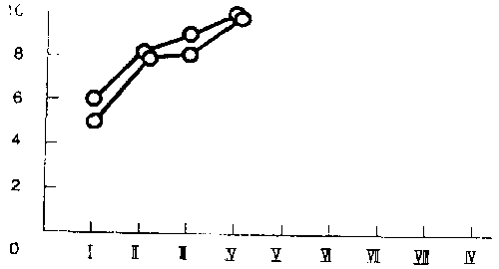

НОРМА

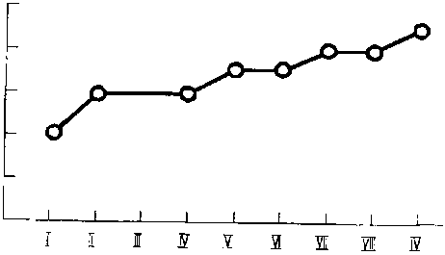

РИГИДНАЯ КРИВАЯ

ные слова в извест­ном порядке, каж­дый раз обращая внимание на те сло­ва, которые им не удалось запомнить в предшествующий раз. Они относительно редко делают ошиб­ки, воспроизводя слова, не фигуриро­вавшие в предложен­ном ряду, и обычно не повторяют допу­щенной ошибки много раз подряд.

Результаты заучи­вания этих больных, однако, могут су­щественно отличать­ся от тех, которые обнаруживают здо­ровые испытуемые. Очень часто «кривая запоминания» растет у них очень медлен­но, а объем доступ­ного для заучивания материала оказыва­ется значительно ни­же нормального; во многих случаях боль­ной не может запом­нить больше 5—6 слов. Характерно, что ограниченный предел запоминания часто ведет к тому, что больной, который один раз запомнил определенную группу слов, при последующем предъявлении воспроизводит совершен^ но другую группу слов и пропускает те, которые он неод­нократно раньше воспроизводил.

Во многих случаях на ходе опыта начинает сказываться истощение, вследствие чего «кривая запоминания», дос­тигнув вершины при 4 — 5-м повторении, начинает сни­жаться и приобретает «куполообразный» характер. На рис. 51 приводятся образцы нормальных и патологических «кри­вых заучивания».

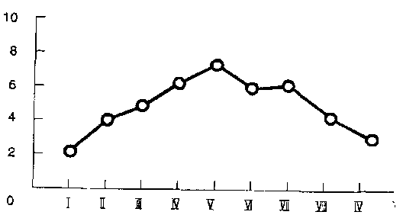

ИСТОЩАЮЩАЯСЯ КРИВАЯ

Рис.51

243

Другие результаты получаются при исследовании боль­ных с отчетливо выраженным «лобным синдромом». Мно­гие из этих больных проявляют патологические особен­ности в «уровне требований»; в ответ на предложение ска­зать, сколько элементов предложенного ряда они берутся запомнить, они называют любую цифру, часто совершенно не учитывая реальных возможностей. Иногда они инертно продолжают называть невысокую цифру, даже после того, как их реальные результаты оказались выше этой цифры.

Запоминая ряд, они часто воспроизводят слова в слу­чайном порядке, не выделяя специально тех слов, кото­рые они при предшествующем предъявлении не запом­нили, и в своем воспроизведении нередко продолжают пассивно давать случайный, неповторяемый ими стерео­типный ряд слов. Сделав ошибку, эти больные, как пра­вило, продолжают повторять ее при всех дальнейших вос­произведениях, не пытаясь ее исправить. Нередко они повторяют одно и то же слово дважды, также не корриги­руя допущенной ошибки.

«Кривая заучивания» этих больных часто отражает инак-тивный характер процесса запоминания и обычно не под­нимается выше определенного предела, принимая харак­тер обычного плато.

Описанные опыты позволяют сделать ценные выводы об особенностях процессов активной психической деятель­ности, характерных для различных групп больных».

**МИКАДЗЕ Ю. В., КОРСАКОВА Н. К. НЕЙРОПСИХОЛОГИЧЕСКАЯ ДИАГНОСТИКА И КОРРЕКЦИЯ МЛАДШИХ ШКОЛЬНИКОВ В СВЯЗИ С НЕУСПЕВАЕМОСТЬЮ В ШКОЛЕ. — М., 1994**

*С. 5 — 7.* «Затруднения в учебе в ряде случаев могут быть вызваны недостаточной сформированностью отдель­ных функциональных систем психики. Можно выделить две основные причины, следствием которых является та­кая несформированность.

Первая из них связана с индивидуальными особеннос­тями онтогенеза ребенка. Следствием этой причины явля­ется незавершенность формирования функциональных систем психики, недостаточная «зрелость» психических процессов, отличающаяся от характерной для данного возрастного периода («ирреизмерность психического раз­вития» — ИПР). Смысл, вкладываемый в термин «ирреиз­мерность», означает отклонение от нормы, неподчинен­ность определенному положению, порядку, неравномер-

244

ность, возникающие в силу индивидуальных особеннос­тей онтогенеза ребенка и не связанные с какой-либо па­тологией мозга или психики ребенка.

Вторая причина, занимающая особое и статистически значимое место в связи со школьной неуспеваемостью, соотносится с так называемыми минимальными мозго­выми дисфункциями (ММД). Следствием этой причины является изменение функционирования мозга в целом и (или) отдельных его структур... По данным различных авторов, количество детей с ММД составляет до 30% в популяции. Возрастание количества детей с ММД во всем мире привлекает внимание различных специалистов, в том числе психологов.

У детей с ММД в условиях нагрузок, связанных с адап­тацией к учебному процессу, может иметь место и такая форма декомпенсации, как регресс некоторых недоста­точно сформированных и закрепленных в индивидуаль­ном опыте психических функций. Указанный регресс мо­жет возникать и нарастать также у детей с ИПР при от­сутствии условий для процесса нормального формирова­ния психических функций. Накопленные к настоящему времени данные позволяют говорить о том, что подобная декомпенсация обнаруживается и приводит к сбоям в учеб­ной деятельности не только (и не всегда) у детей 6—7 лет, но и позднее — в возрасте 9 и 11 — 12 лет.

Следует отметить, что в данную «группу риска» могут попасть дети, ранее справлявшиеся с учебной программой.

Выявление ММД и ИПР у детей в младших классах проводится с помощью нейропсихологического метода ис­следования, который позволяет одновременно оценить функциональное состояние мозга в целом и его отдель­ных структур, а также состояние отдельных психических функций.

Память может выступать в качестве базисной функ­ции в диагностическом нейропсихологическом обследо­вании в силу следующих ее особенностей:

— обладает высокой сензитивностью к изменению функ­ционального состояния мозга;

— является интегративной для ряда других психичес­ких процессов;

— достаточно хорошо изучена в общепсихологическом контексте, с точки зрения связи различных параметров памяти с работой определенных структур мозга;

— удобна для количественной оценки;

— значима в контексте учебной деятельности».

245

**Задание № 2. Эксперимент. Исследуйте слухоречевую память с помощью одного из субтестов методики нейропсихологического обследования**

***Стимульный материал:*** слова — зима, поле, снег, река, лед, зверь, птица.

***Инструкция испытуемому:*** «Я прочту тебе семь слов. Ты должен их запомнить в том же порядке, в котором они даны. Старайся запомнить как можно больше, но не забы­вай, что важно и то, как они следуют друг за другом».

В случае неуспеха при воспроизведении дополнение к инструкции: «Молодец, ты хорошо начал, но вспомнил не совсем точно. Я еще раз прочту слова, а ты постарайся запомнить еще лучше».

Инструкция после завершения запоминания: «Моло­дец, ты хорошо запомнил. А сейчас объедини слова в том же порядке так, чтобы получился рассказ».

***Анализ результатов***

Параметр 1 — сохранение порядка предъявления стимулов.

Определяется по количеству перестановок элементов стимульного ряда (ошибок порядка) в непосредственных воспроизведениях.

Анализируются два типа ошибок: ошибки-перестанов­ки, которые повторяются испытуемым без изменений в двух и более непосредственных воспроизведениях; неус­тойчивые ошибки-перестановки стимульного ряда при каж­дом воспроизведении.

Начисление баллов:

а) количество ошибок порядка подсчитывается отдель­но по каждому непосредственному воспроизведению и по каждому типу ошибок;

б) учитываются результаты трех непосредственных воспроизведений. Каждая ошибка равна 1 баллу.

Текст рассказа анализируется и по его количеству ис­пользованных испытуемым не связанных друг с другом по смыслу отрезков текста.

Начисление баллов:

а) подсчитывается количество изолированных смыс­ловых отрезков, которое соответствует количеству штраф­ных баллов. Если текст представляет один смысловой от­резок, то начисляется 1 балл; количество неиспользован­ных слов стимульного ряда соответствует количеству штрафных баллов; подсчитывается количество перестано­вок элементов, т. е. ошибок порядка.

246

Пример. Стимульный ряд: зима, поле, снег, река, лед, зверь, птица. Текст рассказа: «Снег падает с неба. На льду катаются ребята// По льду ходят люди// Звери любят воз­дух// Зимой дети катаются на лыжах// Маленькие звери растут// По небу летит птица// Течет ручей// Зимой вы­падает снег//

Черточками разделены отдельные смысловые отрезки, которые не связаны друг с другом. Всего 8 отрезков, т. е. начисляется 8 баллов.

Использовано в тексте 4 слова стимульного ряда, уте­ряно 3 слова, т. е. начисляется 3 балла.

Порядок слов сохраняется: 1, 5, 6, 7, т. е. штрафных баллов нет. Общая сумма баллов по тексту для данного параметра равна 11 баллам (8 + 3 + 0).

Проинтерпретировать полученные данные, используя понятие о произвольном, осмысленном запоминании и внутреннем плане действий, описать индивидуальные и групповые особенности выполнения задания.

Испытуемыми могут быть как младшие школьники, так и студенты (для отработки техники обследования и про­цедуры анализа данных)».

**ПСИХИЧЕСКОЕ РАЗВИТИЕ МЛАДШИХ ШКОЛЬНИКОВ/ ПОД РВД. ДАВЫДОВА В. В. — М., 1990**

С. *73.* «Как уже отмечалось, под рефлексией пони­мается рассмотрение человеком оснований собственного действия. В зависимости от того, с какой целью прово­дится такое рассмотрение, что при этом предполагает­ся установить, целесообразно различать два вида, или два уровня, рефлексии: формальную рефлексию и со­держательную. Так, если рассмотрение производится, чтобы вскрыть, как выполняется некоторое действие, что нужно конкретно сделать, чтобы его выполнить, то в этом случае человек осмысливает основания дан­ного конкретного частного действия. Этот уровень рас­смотрения человеком оснований своего действия назы­вается формальной рефлексией. (Здесь отражается за­висимость действия от частных и единичных условий его выполнения.) Иначе осуществляется рефлексия в случае, если она направлена на то, чтобы обнаружить, почему данное действие выполняется так, а не иначе, что является в этом действии причиной успешного его выполнения в разных условиях. Такую рефлексию мож­но назвать содержательной, поскольку здесь отражает-

247

ся зависимость действий от общих и существенных ус­ловий его выполнения.

Рефлексия формируется и развивается у младших школьников в основном при выполнении ими учебных действий контроля и оценки.

Соотношение действий контроля и оценки с рефлек­сией имеет и обратную сторону: по тому, что контроли­рует и что оценивает в своем действии ребенок, можно судить о том, какая рефлексия (формальная или содержа­тельная) им была реализована, какие основания (внешние или внутренние) им выделялись. Так, если ребенок конт­ролирует внешние условия и внешние особенности своих учебных действий, это свидетельствует о функциониро­вании при их выполнении формальной рефлексии. Если же ребенок контролирует внутренние условия и суще­ственные особенности своего учебного действия, то это свидетельствует о функционировании содержательной рефлексии.

Соотношение двух видов рефлексии и действий конт­роля и оценки разного содержания позволяет строить эк­спериментальные ситуации, определяющие, какая реф­лексия осуществлялась учащимся при выполнении дей­ствия. Если предложить учащемуся выполнить ряд действий одного рода, но в разных конкретных условиях, то в за­висимости от того, что будет предметом контроля в этих действиях, можно определить вид рефлексии».

С. *74.* «Если успешно выполненные действия учащие­ся считают разными и не имеющими между собой ниче­го общего или если они все считают похожими друг на друга по тем или иным их внешним особенностям, то в этом случае правомерно полагать, что учащийся контро­лировал лишь внешне наблюдаемые особенности как своего действия, так и тех конкретных условий, в кото­рых эти действия выполнялись. Такой контроль связан с формальной рефлексией как рассмотрением человеком ситуативных особенностей построения своих действий. Если же успешно выполненные действия дети считают похожими на основе их внутреннего родства, на основе общего принципа их выполнения в разных условиях, то в этом случае можно думать, что ребенок контролиро­вал существенные особенности действия, учитывая су­щественные ориентиры его выполнения. Такой контроль связан с содержательной рефлексией как рассмотрени­ем человеком общего принципа построения своих дей­ствий».

248

**Задание № 3. Планирование (интегративная характеристика внутреннего плана действий)**

С. *88.* «Внутренний план действий, сформированный на высоком уровне, позволяет ребенку легче выполнить ориентировку в условиях задачи, выделяя в них отноше­ния данных и обозначая такие отношения разного рода знаками и символами.

...Нами было проведено еще одно исследование на ма­териале другой методики, в основе которой лежала изве­стная «игра в 5», разработанная в исследованиях В. Н. Пуш­кина (1967). Нами был использован фронтальный вариант «игры в 5», который включал следующие шесть задач:

1. 476 _________ *41*

28 286

2. 362 _________ _б2

14 314

3 .72 ________ 712

418 48

4. .63 ___ _ __ 634

584 58

5. 452 _________ .49

12 152

6. 725 _________ _25

63 763

Эксперимент проводился следующим образом. В начале урока экспериментатор объяснял, показывая на доске, правила перемещения цифр (в свободную клеточку, со­седнюю, а не через одну) при «игре в 5». Для примера брались двухходовые задачи, подобные тем, которые за­писаны на бланке под номерами 1 и 2. В двухходовых зада­чах нужно найти два перемещения цифр так, чтобы дан­ное начальное расположение цифр (слева) преобразовать в данное конечное расположение этих же цифр (справа).

Затем экспериментатор предлагал детям решить на об­ратной стороне бланка записанную на доске новую двух­ходовую задачу. Полученный результат экспериментатор проверял у каждого ученика. Если решение было верным, то можно было приступать к работе с шестью задачами, записанными на лицевой стороне бланка. Если первая за­дача решалась неверно, то детям предлагали еще одну двухходовую задачу.

Результаты предварительных индивидуально проведен­ных экспериментов на материале шести задач показали,

249

что двухходовые задачи (1 и 2) дечи могут решать и при пошаговом планировании своих действий. Но уже при ре­шении трехходовых задач необходимо целостное рассмот­рение условий задач, детальное сопоставление начально­го и конечного расположения цифр. Лишь после такого сопоставления возможен безошибочный результат. Отме­тим, что трехходовые задачи специально подобраны сле­дующим образом: в одном случае (задачи 3, 5) нужно было учитывать, что две крайние цифры в верхнем и нижнем рядах остаются на месте, а в другом случае (задачи 4, 6) на месте остаются две цифры либо в нижнем ряду (задача 4), либо в верхнем (задача 6). Такой подбор не позволяет переносить приемы планирования по внешнему сходству задач, т. е. по сходству пространственного расположения их цифр. При переходе к каждой новой трехходовой зада­че необходимо заново развертывать ориентировку в ее условиях для определения того, какие цифры не трогают­ся с места, а какие — смещаются, т. е. для того, чтобы представить в целом, как будут передвигаться цифры в ходе решения задачи, каков будет их маршрут.

...Типичные ошибки, возникающие в действиях уча­щихся из-за использования ими поэлементного планиро­вания:

— во-первых, некоторые дети правильно сопоставля­ли начальное и конечное расположение цифр, но не раз­рабатывали программу перемещений и поэтому за один ход перемещали две цифры;

— во-вторых, отсутствие программы перемещений могло выражаться и в том, что дети нарушали правила перемещения цифры (только через соседнюю свободную клетку);

— в-третьих, отсутствие целостной программы могло сказываться и в том, что перемещения выполнялись тех­нически верно, но в ином направлении. В этом случае от­сутствовало общее представление о траектории маршру­та, требуемого для решения именно данной задачи;

— в-четвертых, у ряда детей при решении некоторых задач отсутствовало соотнесение начальной и конечной позиции цифр, и поэтому испытуемые перемещали циф­ры, которые должны были оставаться на своих местах;

— в-пятых, иногда правильное само по себе переме­щение цифр сочеталось с псевдоцелостным планирова­нием, которое выражалось в том, что дети планируют ре­шение сразу с двух сторон: от начального расположения к конечному и от конечного к начальному, и поэтому нет

250

нужного перехода, нужной преемственности перемеще­ний в середине решения».

**ИВАНОВА А. Я. ОБУЧАЕМОСТЬ КАК ПРИНЦИП ОЦЕНКИ УМСТВЕННОГО РАЗВИТИЯ ДЕТЕЙ. - МГУ, 1976**

С. *22.* «Целесообразность применения именно этих методик для оценки умственного развития детей 7—9 лет обусловлена рядом соображений. Прежде всего, эти задания элиминированы из системы школьных знаний. У стойко неуспевающих учащихся все виды работ, даже напоминающие учебную деятельность, вызывают резко негативное отношение (Л. С. Славина, М. С. Морозова). Поэтому использование материала школьных заданий для такого рода исследований непригодно.

...Желательно, чтобы выполнение задания не опреде­лялось тем или иным личным опытом ребенка ... поэтому система опорных знаний, которые требуются для правиль­ного выполнения выбранных заданий, элементарна: это умение различать основные цвета, геометрические фор­мы и размеры (все очень четкое, явно данное).

...Эти же доводы можно привести и в пользу методики Косса. Методика допускает и возможность качественного анализа результатов, и перестройку в обучающий экспе­римент (А. Р. Лурия и Л. С. Цветкова).

...Поскольку анализу подвергается сам процесс усвое­ния новых знаний, постольку расширение выводов об обучаемости ребенка делается более правомерным.

...Такая диагностика проводится только как результат совместного изучения ребенка врачом-психоневрологом, дефектологом, логопедом и патопсихологом».

**Задание № 4. «Классификация геометрических фигур». Описание методики «Классификация геометрических фигур»**

Методика представляет собой два набора по 24 карточ­ки в каждом с изображением геометрических фигур, раз­личающихся по цвету, форме и величине. К первому на­бору (для основного задания) прилагается доска-таблица с изображением всех фигур (рис. 52).

Это картон размером 40 х 40 см с наклеенными на него фигурками и отдельные 24 карточки размером 6х8 см. Диаметр большого круга 45 мм, малого 30 мм, сторона

251

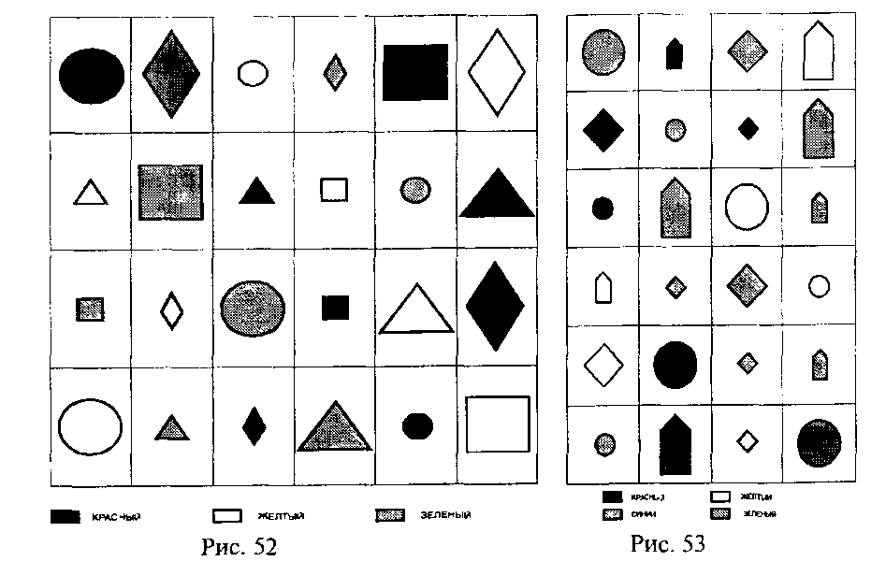

большого квадрата 42 мм, малого 28 мм, сторона большо­го треугольника 42 мм, малого 28 мм, сторона большого ромба 42 мм, малого 25 мм.

В основном наборе представлены три цвета — крас­ный, желтый, зеленый; четыре формы — квадрат, круг, треугольник, ромб; два размера — большой и маленький.

Дополнительный набор (для аналогичного задания) состоит также из 24 карточек размером 6 х 6 см. Здесь представлены три формы — квадрат, круг и пятиугольник по четыре цвета — красный, желтый, зеленый и синий;

два размера — большой и малый (рис. 53).

Для проведения эксперимента необходим секундомер. Протокол оформляется по схеме (прилагается).

Выполнение основного задания заключается в после­довательном вычленении ребенком каждого из трех при­знаков карточек и группировке последних на основании найденного признака. «Уроки-подсказки» имеют общую схему для всех трех задач.

Первый «урок-подсказка» указывает на различие каких-либо двух конкретных карточек по одному признаку (в со­ответствии с той задачей, для которой проводится обуче­ние). Второй «урок-подсказка» показывает сходство одной из первых двух карточек с третьей по этому же признаку. И третий «урок-подсказка» содержит объяснение принципа группировки: экспериментатор раскладывает первые не­сколько карточек на группы и объясняет принцип этой

252

раскладки. Каждый последующий «урок» — совершение группировки экспериментатором — осуществляется в слу­чае необходимости.

...Введено требование к ребенку дать завершающий сло­весный отчет: назвать тот признак, на основании которо­го выполнялась очередная группировка. Если ребенок не имеет достаточного словарного запаса для обозначения тех или иных форм или цветов, то возможны замены их на­званий условными, более легкими для произношения по­нятиями (ромб — «конфетка», пятиугольник — «домик» и т. п.). Основное внимание обращается на то, имеет ли это неправильное, или условное, название обобщающий смысл для ребенка.

***Инструкция и порядок проведения эксперимента\****

**О этап.** Ребенку издали показывают карточки, сложен­ные в колоду, и говорят: «Эти карточки тебе надо разло­жить на группы — подходящие с подходящими. Но снача­ла посмотри на эту доску — тут они все нарисованы — и подумай, как будешь делать». С этими словами ребенку предъявляется таблица в течение 30 с для свободной ори­ентировки. За это время экспериментатор никаких пояс­нений больше не дает, только фиксирует в протокол сло­ва и действия ребенка. После этого периода доска-табли­ца убирается и больше никак в эксперименте не исполь­зуется.

**I этап.** Основное задание. Его выполнение начинается с того, что ребенку дают в руки карточки в перетасован­ном виде.

**I задача.** Инструкция повторяется еще раз: «Разложи эти карточки — подходящие с подходящими; можешь сде­лать 3 или 4 группы». После этого в течение 30 с регистри­руются самостоятельные действия и высказывания ребенка.

Если ребенок пассивен и не приступает к работе или, наоборот, действует чрезмерно поспешно и хаотично, экспериментатор может оказать ему организующую по­мощь: «Выложи несколько карточек на стол» или «Не спе­ши, выкладывай аккуратнее, по одной». В протоколе это отмечается.

В этот период времени ребенок может начать правиль­ную группировку карточек по цвету, т. е. на 3 группы. Если

* Инструкция и порядок проведения эксперимента описаны очень подробно, в действительности эксперимент прост и продолжается обыч­но 10 — 15 мин.

253

он начинает с вычленения формы как признака группи­ровки, то его не следует поправлять. Тогда задача вычлене­ния цвета становится второй. Однако если ребенок не вы­деляет самостоятельно никакого признака и эксперимен­татор вынужден начать обучение, сделать это надо с выде­ления цвета. Если ребенок в течение 30 с не начал группи­ровать карточки, ему дают первый «урок-подсказку».

**1 «урок».** Экспериментатор выбирает из карточек, ле­жащих на столе, две, отличающиеся между собой только одним признаком, и говорит: «Чем отличаются эти кар­точки? Чем они похожи? Они отличаются цветом — одна зеленая, другая красная». (Если ребенок сам не доканчи­вает мысль.) Это и есть содержание «урока» — указание на различие двух карточек по цвету. Далее фиксируются действия и высказывания ребенка в течение 30 с. Если ребенок не начинает действовать правильно, то дается второй «урок-подсказка».

**2 «урок».** Из других карточек выбирается третья, сход­ная с одной из двух по цвету. Экспериментатор предъяв­ляет ее ребенку со словами: «Куда мы положим эту кар­точку — сюда или сюда?» Если ребенок не может уловить мысль, продолжает: «Мы положим ее сюда, к красному, потому что она тоже красная».

После этого протоколирование дальнейших высказы­ваний и действий ребенка в течение 30 с. Если он по-прежнему не может уловить способа группировки, то сле­дует третий «урок».

**3 «урок».** Экспериментатор выкладывает рядом с пре­дыдущими еще одну карточку желтого цвета и, начав та­ким образом все три группы, говорит: «Сюда мы будем класть все красные, сюда — зеленые, а сюда — желтые». Содержанием третьего урока является показ и объясне­ние способа действия. Затем следует протоколирование са­мостоятельных действий ребенка.

В тех случаях, когда этой помощи оказывается недоста­точно, экспериментатор может продолжить обучение с интервалами в 30 с.

**4, 5, б и т. д. «уроками»** обозначается укладка каждой последующей карточки, выполненная с соответствующи­ми словесными пояснениями самим экспериментатором. В протоколе отмечаются номер «урока» и дальнейшие дей­ствия ребенка.

По окончании раскладки регистрируется общее время, затраченное на это. Чтобы ребенок дал завершающую «сло­весную формулировку» выделенного признака, экспери-

254

ментатор может поставить вопрос так: «Ты хорошо разло­жил карточки на группы. Но скажи, как ты их раскладывал. почему ты положил вместе именно эти, а не другие?» Если ребенок не сможет ответить на этот вопрос, то эксперимен­татор должен сам сформулировать принцип раскладки: «Зна­чит, мы разложили карточки по цвету: зеленые, красные и желтые». Но в протокол заносятся слова ребенка.

**II задача.** Экспериментатор отбирает все карточки, пе­ремешивает их и вновь предъявляет ребенку с инструкци­ей: «Теперь разложи их по-другому, тоже подходящие с подходящими, но уже иначе — на четыре группы». (Если ребенок в первой задаче раскладывал на 4 группы, то ко­нец инструкции может звучать так: «...на три группы».) После этого в течение 30 с в протоколе регистрируются самостоятельные поиски ребенка.

Здесь тоже в случае необходимости возможна органи­зующая помощь экспериментатора: «Не спеши, выклады­вай по одной» или «Выложи несколько карточек на стол». В протоколе это отмечается.

Если в это время ребенок делает попытки использовать для группировки тот признак, который уже применялся в первой задаче, это фиксируется в протоколе как «прояв­ление инертности».

Схема обучения такая же, как в первой задаче. Если за 30 с правильная раскладка не начата, дается первый урок.

**1 «урок».** Экспериментатор отбирает из карточек, лежа­щих на столе, две, отличающиеся между собой только од­ним признаком (например, большой зеленый круг и боль­шой зеленый квадрат), показывает их ребенку и говорит:

«Чем отличаются эти карточки? Чем они похожи?.. — и после паузы продолжает: — Один — квадрат (кубик), дру­гой — кружок» (если ребенок сам не может докончить мысль). Содержание первого «урока» — указание на раз­личие двух карточек по форме. Далее в протокол заносят­ся последующие действия ребенка в течение 30 с. Если правильная раскладка не начата, обучение продолжается.

**2 «урок».** Экспериментатор выбирает из других карточек третью, сходную с одной из первых двух по форме (напри­мер, большой желтый квадрат), и показывает ребенку со словами: «Эту карточку куда положим — сюда или сюда?..» И если ребенок не может уловить мысль, продолжает: «По­ложим ее к этому квадрату (кубику), потому что она тоже квадрат (кубик)». И далее регистрируются действия ребен­ка в течение 30 с. Следовательно, содержание второго уро­ка — указание на сходство двух карточек по форме.

255

**3 «урок».** Экспериментатор выкладывает рядом с пре­дыдущими еще две карточки разной формы и, начав таким образом все четыре группы, говорит: «Сюда мы положим все квадраты, здесь будут лежать треугольники, все круж­ки, а тут — ромбы («конфетки»)». Содержание третьего урока — наглядный показ и объяснение способа группи­ровки. Затем следует протоколирование самостоятельных действий ребенка.

В тех случаях, когда этой помощи оказывается недоста­точно, можно продолжить обучение с интервалами в 30 с.

**4, 5, 6 и т. д. «уроками»** обозначается укладка каждой последующей карточки, выполненная с соответствующи­ми словесными пояснениями, самим экспериментатором. Протоколируются номера «уроков» и действия ребенка после них.

По окончании раскладки отмечается общее время, зат­раченное на вторую задачу. Чтобы ребенок мог дать завер­шающую «словесную формулировку» выделенного призна­ка, экспериментатор задает вопрос: «Ты молодец, пра­вильно разложил все карточки. А теперь скажи, как ты их раскладывал, почему ты положил вместе именно эти, а не другие?» Если ребенок не назовет признака, то экспе­риментатор должен сформулировать его сам: «Сейчас мы разложим карточки по форме: в этой группе все кружки вместе, в этой квадраты, здесь треугольники, там ромбы». Но в протокол заносятся слова ребенка.

**III задача.** Экспериментатор вновь собирает все кар­точки со стола, перемешивает их и дает ребенку в руки с инструкцией: «В последний раз разложи карточки на группы, тоже подходящие с подходящими, но иначе — так, чтобы получилось всего две группы». Затем 30 с протоколируются самостоятельные поиски ребенка.

Использование признаков предыдущих задач отмеча­ется в протоколе как «проявление инертности» с указа­нием, каким именно признаком пытался воспользоваться ребенок. При необходимости можно оказать организую­щую помощь. Если ребенок не может найти признака груп­пировки, то экспериментатор спустя 30 с начинает обу­чение.

**1 «урок».** Из карточек, лежащих на столе, эксперимен­татор отбирает две, отличающиеся между собой только одним признаком — размером (например, большой крас­ный круг и маленький красный круг), и показывает их ребенку со словами: «Чем они отличаются? Чем они по­хожи?.. — и после паузы продолжает: — Они отличаются

размером: одна фигурка большая, а другая — маленькая». Это содержание первого «урока» — указание на различие двух фигур по величине. Затем протоколирование даль­нейших действий ребенка в течение 30 с и продолжение обучения в случае необходимости.

**2 «урок».** Экспериментатор выбирает третью карточку, сходную с одной из первых двух по этому же признаку — величине (например, маленький зеленый квадрат), и предъявляет ребенку со словами: «Куда эту карточку?.. — и после паузы: — Положим ее к маленькому кружочку, потому что она тоже маленькая». Далее регистрируются действия ребенка.

**3 «урок».** Экспериментатор берет четвертую карточку, сходную с одной из предыдущих по величине (например, большой желтый квадрат), и говорит: «Все большие бу­дем собирать вместе и все маленькие тоже рядом». Таким образом объясняется принцип группировки по величине. Далее — протоколирование действий ребенка. Если необ­ходимо, обучение можно продолжить с интервалами в 30 с. **4, 5, 6 и т. д. «уроками»** обозначается укладка каждой пос­ледующей карточки, выполненная с соответствующи­ми пояснениями, самим экспериментатором.

Отмечается общее время, затраченное на III задачу. Чтобы ребенок дал завершающую «словесную формули­ровку» выделенного признака, экспериментатор задает во­прос: «Назови, какие карточки ты собрал вместе, чем похожи карточки одной группы?» Если ребенок не смо­жет назвать признак, то экспериментатор делает это сам:

«Мы разложили фигурки по величине — большие в одну группу, маленькие — в другую». В протокол заносятся сло­ва ребенка. После этого все карточки первого набора уби­раются.

**II этап.** Аналогичное задание.

Ребенку предъявляется второй набор карточек со сло­вами: «Ты уже научился складывать карточки. Эти — дру­гие, но их тоже можно разложить на группы по разным признакам. Сделай это или расскажи, как можно сделать».

Не следует ни называть признаки, ни оговаривать ко­личество групп. Участие экспериментатора может проявить­ся лишь в том случае, если ребенок, выделив один при­знак, проявляет некоторую пассивность. Тогда можно, смешав карточки, задать вопрос: «А еще можно собрать их?» — стимулируя тем самым продолжение работы. В про­токоле фиксируются общее время выполнения и резуль­тат самостоятельных действий ребенка.

256

257

Свободное перечисление всех трех признаков группи­ровки оценивается как полный логический перенос в словесной форме. Это наилучший результат. Выделение ребенком только двух признаков группировки оценива­ется как частичный перенос в словесной форме. Если ребенок совершает все три правильные группировки, не умея, однако, сформулировать принцип классификации на словах, это оценивается как полный перенос в на­глядно-действенной форме. Совершение только двух пра­вильных группировок без соответствующего словесного оформления расценивается как частичный перенос в наглядно-действенной форме. При выделении ребенком менее двух (т. е. одного или ни одного) признаков клас­сификации фигур аналогичного набора считается, что ло­гический перенос отсутствует.

Оценка результатов «обучающего эксперимента» на классификации геометрических фигур в числовых показа­телях.

Как уже указывалось, в основу «обучающего экспери­мента» было положено количество той дозированной по­мощи экспериментатора, которое необходимо ребенку для достижения определенного результата работы.

Схема количественной оценки (по данным предвари­тельных экспериментов. — *А. Г.)* была построена таким образом: чем хуже была обучаемость ребенка, тем боль­шее количество помощи он получал и соответственно возрастало количество баллов, в которых оценивалась его обучаемость.

***Оценки***

1. Ориентировка (ОР): активная — 0 баллов; пассив­ная — 1 балл.

2. Восприимчивость к помощи (ВП): каждый «урок» к новым задачам — 1 балл; каждое проявление инертно­сти — 1 балл.

3. Способность к логическому переносу (ЛП):

а) отсутствие каждой словесной формулировки после выполнения классификации фигур — 1 балл;

б) полный перенос в словесной форме — 0 баллов;

в) частичный перенос в словесной форме — 1 балл;

г) полный перенос в наглядно-действенной форме — 2 балла;

д) частичный перенос в наглядно-действенной фор­ме — 3 балла;

258

е) отсутствие переноса — 4 балла. Общий числовой показатель обучаемости:

ПО = ОР + ВП + ЛП

**Форма протокола**

Ф. И. ребенка __________ Дата

Название методики __________

|  |  |  |  |  |
| --- | --- | --- | --- | --- |
| Этаг | пы | Действия и высказыва­ния ребенка | Время | Примечание |
| I | 1 задача |  |  |  |
| этап | Уроки: |  |  |  |
|  | Словесная формулировка |  |  |  |
| <Ц  я | 2 задача |  |  |  |
| 3:  S | Проявление инертности |  |  |  |
|  | Уроки: |  |  |  |
| м  g  д | Словесная формулировка |  |  |  |
| а о | 3 задача |  |  |  |
| Е | Проявление инертности |  |  |  |
| о | Уроки: |  |  |  |
|  | Словесная формулировка |  |  |  |
| п  этап | Аналогичное задание-перенос |  |  |  |

**Задание № 5*. Исследование организации**

**предметного содержания сознания**

*С. 84.* «...Понятие организации относится здесь к сово­купности механизмов, обеспечивающих синтетическую функцию сознания. Следует отметить, что организация изучается как максимально общая, формальная характе­ристика сознания.

При разработке конкретных заданий на синтезирование ряда элементов в некоторое целое мы исходили из того, что синтез может быть продуктивным и репродуктивным.

Под репродуктивным синтезом мы понимаем процесс суждения, приводящий к «узнаванию» (определению) в конкретной эмпирической данности некоторого предмета.

* См. кн.: Опыт системного исследования психики ребенка/Под ред. Н. И. Непомнящей. - М., 1975. - С. 84.

259

Продуктивный синтез предполагает скорее создание нового, ранее неизвестного «предмета», чем узнавание его: он связан с решением проблемы, а не задачи.

***Методика «конструирования предмета»***

Суть заданий этой методики состоит в том, что ребен­ку предъявляется набор слов, обозначающих признаки, и предлагается назвать как можно больше предметов, обла­дающих этими признаками.

Таких наборов было несколько, а число признаков в каждом наборе одинаково. При составлении наборов слов мы стремились, чтобы каждый из них очерчивал макси­мально широкий класс объектов. Вот примеры таких на­боров:

1. Горячий 2. Зеленый 3. Узкий Мягкий Твердый Черный Желтый Быстрый Прямой Большой Длинный Круглый

(Эти наборы печатались на отдельных карточках. *—А. Г.)*

...Инструкцию в ее традиционной форме мы заменяли «введением» в экспериментальную ситуацию, по ходу ко­торого ребенок и усваивал ряд требований, которые он должен был соблюдать. Делалось это в следующей форме:

Э к с п . — Сейчас мы будем с тобой отгадывать загад­ки. Ты когда-нибудь отгадывал загадки?

И с п . — Отгадывал.

**Э к с п . — Ну** назови мне какую-нибудь загадку.

И с п . — (Называет).

Э к с п . — Хорошо. Но мы с тобой будем отгадывать немного другие загадки. Вот скажи мне, например, что такое может быть: красное, сочное, сладкое?

И с п . — Яблоко.

После этого следует совместная проверка признаков.

Э к с п . — (останавливает его). Хорошо. Ты говоришь «яблоко». А оно сладкое?

И с п . — Сладкое.

Э к с п . — Оно сочное?

И с п . — Сочное.

Э к с п . — Оно красное?

И с п . — Бывает красным.

Э к с п . — Вот видишь, ты назвал один предмет, и к нему подходят все (выделяет голосом) три признака. Так?

И с п . — Так.

260

Э к с п . — А теперь назови мне еще какие-нибудь пред­меты с этими признаками. И с п . — Помидор.

Э к с п . — Все признаки подходят к помидору? И с п . — Все.

Э к с п . — А еще какой-нибудь предмет? И с п . — Вишня. Затем следовало резюме.

Э к с п . — Значит, что мы с тобой делали? Я называл тебе несколько признаков, а ты называл предмет, кото­рый имеет все эти признаки. И таких признаков может быть несколько. Так? И с п . — Так.

Если экспериментатор не был уверен, что испытуе­мый понял, что от него требуется, то давалось еще одно задание такого же типа, но с другим набором признаков. После этого переходят к основным заданиям.

Э к с п . — Вот такие загадки мы и будем с тобой отга­дывать. Они написаны у меня здесь на карточках.

Перед испытуемым кладут первую карточку, на кото­рой написаны печатными буквами четыре слова, обозна­чающие признаки предмета. Э к с п . — Прочти вслух. И с п . — (читает).

Э к с п . — А теперь назови мне такой предмет, у кото­рого есть все (выделяется голосом) эти признаки *.

Если испытуемый называет какой-либо предмет, то задается вопрос: «Какие признаки к нему подходят?» Если он называет эти признаки, то задается еще несколько вопросов для выяснения сути дела: есть ли вообще связь между признаками и предметом, т. е. явилось ли называ­ние имени предмета следствием осознания (понимания) самим испытуемым связи всех использованных призна­ков? Пусть на группу признаков — «зеленый, твердый, длинный» назван «автомобиль».

Э к с п . — Какие признаки подходят к нему? И с п . — Все.

Э к с п . — Ну, а что значит, что автомобиль быстрый? И с п . — Это значит, что он обладает большой скоро­стью.

Э к с п . — Так. А твердый?

* Если исполнитель не может сразу придумать ответ или отказывает­ся от него, то в ответе можно использовать два любых признака, а не все три.

261

И с п . — Это значит, что он из металла. Надавишь, и следа не останется.

Э к с п . — Хорошо. А другие признаки?

И с п . — Зеленый — это значит его покрасили в такой цвет. Например, военная машина. Длинный — это значит он удлиненной формы, например военная машина.

Э к с п . — Хорошо. Теперь назови мне еще предмет с этими же признаками.

Если ребенок придумывает новый предмет, то задают­ся аналогичные вопросы. Если испытуемый не называет больше предметов, то предлагается карточка с новым на­бором признаков.

Все ответы испытуемого фиксировались в протоколе. Фиксировались также его поведение во время опыта, лег­кость принятия задания, эмоциональное состояние.

***Выделенные параметры и их варианты***

А. Количество учитываемых признаков.

Рассмотрим варианты этого параметра: признаков не больше 2; признаков не больше 3; признаков не меньше 4.

Б. Количество используемых классов предметов и коли­чество называемых предметов.

Число классов 0; число предметов 12 (используют один признак, называют много предметов); число классов до 2; число предметов до 3; число классов до 3; число пред­метов до полного объема класса.

В. Характер связи признаков с предметом.

Ассоциативное соотнесение — не могут учесть одно­временно более одного-двух признаков. Комбинаторное соотнесение — всеми заданными признаками обладает не каждый предмет, а только его «части» или вся совокуп­ность названных предметов.

Целостное конструирование — подбирается предмет, для которого заданные признаки являются определитель­ными (атрибутивными) признаками. ...Все заданные при­знаки относятся ко всему объекту в целом.

Конфабулятивное соотнесение. Испытуемый старается учесть максимально большое число заданных свойств, те­ряет предмет, привлекая нереальные, вымышленные об­стоятельства, когда он «сочиняет» и «фантазирует» при обосновании своего использования выбранных признаков. Полученный экспериментальный материал позволяет в настоящий момент выделить две принципиально раз­личные формы организации содержания сознания, обус­лавливающие в конечном счете и специфику того или

262

иного содержания, и специфику соответствующей пози­ции ребенка.

***«Эмпирическая» форма организации***

Свойства вещей, открываемые ребенком в ситуации практического функционирования, в процессе утилитар­ного потребления и в опыте манипулирования вещами, являются главными образующими «эмпирической» фор­мы организации... Любое из них может быть абстрагирова­но от предмета и противопоставлено ему, любое из них может стать, по существу, фактическим заместителем этого предмета. ...Они оказываются в одном-единственном от­ношении друг к другу — отношении рядоположенности, простого сосуществования.

Принятие связи между впечатлениями и мыслями ре­бенка за связи вещей, житейские ситуации в целом в ка­честве детерминанты объединения разнородных объектов в некоторую общность — вот неполный ряд оснований такой формы упорядоченности опыта ребенка.

***«Теоретическая» форма организации***

При такой форме организации делается попытка опре­делить предмет во всем многообразии его проявлений и взаимосвязей. С самого начала он оказывается не рядопо-ложенным с другими, а некоторым элементом системы более высокого порядка как точка пересечения многих объективных отношений субъекта, приобретая тем самым антициптирующее значение в процессах сознания.

В конечном счете это ведет к тому, что становится воз­можным дальнейшее, все расширяющееся отражение пред­метных отношений, которое имеет решающее значение при становлении понятийной иерархии в организации опыта ребенка.

Плоскости анализа:

1) Внешнее выражение успешности при решении за­дач на синтезирование:

а) число элементов, которое может быть использовано при конструировании объекта;

б) продуктивность.

2) Механизмы, лежащие в основе успешности:

а) способ организации заданных элементов;

б) «манера» подхода к проблемной ситуации. 3) Плоскость содержания, в которой осуществляется организация опыта ребенка:

а) форма организации содержания сознания.

263

В возрастном аспекте эти изменения (параметров со­знания.— *А. Г.)* суть результаты обучения и развития ре­бенка.

Относительной самостоятельностью обладают следую­щие параметры: способ организации и форма организа­ции предметного содержания сознания, которые, в сущ­ности, и лежат в основе ряда других особенностей.

**Характеристика групп испытуемых (учащиеся I—ГУ классов)**

**-—-~-——— -,^„,ww«iuT«a nniulHUQ**

|  |  |  |  |  |
| --- | --- | --- | --- | --- |
| Группы | Усп | ешность | Механизмы | Плоскость содержания |
|  | Число  элемен­тов | Продуктив­ность | Способ организа­ции | Подход Форма организа­ции |
| 1 | 1 -2 | Низкая | Ассоциати­вный (кон-фабулятор-ный) | Слепой Эмпирическая поиск |
| 2 | 3 | Средняя | Комбина­торный (ас-социативно-конфабуля-торный) | «Проб Эмпирическая и оши­бок» |
| 3 | 4 | Выше средней | Комбина­торный (конфабуля-торный) | Диффуз- Теоретическая, ный эмпирическая |
| 4 | 4 | Высокая | Целостный (комбина­торный) | Конст- Теоретическая руктив-ный |

**Задание № 6. Эмпирическое исследование общей структуры деятельности\***

С. *118.* «Общая структура деятельности — один из ком­понентов целостной структуры личности. В общем виде это система некоторых устойчивых психологических образо­ваний, сконцентрировавших в себе опыт участия индиви­да в прежних деятельностях и оказывающих существенное влияние на характер выполнения новой деятельности.

* См. кн.: Опыт системного исследования психики ребенка/Под ред. Н. И. Непомнящей. — М., 1975.

264

Следовательно, это особое личностное образование. ...Особая связь психического и поведения. Оно существует в тесной связи с другими компонентами структуры лич­ности — с ценностью и конструкцией сознания.

***Ход эксперимента*** «Елочные игрушки». Эксперимент проводился в форме индивидуального устного собеседо­вания. Сначала дается устно первая, основная инструк­ция (И—1): «Представь себе, что тебя позвали в детский сад помочь. Ты пришел, а заведующая говорит: «Знаешь, (имя ребенка), ведь у нас детский сад особенный: у нас живут дети, папы и мамы которых уехали надолго, на целый год. Маленькие дети скучают, плачут. Мы хотим их развеселить и устроить веселый праздник елки. Не мог бы ты нам помочь? Надо сделать елочные игрушки — столько, чтобы хватило всем. Мы их потом подарим детям».

Затем экспериментатор говорит как бы от себя: «Если бы тебя так позвали и попросили помочь — ты бы согла­сился?»

Если ребенок выражает согласие, то экспериментатор продолжает: «А сейчас ты мне просто расскажешь, если тебя позовут помочь, как и что ты будешь делать. Попод­робнее расскажи».

Если ребенок начинает рассказывать не об изготовле­нии елочных игрушек, а перечисляет названия игрушек, говоря о самом празднике и т. п., дается вторая инструк­ция (И—2): «Расскажи, как ты будешь делать елочные иг­рушки». Если затем речь идет не об изготовлении какой-либо определенной игрушки, а об изготовлении игрушек вообще, то дается третья инструкция (И—3): «Расскажи о какой-нибудь одной игрушке — как ты ее будешь делать». Каждый испытуемый самостоятельно рассказывает об из­готовлении 3—4 игрушек.

***Выделенные параметры***

Анализ рассказов дает возможность выделить следую­щие параметры, по которым отличаются особенности описания деятельности у разных детей:

— 1-й параметр: место будущего продукта (представле­ния о нем) в описании деятельности. Здесь выделяются различные варианты — от полной детерминации процес­са изготовления будущего продукта до полной невыде­ленное™ его как особого элемента деятельности;

— 2-й параметр: выделенность объективной или опе­рационной стороны деятельности;

265

— 3-й параметр: включение в рассказ ситуаций, не свя­занных непосредственно с изготовлением продукта.

***Анализ полученных результатов***

По первому параметру (степень детерминации деятель­ности поставленной целью) мы получили четыре вариан­та описания:

1. Описывается конкретная ситуация своего прошлого опыта изготовления игрушки.

2. Называется будущий продукт, затем указывается кон­кретная ситуация его изготовления.

3. Не только называется будущий продукт, но и указы­ваются его необходимые свойства.

4. Указывается более широкая ситуация, которая опреде­ляет изготовление игрушки.

По второму параметру ОСД (выделение объективной или операционной стороны деятельности) выделилось 3 группы детей: одни описывали преимущественно объективную сто­рону деятельности; другие дети обнаруживали явное тяготе­ние к выделению операций; последняя группа детей — те, кто свободно переходит от операций к объектам и обратно. Они либо в одном описании совершали этот переход, либо давали разные типы описания для разных объектов.

При анализе протоколов по третьему параметру выя­вились те более широкие ситуации, с которыми младшие школьники связывают конкретную деятельность:

Con — сфера прошлого опыта школьника;

Ср — сфера будущего использования (функциониро­вания) продукта его деятельности;

'и — отношения с экспериментатором и вообще со взрослыми;

— взаимоотношения со сверстниками;

*& —* организация своей деятельности.

...Выявляется соответствие этих особенностей у одного и того же ребенка при выполнении разных заданий; мож­но думать, что они носят обобщенный характер. Поэтому мы и рассматриваем эти особенности как параметры об­щей структуры деятельности ребенка».

**Задание № 7. Моторная ригидность**

(Необычное письмо /Кэтелл/)

1. По сигналу «Марш!» начинайте писать слово «при­вет» по образцу, приведенному ниже. Пишите разборчи-

266

во, контролируя себя, но в то же время работайте так быстро, как можете. Напишите слово «привет» столько раз, сколько сможете в отпущенное время. По сигналу «Стоп!» сразу же прерывайте работу. Пишите так: ПРИВЕТ

2. По сигналу «Марш!» начинайте писать то же слово «привет», но задом наперед, с конца, от последней бук­вы к первой.

Пишите так быстро, как можете. Напишите столько слов, сколько сможете в отпущенное вам время. Начи­найте каждое слово с хвостика буквы «т», а заканчивайте левой палочкой буквы «п». Стрелочки на абзаце, приве­денном ниже, покажут вам, как должен двигаться ваш карандаш. Начинайте писать с правого конца первой строки и справа налево. Перейдя на следующую строку, снова начните с правого ее конца и т. д. По сигналу «Стоп!» сра­зу же прерывайте работу.

Пишите справа налево:/_ПРИВЕТ/ начинайте писать отсюда.

3. По сигналу «Марш!» начинайте писать предложение:

«Корабль привез почту». Пишите разборчиво, контроли­руйте себя, в то же время пишите так быстро, как только можете. Напишите это предложение столько раз, сколько успеете. По сигналу «Стоп!» сразу прекращайте работу. Пишите так: Корабль привез почту

4. По сигналу «Марш!» начинайте писать то же предло­жение, но заглавными буквами. Пишите так быстро, как можете. Напишите предложение «Корабль привез почту» столько раз, сколько успеете за отпущенное вам время. По сигналу «Стоп!» сразу же прекращайте работу.

Пишите так: КОРАБЛЬ ПРИВЕЗ ПОЧТУ

5. По сигналу «Марш!» начинайте писать то же предло­жение «Корабль привез почту», чередуя заглавные печат­ные буквы и строчные прописные. Пишите так быстро, как можете. Напишите это предложение столько раз, сколь­ко успеете в отпущенное вам время. По сигналу «Стоп!» сразу же прекращайте работу.

Пишите так: *КоРаЪлЪ ПрИвЁз ПоЧтУ*

*6.* По сигналу «Марш!» начинайте писать то же предло­жение «Корабль привез почту», удваивая каждую букву, как в образце, приведенном ниже. Пишите так быстро, как можете. Напишите это предложение столько раз, сколь-

267

ко успеете за отпущенное время. По сигналу «Стоп!» сразу же прекращайте работу.

Пишите так: ККоорраабблльь ппррииввёёзз ппоочч-

ттуу

***Обработка***

1. Показателем служит число букв, верно написанных в каждом задании. Всего получаем 6 оценок по числу субте­стов. Обозначим их А1, А2, A3, А4, А5, А6, — показатели моторной скорости.

2. Показатели моторно-перцептивной ригидности: за эти показатели взяты отношения числа букв, написанных в затрудненных условиях, к числу букв, написанных в нор­мальных условиях.

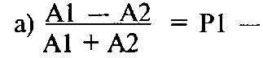

ригидность при обратном письме

б) А3*—-*А4 = Р2 — ригидность при письме заглавными A3 + А4 буквами

в)~~J~~~~" Т"~~~~3~~ = РЗ — ригидность при письме с чередова-А- AJ нием

г) ~~А~~~~' ~~~ ~~А~~~~'~~ == Р4 — ригидность при письме с удваива-А3 + А6 нием

р1 -(- Р7 + Р^ + Р4

д) Мр = •—————————— — средний показатель ри-

4 гидности **Задание № 8. Образец и правило**

***Методика***

Методика направлена на выявление умения руковод­ствоваться системой условий задачи, преодолевая отвле­кающее влияние посторонних факторов. Результаты ее выполнения отражают также уровень развития наглядно-образного мышления 6-летних детей.

Материалом служат книжечки с заданием (рис. 54, 55, 56). На первой странице книжечки записываются данные о ребенке и дата проведения обследования. После того как детям розданы книжечки, проверяющий, держа в руках одну из них, говорит:

«У вас у всех такие же книжечки, как у меня. Видите, здесь были точки (проверяющий указывает пальцем на вер-

268

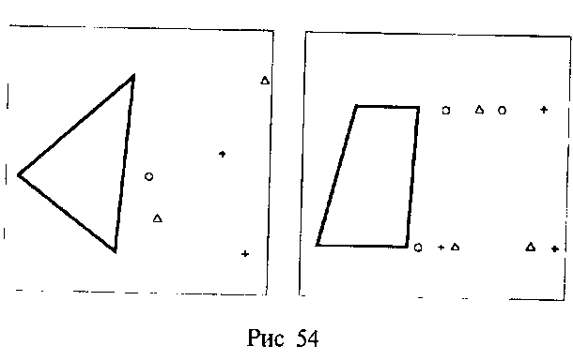

шины треуголь­ника, изобра­женного на вто­рой странице). Их соединили так, что полу­чился такой ри­сунок (проверя­ющий проводит пальцем по сто­ронам треуголь­ника). Рядом тоже есть точки (указываются точки справа от треугольника-образца). Вы сами соедините их так, чтобы получился точ­но такой же ри­сунок, как тут (проверяющий

снова указывает на образец). Здесь есть лишние точки — вы их оставите, не будете соединять. А теперь посмотрите:

точки все одинаковые или разные?»

Когда дети отметят, что разные, проверяющий гово­рит: «Правильно, они разные. Одни точки — как малень­кие крестики, другие — как маленькие треугольнички; есть точки как маленькие кружки. Вам надо запомнить **прави­ло:** нельзя проводить линию между одинаковыми точками. Нельзя проводить линию между двумя кружками или меж­ду двумя треугольничками. Если какую-то линию вы про­ведете неправильно, скажите нам (имеются в виду про­веряющий и ассистент), мы сотрем ее резинкой. Когда нарисуете эту фигурку, переверните страницу и будете рисовать следующую. Правило остается таким же: нельзя проводить линию между двумя одинаковыми точками».

Затем детям предлагают приступить к выполнению за­дания. По ходу его выполнения проверяющий и ассистент следят за тем, чтобы не была пропущена какая-либо зада­ча, чтобы, окончив решение очередной задачи, каждый ребенок переходил к следующей; по просьбе детей стира­ют указанные ими линии. Никакие дополнительные разъяс­нения детям не даются, все их действия поощряются (даже

269

ШКОЛА ____________________

КЛАСС _________.__________

ФАМИЛИЯ, ИМЯ _____________.

ВОЗРАСТ _________________

ДАТА _____________________

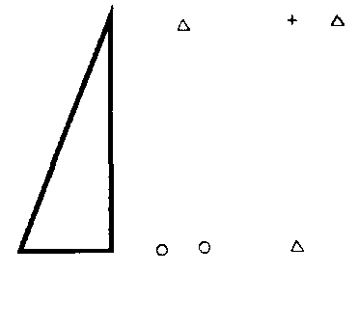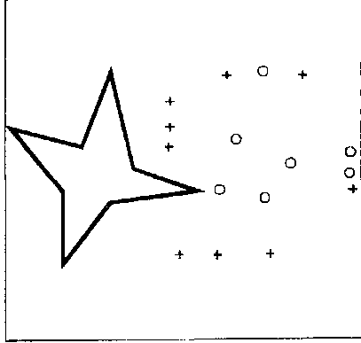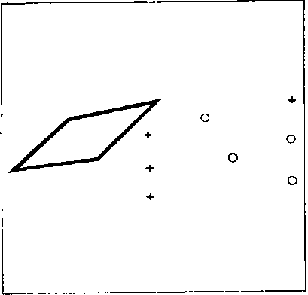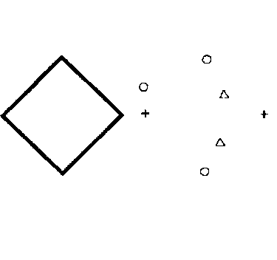

Рис. 55, 56

в случае неверного решения). По просьбе ребенка ему может быть индивидуально повторена инструкция, может быть разъяснено, что наличие в изображенной фигуре двух одинаковых точек не запрещено правилом: единственное требование состоит в том, чтобы такие точки не были соединены отрезком («линией»). Пассивных детей нужно ободрять, стимулировать, объясняя, что «лучше решить задачу с ошибкой, чем вовсе не решить», и т. п.

***Оценка результатов***

За каждую из шести задач ставится оценка, которая может колебаться в пределах от 0 до 2 баллов.

В случае если в задаче нарушено правило и неправиль­но воспроизведен образец, ставится 0 баллов.

270

В случае если нарушено правило и правильно воспро­изведен образец, ставится 1 балл.

В случае если не нарушено правило, но неправильно воспроизведен образец, также ставится 1 балл.

В случае если не нарушено правило и правильно вос­произведен образец, ставится 2 балла.

Если при выполнении какой-либо задачи ребенок про­вел хотя бы одну линию не между заданными точками, за эту задачу ставится 0 баллов (за исключением тех случаев, когда имеется лишь небольшая неточность, вызванная мо­торными или сенсорными трудностями). В случае когда ре­бенок сам ставит дополнительные точки, а затем прово­дит между ними линию, выполнение задания также оце­нивается в 0 баллов.

Пофешности в проведении линий (кривые линии, «дро­жащая рука»- и т. п.) не снижают оценки.

Суммарный балл (СБ) выводится путем суммирования баллов, полученных за все б задач. Он может колебаться в пределах от 0 (если за все задачи получено 0 баллов) до 12 баллов (если за все задачи получено по 2 балла).

**Задание № 9. Выявление и оценка коммуникативных**

**и организаторских склонностей (качеств)**

(методика КОС—1)

Для выявления и оценки организаторских и коммуни­кативных качеств вам нужно ответить на предложенные 40 вопросов. Если вы даете утвердительный ответ «да», то ставьте возле соответствующего номера вопроса «+», а если отвечаете «нет», ставьте «—».

После ответов на все вопросы перенесите знаки в де­шифраторы и подсчитайте количество совпадений знаков со знаками дешифраторов.

1. Много ли у вас друзей, с которыми вы постоянно общаетесь?

2. Часто ли вам удается склонить большинство своих товарищей к принятию ими вашего мнения?

3. Долго ли вас беспокоит чувство обиды, причинен­ной вам кем-то из ваших товарищей?

4. Всегда ли вам трудно ориентироваться в создавшейся критической ситуации?

5. Есть ли у вас стремление к установлению новых зна­комств с различными людьми?

271

6. Нравится ли вам заниматься общественной работой?

7. Верно ли, что вам приятнее и проще проводить вре­мя с книгами или за какими-либо другими занятиями, чем с людьми?

8. Если возникли некоторые помехи в осуществлении ваших намерений, то легко ли вы отступаете от своих на­мерений?

9. Легко ли вы устанавливаете контакты с людьми, ко­торые значительно старше вас по возрасту?

10. Любите ли вы придумывать или организовывать со своими товарищами различные игры и развлечения?

11. Трудно ли вам включаться в новые для вас компа­нии?

12. Часто ли вы откладываете на другие дни те дела, которые нужно было бы выполнить сегодня?

13. Легко ли вам удается устанавливать контакты с не­знакомыми людьми?

14. Стремитесь ли вы добиться, чтобы ваши товарищи действовали в соответствии с вашим мнением?

15. Трудно ли вы осваиваетесь в новом коллективе?

16. Верно ли, что у вас не бывает конфликтов с това­рищами из-за невыполнения ими своих обещаний, обя­зательств, обязанностей?

17. Стремитесь ли вы при удобном случае познакомить­ся и побеседовать с новым человеком?

18. Часто ли в решении важных дел вы принимаете инициативу на себя?

19. Раздражают ли вас окружающие люди и хочется ли вам побыть одному?

20. Правда ли, что вы обычно плохо ориентируетесь в незнакомой для вас обстановке?

21. Нравится ли вам постоянно находиться среди людей?

22. Возникает ли у вас раздражение, если вам не удает­ся закончить начатое дело?

23. Испытываете ли вы чувство затруднения, неудоб­ства или стеснения, если приходится проявить инициати­ву, чтобы познакомиться с новым человеком?

24. Правда ли, что вы утомляетесь от частого общения с товарищами?

25. Любите ли вы участвовать в коллективных меропри­ятиях?

26. Часто ли проявляете инициативу при решении воп­росов, затрагивающих интересы ваших товарищей?

27. Правда ли, что вы чувствуете себя неуверенно сре­ди малознакомых вам людей?

272

28. Верно ли, что вы редко стремитесь к доказательству своей правоты?

29. Полагаете ли, что вам не представляет особого тру­да внести оживление в малознакомую для вас компанию?

30. Принимаете ли вы участие в общественной работе в школе (классе)?

31. Стремитесь ли вы ограничить круг своих знакомых небольшим количеством людей?

32. Верно ли, что вы не стремитесь отстаивать свое мне­ние или решение, если оно не было сразу принято ваши­ми товарищами?

33. Чувствуете ли вы себя непринужденно, попав в не­знакомую для вас компанию?

34. Охотно ли вы приступаете к организации различных мероприятий для своих товарищей?

35. Правда ли, что вы не чувствуете себя достаточно уверенным и спокойным, когда приходится говорить что-либо большой группе людей?

36. Часто ли вы опаздываете на деловые встречи, сви­дания?

37. Верно ли, что у вас много друзей?

38. Часто ли оказываетесь в центре внимания у своих товарищей?

39. Часто ли вы смущаетесь, чувствуете неловкость при общении с малознакомыми людьми?

40. Правда ли, что вы не очень уверенно чувствуете себя в окружении большой группы своих товарищей?

***Обработка и оценка материалов***

К (ком) = 0,05 х (ком),

К (орг) = 0,05 х (орг),

где К (ком) и К (орг) — степень выраженности коммуни­кативных и организаторских качеств, а (ком) и (орг) — количество совпадений знаков, выставленных при ответах на вопросы, с соответствующим дешифратором.

Дешифратор коммуникативные склонности

|  |  |  |  |
| --- | --- | --- | --- |
| 1 + | 11 - | 21 + | 31 - |
| 3- | 13 + | 23 - | зз + |
| 5+ | 15- | 25 + | 35 |
| 7 - | 17 + | 27 - | 37 + |
| 9- | 19 - | 29 + | 39 - |

Дешифратор организаторские склонности

|  |  |  |  |
| --- | --- | --- | --- |
| *2^* | 12 - | 22 + | 32 • |
| 4- | 14 + | 24- | 34 + |
| 6 + | 16 - | 26 + | 36 • |
| 8 - | 18 + | 28 - | 38 + |
| 10 + | 20 - | 30 + | 40 - |

273

Шкала оценок коммуникативных склонностей

Шкала оценок организаторских склонностей

|  |  |  |  |
| --- | --- | --- | --- |
| К (ком) | Уровень проявления коммуникативных склонностей | К (орг) | Уровень проявления организаторских склонностей |
| 0,10-0,45 | низкий | 0,20-0,55 | низкий |
| 0,46-0,55 | ниже среднего | 0,56-0,65 | ниже среднего |
| 0,56-0,65 | средний | 0,66-0,70 | средний |
| 0,66-0,75 | высокий | 0,71-0,80 | высокий |
| 0,76-1,00 | очень высокий | 0,81-1,00 | очень высокий |

**Задание № 10. Методика на преодоление ограниченно привычных представлений о мире и о себе\***

Экспериментатор говорит ребенку: «Ты знаешь, Зем­ля — это планета, на которой живут люди. Ты знаешь, что есть еще много планет. Среди них есть такие, где тоже живут люди. Слышал об этом? (Короткий разговор на эту тему.) Давай представим такую планету, на кото­рой тоже живут люди. Эта планета, конечно, отличается от нашей Земли. Там есть то, что похоже на наше, но очень многое и не похоже». После этого взрослый начи­нает постепенно усиливать стимуляцию, побуждающую ребенка преодолеть привычные представления и знания. Сначала экспериментатор предлагает: «Подумай, что на другой планете не похоже на наше?»

Обычно ребенок начинает спрашивать, перечисляя знакомые ему предметы, например: «А стол там есть?» Когда взрослый отвечает, что столов нет, ребенок спра­шивает про стулья и т. д. После нескольких таких перечис­лений взрослый снова стимулирует ребенка, прося его догадаться, подумать, какие, скажем, могут быть на дру­гой планете дома. Если и после этого ребенок продолжает расспрашивать о привычных предметах или отказывается придумывать про другую планету, взрослый побуждает ребенка продолжать, говоря, что тот может придумать нечто такое, что есть на другой планете. Если ребенок

* Задания № 10 — 12 по кн.: *Непомнящая Н. И.* Становление лично­сти ребенка 6—7 лет. — М., 1992

274

продолжает перечислять привычное или же упоминает незначительные различия (например: «У них дома только низкие, а у нас высокие», «У них деревья низкие, а у нас высокие», «У нас книги с обложкой, а у них нет»), то взрослый еще раз усиливает стимуляцию, напоминая, что на другой планете все сильно отличается от нашей. При этом он обращается к ребенку: «Ты любишь фантастичес­кое? Придумай что-нибудь фантастическое обо всем, что на другой планете». Если и это не помогает, то взрослый говорит ребенку: «Ты любишь сказки? На другой планете, наверное, много всего сказочного. Попробуй придумай».

С каждым обращением взрослого к миру фантазии, за­тем к миру сказок испытуемые с разной успешностью и в разной степени начинают отходить от привычных шабло­нов, от формального соединения признаков или элемен­тов привычных предметов, прибегая к фантастическому, сказочному содержанию. Например, ребенок говорит: «У них, наверное, ковер-самолет есть, на котором можно летать», «У них дома на колесах и могут ездить».

Когда фантазия ребенка заработала, взрослый говорит ему: «Ты можешь придумать не из одной сказки, а из раз­ных». При этом некоторые дети, начиная соединять разные сказочные образы, описания природы и людей, переходят к самостоятельному придумыванию необычного, сказоч­ного. Например, они сообщают: «У них зимой жарко, а летом холодно. Или нет. У них вообще нет лета. А все равно зимой листочки зеленые на деревьях. А цветы такого цвета, какого у нас нет: ни красные, ни синие, ни желтые, а «ракитовые» (это у них такой цвет). А вместо домов шари­ки, они летают и сделаны из такого необыкновенного ма­териала». Когда экспериментатор спрашивает, не из камня ли сделаны такие дома, то следует ответ: «Нет, нет, не из камня, не деревянные, а такие пушистые — это у них есть зверьки такие пушистые, и у них такая шерсть. Она на солн­це полежит...» Взрослый перебивает и спрашивает: «А у них есть солнце?» Ребенок тут же отвечает: «Ну, не солн­це, у них там искусственные солнца, много, ведь там зима все время». Тут взрослый побуждает ребенка продолжить рассказ, спрашивая: «Ну и что получается?» — и фанта­зирование продолжается: «Вот на солнце пушинки от зверьков полежат (зверьки понимают человеческий язык, а люди — их звериный, и они говорят друг с другом), и получаются такие квадратные, нет, не квадратные, круг­лые, нет, не круглые, в общем, как звездочки, и из них делают шарики — это дома».

275

После того как экспериментатор, используя указанную последовательность побуждений, стимуляций ребенка к придумыванию все более необычного, сказочного, почув­ствовал предел возможностей выхода ребенка за ограни­ченно-привычные представления, он спрашивает сначала о том, где бы хотел жить сам ребенок, — там, где все обыч­ное, или там, где все необычное, необыкновенное. После ответа ребенка просят объяснить свой выбор. Последним в этой методике задается вопрос: «А каким бы ты хотел быть — таким, как есть, или другим? Обычным или не­обычным?» Ребенка также просят обосновать свой ответ.

**Задание № 11. Методика на выявление особенностей сознания как идеального отображения действительности**

Данный эксперимент проводится после исследования ценностности отношения «Я — Другой». Вначале важно напомнить детям, что на занятиях все ведут себя свобод­но, каждый может говорить то, что он знает, что хочет сказать, что считает самым важным. Экспериментатор го­ворит также: «Мне все будет интересно. Одни дети про одно расскажут, другие про другое», «Мы на других заня­тиях разное делали, но больше руками, да? А как вы лю­бите делать — руками или головой?», «Сегодня нам при­дется головой поработать. Ведь к школе (или в школе) надо научиться хорошо думать». Эксперимент проходит в несколько этапов.

*Первый этап.* Предметность сознания. Содержание и уров­ни идеального отражения.

Экспериментатор обращается к одному из детей: «Я буду называть слово, а ты мне скажешь, что это такое. Говори то, что ты знаешь о слове, что сам хочешь сказать».

А. Предметы, привычные ребенку: а) уже освоенные — игрушки; б) осваиваемые — книги; в) промежуточные — мебель.

Б. Признаки: а) материал; б) цвет; в) размер.

В. Действия: а) строить; б) думать; в) рисовать; г) помогать.

Г. Личностные качества: а) хороший человек; б) доб­рый человек; в) злой человек.

Критериями для включения слова в методику являлись:

степень его конкретности и абстрактности; уровень вклю­ченности в опыт ребенка, относящийся к разным сферам жизнедеятельности, например, более конкретное — «стро-

276

ить», близкое опыту ребенка — «помогать», «рисовать», более абстрактное — «думать». Такой подбор предъявляе­мых слов позволял проверить соответствие того или ино­го содержания ценности ребенка по интересующему нас показателю сознания.

Каждое из слов предъявляется в четырех ситуациях:

1) ребенка просят говорить все, что он знает и хочет сказать о значении данного слова;

2) ребенка просят сказать самое главное в значении предъявленного слова (проверяются особенности рефлек­сии ребенком своего знания);

3) ребенка просят представить, что ему нужно объяс­нить маленькому мальчику (девочке), а если у ребенка есть брат или сестра, то объяснить им значение предъяв­ленного слова;

4) ребенка просят представить, что на других планетах тоже живут люди, и если такой человек попадет к нам на Землю, ничего о нас не знает, как ему объяснить, чтобы он понял, что у нас на Земле называют таким словом. (Дети очень часто спрашивают: «Что, такой человек с Луны при­летит?» Поэтому мы стали называть инопланетянина «лу­натиком».) Ситуацию с инопланетянами необходимо разъ­яснять до тех пор, пока она не станет понятна ребенку.

Ответы в 4 указанных ситуациях позволяют судить о содержании и уровнях идеальности сознания ребенка.

*Второй этап.* Опосредованное отображение содержания при объяснении его значения другому.

Ребенку предлагается задумать любое слово из назван­ных экспериментатором, а затем говорится: «Вот придет твоя подружка (или друг), мы ему не скажем, какое слово задумали, но она (он) должна (не) догадаться. Ты мо­жешь делать все, что хочешь, например что-нибудь пока­зать, рассказать, нарисовать, но тебе нельзя называть или рисовать задуманное слово».

Когда ребенок выбрал свое слово и справился с зада­нием, ему предлагается выполнить то же задание со сло­вами «книга» и «хороший».

После заданий на отгадывание задуманных слов взрос­лый говорит ребенку: «А теперь загадаем целую историю, и вот какую. Ребята делали в подарок маме салфетки. Они разрезали бумагу на полоски, раскрашивали и склеивали, получалось очень красиво. Мама подаренные салфетки раскладывала так — маленькие под чашки, среднюю под чайник, а самую большую повесила над кроватью как ков­рик». После этого дети повторяют рассказ взрослого. Ког-

277

да становится ясно, что дети его запомнили, экспери­ментатор спрашивает: «А теперь что ты сделаешь, чтобы твой друг (подруга) догадался (лась), какой рассказ мы придумали?»

*Третий этап.* Синтезирующая функция.

Детей просят придумать предложение (объясняется, что это такое) или рассказ (не очень длинный), чтобы в нем были все слова из предъявленной группы слов. Когда ста­новится ясно, что дети задание поняли, приводятся сле­дующие группы слов: а) предмет — предмет (карандаш — дом); б) предмет — признак (книга — высокий); в) пред­мет — действие (портфель — строить); г) действие — дей­ствие (строить — варить); д) практическое действие (стро­ить) — абстрактное действие (думать) — личностное ка­чество (добрый).

Когда дети справляются с заданием и придумывают предложение или рассказ с предъявленными словами, им предлагается придумать рассказ, в котором главным было бы, например, слово: 1) «строить» (или чтобы главное было в нем о слове «строить»); 2) «думать»; 3) «добрый». При ответах детей отмечается, при каких из предъявлен­ных слов, их сочетаниях, их соответствии ценностности ребенка задание выполняется лучше, а при каких хуже.

Особенности синтезирующей функции оценивались по двум показателям: 1) содержание рассказов, предложе­ний (бытовое, знакомое, стереотипное либо разнообраз­ное, включающее новые знания); 2) связность рассказов, осмысленность предложения (например, связь формаль­ная: «Мальчик читал книгу, а там стоял высокий дом»;

каждому персонажу рассказа приписывается свое, не свя­занное с поведением других персонажей действие; связь внешне последовательная, когда предъявленные слова всгречаются в одном рассказе, но, будучи приписанными разным персонажам, довольно далеко отстоят друг от дру­га, рассказы получаются длинные, при любой стимуля­ции ребенок сократить свой рассказ не может; связь со­держательная и раскрывающаяся в одном предложении). При низких уровнях синтезирующей функции сознания ответы детей характеризуют стереотипность сюжета (при­вычно-бытовое содержание), неумение выделить главное слово (обычно повторяется с незначительными измене­ниями один и тот же рассказ, как правило, его построе­ние определяется словом, соответствующим ценностнос­ти ребенка). При высоких уровнях синтезирующей функ­ции сознания имеют место варьирование, перестройка

278

сюжета и формы изложения в зависимости от главного слова.

Кроме того, в разных ситуациях повседневной жизни фиксируются поведение, деятельность, и на основании полученных данных судят об особенности рефлексии ре­бенка в целом. Об особенностях рефлексии ребенком цен­ностной сферы, отношений с другими людьми, деятель-ностной сферы, осмысления своих знаний судят на осно­вании материалов, полученных при проведении соответ­ствующих методик.

**Задание № 12. Методика на выявление особенностей деятельности**

*Первый этап.* Ребенку рассказывают о том, что дети из младшей группы были в одном детском саду и увидели там у ребят вертушки (при этом показывается образец та­кой вертушки), что малышам очень хочется получить та­кие же, а в магазине их нет, что ребята из группы, кото­рую посещает ребенок, уже большие и могут сделать их сами. Затем ребенка спрашивают: «Хочешь сделать для малышей вертушки?»

Получив утвердительный ответ, экспериментатор го­ворит, что девочки из младшей группы хотят, чтобы у них вертушки были сделаны из разноцветных полосок, а мальчики — чтобы вертушка была сделана из полосок од­ного цвета, но одна вертушка была бы синей, другая крас­ной и т. д. При этом взрослый поясняет, что девочки лю­бят, чтобы у них все было разноцветное, скажем, плать­ице одного цвета, бантики другого, а мальчики больше любят, чтобы все было одного цвета. Обозначим это как первое пожелание малышей. Кроме того, эксперимента­тор сообщает, что малыши большие выдумщики. Ребята, что ростом повыше, хотят, чтобы у них вертушки были сделаны из длинных полос, а ребята, что пониже, хотят вертушки, сделанные из коротких полос. Это второе по­желание малышей.

Экспериментатор повторяет инструкцию, как делать вертушки, отдельные этапы до тех пор, пока испытуемый не воспроизводит все правильно. При этом фиксируются *отношение ребенка к заданию,* его *отношение к ситуации малышей* (например, хочет ли ребенок действительно по­мочь малышам или принимает задание формально) и *осо­бенности восприятия инструкции* (внимание при ее прослу­шивании, желание ее усвоить, что и как запоминается).

279

Когда инструкция усвоена, взрослый рассказывает, как надо делать вертушку: режем полоски (при этом под­черкивается, что полоски должны быть ровными, поэ­тому резать их надо аккуратно), вырезанные полоски тща­тельно раскрашиваем, чтобы красивые вертушки полу­чились, затем складываем 2—4 полоски, острым кон­цом ножниц протыкаем дырочку и вставляем палочку (на столе среди прочего рабочего материала лежат заготов­ленные палочки).

Перед изготовлением вертушки ребенку также говорит­ся, что он может делать их по-разному, например наре­зать побольше полосок, а потом их раскрашивать (или другие ребята их раскрасят); вырезать и раскрашивать по­лоски, а вертушек собрать немного, пусть их другие ребя­та соберут или сам ребенок, но в следующий раз; выре­зать, раскрасить полоски для одной вертушки, потом ее собрать, но тогда полосок будет нарезано немного.

Если ребенок предпочитает нарезать побольше поло­сок, то это свидетельствует, что ведущим, выделяемым компонентом в предстоящей деятельности является объ­ект, его получение; при выборе разрезания и раскраши­вания — операция; стремление сделать всю вертушку сви­детельствует о направленности деятельности на конечный продукт.

*Второй этап.* Когда ребенок приступает к действию, у него спрашивают, для кого он хочет делать. Этот вопрос время от времени повторяется, при этом фиксируются следующие особенности действия: а) соответствует ли избранный способ тому, что собирается делать ребенок, или же компоненты, выделяемые до выполнения деятель­ности и в процессе ее осуществления, не совпадают. На­пример, ребенок говорил, что будет делать сразу вертуш­ки, а сам нарезает много полосок либо вырезает и рас­крашивает полоски, но вертушек не собирает; б) отно­шение ребенка к разным этапам деятельности, качество выполняемых операций. Все эти данные позволяют выя­вить, *какой компонент деятельности играет* (наряду с дру­гими условиями) *регулирующую роль.*

Кроме того, фиксируется, насколько действия ребен­ка соответствуют пожеланиям малышей и его собствен­ным намерениям. В случае расхождения выясняются при­чины: забывание пожеланий малышей (как в этом случае влияет напоминание об этих пожеланиях); подчиненность материалу, что выражается по-разному (например, ребе­нок решает резать длинные полоски, но от листа бумаги

280

осталась короткая часть, и потому режутся короткие по­лоски, либо бумага режется не по длинной, а по корот­кой стороне); подчиненность предыдущему действию, т. е. ребенок вопреки своему намерению или замечанию взрос­лого продолжает делать то, что начал. Важно также фик­сировать реакции, действия ребенка на указания взросло­го по качеству вырезания, раскрашивания полосок, та­кие, как: «Вот тут видишь, как неровно вырезана полос­ка, малышам такая вертушка не понравится»; «Вот тут остались незакрашенные беленькие пятнышки» и т. п.

Степень осознания ребенком своей деятельности оп­ределяется по следующим особенностям: а) соотносит результат с пожеланиями малышей и собственными на­мерениями. Скажем, забывает об одном или обоих поже­ланиях малышей или же об этих пожеланиях помнит, но не соотносит с тем, что получилось; б) меняет собствен­ные намерения, приспосабливая их к тому, что получи­лось; в) замечает или нет расхождение намерений с тем, что получилось, и т. д.

Значимость для ребенка мотива «делать для малышей» определяется, во-первых, по чому, вспоминает ли он о них во время работы (например, говорит, что малышам это понравилось бы, что не хочет девочек обидеть и т. п.);

во-вторых, по тому, меняются ли действия ребенка при напоминании экспериментатором пожеланий малышей;

если они меняются, то как.

Очень важно обратить внимание, насколько в процес­се эксперимента меняются, варьируются способы изго­товления вертушек или же действия ребенка однообраз­ны и даже стереотипны; в отношении каких аспектов де­ятельности происходит усовершенствование, накопление опыта (соотнесение с пожеланиями и намерениями, тща­тельность, удобство выполнения операций, эстетичность полосок, вертушек, скорость). Напомним, что ребенок предупрежден, что времени у него не так уж много. Отме­чается также, в отношении каких компонентов деятель­ности более выражены старательность, стремление усо­вершенствовать свои действия. Если таковые наблюдают­ся во всех компонентах, можно предположить наличие универсальности в структуре деятельности, т. е. значимость всех компонентов. Чтобы выявить наиболее значимые ком­поненты, ребенку также, например, говорят, что другие дети будут собирать вертушки, а он должен нарезать по­лоски или их раскрасить. И так проделывается со всеми компонентами деятельности.

281

*Третий этап.* После 20 — 25 минут работы и если ребе­нок не хочет ее прекратить, ему разрешается какое-то вре­мя ее продолжить. Затем с ним проводится беседа, его спра­шивают: а) что ему больше всего понравилось делать (при этом перечисляются этапы деятельности); б) что он вооб­ще больше любит делать (обычно дети называют что-либо связанное с выполненной деятельностью); в) что бы он хотел делать в следующий раз; г) почему он это делал и почему он хочет (если выражает такое желание) делать еще. Сопоставление ответов ребенка до выполнения деятельно­сти (например, выбор предпочитаемого компонента дея­тельности), особенностей ее реального осуществления (ка­кой компонент деятельности играл наряду с другими усло­виями регулирующую роль, специфика этих условий), осо­бенностей рефлексии (осознания) деятельности при ее осуществлении, ответов на вопросы а — в в беседе по окончании деятельности дает довольно полное представ­ление об особенностях осознания деятельностной сферы.

В частности, при разной степени отстраненности со­знания от реальной деятельности либо включении в пос­леднюю и даже при противоречии в осознании деятель­ности в процессе ее осуществления, перед началом этого процесса и после. Эти моменты особенно выделены в ме­тодике, ибо такого рода расхождения типичны для детей данного возраста и являются одной из существенных при­чин непроизвольности продуктивной деятельности. Нако­нец, ответы на вопросы, для чего, почему нечто делал ребенок, наряду с его поведением и репликами в процес­се деятельности, а также с тем, насколько он учитывает пожелания малышей, как меняются его действия при на­поминании о малышах со стороны экспериментатора, позволяют выявить, насколько значимы для данного ре­бенка другие, т. е. *в какой степени «делать для других» мотивирует деятельность,* стимулирует ее совершенство­вание. Одни дети на вопрос: «Почему ты хочешь делать вертушки?» — отвечают: «Потому, что мне это нравится делать», «Я люблю вырезать и раскрашивать», а другие:

«Потому, что я хочу их сделать для малышей». Чтобы про­верить, насколько последний ответ не является формаль­ным повторением инструкции или напоминанием взрос­лого во время работы, мы предлагаем создать конфликт­ную ситуацию, например, сказать ребенку, что у него есть немного времени, что у него лучше получается вы­резать полоски, но малыши обидятся, если не будет рас­крашенных полосок, или сказать, что у него лучше по-

282

лучаются вертушки для мальчиков, но девочки обидятся, если у них не будет вертушек, а затем спросить: «Что ты хочешь делать?» Ответы в этих случаях (что подтвердилось в других экспериментах) действительно свидетельствуют о значимости других как мотивации деятельности.

Наконец, для выявления *особенностей самооценки* в ряде случаев (если соответствующие данные не были получе­ны в предыдущих экспериментах) задавались такие воп­росы: «Хорошо ли у тебя получилось?», «Все ли у тебя хорошо получилось?», «Что у тебя лучше получилось?»

**ГЛАВА о мотивах, потребностях и их исследовании**

С. *107*.* «Личность — это прежде всего живой человек из плоти и крови, потребности которого выражают его практическую связь с миром и зависимость от него. Нали­чие у человека потребностей свидетельствует о том, что он испытывает нужду в чем-то, что находится вне его, — во внешних предметах или в другом человеке; это значит, что он существо страдающее, в этом смысле пассивное. Вместе с тем потребности человека являются исходными побуждениями его к деятельности: благодаря им и в них он выступает как активное существо, испытывающее нуж­ду и вместе с тем действенное, страдающее, и вместе с тем активное, как страстное существо».

С. *118.* «Какое значение ни придавать потребностям и интересам, очевидно, что они не исчерпывают мотивов человеческого поведения; направленность личности не сводится только к ним. Мы делаем не только то, в чем испытываем непосредственную потребность, и занима­емся не только тем, что нас интересует. У нас есть мо­ральные представления о долге, о лежащих на нас обя­занностях, которые также регулируют наше поведение.

Должное, с одной стороны, противостоит индивиду, поскольку оно осознается как независимое от него — об-щественно-всеобщезначимое, не подвластное его субъек­тивному произволу; вместе с тем, если мы **переживаем** нечто как должное, а не только отвлеченно **знаем,** что оно считается таковым, должное становится предметом наших личных устремлений, общественно значимое ста­новится вместе с тем личностно значимым, собственным **убеждением** человека, идеей, овладевшей его чувствами и волей. Определяясь мировоззрением, они находят обоб­щенное абстрактное выражение в нормах поведения, свое конкретное выражение они получают в **идеалах».**

* *Рубинштейн С. Л.* Основы общей психологии. — М., 1989

284

*С. 439*.* «Я-идеал является, таким образом, наследни­ком Эдипова комплекса и, следовательно, выражением самых мощных движений Оно и самых важных судеб его либидо. Выставив этот идеал, Я сумело овладеть Эдипо-вым комплексом и одновременно подчиниться Оно. В то время как Я является преимущественно представителем внешнего мира реальности, сверх-Я выступает навстречу ему как поверенный внутреннего мира, или Оно. И мы теперь подготовлены к тому, что конфликты между Я и Я-идеалом в конечном счете отразят противоречия реаль­ного и психического, внешнего и внутреннего.

Все, что биология и судьбы человеческого рода созда­ли в Оно и закрепили в нем, — все это приемлется в Я в форме образования идеала и снова индивидуально пере­живается им».

С. *245**.* «Инстинкт в первоначальном виде представ­ляет собой форму биологической мотивации, обеспечи­вающую пристрастное восприятие целого комплекса клю­чевых воздействий, каждое из которых способно побудить индивида к определенному действию...

Второй источник — это постоянно происходящее си­туативное и онтогенетическое развитие мотивации чело­века, в результате которого предметы и воздействия, уже имеющие мотивационное значение, передают такое зна­чение практически всему, что с ними связано, вплоть до случайно сопутствующих мотивационному воздействию обстоятельств. «Единицей» ситуативного развития моти­вации является отдельный акт эмоционального переклю­чения, лежащий в основе, в частности, мотивационного обуславливания. В тех случаях, когда переключающаяся на новый предмет эмоция фиксируется, обеспечивая его эмоциональное восприятие независимо от события, по­служившего основой переключения, происходит онтоге­нетическое развитие мотивации».

С. *249.* «Актуализироваться потребности могут двумя способами: эндогенно, благодаря спонтанному обостре­нию, и экзогенно, вследствие воздействия ситуации. Посредством ситуативной актуализации мотивационное поле человека способно подвергаться влиянию со сто­роны других людей, что проявляется в феномене слож-

* *Фрейд 3.* Психология бессознательного — М , 1989.

•* *Вилюнас В. К.* Психологические механизмы мотивации человека. — М , 1990

285

ного взаимодействия между полями людей, находящихся в тех или иных отношениях. Появление рядом взросло­го означает для детей не только возникновение в моти-вационном поле «объекта», наделенного выраженной валентностью, но и изменение мотивационного значе­ния многих других явлений; теряют привлекательность шалости и т. п.

Из-за всевозможных влияний, взаимодейсп тя-ми других людей, а также оказываемых на че;

питательных воздействий его мотивационное ' сзы­вается включенным в создаваемую социально;! >- ,„темой тотальную мотивационную атмосферу. Такая атмосфера детерминирует мотивационное поле человека как прямо, определяя его в некоторый момент через актуализацию потребностей, так и опосредованно, влияя на организа­цию и развитие потребностей».

С. *250.* «Мотивационные системы различаются мерой универсальности. ...Универсальность мотивационных сис­тем, их переплетенное обнаружение в различных видах деятельности являются одной из причин, затрудняющих четкую дифференциацию потребностей...

...Многие мотивационные системы имеют природные предпосылки и связаны, как представляется, с сохраня­ющимися в организации потребностей человека механиз­мами инстинкта. Особенно это касается систем, проявля­ющихся в общении и взаимодействии людей».

С. *252.* «Подобно мимическому выражению эмоций, несомненно имеющему природную основу и вместе с тем дифференцирующемуся и уточняющемуся в даль­нейшем культурно-историческом развитии, многие мо­тивационные системы тоже опираются на сложившиеся в филогенезе гештальты определенного развития эмо­ций в ситуации. Впрочем, как могла бы сохраниться при­родная экспрессия эмоций, если в генетической про­грамме развития мотивации не сохранилась бы идея этих эмоций?..»

С. *254.* «Основное направление активности субъекта по линии мотивационного самоопределения состоит в интеграции, внутреннем согласовании мотивационной сферы, устранении в ней противоречий, а также про­верке возможности и целесообразности формирующих­ся жизненных целей. Только прошедшие такую проверку и санкционированные субъектом мотивационные обра­зования становятся подлинными, активно достигаемы­ми мотивами личности».

286

*С. 249 — 261*.* «Исходя из наблюдений, авторы (Йеркс— Додсон, 1908) сформулировали закон о криволинейной зависимости между усилением мотивации и уровнем вы­полнения.

Уровень мотивации (возбуждения). Уровень выполне­ния и уровень мотивации (эмоционального возбуждения). Обобщая этот закон, усиление мотивации можно рассмат­ривать как увеличение возбуждения вообще (или эмоцио­нального напряжения) и выразить при помощи графика.

Как установили те же авторы, проявление этого зако­на модифицируется фактором трудности задачи. Чем труд­нее задача, тем более низкий уровень возбуждения необ­ходим для достижения максимальной успешности действий. Другими словами, известная степень эмоционального воз­буждения может помочь выполнению более легких и по­мешать выполнению более трудных задач. Это иллюстри­рует следующая схема:

Трудность задачи, уровень возбуждения и уровень вы­полнения (научение решению задачи):

А — легкая; В — средней трудности; С — трудная.

Схема, иллюстрирующая законы Йеркса—Додсона (рис. 57, 58).

...Континиум, на котором можно было разместить за­дачи по степени их трудности.

Такой континиум будет выглядеть по-разному для раз­личного типа задач. Можно выделить три типа задач, с которыми сталкивается человек в различных жизненных ситуациях:

— задачи, выполнение которых состоит в стереотип­ном воспроизведении заученных действий (например, работа на конвейере, декламирование по памяти и др.);

— задачи, выполнение которых требует некоторой ко­ординации заученных действий в изменчивых условиях, однако при наличии дел всех возможных условий соот­ветствующих способов реагирования;

— задачи, выполнение которых требует поиска новых, еще неизвестных способов действия.

Чем более упрочены навыки у человека, тем легче они воспроизводятся и тем менее подвергаются дезорганизу­ющему влиянию эмоций. Хорошо упроченный навык в си­туации эмоционального возбуждения может выполняться даже лучше, чем в обычных условиях.

* *Рейсковский Л.* Экспериментальная психология эмоции — М., 1979. 287

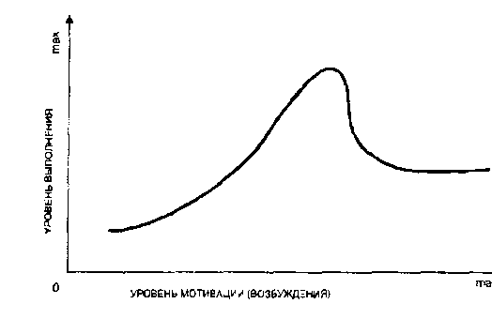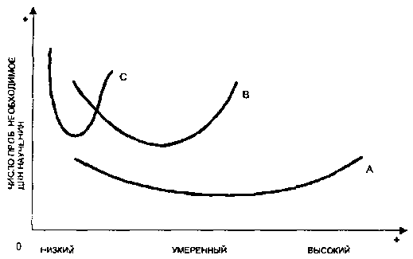

**Рис.** 57,58

Поэтому считает­ся, что человек хоро­шо подготовлен к выполнению опреде­ленной деятельности только в том случае, если обеспечена воз­можность правильно­го ее выполнения в изменчивых эмоцио­нальных условиях.

Правило много­кратного повторения действий для форми­рования у индивида эмоциональной ус­тойчивости приме­нимо только в тех случаях, когда речь идет о таком воспро­изведении всех опе­раций одним и тем же способом. Если же деятельность должна быть гибкой, если человек должен дей­ствовать в новых условиях, которые могут потребовать некоторой модификации структуры деятельности, то в та­ких случаях установление жесткого стереотипа может ока­заться даже вредным.

Можно попытаться перечислить ряд показателей труд­ностей, при помощи которых можно было бы анализиро­вать задачи для прогнозирования степени их подвержен­ности действию эмоциональных факторов. Такими пока­зателями являются:

— число повторений того или иного действия;

— наличие конкурирующих реакций;

— количество и разнообразие элементов деятельности;

— сложность координации;

— скорость выполнения;

— пропорция заученных и оригинальных элементов;

— степень опосредованности и абстрактности умствен­ных операций.

Однако успех не всегда приводит к повышению уровня выполнения.

288

...После достижения успеха, кроме положительных эмоций, могут возникнуть и другие процессы, оказыва­ющие влияние на качество последующей деятельности. В частности, успех, достижение которого потребовало особых усилий, может привести затем к усталости и в результате к снижению уровня функционирования. При некоторых условиях после успеха может произойти ослаб­ление мотивации — снижение заинтересованности в ре­зультатах.

Какие общие выводы вытекают из исследований влия­ния положительных и отрицательных эмоций на уровень выполнения? Можно, видимо, сформулировать следую­щие выводы:

— положительные эмоции, связанные с достижением успеха, обычно способствуют повышению, а отрицатель­ные эмоции, связанные с неуспехом, — снижению уров­ня выполнения;

— при некоторых условиях положительные эмоции могут способствовать снижению уровня выполнения; это происходит в тех случаях, когда успех вызывает эмоции большой силы, нарушающие протекание деятельности, а также когда успех достигается ценой особых усилий, — проявляющаяся затем усталость может ухудшить качество деятельности;

— при некоторых условиях отрицательные эмоции мо­гут быть связаны с повышением уровня выполнения; это происходит прежде всего тогда, когда неуспех следует после серии успехов, однако такое повышение имеет, по-види­мому, кратковременный характер;

— отрицательные и положительные эмоции оказы­вают различное влияние на деятельность, с которой они связаны, и на новую деятельность; положительная эмоция способствует, вероятно, лучшему, а отрицатель­ная — худшему выполнению деятельности, в резуль­тате которой они возникли (см. рис. 59 и 60 по кн.:

*Фресс П., Пиаже Ж.* Экспериментальная психология. — М., 1975).

По оси абсцисс: интенсивность потребности, измерен­ная временем лишения (от б ч до 28 дней). По оси орди­нат: активность, измеренная числом пробежек за период в 20 мин. Три кривые соответствуют состояниям голода, жажды и половой потребности. Кривые голода и жажды показывают средние результаты самцов и самок; кривая половой потребности относится только к самцам (по: Munn N. L., 1950, 95)».

289

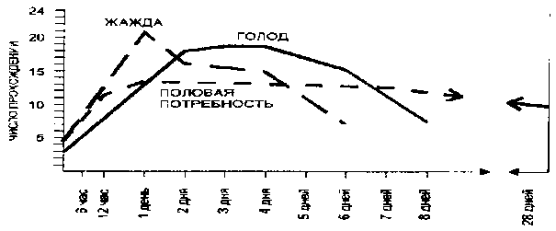

Рис. 59. Устойчивость активности в ситуации с препятствием (исследова­ние психологов Колумбийского университета; см.: Warden, 1931, р. 391)

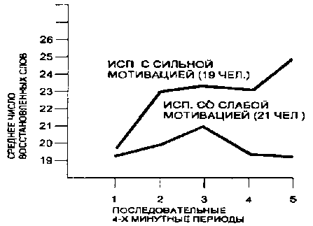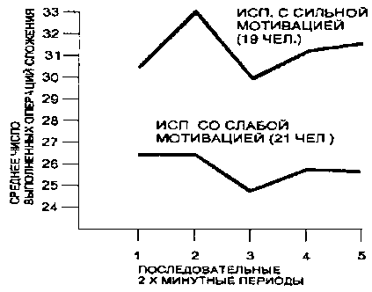

(б)

Рис. 60. Результаты двух групп испытуемых с различными уровнями пот­ребности в успехе при выполнении теста на воспроизведение слов

С. *З*.* «Наши исследования показали, что уже в 6 — 7 лет складываются хотя и простые, но уже обобщенные, специфические для данного человека, устойчивые (т. е. сохраняющие основные особенности и в дальнейшем) психологические механизмы. Эти механизмы по отноше­нию к другим иерархическим уровням, конкретным свой­ствам начинают играть определяющую роль, становясь личностной основой психики в целом. Вот почему можно говорить, что в этом возрасте происходит становление лич­ности. Более того, именно этот возраст наиболее сензити-вен, восприимчив, благоприятен для направленного фор­мирования оптимальных уровней механизмов психики, личности ребенка».

290

* *Непомнящая Н. И.* Становление личности ребенка 6—7 лет. — М., 1992.

*С. 22.* «Ценностностью мы называем психологическое об­разование, которое представляет собой взаимосвязь, един­ство между наиболее значимой для человека сферой действи­тельности, той или иной стороной его жизни и способами осознания, выделения и утверждения себя, своего «я» в си­стеме отношений с окружающими людьми. Это единство, эта взаимосвязь приобретают характер устойчивого механизма, как правило, в возрасте 6—7 лет.

Ценностность есть тот исходный и необходимый пси­хологический механизм, который (содержательно и энер­гетически) обусловливает стремление, направленность че­ловека к максимальной самореализации в той сфере жиз­ни, которая наиболее значима для него.

...В ней можно выделить так называемый объективно-содержательный аспект (т. е. содержание, которое является для субъекта наиболее значимым) и субъективно-лично­стный аспект (осознание себя в отношении к этому со­держанию или через него).

У наибольшего числа детей была выявлена ценност-ность, названная нами реально-привычным функциони­рованием (в чистом виде этот тип ценностности наблю­дался у одной трети обследованных детей, а в сочетании с другими типами — более чем у 60% детей). При данном типе ценностности характерна направленность поведения ребенка на реализацию, воспроизведение привычных, ог­раниченных «сугубо реальным» содержанием, большей частью бытового характера, действий, отношений и т. д. прежде всего из домашней жизни, а также жизни детско­го сада. Область отношений, общения не выделена в ее специфическом содержании, а включена в конкретные привычно-бытовые ситуации.

...Присущие данной ценностности особенности: конк­ретность, ситуативность, стереотипность и т. д. — дают о себе знать у значительного большинства 6-летних детей и при других видах ценностности. ...Стоящий за ней опыт отличается уникальной целостностью (точнее, нерасчле­ненностью)... Такая нерасчлененность и обуславливает стой­кость, наибольшую личностную значимость, т. е. ценность, данного опыта.

У ряда детей ценность реально-привычного функциони­рования сочеталась с вычленением «нового» опыта, связан­ного с **подготовкой к школе:** чтение книжек, занятия.

Другие типы ценностей — ценность игры и отношений с другими людьми, а также ценность действовать соглас­но требованиям взрослых, нормам; ценность действовать

291

в соответствии с пониманием ситуации; ценностность делания, операций обнаружилась у двух из 18 отобранных испытуемых; ценностность общения.

Мы говорим о разносторонности, а точнее — универ­сальности ценностности, когда имеет место сочетание ценностности трех сфер: деятельности, сознания (осоз­нания, понимания, идеального содержания и т. д.) и от­ношений с другими.

...Значимость нового, интересного, свободного (или иначе, ценностность, интересность нового, разного, нео­граничение свободного) очень ярко выражена у детей с универсальностью ценностности не только в ответах по картинкам, но и в поведении, отношении к другим».

*С. 50.* «Анализ материалов исследований ценностности у детей 6—7 лет показывает, что в этом возрасте дей­ствительно происходит становление определенных типов ценностности. По всем показателям (нормативным, уров­ням функционирования, психического развития, успеш­ности обучения в школе) дети с ценностностью реально-привычного функционирования, а также дети, у которых срабатывают сохраняющиеся от данной ценностности спо­собы действий, оказываются на самом низком уровне.

Высший уровень реализации, самореализации возмож­ностей человека как личности во всех областях достигает­ся при разносторонности, универсальности, ценностнос­ти. Если сравнить особенности и роли двух крайних типов ценностностей: реально-привычного функционирования и универсальности, то становится очевидной их полярная противоположность. Для первого и второго типа соответ­ственно характерно: конкретность — обобщенность; стерео­типность и инертность — вариативность; однозначность — разнообразие; конечность — выход за пределы конечных форм; стремление к воспроизведению известного — стрем­ление к поиску нового, творчеству (вплоть до негативно­го отношения к известному, готовому); повторение шаб­лонов — постоянное совершенствование; пассивность, скованность, неуверенность — максимальная активность и максимальная самореализация и т. д.

Человек с первым типом ценностности и человек со вто­рым типом ценностности — это люди с противоположны­ми личностными качествами.

Итак, два полярно противоположных типа ценност­ности, складываясь в рассматриваемый возрастной пери­од, могут сохраняться и сохраняются у человека на дол­гие годы, а часто и до конца жизни. В настоящее время

292

люди е ценностностью реально-привычного функциони­рования составляют большинство (среди детей 6—7 лет таких 50 — 60%), людей с универсальностью ценностно­сти меньшинство».

**ЗАДАНИЯ ДЛЯ САМОСТОЯТЕЛЬНОЙ РАБОТЫ**

**Задание № 1. Определение мотивов учения**

**(Методика разработана М. Р. Гинзбургом. Описание дается по кн.: Развитие мотивов учения у детей 6—7 лет. Особенности психического развития детей 6 — 7-летнего возраста /Под ред. Д. Б. Эльконина, А. Л. Венгер. - М., 1988.)**

Для шестилетних детей наиболее характерными являют­ся следующие мотивы: собственно учебно-познавательный мотив, восходящий к познавательной потребности (учеб­ный); широкие социальные мотивы, основанные на пони­мании общественной необходимости учения (социальный);

«позиционный» мотив, связанный со стремлением занять новое положение в отношениях с окружающими (позици­онный); «внешние» по отношению к самой учебе мотивы, например, подчинение требованиям взрослых и т. п. (вне­шний); игровой мотив, неадекватно перенесенный в но­вую учебную сферу (игровой); мотив получения высокой отметки (отметка).

В основу методики положен принцип «персонифика­ции» мотивов. Детям предлагался небольшой рассказ, в котором каждый из исследуемых мотивов выступает в ка­честве личностной позиции одного из персонажей. Экспе­римент проводился индивидуально. После прочтения каж­дого абзаца перед малышом выкладывается схематичес­кий, соответствующий содержанию рисунок, который служит внешней опорой для запоминания.

***Инструкция***

«Сейчас я прочитаю тебе рассказ. Мальчики (если экс­перимент проводится с девочкой, то в рассказе фигури­руют не мальчики, а девочки) разговаривали про школу. Первый мальчик сказал: «Я хожу в школу потому, что меня мама заставляет. А если бы не мама, я бы в школу не ходил».

293

На столе перед ребенком выкладывается карточка, ко­торая символизирует внешний мотив (рис. 61).

Второй мальчик сказал: «Я хожу в школу потому, что мне нравится учиться, нравится делать уроки. Даже если бы школы не было, я бы все равно учился». Выкладывает­ся карточка с рисунком, в основе которого учебный мо­тив (рис. 62).

Третий мальчик сказал: «Я хожу в школу потому, что там весело и много ребят, с которыми можно играть» (рис. 63). Выкладывается карточка с рисунком, в основе кото­рого игровой мотив.

Четвертый мальчик сказал: «Я хожу в школу потому, что хочу быть большим. Когда я в школе, я чувствую себя взрослым, а до школы я был маленьким» (рис. 64 — пози­ционный мотив).

Пятый мальчик сказал: «Я хожу в школу потому, что нужно учиться. Без ученья никакого дела не сделаешь, а выучишься — можешь стать кем захочешь» (рис. 65 — со­циальный мотив).

Шестой мальчик сказал: «Я хожу в школу потому, что получаю там пятерки» (рис. 66 — отметка).

После прочтения рассказа экспериментатор задает ребенку следующие вопросы: кто, по-твоему, из них прав? Почему? С кем из них ты вместе хотел бы учиться? По­чему?

Дети последовательно осуществляют три выбора. Если содержание ответа ребенку недостаточно ясно, ему напоми­нают рассказ, показывают соответствующие картинки.

**Задание № 2. Изучение мотивации одобрения**

Изучить мотивации одобрения можно с помощью шка­лы, разработанной американскими психологами Д. Крау-ном и Д. Д. Марлоу.

***Шкала самооценки мотивации одобрения***

***Инструкция***

Внимательно прочитайте каждое из приведенных суж­дений. Если вы считаете, что оно верно и соответствует особенностям вашего поведения, то напишите «да», если оно неверно, то — «нет».

1. Я внимательно читаю каждую книгу, прежде чем вер­нуть ее в библиотеку.

294

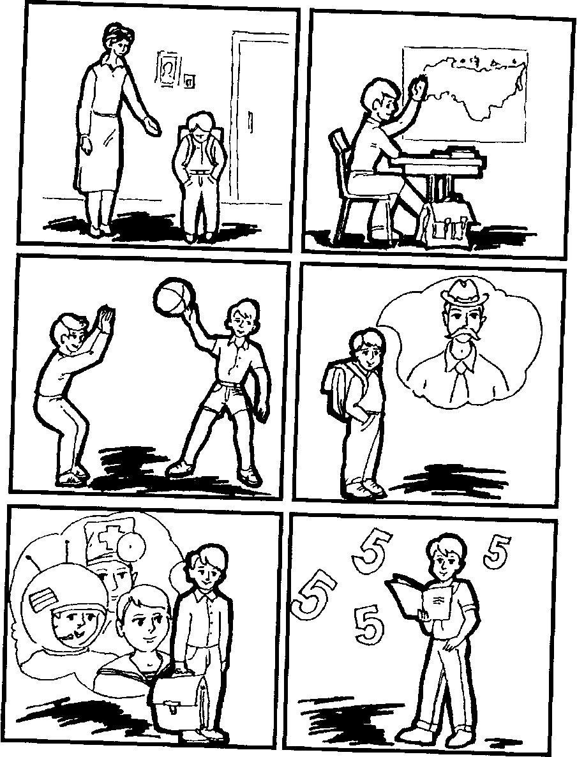

Рис. 61-66

2. Я не испытываю колебаний, когда кому-нибудь нуж­на помощь в беде.

3. Я всегда внимательно слежу за тем, как я одет.

4. Дома я веду себя за столом так же, как в столовой.

5. Я никогда ни к кому не испытываю антипатии.

6. Был случай, когда я бросил что-то делать, потому что не был уверен в своих силах.

7. Иногда я люблю позлословить об отсутствующих.

8. Я всегда внимательно слушаю собеседника, кто бы он ни был.

9. Был случай, когда я придумал всякую всячину, что­бы оправдаться.

10. Случалось, я пользовался оплошностью человека.

11. Я всегда охотно признаю свои ошибки.

12. Иногда, вместо того чтобы простить человека, я ста­раюсь ответить ему тем же.

13. Были случаи, когда я настаивал на том, чтобы дела­ли по-моему.

14. У меня не возникает внутреннего протеста, когда меня просят оказать услугу.

15. У меня никогда не возникает досады, когда выска­зывают мнение, противоположное моему.

16. Перед длительной поездкой я всегда тщательно про­думываю, что с собой взять.

17. Были случаи, когда я завидовал удаче других.

18. Иногда меня раздражают люди, которые обращают­ся ко мне с просьбой.

19. Когда у людей неприятности, я иногда думаю, что они получили по заслугам.

20. Я никогда с улыбкой не говорил неприятных вещей.

***Обработка результатов***

Каждый вопрос по шкале, совпадающий с ключом, оценивается в один балл, обработка результатов опроса включает подсчет с помощью ключа итогового показателя. **Ключ** для обработки результатов опроса. Ответы «да» на вопросы 1, 2, 3, 4, 5, 8, 11, 14, 15, 16, 20. Ответы «нет» на вопросы 6, 7, 9, 10, 12, 13, 17, 18, 19. Общий итоговый показатель мотивации одобрения по шкале получают суммированием всех «работающих» воп­росов. Итоговый показатель может располагаться в диапа­зоне от 0 до 20. Чем он выше, тем, следовательно, ярче выражена готовность человека к одобрению других, свя­занная с потребностью в общении.

296

**Задание № 3. Определение направленности личности**

Обычно выделяют три основных вида направленности личности: личную, коллективистическую, деловую. Личная направленность создается преобладание мотивов собствен­ного благополучия, стремлением к личному престижу.

Направленность на взаимные действия — поступки че­ловека определяются потребностью в общении, стремле­нием поддерживать хорошие отношения с товарищами по работе.

Деловая направленность — это увлечение процессом деятельности, бескорыстное стремление к познанию, ов­ладение новыми навыками и умениями.

Направленность личности определяется с помощью так называемой ориентировочной анкеты. Прежде чем отвечать на нее, внимательно ознакомьтесь с инструк­цией: на каждый пункт анкеты возможны три ответа, обозначенные буквами А, В, С. Выберите среди них тот, который лучше всего отражает вашу точку зрения, ко­торый для вас наиболее ценен или отражает правду. За­тем отметьте тот ответ, который дальше всего отстоит от вашей точки зрения, наименее ценен для вас или менее всего соответствует правде. Подчеркните соответ­ствующую букву.

***Ориентировочная анкета***

1. Больше всего удовлетворение в жизни дает: А. Оцен­ка работы. В. Сознание того, что работа выполнена хоро­шо. С. Сознание, что находишься среди друзей.

2. Если бы я играл в футбол, то хотел бы быть: А. Тре­нером. В. Известным игроком. С. Выбранным капитаном команды.

3. Лучшими преподавателями являются те, которые: А. Имеют индивидуальный подход. В. Увлечены своим пред­метом и вызывают интерес к нему. С. Создают в коллекти­ве атмосферу, в которой никто не боится высказать свою точку зрения.

4. Учащиеся оценивают как самых плохих преподавате­лей тех из них, которые: А. Не скрывают, что некоторые люди им не симпатичны. В. Вызывают у всех дух соревно­вания. С. Производят впечатление, что предмет, который они преподают, их не интересует.

5. Я рад, что мои друзья: А. Помогают другим, когда для этого представляется случай. В. Всегда надежны и верны. С. Интеллигентны и у них широкие интересы.

297

6. Лучшими друзьями считаю тех: А. С которыми скла­дываются хорошие взаимные отношения. В. Которые мо­гут больше, чем я. С. На которых можно надеяться.

7. Я хотел бы быть известным, как те, кто: А. Добился жизненного успеха. В. Может сильно любить. С. Отличается дружелюбием и доброжелательностью.

8. Если бы я мог выбирать, я бы хотел быть: А. Науч­ным работником. В. Начальником отдела. С. Опытным лет­чиком.

9. Когда я был ребенком, я любил: А. Игры с друзьями. В. Успехи в делах. С. Когда меня хвалили.

10. Больше всего мне не нравится, когда я: А. Встречаю препятствия при выполнении возложенной на меня зада­чи. В. Когда в коллективе ухудшаются товарищеские отно­шения. С. Когда меня критикует мой начальник.

11. Основная роль школ должна заключаться в: А. Под­готовке учеников к работе по специальности. В. Развитии индивидуальных качеств и способностей. С. Воспитании у учеников тех качеств, которые помогли бы им уживаться с людьми.

12. Мне не нравятся коллективы, в которых: А. Неде­мократическая система. В. Человек теряет индивидуальность в общей массе. С. Невозможно проявление собственной инициативы.

13. Если бы у меня было больше свободного времени, я бы использовал его для: А. Общения с друзьями. В. Для любимых дел. С. Для беспечного отдыха.

14. Мне кажется, что я способен на максимальное, когда:

А. Работаю с симпатичными людьми. В. У меня работа, которая меня удовлетворяет. С. Мои усилия достаточно вознаграждены.

15. Я люблю, когда: А. Другие меня ценят. В. Чувствую удовлетворение от выполненной работы. С. Приятно про­вожу время с друзьями.

16. Если бы обо мне писали в газетах, мне хотелось бы, чтобы: А. Отметили мое дело, которое я выполнил. В. По­хвалили бы меня за мою работу. С. Сообщили бы о том, что меня выбрали в комитет или бюро.

17. Лучше всего я бы учился, когда преподаватель: А. Имел ко мне индивидуальный подход. В. Стимулировал меня на более интенсивный труд. С. Вызывал дискуссию по разбираемым вопросам.

18. Нет ничего хуже, чем: А. Оскорбление личного дос­тоинства. В. Неуспех при выполнении важной задачи. С. Люди, ставящие себя выше других.

298

19. Больше всего я ценю: А. Личный успех. В. Общую работу. С. Практические результаты.

20. Очень мало людей, которые: А. Действительно радуют­ся выполненной работе. В. С удовольствием работают в кол­лективе. С. Выполняют работу по-настоящему хорошо.

21. Я не переношу: А. Ссоры и споры. В. Отметание все­го нового. С. Людей, ставящих себя выше других.

22. Я хотел бы: А. Чтобы окружающие считали меня своим другом. В. Помогать другим в общем деле. С. Вызы­вать восхищение других.

23. Я люблю начальство, когда оно: А. Требовательно. В. Пользуется авторитетом. С. Доступно.

24. На работе я хотел бы: А. Чтобы решения принима­лись коллективно. В. Самостоятельно работать над решением проблем. С. Чтобы начальник признавал мои достоинства.

25. Я хотел бы прочитать книгу: А. Об искусстве хорошо уживаться с людьми. В. О жизни известного человека. С. Типа «Сделай сам».

26. Если бы у меня были музыкальные способности, я бы хотел: А. Быть дирижером. В. Солистом. С. Композитором.

27. Свободное время я с наибольшим удовольствием провожу: А. С друзьями. В. Смотрю детективные фильмы. С. Занимаюсь своим хобби.

28. При условии одинакового финансового успеха я бы с удовольствием: А. Выдумал интересный конкурс. В. Вы­играл бы в конкурсе. С. Организовал бы конкурс и руко­водил бы им.

29. Для меня важнее знать: А. Что я хочу сделать. В. Как достичь цели. С. Как привлечь других к достижению цели.

30. Человек должен вести себя так, чтобы: А. Другие были довольны им. В. Выполнять прежде всего свою задачу. С. Не нужно было бы укорять за работу.

Итак, вы заполнили анкету: подчеркнули ответы, ко­торые в большей степени соответствуют вашему мнению, и ответы, которые в меньшей степени ему соответствуют. Теперь эти ответы нужно обработать следующим образом:

если ответ отнесен в рубрику «больше всего», то ему при­писывается два балла, если ответ «меньше всего», то ему приписывается ноль баллов. Так делают в том случае, если ваша буква соответствует букве ключа, приведенного ниже. Из количества двоек вычитается количество нулей, к этой разности прибавляется 30. Эта сумма и характеризует уро­вень по данному виду направленности. Если количество нолей превышает количество двоек, то разность между ними вычитается из числа 30. Общая сумма баллов по всем

299

видам направленности должна быть равна 90, иначе надо искать ошибку в подсчете.

***Расположение букв в ключе***

|  |  |  |
| --- | --- | --- |
| На | правленность | н а |
| себя | взаимодействие | задачу |
| 1А 16 В | 1С 16 С | 1В 16 А |
| 2В 17 А | 2С 17С | 2А 17 В |
| ЗА 18 С | ЗС 18С | 3В 18 В |
| 4А 19А | 4В 19 В | 4С 19С |
| 5В 20 С | 5 А 20 В | 5С 20 А |
| 6С 21 С | 6А 21 А | 6В 21 В |
| 7 А 22 С | 7С 22 А | 7В 22В |
| 8С 23В | 8В 23 С | 8 А 23 А |
| 9С 24 С | 9 А 24 А | 9 А 24В |
| 10 С 25 В | 10В 25 А | 10 А 25 С |
| 11В 26В | НС 26 А | НА 26 С |
| 12В 27 А | 12 А 27 В | 12 С 27 С |
| 13 С 28В | 13 А 28 С | 13В 28 А |
| 14С 29 А | 14 А 29 С | 14В 29 В |
| 15 А 30 С | 15С 30 А | 15В 30 В |

**Задание № 4. Методика определения потребности в достижениях**

Потребность в достижениях — это стремление челове­ка превзойти уже достигнутый уровень выполнения како­го-то действия, соревнование с самим собой или с дру­гими.

Потребность в достижении определяет уровень притя­заний человека — те цели, которые он считает для себя достижимыми. Именно она лежит в основе настойчивости при преодолении препятствий. Суть ее в том, что человек хочет не только решать какую-то жизненную задачу, но стремится делать это как можно лучше и в этом получает особое удовлетворение.

Методика представляет собой анкету, которая приво­дится нами ниже. Прежде чем на нее отвечать, внимательно прочтите следующие предварительные замечания.

В анкете имеется 22 утверждения, которые позволяют вам уточнить ваши мнения, интересы и то, как вы оце­ниваете себя. Если вы согласны с утверждением, напи­шите «да» рядом с номером утверждения, если не соглас­ны — «нет». Заполняя анкету, представляйте себе типич­ные ситуации и не задумывайтесь над деталями. Отвечайте быстро, давайте первый естественный ответ, который

300

приходит вам в голову. Не упускайте ничего, отвечайте на каждый вопрос по порядку. Возможно, некоторые выска­зывания будет трудно отнести к себе. В этом случае все-таки постарайтесь ответить «да» или «нет». Не стремитесь произвести заранее благоприятное или неблагоприятное впечатление. Свободно выражайте свое мнение. Плохих или хороших ответов не существует.

***Вопросы анкеты***

1. Думаю, что успех в жизни зависит скорее от случая, чем от расчета.

2. Если я лишусь любимого занятия, жизнь для меня потеряет смысл.

3. Для меня в любом деле важнее его исполнение, а не конечный результат.

4. Считаю, что люди больше страдают от неудач на ра­боте, чем от плохих взаимоотношений с близкими.

5. По моему мнению, большинство людей живет дале­кими целями, а не близкими.

6. В жизни у меня было больше успехов, чем неудач.

7. Эмоциональные люди мне нравятся больше, чем де­ятельные.

8. Даже в обычной работе я стремлюсь усовершенство­вать некоторые ее элементы.

9. Поглощенный мыслями об успехе, я могу забыть о мерах предосторожности.

10. Мои родители считали меня ленивым ребенком.

11. Думаю, что в моих неудачах более повинны обстоя­тельства, чем я сам.

12. Мои родители слишком строго контролировали меня.

13. Терпения во мне больше, чем способностей.

14. Лень, а не сомнения в успехе вынуждают меня час­то отказываться от своих намерений.

15. Думаю, что я уверенный в себе человек.

16. Ради успеха я могу рискнуть, если даже шансы не в мою пользу.

17. Я не усердный человек.

18. Когда все идет гладко, моя энергия усиливается.

19. Если бы я был журналистом, я писал бы скорее об оригинальных изобретениях людей, чем о происшествиях.

20. Мои близкие не разделяют моих планов.

21. Уровень моих требований к жизни ниже, чем у моих товарищей.

22. Мне кажется, что настойчивости во мне больше, чем способностей.

301

***Обработка анкеты***

Подсчитывается количество положительных и отрица­тельных ответов следующим образом: если на вопросы 2, 6, 7, 8, 14, 18, 19, 21, 22 дан ответ «да», то ставится один балл. Если на вопросы 1, 3, 4, 5, 9, 10, 11, 12, 13, 15, 16, 17, 20 дан ответ «нет», то также ставится один балл. Сум­ма баллов положительных и отрицательных ответов ха­рактеризует уровень потребности в достижении. Размах индивидуальных баллов может быть очень большим: от 2 до 22. Вы можете оценить свои данные хотя бы в характе­ристиках — выше среднего, ниже среднего, т. е. выше или ниже 12 баллов.

Люди с высоким уровнем потребности в достижениях отличаются следующими чертами: настойчивостью в дос­тижении цели, неудовлетворенностью достигнутым, по­стоянным стремлением сделать лучше, склонностью силь­но увлекаться работой, стремлением в любом случае пе­режить удовольствие успеха, неспособностью плохо рабо­тать, потребностью изобретать новые приемы работы при выполнении самых обычных дел, отсутствием духа сопер­ничества, желанием, чтобы и другие вместе с ним пере­жили успех в достижении результата, готовностью при­нять помощь и помогать другим, чтобы совместно испы­тать радость успеха.

**Задание № 5. Потребность в общении**

Она определяется с помощью следующей анкеты. Если вы захотите ею воспользоваться, то перечитайте вводное замечание к предыдущей анкете на определение потреб­ности в достижении.

***Опросник***

1. Мне доставляет удовольствие участвовать в разного рода торжествах.

2. Я могу подавить свои желания, если они противоречат желаниям моих товарищей.

3. Мне нравится высказывать кому-либо расположение.

4. Я больше сосредоточен на приобретении влияния, чем дружбы.

5. Я чувствую, что в отношении к моим друзьям у меня больше прав, чем обязанностей.

6. Когда я узнаю об успехе моего товарища, у меня поче­му-то портится настроение.

302

7 Чтобы быть удовлетворенным собой, я должен кому-то в чем-то помочь.

8. Мои заботы исчезают, когда я оказываюсь среди то­варищей по работе.

9. Мои друзья мне основательно надоели.

10. Когда я делаю важную работу, присутствие людей меня раздражает.

11. Прижатый к стенке, я говорю лишь ту долю прав­ды, которая, по моему мнению, не повредит моим друзь­ям и знакомым.

12. В трудной ситуации я больше думаю не столько о себе, сколько о близком мне человеке.

13. Неприятности у друзей вызывают у меня такое со­страдание, что я могу заболеть.

14. Мне приятно помогать другим, даже если это дос­тавляет мне значительные трудности.

15. Из уважения к другу я могу согласиться с его мне­нием, даже если он и не прав.

16. Мне больше нравятся приключенческие рассказы, чем рассказы о любви.

17. Сцены насилия в кино внушают мне отвращение.

18. В одиночестве я испытываю тревогу и напряжен­ность больше, чем когда я нахожусь среди людей.

19. Я считаю, что основной радостью в жизни является общение.

20. Мне жалко бездомных собак и кошек.

21. Я предпочитаю иметь поменьше друзей, но зато близ­ких.

22. Я люблю бывать среди людей.

23. Я долго переживаю после ссоры с близкими.

24. У меня определенно больше близких людей, чем у многих других.

25. Во мне больше стремления к достижениям, чем к дружбе.

26. Я больше доверяю собственной интуиции и вообра­жению в мнении о людях, чем суждениям о них со сторо­ны других людей.

27. Я придаю большее значение материальному благо­получию и престижу, чем радости общения с приятными мне людьми.

28. Я сочувствую людям, у которых нет близких друзей.

29. По отношению ко мне люди были часто неблаго­дарны.

30. Я люблю рассказы о бескорыстной любви и дружбе.

31. Ради друга я могу пожертвовать своими интересами.

303

32. В детстве я входил в компанию, которая всегда дер­жалась вместе.

33. Если бы я был журналистом, то мне нравилось бы писать о силе дружбы.

Одним баллом оценивается ответ «да» на следующие вопросы: 1, 2, 7, 8, 11, 12, 13, 14, 17, 18, 19, 20, 21, 22, 23, 24, 26, 28, 30, 31, 32, 33, а также ответ «нет» на следующие вопросы: 3, 4, 5, 6, 9, 10, 15, 16, 25, 27, 29. Результаты суммируются; чем больше суммарный показа­тель, тем выше уровень потребности в общении.

Людей с высокой потребностью в общении отличают следующие черты: стремление к поддержанию и сохране­нию хороших отношений с другими людьми; сильные пе­реживания при разрыве хороших отношений; способность простить проступок ради восстановления отношений; стрем­ление помогать другим; способность отказаться от собствен­ных удобств ради других; с ними можно поделиться пере­живаниями и от этого станет легче; склонность проявлять участие; стремление установить отношения, добрые отно­шения, со многими людьми; стремление расширить сферу своего общения; склонность к участию в совместных ме­роприятиях, целью которых является установление хоро­шего настроения и теплых взаимоотношений.

**Задание № 6. Методика «Картинки предметные» («КП») на выявление ценностности**

**По кн.: *Непомнящая Н. И.* Становление личности ребенка 6—7 лет. — М„ 1992.**

В *первой* части эксперимента ребенку предъявляются по одной 32 картинки с изображением предметов, относя­щихся к разным сферам жизни (рис. 67 — 70). По этим картинкам ребенку предлагается придумать предложение. Во *второй* части эксперимента все картинки разложены перед ребенком, и он по своему желанию отбирает от 3 до 5 картинок. По отобранным картинкам ребенок приду­мывает рассказ, в котором должны фигурировать все изоб­раженные на картинках предметы или люди. Тип ценнос­тности определяется по следующим параметрам: 1) об­ласть действительности, фигурирующая в рассказах (быт, игра, учеба, общение, фантазия и т. д.); 2) особенности описания картинки (название изображенного предмета, его признака или признаков, его функции, эмоциональ­ная окрашенность при описании изображений людей и т. д.); 3) характер речи (скудность или богатство словаря,

304

речевых форм); 4) отношение к эксперименту, особен­ности поведения (удовольствие, оживление, раскован­ность, заинтересованность или же неудовольствие, ско­ванность, отсутствие интереса вплоть до отказа от выпол­нения задания). М. Е. Каневской и ее коллегами доказана диагностическая валидность данной методики.

Данные, полученные по методике «КП», сопоставля­лись с данными методики на самосознание. Кроме того, определенные параметры ценностности выявлялись и в других экспериментах, включенных в данную систему пси­хологического изучения личности. Использовались также наблюдения за детьми в группе, на прогулке, характери­стики воспитателей и родителей.

Поскольку в методиках «КП» и на самосознание осо­бенности идеального представления, отображения (т. е. осо­бенности сознания) у детей 6 лет в достаточной степени не выявлялись, был введен дополнительный вопрос: «*Что ты любишь больше?»:*

1) увидеть какой-нибудь предмет; что-нибудь делать с ним или подумать о нем, представить, какой он, расска­зать о нем другому;

2) то же об игрушке;

3) то же о книге;

4) то же о добром человеке.

Как оказалось, ответы детей и особенно их обоснова­ния достаточно адекватно отображали тот или иной тип ценностности.

**Характеристика типов ценностности по параметрам методик КП и КС**

|  |  |  |  |  |
| --- | --- | --- | --- | --- |
| Тип ценност­ности | Отображаемая область действи­тельности | Отображаемые  элементы | Языковые осо­бенности рас­сказов | Особенности поведения в ходе экс­перимента |
| 1 | 2 | 3 | 4 | 5 |
| 1. Реально-прак­тическое фун­кционирование | 1. Формальное отображение быта 2. Конкретное отображение быта | 1. Формальная фиксация пред­метов 2. Функция пред­метов | 1. Простые предложения 2. Бедный сло­варь  сюжетов | 1. Напряженность, скованность 2. Принятие экспериментальной ситуации как «учебной» 3. Неупорядоченный отбор картинок 4. Ориентация на реакцию экспери­ментатора («угадывание требуемого») 5. Игровое манипулирование картин­ками при рассказывании 6. Неуверенные, невыразительные или бытовые, разговорные интона­ции |
| 11. Учебная дея­тельность А. Действовать по образцу | 1. Формальное отображение быта 2. Конкретное отображение быта 3.Упоминание школы | 1. Формальная фиксация пред­метов, привычное месторасполо­жение предметов 2. Функция пред­метов | 1. Простые предложения 2. Бедный сло­варь, практи­ческие дей­ствия 3. Трафаретные сюжеты — «ре­жим дня» | 1. Напряженность, старательность 2. Ситуация — «учебная» 3. Упорядоченный, последователь­ный отбор картинок 4. Рассказ, работа только после соот­ветствующего требования экспери­ментатора 5. Предварительное продумывание рассказа |

|  |  |  |  |  |
| --- | --- | --- | --- | --- |
| 1 | 2 | 3 | 4 | 6. «Учебн 7. Стерео |
| Б. Действовать в соответствии с требованиями взрослых | 1. Отображение конкретных специ­фических учебных деталей 2. Конкретное ото­бражение быта | 1. Назначение, функция предме­тов 2. Действия с пред­метами | 1. Простые и сложные предло­жения 2. Средний сло­варь 3. Сюжеты трафа­ретные: «режим дня», «день рож­дения», «зоо­парк» и т. п. | способа *f*  1. Напря? мента спг 2. Ситуаи мость оце 3. Активн ции 4. Упоряд 5. Органи соответст риментат< 6. Безразл 7. Тенден |
| В. Действовать в соответствии с требованиями данной ситуа­ции | 1. Отображение конкретных специ­фических учебных деталей 2. Конкретное ото­бражение быта 3. Упоминание общения 4. Требования, нормы поведения | 1. Ситуация упот­ребления предме­тов 2. Действия с пред­метами 3. Люди | 1. Простые и сложные предло­жения, прямая и косвенная речь 2. Средний сло­варь 3. Сюжеты трафа­ретные | 1. Спокой старатель» 2. Ситуац влияют не задания 3. Активн ции 4. Упоряд< 5. Самостс ность при |

*Продолжение*

*Продолжение*

|  |  |  |  |  |  |  |
| --- | --- | --- | --- | --- | --- | --- |
| 1 | 2 | J |  | -т |  |  |
|  |  |  |  |  | 6. Предварительное составление рассказов 7. Диктовка или декламационные «учебные» интонации |  |
| 111. Ценност-ность отноше­ния к себе А. Утверждение себя через ка­чество выпол­нения деятель­ности | 1. Конкретное отображение быта 2. Отображение конкретных спе­цифических учеб­ных деталей 3. Упоминание общения | 1.Люди 2. Действия субъекта с пред­метами 3. Ситуации упот­ребления предме­тов |  | . Простые и слож­ные предложения, прямая и косвен­ная речь, причаст­ные обороты 2. Богатый словарь 3. Разные сюжеты | 1. Возбуждение к концу экспери­мента сменяется сосредоточен­ностью 2. Ситуация — полуучебная, полу-общенческая, оценки влияют на качество работы 3. Активное отношение к инструк­ции 4. Упорядоченный отбор картинок 5. Самостоятельность, организован­ность 6. Предварительное составление рассказа 7. Декламация,диктовка |  |
| Б. Отношение к себе окружаю­щих | 1. Отношения (си­туации дружбы или ссоры) | 1.Выделенность субъекта 2. Люди |  | 1. Простые и слож­ные предложения, причастные оборо­ты, прямая и кос- | 1. Возбуждение, заинтересованность 2. Ситуация — «общение», значи­мость оценок |  |

*Продолжение*

|  |  |  |  |  |
| --- | --- | --- | --- | --- |
| 1 | 2 | 3 | 4 | 5 |
|  | 2. Нормы отношений между людьми 3. Необычное, ска­зочное, фантастичес­кое | 3. Ситуация упот­ребления предметов | венная речь 2. Богатый и сред­ний словарь 3. Разные сюжеты | 3. Активное отношение к инструк­ции 4. Вольный отбор картинок, манипу­ляция картинками в ходе рассказа, обращение картинок «лицом» к эк­спериментатору 5. Рассказы составляются по ходу ответов 6. Диктовка, декламация, попытка «художественного», эмоционального исполнения рассказа 7. Неустойчивый стиль работы |
| IV. Общение | 1. Совместная дея­тельность; игровая, учебная, практичес­кая 2. Требования, нор­мы поведения | 1.Люди 2. Ситуация упот­ребления предметов | 1. Простые и слож­ные предложения, прямая и косвен­ная речь 2. Средний и бога­тый словарь, спе­циальные термины 3. Разные сюжеты | 1. Спокойная заинтересованность 2. Ситуация — «общение», значи­мость оценок 3. Внимательное выслушивание ин­струкции 4. «Вольный» отбор картинок (может быть упорядочен) 5. Любые интонации, чаще «вырази­тельные» 6. Изменчивый стиль работы |

*Продолжение*

|  |  |  |  |  |
| --- | --- | --- | --- | --- |
| 1 | 2 | 3 | 4 | 5 |
| V. Познаватель­ная деятель­ность | 1. Необычное, ска­зочное, фантастичес­кое 2. Формальное ото­бражение быта | 1-Люди 2. Формальная фик­сация предметов | 1. Простые и слож­ные предложения, причастные обо­роты, прямая и косвенная речь 2. Богатый сло­варь, специальные термины из раз­ных областей жиз­ни 3. Разнообразные сюжеты | 1. Заинтересованность 2. Ситуация — «деловое общение» 3. Активное отношение к инструкции 4. «Вольный» отбор картинок 5. Самостоятельное выполнение зада­ния 6. Составление рассказов по ходу ответа 7. Выразительные интонации |

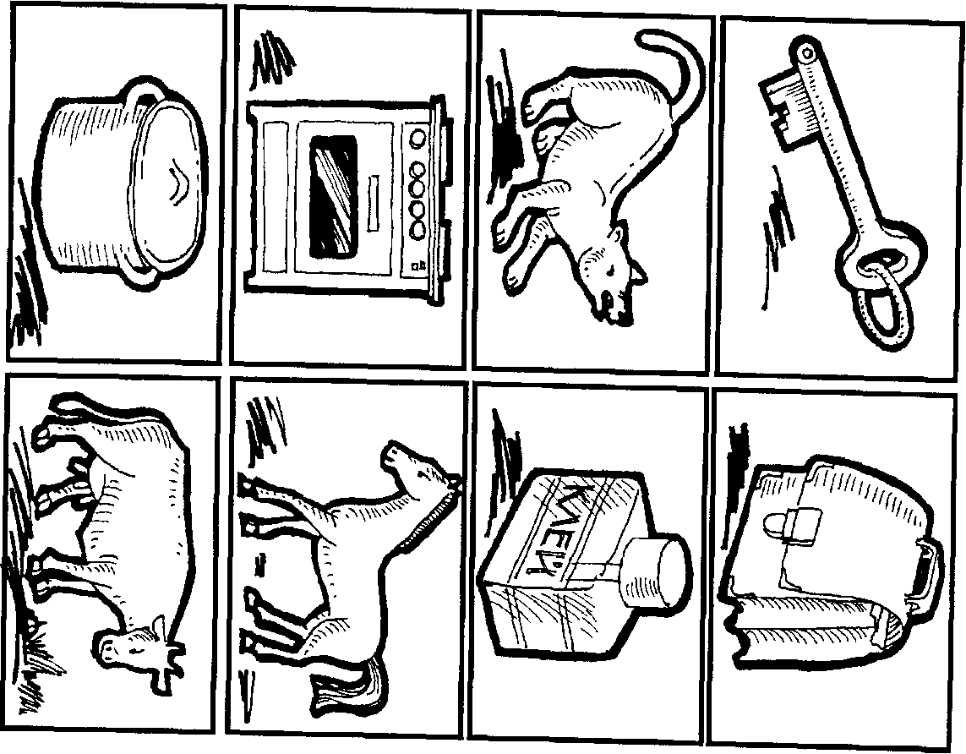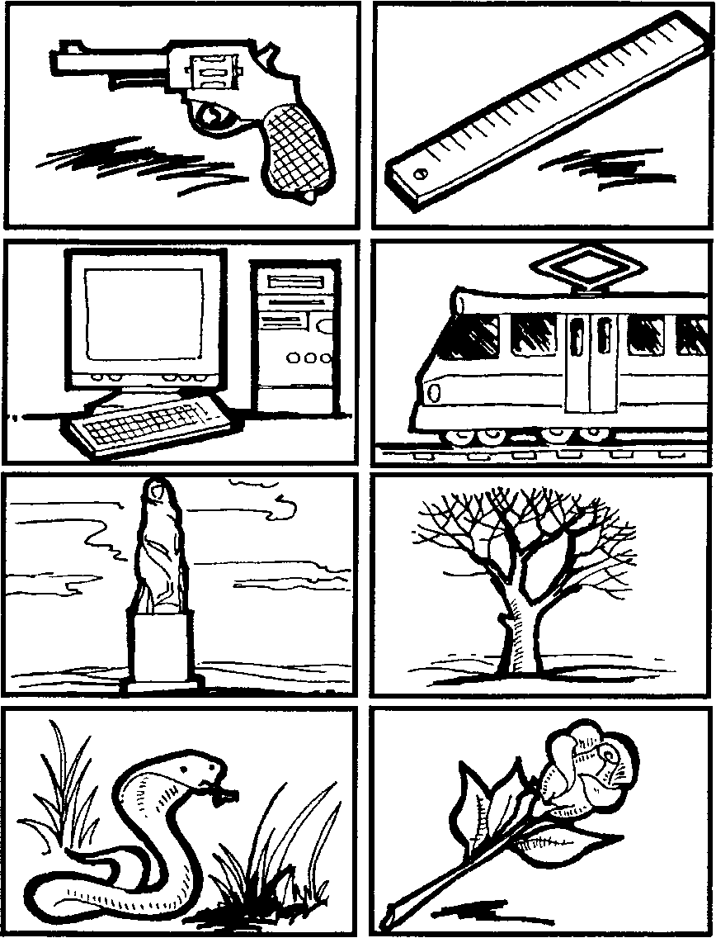

Рис. 68

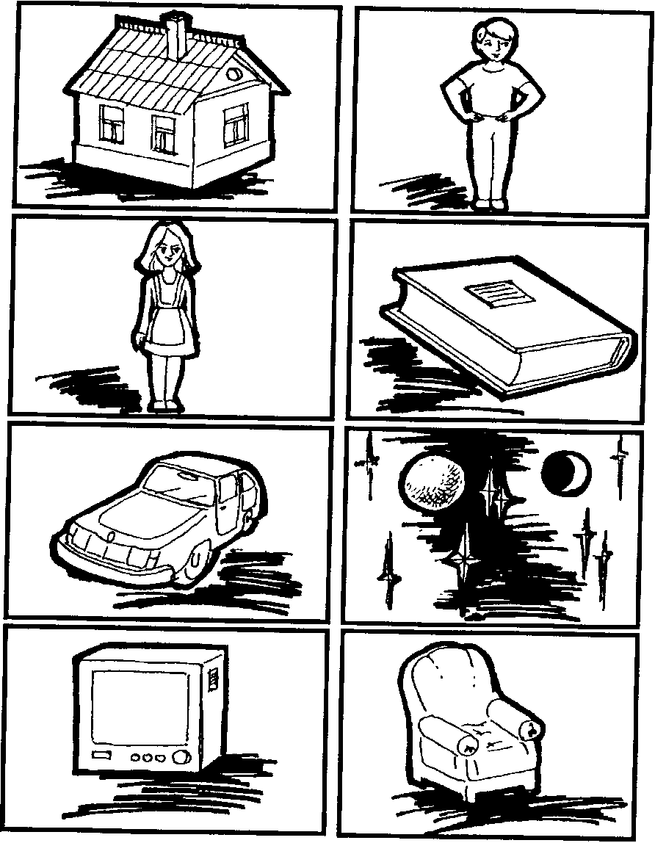

Рис.69

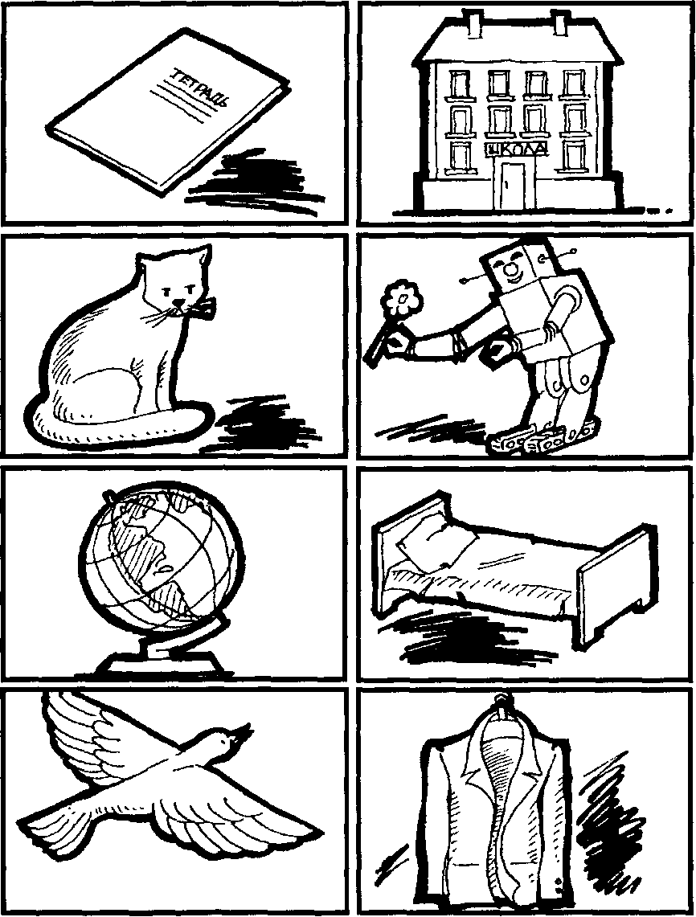

Рис.70

ОГЛАВЛЕНИЕ

От автора..................................... 4

Как построен практикум? ................. 5

ГЛАВА о том, что такое психология развития, и о некоторых методах исследования в ней ....... 6

Понятие о предмете возрастной психологии.......... 6

Личность как целое...................................

ЗАДАНИЯ ДЛЯ САМОСТОЯТЕЛЬНОЙ РАБОТЫ .............. 18

Основные методы исследования в возрастной психологии ............................ 91

Метод анкеты........................................

Березин Ф. Б., Мирошников М. П., Соколова Е.Ю. Методика многостороннего исследования личности. — М., 1994 ................................... 37

ЗАДАНИЯ ДЛЯ САМОСТОЯТЕЛЬНОЙ РАБОТЫ ........ 39

Метод анализа продуктов деятельности..........*......* 42

ЗАДАНИЯ ДЛЯ САМОСТОЯТЕЛЬНОЙ РАБОТЫ …………… 53

Метод самонаблюдения....................................... 56

ЗАДАНИЯ ДЛЯ САМОСТОЯТЕЛЬНОЙ РАБОТЫ.. 62

Метод эксперимента и наблюдения ....................... 64

Методы объективного наблюдения и генетический .... 71

Перлз Ф. Опыт психологии самопознания. — М 1994. - С. 17 .....................75

ЗАДАНИЯ ДЛЯ САМОСТОЯТЕЛЬНОЙ РАБОТЫ .............. 79

Метод поэтапного формирования умственных действий и понятий ...... 83

ЗАДАНИЯ ДЛЯ САМОСТОЯТЕЛЬНОЙ РАБОТЫ .............. 85

ГЛАВА о том, что такое Я-концепция, концепция другого человека и как их изучать .............................. 90

Берне Р. Развитие Я-концепции и воспитание. — М., 1986 ......................... 90

315

Лазурский А. Ф. Психология общая и экспериментальная. — Л., 1925 ....... 90

Соловьев Вл. Сочинения. — М., 1990. — Т. 2 ....... 94

Фрейд 3. «Я» и «Оно». — Тбилиси, 1991. — Т. 1... 94

Юнг К. Г. Конфликты детской души. — М., 1995 ……………………... 96

Рубинштейн С. Л. Основы общей психологии. — М., 1989. - Т. 2 ................... 97

ЗАДАНИЯ ДЛЯ САМОСТОЯТЕЛЬНОЙ РАБОТЫ .............. 97

Лазурский А. Ф. Очерк науки о характерах. — СПб., 1908. - С. 333 – 351 ... 101

ГЛАВА о чувствах и их исследовании ........................... 142

Лазурский А. Ф. Психология общая и экспериментальная. — Л., 1925 ....... 142

Рибо Т. Психология чувств. Ч. I — II. — Киев, 1897 .................................. 142

Выготский Л. С. Лекции по психологии. Т. 2. — М.: Педагогика, 1982 ...... 145

Селье Г. Стресс без болезней. — В ст.: Стресс жизни: понять, противостоять и управлять им. — СПб., 1994.................................. 146

Эмоциональные нарушения в детском возрасте и их коррекция /В. В. Лебединский, О. С. Никольская, Е. Р. Баенская, М. М. Либлинг. - МГУ, 1990............................. 149

ЗАДАНИЯ ДЛЯ САМОСТОЯТЕЛЬНОЙ РАБОТЫ ............ 151

ГЛАВА о том, что такое мышление и как его можно исследовать ............... 169

Аристотель. Сочинения. Т. 1. — М., 1976............ 169

Пиаже Ж. Психология интеллекта. — В сб.: Избранные психологические труды. — М., 1969.. 170 Библер В. С. Мышление как творчество (Введение в логику мысленного диалога). — М., 1975 ....... 171

Лазурский А. Ф. Психология общая и экспериментальная. — СПб., 1925 .. 173

ЗАДАНИЯ ДЛЯ САМОСТОЯТЕЛЬНОЙ РАБОТЫ ............ 174

ГЛАВА о некоторых способностях человека и возможности их исследования . 231

Рубинштейн С. Л. Основы общей психологии. — М., 1989. - Т. 2 …............... 231

316

Ляудис В. Я. Память в процессе развития. — МГУ, 1976 ......................... 232

Лупан Сесиль. Поверь в свое дитя. — М., 1993 .. 232

Коул М., Скрибнер С. Культура и мышление. — М., 1977 ........................ 233

Выготский Л. С. Собр. соч. — Т. 2. Лекции по психологии. — М., 1982 ........................................ 234

Выготский Л. С. Собр.соч. — Т. 2. Лекции по психологии. — М., 1982 ........................................ 235

Лурия А. Р. Высшие корковые функции человека. — МГУ, 1969.............................................................. 238

ЗАДАНИЯ ДЛЯ САМОСТОЯТЕЛЬНОЙ РАБОТЫ ............ 241

ГЛАВА о мотивах, потребностях и их исследовании .. 284

ЗАДАНИЯ ДЛЯ САМОСТОЯТЕЛЬНОЙ РАБОТЫ ............ 293

*Учебное издание*

Абрамова Галина Сергеевна Практикум по возрастной психологии

Учебное пособие

Редактор *А. В. Корзун* Художник *В. И. Феногенов* Технический редактор *Р. Ю. Волкова* Компьютерная верстка: *Г. Ю. Никитина* Корректоры *М. М. Крючкова, И. Н. Голубева*

Подписано в печать 28 01.99. Формат 84х 108/32. Гарнитура «Тайме». Бумага офсетная № 1. Печать офсетная. Усл. печ. л. 16,8. Тираж 30 000 экз (1-й завод 1-5000 экз.). Заказ № 1563.

Лицензия ЛР № 071190 от 11 июля 1995 года. Издательский центр «АКАДЕМИЯ». 105043, Москва, ул. 8-я Парковая, 25. Тел./факс (095) 165-46-66, (095) 367-07-98, (095) 305-23-87.

Государственное унитарное предприятие ордена Трудового Красного Зна­мени полиграфический комбинат Государственного комитета Российской Федерации по печати. 410004, Саратов, ул. Чернышевского, 59.

AcademiA